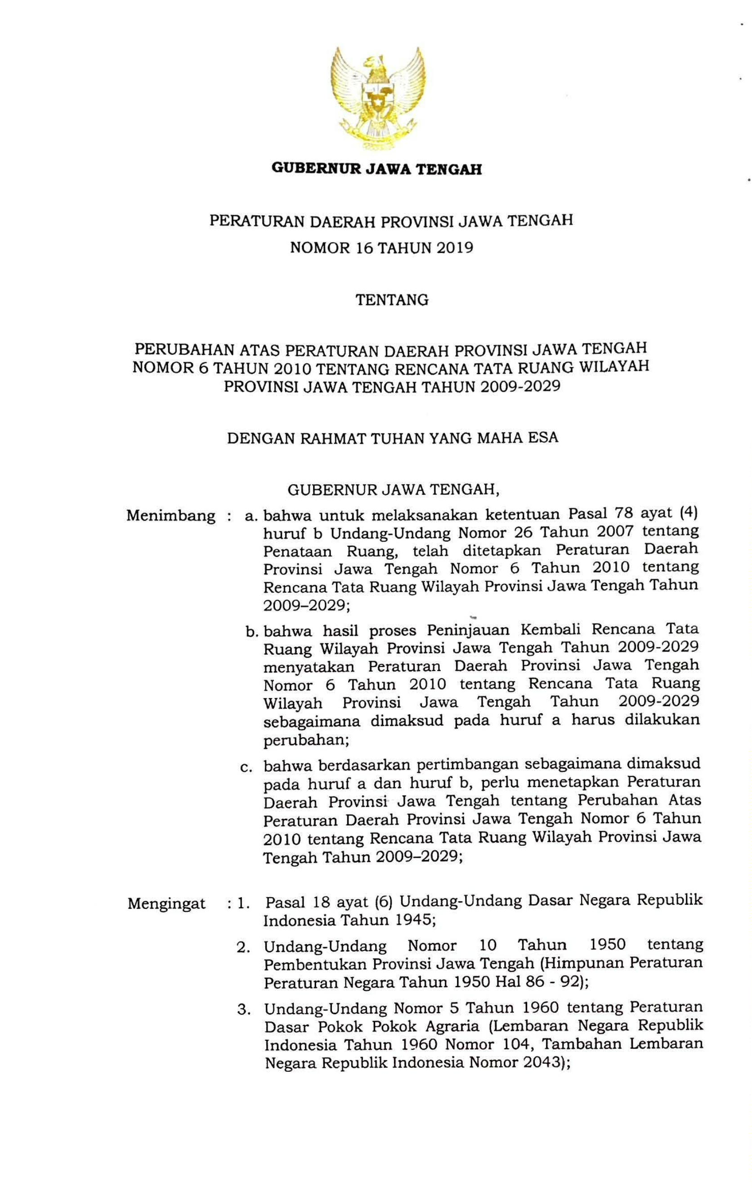

4
. Undang-Undang Nomor 26 Tahun 2007 tentang Penataan
Ruang (Lembaran Negara Republik Indonesia Tahun 2007
Nomor 68, Tambahan Lembaran Negara Republik
Indonesia Nomor 4725);
5
. Undang-Undang Nomor 12 Tahun 2011 tentang
Pembentukan Peraturan Perundang-undangan (Lembaran
Negara Republik Indonesia Tahun 2011 Nomor 82,
Tambahan Lembaran Negara Republik Indonesia Nomor
5234);
6
. Undang-Undang Nomor 23 Tahun 2014 tentang
Pemerintahan Daerah (Lembaran Negara Republik
Indonesia Tahun 2014 Nomor 244, Tambahan Lembaran
Negara Republik Indonesia Nomor 5587) sebagaimana
telah diubah beberapa kali terakhir dengan Undang-
Undang Nomor 9 Tahun 2015 tentang Perubahan Kedua
atas Undang-Undang Nomor 23 Tahun 2014 tentang
Pemerintahan Daerah (Lembaran Negara Republik
Indonesia Tahun 2015 Nomor 58, Tambahan Lembaran
Negara Republik Indonesia Nomor 5679);
7
. Peraturan Pemerintah Nomor 26 Tahun 2008 tentang
Rencana Tata Ruang Wilayah Nasional (Lembaran Negara
Republik Indonesia Tahun 2008 Nomor 48, Tambahan
Lembaran Negara Republik Indonesia Nomor 4833),
sebagaimana telah diubah menjadi Peraturan Pemerintah
Nomor 13 Tahun 2017 tentang Perubahan Atas Peraturan
Pemerintah Nomor 26 Tahun 2008 tentang Rencana Tata
Ruang Wilayah Nasional;
8
. Peraturan Pemerintah Nomor 15 Tahun 2010 tentang
Penyelenggaraan Penataan Ruang (Lembaran Negara
Republik Indonesia Tahun 2010 Nomor 21, Tambahan
Lembaran Negara Republik Indonesia Nomor 5103);
9
. Peraturan Pemerintah Nomor 68 Tahun 2010 tentang
Bentuk Dan Tata Cara Peran Masyarakat Dalam Penataan
Ruang (Lembaran Negara Republik Indonesia Tahun 2010
Nomor 118, Tambahan Lembaran Negara Republik
Indonesia Nomor 5160);
1
1
1
0. Peraturan Presiden Nomor 28 Tahun 2012 tentang
Rencana Tata Ruang Pulau Jawa-Bali (Lembaran Negara
Republik Indonesia Tahun 2012 Nomor 53 Tambahan
Lembaran Negara Republik Indonesia Nomor 5286);
1. Peraturan Presiden Nomor 58 Tahun 2014 tentang
Rencana Tata Ruang Kawasan Borobudur dan Sekitarnya
(Lembaran Negara Republik Indonesia Tahun 2014 Nomor
137);
2. Peraturan Presiden Nomor 70 Tahun 2014 tentang
Rencana Tata Ruang Kawasan Taman Nasional Gunung
Merapi (Lembaran Negara Republik Indonesia Tahun 2014
Nomor 160);

1
3. Peraturan Presiden Republik Indonesia Nomor 78 Tahun
017 tentang Rencana Tata Ruang Kawasan Perkotaan
2
Kendal, Demak, Ungaran, Salatiga, Semarang, Dan
Purwodadi (Lembaran Negara Republik Indonesia Tahun
2
017 Nomor 81);
4. Peraturan Daerah Provinsi Jawa Tengah Nomor 6 Tahun
010 tentang Rencana Tata Ruang Wilayah Provinsi Jawa
1
2
Tengah Tahun 2009–2029 (Lembaran Daerah Provinsi
Jawa Tengah Tahun 2010 Nomor 6, Tambahan Lembaran
Daerah Provinsi Jawa Tengah Nomor 65);
Dengan Persetujuan Bersama
DEWAN PERWAKILAN RAKYAT DAERAH PROVINSI JAWA TENGAH
dan
GUBERNUR JAWA TENGAH
MEMUTUSKAN :
Menetapkan : PERATURAN DAERAH TENTANG PERUBAHAN ATAS
PERATURAN DAERAH PROVINSI JAWA TENGAH NOMOR 6
TAHUN 2010 TENTANG RENCANA TATA RUANG WILAYAH
PROVINSI JAWA TENGAH TAHUN 2009-2029.
Pasal I
Beberapa ketentuan dalam Peraturan Daerah Provinsi Jawa Tengah Nomor 6
Tahun 2010 tentang Rencana Tata Ruang Wilayah Provinsi Jawa Tengah Tahun
2009–2029 (Lembaran Daerah Provinsi Jawa Tengah Tahun 2010 Nomor 6,
Tambahan Lembaran Daerah Provinsi Jawa Tengah Nomor 65), diubah sebagai
berikut :
1. Ketentuan Pasal 1 diubah, sehingga berbunyi sebagai berikut :
Pasal 1
Dalam Peraturan Daerah ini yang dimaksud dengan :
1.
Pemerintah Pusat adalah Presiden Republik Indonesia yang memegang
kekuasaan pemerintahan negara Republik Indonesia yang dibantu oleh
Wakil Presiden dan menteri sebagaimana dimaksud dalam Undang-
Undang Dasar Negara Republik Indonesia Tahun 1945.
2
.
.
Provinsi adalah Provinsi Jawa Tengah.
3
Pemerintah Provinsi adalah Gubernur sebagai unsur penyelenggara
Pemerintahan Provinsi yang memimpin pelaksanaan urusan
pemerintahan yang menjadi kewenangan daerah Provinsi.
4
.
.
Kabupaten /Kota adalah Kabupaten/Kota di Provinsi Jawa Tengah
5
Dewan Perwakilan Rakyat Daerah yang selanjutnya disebut DPRD
adalah Dewan Perwakilan Rakyat Daerah Provinsi Jawa Tengah.
6.
Ruang adalah wadah yang meliputi ruang darat, ruang laut dan ruang
udara, termasuk ruang di dalam bumi sebagai satu kesatuan wilayah,

tempat manusia dan makhluk lain hidup, melakukan kegiatan, dan
memelihara kelangsungan hidupnya.
7.
8.
9.
Tata ruang adalah wujud struktur ruang dan pola ruang.
Rencana tata ruang adalah hasil perencanaan tata ruang.
Rencana Tata Ruang Wilayah Provinsi Jawa Tengah yang selanjutnya
disebut RTRW Provinsi adalah rencana tata ruang yang bersifat umum
dari wilayah provinsi, yang berisi tujuan, kebijakan, strategi penataan
ruang wilayah provinsi, rencana struktur ruang wilayah provinsi,
rencana pola ruang wilayah provinsi, penetapan kawasan strategis
provinsi, arahan pemanfaatan ruang wilayah provinsi, dan arahan
pengendalian pemanfaatan ruang wilayah provinsi.
1
0. Struktur ruang adalah susunan pusat-pusat permukiman dan sistem
jaringan prasarana dan sarana yang berfungsi sebagai pendukung
kegiatan sosial ekonomi masyarakat yang secara hierarkis memiliki
hubungan fungsional.
1
1. Pola ruang adalah distribusi peruntukan ruang dalam suatu wilayah
yang meliputi peruntukan ruang untuk fungsi lindung dan peruntukan
ruang untuk fungsi budi daya.
12. Penataan ruang adalah suatu sistem proses perencanaan tata ruang,
pemanfaatan ruang dan pengendalian pemanfaatan ruang.
1
3. Penyelenggaraan penataan ruang adalah kegiatan yang meliputi
pengaturan, pembinaan, pelaksanaan dan pengawasan penataan
ruang.
1
1
1
1
1
1
4. Pengaturan penataan ruang adalah upaya pembentukan landasan
hukum bagi pemerintah, pemerintah daerah dan masyarakat dalam
penataan ruang.
5. Pembinaan penataan ruang adalah upaya untuk meningkatkan kinerja
penataan ruang yang diselenggarakan oleh pemerintah, pemerintah
daerah dan masyarakat.
6. Pelaksanaan penataan ruang adalah upaya pencapaian tujuan
penataan ruang melalui pelaksanaan perencanaan tata ruang,
pemanfaatan ruang dan pengendalian pemanfaatan ruang.
7. Pengawasan penataan ruang adalah upaya agar penyelenggaraan
penataan ruang dapat diwujudkan sesuai dengan ketentuan peraturan
perundang-undangan.
8. Perencanaan tata ruang adalah suatu proses untuk menentukan
struktur ruang dan pola ruang yang meliputi penyusunan dan
penetapan rencana tata ruang.
9. Pemanfaatan ruang adalah upaya untuk mewujudkan struktur ruang
dan pola ruang sesuai dengan rencana tata ruang melalui penyusunan
dan pelaksanaan program beserta pembiayaannya.
20. Pengendalian pemanfaatan ruang adalah upaya untuk mewujudkan
tertib tata ruang.
2
1. Wilayah adalah ruang yang merupakan kesatuan geografis beserta
segenap unsur terkait yang batas dan sistemnya ditentukan
berdasarkan aspek administratif dan/atau aspek fungsional.
22. Kawasan adalah wilayah yang memiliki fungsi utama lindung atau budi
daya.

2
3. Kawasan lindung adalah wilayah yang ditetapkan dengan fungsi utama
melindungi kelestarian lingkungan hidup yang mencakup sumber daya
alam, sumber daya buatan dan nilai sejarah serta budaya bangsa guna
kepentingan pembangunan berkelanjutan.
2
4. Kawasan budi daya adalah wilayah yang ditetapkan dengan fungsi
utama untuk dibudidayakan atas dasar kondisi dan potensi sumber
daya alam, sumber daya manusia, dan sumber daya buatan.
2
5. Kawasan perdesaan adalah wilayah yang mempunyai kegiatan utama
pertanian termasuk pengelolaan sumber daya alam dengan susunan
fungsi kawasan sebagai tempat permukiman perdesaan, pelayanan jasa
pemerintahah, pelayanan sosial dan kegiatan ekonomi.
2
6. Kawasan perkotaan adalah wilayah yang mempunyai kegiatan utama
bukan pertanian dengan susunan fungsi kawasan sebagai tempat
permukiman perkotaan, pemusatan dan distribusi pelayanan jasa
permukiman perkotaan, pemusatan dan distribusi pelayanan jasa
pemerintahan, pelayanan sosial dan kegiatan ekonomi.
2
7. Rencana sistem perkotaan adalah rencana susunan kawasan perkotaan
sebagai pusat kegiatan yang menunjukkan keterkaitan saat ini
maupun rencana yang membentuk hirarki pelayanan dengan cakupan
dan dominasi fungsi tertentu.
2
8. Wilayah Pengembangan adalah kawasan yang memiliki keterkaitan
pengembangan dari aspek fisik alam, sosial, ekonomi, dan/atau
budaya.
29. Wilayah Pengembangan Barlingmascakeb adalah kawasan regional
yang memiliki keterkaitan pengembangan secara ekonomi, sosial,
dan/atau budaya dengan cakupan daerah meliputi
Banjarnegara, Kabupaten Purbalingga, Kabupaten
Kabupaten Cilacap, dan Kabupaten Kebumen.
Kabupaten
Banyumas,
30. Wilayah Pengembangan Purwomanggung adalah kawasan regional yang
memiliki keterkaitan pengembangan secara ekonomi, sosial, dan/atau
budaya dengan cakupan daerah meliputi
Kabupaten Purworejo,
Kabupaten Wonosobo, Kota Magelang, Kabupaten Magelang, dan
Kabupaten Temanggung.
3
1. Wilayah Pengembangan Subosukawonosraten adalah kawasan regional
yang memiliki keterkaitan pengembangan secara ekonomi, sosial,
dan/atau budaya dengan cakupan daerah meliputi Kota Surakarta,
Kabupaten Boyolali, Kabupaten Sukoharjo, Kabupaten Karanganyar,
Kabupaten Wonogiri, Kabupaten Sragen, dan Kabupaten Klaten.
3
3
3
2. Wilayah Pengembangan Banglor adalah kawasan regional yang
memiliki keterkaitan pengembangan secara ekonomi, sosial, dan/atau
budaya dengan cakupan daerah meliputi Kabupaten Rembang dan
Kabupaten Blora.
3. Wilayah Pengembangan Wanarakuti adalah kawasan regional yang
memiliki keterkaitan pengembangan secara ekonomi, sosial, dan/atau
budaya dengan cakupan daerah meliputi
Kabupaten Pati, dan Kabupaten Jepara.
Kabupaten Kudus,
4. Wilayah Pengembangan Kedungsepur adalah kawasan regional yang
memiliki keterkaitan pengembangan secara ekonomi, sosial, dan/atau
budaya dengan cakupan daerah meliputi
Kabupaten Kendal,
Kabupaten Demak, Kabupaten Semarang, Kota Semarang, Kota
Salatiga, dan Kabupaten Grobogan.

3
5. Wilayah Pengembangan Petanglong adalah kawasan regional yang
memiliki keterkaitan pengembangan secara ekonomi, sosial, dan/atau
budaya dengan cakupan daerah meliputi Kota Pekalongan, Kabupaten
Batang, dan Kabupaten Pekalongan.
3
6. Wilayah Pengembangan Bregasmalang adalah kawasan regional yang
memiliki keterkaitan pengembangan secara ekonomi, sosial, dan/atau
budaya dengan cakupan daerah meliputi Kabupaten Brebes, Kota
Tegal, Kabupaten Tegal, dan Kabupaten Pemalang.
3
3
3
4
7. Pusat Kegiatan Nasional yang selanjutnya disebut PKN adalah kawasan
perkotaan yang berfungsi untuk melayani kegiatan skala internasional,
nasional, atau beberapa provinsi.
8. Pusat Kegiatan Wilayah yang selanjutnya disebut PKW adalah kawasan
perkotaan yang berfungsi untuk melayani kegiatan skala provinsi atau
beberapa kabupaten/kota.
9. Pusat Kegiatan Lokal yang selanjutnya disebut PKL adalah kawasan
perkotaan yang berfungsi untuk melayani kegiatan skala kabupaten
atau beberapa kecamatan.
0. Kawasan agropolitan adalah kawasan yang terdiri dari atas satu atau
lebih pusat kegiatan pada wilayah perdesaan sebagai system produksi
pertanian dan pengelolaan sumber daya alam tertentu yang
ditunjukkan oleh adanya keterkaitan fungsional dan hierarki
keruangan satuan sistem permukiman dan sistem agrobisnis.
4
1. Kawasan minapolitan adalah suatu bagian wilayah yang mempunyai
fungsi utama ekonomi yang terdiri dari sentra produksi, pengolahan,
pemasaran komoditas perikanan, pelayanan jasa, dan/atau kegiatan
pendukung lainnya
4
2. Jalan adalah prasarana transportasi darat yang meliputi segala bagian
jalan, termasuk bangunan pelengkap dan perlengkapannya yang
diperuntukkan bagi lalu lintas, yang berada pada permukaan tanah, di
atas permukaan tanah, di bawah permukaan tanah dan/atau air, serta
di atas permukaan air, kecuali jalan kereta api, jalan lori, dan jalan
kabel.
4
4
4
3. Jalan arteri adalah jalan umum yang berfungsi melayani angkutan
utama dengan ciri perjalanan jarak jauh, kecepatan rata-rata tinggi,
dan jumlah jalan masuk dibatasi secara berdaya guna.
4. Jalan kolektor adalah jalan umum yang berfungsi melayani angkutan
pengumpul atau pembagi dengan ciri perjalanan jarak sedang,
kecepatan rata-rata sedang, dan jumlah jalan masuk dibatasi.
5. Jalan Tol adalah jalan umum yang merupakan bagian sistem jaringan
jalan dan sebagai jalan nasional yang penggunanya diwajibkan
membayar tol.
46. Jalan lingkar adalah jalan umum yang berfungsi mengalihkan
pergerakan menerus yang memasuki kawasan perkotaan.
4
7. Terminal adalah pangkalan Kendaraan Bermotor Umum yang
digunakan untuk mengatur kedatangan dan keberangkatan,
menaikkan dan menurunkan orang dan/atau barang, serta
perpindahan moda angkutan.
48. Kereta api adalah sarana perkeretaapian dengan tenaga gerak, baik
berjalan sendiri maupun dirangkaikan dengan sarana perkeretaapian

lainnya, yang akan ataupun sedang bergerak di jalan rel yang terkait
dengan perjalanan kereta api.
4
9. Jalan rel adalah satu kesatuan konstruksi yang terbuat dari baja,
beton, atau konstruksi lain yang terletak di permukaan, di bawah, dan
di atas tanah atau bergantung beserta perangkatnya yang
mengarahkan jalannya kereta api.
50. Stasiun kereta api adalah tempat pemberangkatan dan pemberhentian
kereta api.
5
1. Pelabuhan adalah tempat yang terdiri atas daratan dan/atau perairan
dengan batas-batas tertentu sebagai tempat kegiatan pemerintahan
dan kegiatan pengusahaan yang dipergunakan sebagai tempat kapal
bersandar, naik turun penumpang, dan/atau bongkar muat barang,
berupa terminal dan tempat berlabuh kapal yang dilengkapi dengan
fasilitas keselamatan dan keamanan pelayaran dan kegiatan penunjang
pelabuhan serta sebagai tempat perpindahan intra dan antarmoda
transportasi.
5
2. Bandar Udara adalah kawasan di daratan dan/atau perairan dengan
batas-batas tertentu yang digunakan sebagai tempat pesawat udara
mendarat dan lepas landas, naik turun penumpang, bongkar muat
barang, dan tempat perpindahan intra dan antarmoda transportasi,
yang dilengkapi dengan fasilitas keselamatan dan keamanan
penerbangan, serta fasilitas pokok dan fasilitas penunjang lainnya
53. Air permukaan adalah semua air yang terdapat pada permukaan tanah.
54. Air tanah adalah air yang terdapat dalam lapisan tanah atau batuan di
bawah permukaan tanah.
5
5. Air baku adalah air yang dapat berasal dari sumber air permukaan,
cekungan air tanah dan/atau air hujan yang memenuhi baku mutu
tertentu sebagai air baku untuk air minum.
5
6. Air minum adalah air minum rumah tangga yang melalui proses
pengolahan atau tanpa proses pengolahan yang memenuhi syarat
kesehatan dan dapat langsung diminum.
57. Air limbah adalah air buangan yang berasal dari rumah tangga
termasuk tinja manusia dari lingkungan permukiman.
5
8. Cekungan air tanah yang selanjutnya disebut CAT adalah suatu
wilayah yang dibatasi oleh batas hidrogeologis, tempat semua kejadian
hidrogeologis seperti proses pengimbuhan, pengaliran, dan pelepasan
air tanah berlangsung.
5
6
6
9. Sungai adalah tempat-tempat dan wadah-wadah serta jaringan
pengaliran air mulai dari mata air sampai muara dengan dibatasi
kanan dan kirinya serta sepanjang pengalirannya oleh garis sempadan.
0. Waduk adalah wadah air yang terbentuk sebagai akibat dibangunnya
bangunan sungai dalam hal ini bangunan bendungan, dan berbentuk
pelebaran alur/badan/palung sungai.
1. Wilayah sungai yang selanjutnya disebut WS adalah kesatuan wilayah
pengelolaan sumber daya air dalam satu atau lebih daerah aliran
sungai dan/atau pulau-pulau kecil yang luasnya kurang dari atau
sama dengan 2.000 km2.
6
2. Daerah aliran sungai yang selanjutnya disebut DAS adalah suatu
wilayah daratan yang merupakan satu kesatuan dengan sungai dan
anak-anak sungainya, yang berfungsi menampung, menyimpan, dan

mengalirkan air yang berasal dari curah hujan ke danau atau ke laut
secara alami, yang batas di darat merupakan pemisah topografis dan
batas di laut sampai dengan daerah perairan yang masih terpengaruh
aktivitas daratan.
6
3. Irigasi adalah usaha penyediaan, pengaturan, dan pembuangan air
irigasi untuk menunjang pertanian yang jenisnya meliputi irigasi
permukaan, irigasi rawa, irigasi air bawah tanah, irigasi pompa, dan
irigasi tambak.
64. Daerah irigasi adalah kesatuan lahan yang mendapat air dari satu
jaringan irigasi.
6
5. Ruang terbuka hijau adalah area memanjang/jalur dan/atau
mengelompok, yang penggunaannya lebih bersifat terbuka, tempat
tumbuh tanaman, baik yang tumbuh secara alamiah maupun yang
sengaja ditanam.
66. Sampah adalah sisa kegiatan sehari-hari manusia dan/atau proses
alam yang berbentuk padat.
6
7. Tempat pemrosesan akhir yang selanjutnya disebut TPA adalah tempat
untuk memroses dan mengembalikan sampah ke media lingkungan
secara aman bagi manusia dan lingkungan.
6
6
7
8. Tempat penampungan sementara yang selanjutnya disebut TPS adalah
tempat sebelum sampah diangkut ke tempat pendauran ulang,
pengolahan, dan/atau tempat pengolahan sampah terpadu.
9. Kawasan hutan adalah wilayah tertentu yang ditunjuk dan atau
ditetapkan oleh Pemerintah untuk dipertahankan keberadaannya
sebagai hutan tetap.
0. Kawasan suaka alam adalah kawasan dengan ciri khas tertentu, baik di
darat maupun di perairan yang mempunyai fungsi pokok sebagai
kawasan pengawetan keanekaragaman tumbuhan dan satwa serta
ekosistemnya yang juga berfungsi sebagai wilayah sistem penyangga
kehidupan.
7
1. Cagar alam adalah kawasan suaka alam yang karena keadaan alamnya
mempunyai kekhasan tumbuhan, satwa, dan ekosistemnya atau
ekosistem tertentu yang perlu dilindungi dan perkembangannya
berlangsung secara alami.
7
2. Kawasan pelestarian alam adalah kawasan dengan ciri khas tertentu,
baik di darat maupun di perairan yang mempunyai fungsi perlindungan
sistem penyangga kehidupan, pengawetan keanekaragaman jenis
tumbuhan dan satwa, serta pemanfaatan secara lestari sumber daya
alam hayati dan ekosistemnya.
7
3. Cagar Budaya adalah warisan budaya bersifat kebendaan berupa
Benda Cagar Budaya, Bangunan Cagar Budaya, Struktur Cagar
Budaya, Situs Cagar Budaya, dan Kawasan Cagar Budaya di darat
dan/atau di air yang perlu dilestarikan keberadaannya karena memiliki
nilai penting bagi sejarah, ilmu pengetahuan, pendidikan, agama,
dan/atau kebudayaan melalui proses penetapan.
7
4. Plasma nutfah adalah substansi hidupan pembawa sifat keturunan
yang dapat berupa organ tubuh atau bagian dari tumbuhan atau satwa
serta jasad renik.

7
5. Kawasan peruntukan pertanian adalah kawasan budi daya yang
dialokasikan dan memenuhi kriteria untuk budi daya tanaman pangan,
hortikultura, perkebunan dan/atau perternakan.
7
6. Kawasan Pertanian Pangan Berkelanjutan adalah wilayah budi daya
pertanian terutama pada wilayah perdesaan yang memiliki hamparan
Lahan Pertanian Pangan Berkelanjutan dan/atau hamparan Lahan
Cadangan Pertanian Pangan Berkelanjutan serta unsur penunjangnya
dengan fungsi utama untuk mendukung kemandirian, ketahanan, dan
kedaulatan pangan nasional.
7
7
7
8
7. Lahan Pertanian Pangan Berkelanjutan adalah bidang lahan pertanian
yang ditetapkan untuk dilindungi dan dikembangkan secara konsisten
guna menghasilkan pangan pokok bagi kemandirian, ketahanan, dan
kedaulatan pangan nasional.
8. Lahan Cadangan Pertanian Pangan Berkelanjutan adalah lahan
potensial yang dilindungi pemanfaatannya agar kesesuaian dan
ketersediaannya tetap terkendali untuk dimanfaatkan sebagai Lahan
Pertanian Pangan Berkelanjutan pada masa yang akan datang.
9. Hortikultura adalah segala hal yang berkaitan dengan buah, sayuran,
bahan obat nabati, dan florikultura, termasuk di dalamnya jamur,
lumut, dan tanaman air yang berfungsi sebagai sayuran, bahan obat
nabati, dan/atau bahan estetika.
0. Perkebunan adalah segala kegiatan yang mengusahakan tanaman
tertentu pada tanah dan/atau media tumbuh lainnya dalam ekosistem
yang sesuai, mengolah dan memasarkan barang dan jasa hasil
tanaman tersebut, dengan bantuan ilmu pengetahuan dan teknologi,
permodalan serta manajemen untuk mewujudkan kesejahteraan bagi
pelaku usaha perkebunan dan masyarakat.
8
8
8
8
1. Peternakan adalah segala urusan yang berkaitan dengan sumber daya
fisik, benih, bibit dan/atau bakalan, pakan, alat dan mesin peternakan,
budi daya ternak, panen, pascapanen, pengolahan, pemasaran, dan
pengusahaannya.
2. Perikanan adalah semua kegiatan yang berhubungan dengan
pengelolaan dan pemanfaatan sumber daya ikan dan lingkungannya
mulai dari praproduksi, produksi, pengolahan sampai dengan
pemasaran, yang dilaksanakan dalam suatu sistem bisnis perikanan.
3. Permukiman adalah bagian dari lingkungan hunian yang terdiri atas
lebih dari satu satuan perumahan yang mempunyai prasarana, sarana,
utilitas umum, serta mempunyai penunjang kegiatan fungsi lain di
kawasan perkotaan atau kawasan perdesaan.
4. Kawasan permukiman adalah bagian dari lingkungan hidup di luar
kawasan lindung, baik berupa kawasan perkotaan maupun perdesaan,
yang berfungsi sebagai lingkungan tempat tinggal atau lingkungan
hunian dan tempat kegiatan yang mendukung perikehidupan dan
penghidupan.
8
5. Industri adalah seluruh bentuk kegiatan ekonomi yang mengolah
bahan baku dan/atau memanfaatkan sumber daya industri sehingga
menghasilkan barang yang mempunyai nilai tambah atau manfaat
lebih tinggi, termasuk jasa industri.

8
6. Kawasan Peruntukan Industri adalah bentangan lahan yang
diperuntukkan bagi kegiatan industri berdasarkan Rencana Tata
Ruang Wilayah dan tata guna tanah yang ditetapkan sesuai dengan
ketentuan peraturan perundang-undangan.
8
8
8
7. Kawasan Industri adalah kawasan tempat pemusatan kegiatan industri
yang dilengkapi dengan sarana dan prasarana penunjang yang
dikembangkan dan dikelola oleh Perusahaan Kawasan Industri.
8. Pariwisata adalah berbagai macam kegiatan wisata dan didukung
berbagai fasilitas serta layanan yang disediakan oleh masyarakat,
pengusaha, Pemerintah, dan Pemerintah Daerah.
9. Kawasan strategis nasional adalah wilayah yang penataan ruangnya
diprioritaskan karena mempunyai pengaruh sangat penting secara
nasional terhadap kedaulatan negara, pertahanan dan keamanan
negara, ekonomi, sosial, budaya, dan/atau lingkungan, termasuk
wilayah yang telah ditetapkan sebagai warisan dunia.
9
9
9
9
0. Kawasan strategis provinsi adalah wilayah yang penataan ruangnya
diprioritaskan karena mempunyai pengaruh sangat penting dalam
lingkup provinsi terhadap ekonomi, sosial, budaya, dan/atau
lingkungan bagi kepentingan tingkat/skala provinsi.
1. Indikasi program utama jangka menengah lima tahunan adalah
petunjuk yang memuat usulan program utama, lokasi, besaran, waktu
pelaksanaan, sumber dana, dan instansi pelaksana dalam rangka
mewujudkan ruang provinsi yang sesuai dengan rencana tata ruang.
2. Peraturan zonasi adalah ketentuan yang mengatur tentang persyaratan
pemanfaatan ruang dan ketentuan pengendaliannya dan disusun
untuk setiap blok/zona peruntukan yang penetapan zonanya dalam
rencana rinci tata ruang.
3. Ketentuan perizinan adalah ketentuan-ketentuan yang ditetapkan oleh
pemerintah daerah sesuai kewenangannya yang harus dipenuhi oleh
setiap pihak sebelum memanfaatkan ruang, yang digunakan sebagai
alat dalam melaksanakan pembangunan keruangan yang tertib sesuai
dengan rencana tata ruang yang telah disusun dan ditetapkan.
9
4. Izin pemanfaatan ruang adalah izin yang dipersyaratkan dalam
kegiatan pemanfaatan ruang sesuai dengan ketentuan peraturan
perundang•undangan.
9
5. Ketentuan insentif dan disinsentif adalah perangkat atau upaya untuk
memberikan imbalan terhadap pelaksanaan kegiatan yang sejalan
dengan rencana tata ruang dan juga perangkat untuk mencegah,
membatasi pertumbuhan, atau mengurangi kegiatan yang tidak sejalan
dengan rencana tata ruang.
9
6. Arahan sanksi adalah arahan untuk memberikan sanksi bagi orang
perseorangan dan/atau korporasi dan/atau pejabat pemerintah yang
melakukan pelanggaran pemanfaatan ruang sehingga tidak sesuai
dengan rencana tata ruang yang berlaku.
9
7. Tim Koordinasi Penataan Ruang Daerah, yang selanjutnya disingkat
TKPRD adalah tim ad-hoc yang dibentuk untuk mendukung
pelaksanaan Undang-Undang Nomor 26 Tahun 2007 tentang penataan
ruang di daerah provinsi, dan mempunyai fungsi membantu
pelaksanaan tugas gubernur dalam pelaksanaan koordinasi penataan
ruang di daerah.

9
9
1
8. Kepentingan Umum adalah kepentingan bangsa, negara, dan
masyarakat yang harus diwujudkan oleh pemerintah dan digunakan
sebesar-besarnya untuk kemakmuran rakyat.
9. Masyarakat adalah orang perseorangan, kelompok orang termasuk
masyarakat hukum adat, korporasi, dan/atau pemangku kepentingan
non pemerintah lain dalam penyelenggaraan penataan ruang.
00. Peran masyarakat adalah partisipasi aktif masyarakat dalam
perencanaan tata ruang, pemanfaatan ruang, dan pengendalian
pemanfaatan ruang.
2. Ketentuan ayat (1) dan ayat (2) Pasal 2 diubah serta menambahkan 1 (satu)
ayat baru yaitu ayat (3) sehingga Pasal 2 berbunyi sebagai berikut :
Pasal 2
(1) RTRW Provinsi sebagai acuan koordinasi penataan ruang wilayah
Provinsi, penyusunan rencana pembangunan Provinsi, dan penyusunan
rencana tata ruang kawasan strategis Provinsi.
(2) Lingkup materi RTRW Provinsi meliputi:
a. tujuan, kebijakan dan strategi penataan ruang wilayah Provinsi;
b. rencana struktur ruang wilayah Provinsi;
c. rencana pola ruang wilayah Provinsi;
d. penetapan kawasan strategis Provinsi;
e. arahan pemanfaatan ruang wilayah Provinsi; dan
f. arahan pengendalian pemanfaatan ruang wilayah Provinsi.
(3) Provinsi meliputi seluruh wilayah administrasi dengan luas kurang lebih
32.544,12 km2 (tiga puluh dua ribu lima ratus empat puluh empat koma
satu dua kilometer persegi) yang terletak diantara 5°40' dan 8°30' Lintang
Selatan dan antara 108°30' dan 111°30' Bujur Timur dengan batas-batas
sebagai berikut:
a. Sebelah utara
b. Sebelah timur
: Laut Jawa;
: Provinsi Jawa Timur;
c. Sebelah Selatan : Provinsi Daerah Istimewa Yogyakarta dan
Samudera Hindia; dan
d. Sebelah Barat
: Provinsi Jawa Barat.
3. Ketentu anPasal 3 diubah sehingga berbunyi sebagai berikut:
Pasal 3
RTRW Provinsi menjadi pedoman untuk :
a. penyusunan rencana pembangunan jangka panjang daerah;
b. penyusunan rencana pembangunan jangka menengah daerah;
c. pemanfaatan ruang dan pengendalian pemanfaatan ruang dalam wilayah
provinsi;
d. mewujudkan
keterpaduan,
keterkaitan,
dan
keseimbangan
perkembangan antar wilayah kabupaten/kota, serta keserasian antar
sektor;

e. penetapan lokasi dan fungsi ruang untuk investasi;
f. penataan ruang kawasan strategis provinsi; dan
g. penataan ruang wilayah kabupaten/kota.
4. Ketentuan Pasal 4 diubah sehingga berbunyi sebagai berikut:
Pasal 4
Tujuan penataan ruang wilayah Provinsi sebagaimana dimaksud dalam
Pasal 2 ayat (2) huruf a adalah mewujudkan ruang wilayah Provinsi yang
berdaya saing berbasis pertanian, industri, dan pariwisata dengan
memperhatikan kelestarian alam dan pemerataan pembangunan wilayah.
5. Ketentuan ayat (2) Pasal 6 diubah sehingga Pasal 6 berbunyi sebagai
berikut:
Pasal 6
(1) Kebijakan pengembangan struktur ruang sebagaimana dimaksud dalam
Pasal 5 huruf a meliputi:
a. peningkatan pelayanan perdesaan dan pusat pertumbuhan ekonomi
perdesaan;
b. peningkatan pelayanan perkotaan dan pusat pertumbuhan ekonomi
wilayah yang merata dan berhierarki;
c. peningkatan kualitas dan jangkauan pelayanan jaringan infrastruktur
transportasi, telekomunikasi, energi, dan sumber daya air yang
terpadu dan merata di seluruh wilayah Provinsi.
(2) Strategi pengembangan struktur ruang untuk peningkatan pelayanan
perdesaan dan pusat pertumbuhan ekonomi perdesaan sebagaimana
dimaksud pada ayat (1) huruf a meliputi :
a. memperlakukan sistem perdesaan sebagai kontinum dengan sistem
perkotaan dalam kerangka sistem perwilayahan pembangunan
Provinsi;
b. mengembangkan sektor-sektor primer perdesaan melalui upaya
peningkatan produktifitas tanpa mengabaikan aspek kelestarian
lingkungan;
c. mengembangkan
kegiatan
non-pertanian
perdesaan
dengan
pendekatan komprehensif melalui pengembangan produksi dan
pengembangan pemasaran;
d. melengkapi kawasan perdesaan dengan prasarana dan sarana, baik
yang bersifat umum, sosial, lingkungan dan ekonomi;
e. mengembangkan sistem pusat perdesaan yang terstruktur dengan
baik yang mampu meningkatkan keterhubungan kawasan perdesaan
dengan pusat-pusat kawasan perkotaan terdekatnya.
(3) Strategi pengembangan struktur ruang untuk peningkatan pelayanan
perkotaan dan pusat pertumbuhan ekonomi wilayah yang merata dan
berhierarki sebagaimana dimaksud pada ayat (1) huruf b meliputi :
a. menjaga keterkaitan antar kawasan perkotaan, antara kawasan
perkotaan dan kawasan perdesaan, serta antara kawasan perkotaan
dan wilayah di sekitarnya;

b. mengembangkan pusat pertumbuhan baru di kawasan yang belum
terlayani oleh pusat pertumbuhan;
c. memantapkan/mengendalikan perkembangan kawasan di sepanjang
pantai utara dan mempercepat pertumbuhan kawasan di sepanjang
pantai selatan;
d. mendorong pertumbuhan kawasan di Jawa Tengah bagian tengah
dengan tetap mempertahankan fungsi kawasan lindung;
e. mendorong kawasan perkotaan dan pusat pertumbuhan agar lebih
kompetitif dan lebih efektif dalam pengembangan wilayah di
sekitarnya;
f. meningkatkan fungsi kota kecamatan yang potensial menjadi PKL;
g. meningkatkan peran dan fungsi kawasan perdesaan; dan
h. membuka dan meningkatkan aksesibilitas kawasan perdesaan ke
pusat pertumbuhan.
(4) Strategi pengembangan struktur ruang untuk peningkatan kualitas dan
jangkauan
pelayanan
jaringan
infrastruktur
transportasi,
telekomunikasi, energi, dan sumber daya air yang terpadu dan merata di
seluruh wilayah Provinsi sebagaimana dimaksud pada ayat (1) huruf c
meliputi:
a. meningkatkan sistem prasarana transportasi untuk kelancaran proses
koleksi dan distribusi barang/jasa;
b. meningkatkan kualitas jaringan prasarana dan mewujudkan
keterpaduan pelayanan transportasi darat, laut dan udara;
c. mengembangkan sistem prasarana transportasi laut dan udara untuk
meningkatkan aksesibilitas antar wilayah dan antar pulau;
d. mengembangkan sistem prasarana transportasi jalan raya yang
terpadu dengan lintas penyeberangan antar pulau, untuk
meningkatkan
aksesibilitas
antar
kota-kota
sebagai
pusat
pertumbuhan dengan wilayah belakangnya serta meningkatkan
interaksi antar pulau;
e. mengembangkan
dan
mengoptimalkan
keterpaduan
sistem
transportasi darat, laut, dan udara, dengan tujuan meningkatkan
kemampuan tiap jenis transportasi secara baik dengan efisien dan
efektif;
f. mengembangkan sistem prasarana energi untuk memanfaatkan energi
terbarukan dan tak terbarukan secara optimal serta mewujudkan
keterpaduan sistem penyediaan tenaga listrik;
g. mengembangkan prasarana telekomunikasi untuk meningkatkan
kualitas dan jangkauan kemampuan keterhubungan dan integrasi
wilayah;
h. meningkatkan kualitas jaringan transmisi dan distribusi minyak dan
gas bumi secara optimal;
i. mengembangkan sistem prasarana pengairan untuk menunjang
kegiatan sektor terkait pemanfaatan sumber daya air;
j. mengembangkan
prasarana
lingkungan
permukiman
untuk
meningkatkan kualitas keterpaduan sistem penyediaan pelayanan
regional untuk air bersih, persampahan, drainase dan limbah.

6. Ketentuan ayat (1), ayat (2) dan ayat (3) Pasal 8 diubah sehingga Pasal 8
berbunyi sebagai berikut:
Pasal 8
(1) Kebijakan pengembangan kawasan lindung sebagaimana dimaksud
dalam Pasal 7 huruf a, meliputi :
a. pemeliharaan dan perwujudan kelestarian fungsi dan daya dukung
lingkungan hidup; dan
b. pencegahan dampak negatif kegiatan manusia yang dapat
menimbulkan kerusakan lingkungan hidup.
(2) Strategi pengembangan kawasan lindung untuk pemeliharaan dan
perwujudan kelestarian fungsi dan daya dukung lingkungan hidup
sebagaimana dimaksud pada ayat (1) huruf a, meliputi:
a. penetapan kawasan lindung sesuai dengan sifat perlindungannya;
b. menambah tutupan vegetasi menyerupai hutan paling sedikit 10%
(sepuluh persen) dari luas Daerah dalam rangka mendukung
perwujudan 30% (tiga puluh persen) dari luas Daerah Aliran Sungai
berupa kawasan hutan;
c. mengembalikan dan meningkatkan fungsi kawasan lindung yang telah
menurun akibat pengembangan kegiatan budi daya, dalam rangka
mewujudkan dan memelihara keseimbangan ekosistem wilayah; dan
d.mengarahkan kawasan rawan bencana sebagai kawasan lindung.
(3) Strategi pengembangan kawasan lindung untuk pencegahan dampak
negatif kegiatan manusia yang dapat menimbulkan kerusakan
lingkungan hidup sebagaimana dimaksud pada ayat (1) huruf b,
meliputi:
a. menyelenggarakan upaya terpadu untuk melestarikan fungsi
lingkungan hidup;
b. melindungi kemampuan lingkungan hidup dari tekanan perubahan
dan/atau dampak negatif yang ditimbulkan oleh suatu kegiatan agar
tetap mampu mendukung perikehidupan manusia dan makhluk
hidup lainnya;
c. mewujudkan RTH paling sedikit 30% (tiga puluh persen) dari luas
daerah kota atau kawasan perkotaan;
d. mencegah terjadinya tindakan yang dapat secara langsung atau tidak
langsung menimbulkan perubahan sifat fisik lingkungan yang
mengakibatkan lingkungan hidup tidak berfungsi dalam menunjang
pembangunan yang berkelanjutan;
e. mengendalikan pemanfaatan sumber daya alam secara bijaksana
untuk menjamin kepentingan generasi masa kini dan generasi masa
depan;
f. mengelola sumber daya alam tak terbarukan untuk menjamin
pemanfaatannya secara bijaksana dan sumber daya alam yang
terbarukan untuk menjamin kesinambungan ketersediaannya dengan
tetap memelihara dan meningkatkan kualitas nilai serta
keanekaragamannya; dan
g. mengembangkan kegiatan budi daya yang mempunyai daya adaptasi
bencana di kawasan rawan bencana.

7. Ketentuan ayat (2) dan ayat (3) Pasal 9 diubah sehinggaPasal 9 secara
keseluruhan berbunyi sebagai berikut:
Pasal 9
(1) Kebijakan pengembangan kawasan budi daya sebagaimana dimaksud
dalam Pasal 7 huruf b, meliputi:
a. perwujudan dan peningkatan keterpaduan dan keterkaitan antar
kegiatan budidaya; dan
b. pengendalian perkembangan kegiatan budidaya agar tidak melampaui
daya dukung lingkungan hidup dan daya tampung lingkungan hidup.
(2) Strategi perwujudan dan peningkatan keterpaduan dan keterkaitan
antar kegiatan budidaya sebagaimana dimaksud pada ayat (1) huruf a,
meliputi:
a. menetapkan kawasan budi daya yang memiliki nilai strategis Provinsi
untuk pemanfaatan sumber daya alam secara
sinergis untuk
mewujudkan keseimbangan pemanfaatan ruang wilayah;
b. mengembangkan kegiatan budi daya unggulan di dalam kawasan
beserta infrastruktur secara sinergis dan berkelanjutan untuk
mendorong pengembangan perekonomian kawasan dan wilayah
sekitarnya;
c. mengembangkan kegiatan budi daya untuk menunjang aspek politik,
pertahanan dan keamanan, sosial budaya, ekonomi serta ilmu
pengetahuan dan teknologi;
d. mengembangkan dan melestarikan kawasan budi daya pertanian
untuk mewujudkan ketahanan pangan daerah dan/atau nasional;
e. mengembangkan dan melestarikan kawasan budi daya hutan
produksi, perkebunan, peternakan untuk mewujudkan nilai tambah
daerah dan/atau nasional;
f. mengembangkan industri berbahan baku lokal dan kawasan industri
untuk mewujudkan nilai tambah dan meningkatkan perekonomian
daerah dan/atau nasional;
g. memanfaatkan potensi sumberdaya alam yang memperhatikan
dampak lingkungan;
h. mengembangkan destinasi wisata untuk mendorong peningkatan
pengelolaan kawasan dan kesejahteraan masyarakat;
i. mengembalikan kawasan pesisir dan pulau-pulau kecil untuk
meningkatkan daya saing dan mewujudkan skala ekonomi pada
sektor perikanan dan pariwisata; dan
j. mengembangkan kegiatan pengelolaan sumber daya lahan untuk
meningkatkan kualitas permukiman.
(3) Strategi pengendalian perkembangan kegiatan budi daya agar tidak
melampaui daya dukung lingkungan hidup dan daya tampung
lingkungan hidup sebagaimana dimaksud pada ayat (1) huruf b,
meliputi:
a. mengoptimalkan ruang bagi kegiatan budi daya sesuai daya dukung
lingkungan hidup dan daya tampung lingkungan hidup;
b. mengembangkan secara selektif bangunan fisik di kawasan budi daya
yang terdapat potensi bencana berdasarkan kajian teknis untuk

meminimalkan potensi kejadian bencana dan potensi kerugian akibat
bencana;
c. mengembangkan kawasan tanah nonproduktif untuk kegiatan
pembangunan non pertanian guna mempertahankan lahan pangan
berkelanjutan;
d. membatasi alih fungsi lahan sawah melalui penataan perkembangan
kawasan terbangun di kawasan perkotaan dan perdesaan dengan
mengoptimalkan pemanfaatan ruang secara vertikal dan tidak
sporadis untuk mempertahankan tingkat pelayanan infrastruktur
dan sarana kawasan perkotaan serta mempertahankan fungsi
kawasan perdesaan di sekitarnya;
e. mengendalikan kegiatan permukiman yang berada di kawasan budi
daya yang memiliki potensi bencana alam;
f. mendorong pengembangan sistem permukiman perkotaan yang
kompak untuk menghindari perkembangan secara horizontal
(citywide); dan
g. mengarahkan perkembangan industri ke kawasan peruntukan
industri.
8
. Ketentuan ayat (1), ayat (2), ayat (3) dan ayat (4) Pasal 10 diubah serta ayat
(5), ayat (6), ayat (7) dan ayat (8) Pasal 10 dihapus sehingga Pasal 10 secara
keseluruhan berbunyi sebagai berikut:
Pasal 10
(1) Kebijakan Pengembangan Kawasan Strategis sebagaimana dimaksud
dalam Pasal 5 huruf c meliputi :
a. peningkatan keterpaduan pembangunan prasarana wilayah untuk
mendorong pengembangan perekonomian daerah yang produktif,
efisien, dan mampu bersaing;
b. pelestarian dan peningkatan sosial dan budaya bangsa;
c. pelestarian dan peningkatan fungsi dan daya dukung lingkungan
hidup untuk mempertahankan dan meningkatkan keseimbangan
ekosistem, melestarikan keanekaragaman hayati, mempertahankan
dan meningkatkan fungsi perlindungan kawasan, melestarikan
keunikan bentang alam, dan melestarikan warisan budaya daerah;
(2) Strategi pengembangan kawasan strategis untuk peningkatan
keterpaduan pembangunan prasarana wilayah untuk mendorong
pengembangan perekonomian daerah yang produktif, efisien, dan mampu
bersaing sebagaimana dimaksud pada ayat (1) huruf a meliputi:
a. mengembangkan pertanian dalam rangka mendorong peningkatan
nilai dan produktivitas;
b. mengembangkan kawasan industri yang mampu mendorong
pertumbuhan ekonomi;
c. menciptakan iklim investasi yang kondusif sesuai dengan karakter
dan keunggulan wilayah;
d. mengintensifkan promosi peluang investasi;
(3) Strategi pengembangan kawasan strategis untuk pelestarian dan
peningkatan sosial dan budaya bangsa sebagaimana dimaksud pada ayat
(1) huruf b, meliputi:

a. meningkatkan pelestarian kawasan cagar budaya yang menjadi
warisan budaya dunia;
b. mengatur zona perlindungan, zona penyangga, dan zona
pemanfaatan/ pengembangan;
c. meningkatkan kecintaan masyarakat akan nilai budaya yang
mencerminkan jati diri bangsa yang berbudi luhur; dan
d. mengembangkan penerapan nilai budaya bangsa dalam kehidupan
masyarakat;
(4) Strategi pengembangan kawasan strategis untuk pelestarian dan
peningkatan fungsi dan daya dukung lingkungan hidup untuk
mempertahankan
melestarikan keanekaragaman
dan
meningkatkan
hayati,
keseimbangan
ekosistem,
dan
mempertahankan
meningkatkan fungsi perlindungan kawasan, melestarikan keunikan
bentang alam, dan melestarikan warisan budaya daerah sebagaimana
dimaksud pada ayat (1) huruf c, meliputi:
a. mencegah pemanfaatan ruang yang berpotensi mengurangi fungsi
lindung kawasan;
b. membatasi pemanfaatan ruang yang berpotensi mengurangi fungsi
lindung kawasan;
c. membatasi pengembangan prasarana dan sarana yang dapat memicu
perkembangan kegiatan budi daya; dan
d. merehabilitasi fungsi lindung kawasan yang menurun akibat dampak
pemanfaatan ruang yang berkembang.
(5) Dihapus.
(6) Dihapus.
(7) Dihapus.
(8) Dihapus.
9. Ketentuan Pasal 11 diubah sehinggaberbunyi sebagai berikut
Pasal 11
Rencana pengembangan struktur ruang wilayah Provinsi sebagaimana
dimaksud dalam Pasal 2 ayat (2) huruf b, meliputi :
a. sistem perdesaan;
b. sistem perkotaan;
c. sistem perwilayahan; dan
d. sistem jaringan prasarana wilayah.
1
0. Ketentuan ayat (1), ayat (2) dan ayat (3) Pasal 12 diubah serta
menambahkan 1 (satu) ayat baru yaitu ayat (4) sehingga Pasal 12 berbunyi
sebagai berikut:
Pasal 12
(1) Sistem perdesaan sebagaimana dimaksud dalam Pasal 11 huruf a
dilakukan dengan medorong pembentukan:
a. pusat pelayanan desa;
b. kawasan agropolitan; dan

c. kawasan minapolitan.
(2) Pusat pelayanan desa sebagaimana dimaksud pada ayat (1) huruf a
terdapat diseluruh Kabupaten dengan bentuk meliputi:
a. pusat pelayanan kawasan; dan
b. pusat pelayanan lingkungan.
(3) Kawasan agropolitan sebagaimana dimaksud pada ayat (1) huruf b
meliputi:
a. Kabupaten Cilacap;
b. Kabupaten Banyumas;
c. Kabupaten Purbalingga;
d. Kabupaten Banjarnegara;
e. Kabupaten Kebumen;
f. Kabupaten Purworejo;
g. Kabupaten Wonosobo;
h. Kabupaten Magelang;
i. Kabupaten Boyolali;
j. Kabupaten Klaten;
k. Kabupaten Sukoharjo;
l. Kabupaten Wonogiri;
m.Kabupaten Karanganyar;
n. Kabupaten Sragen;
o. Kabupaten Grobogan;
p. Kabupaten Blora;
q. Kabupaten Rembang;
r. Kabupaten Pati;
s. Kabupaten Kudus;
t. Kabupaten Jepara;
u. Kabupaten Demak;
v. Kabupaten Semarang;
w. Kabupaten Temanggung;
x. Kabupaten Kendal;
y. Kabupaten Batang;
z. Kabupaten Pekalongan;
aa. Kabupaten Pemalang;
bb. Kabupaten Tegal;
cc. Kabupaten Brebes; dan
dd. Kabupaten/kota lainnya.
(4) Kawasan minapolitan sebagaimana dimaksud pada ayat (1) huruf c
meliputi:
a. Kabupaten Cilacap;

b. Kabupaten Banyumas;
c. Kabupaten Kebumen;
d. Kabupaten Purworejo;
e. Kabupaten Magelang
f. Kabupaten Wonogiri;
g. Kabupaten Boyolali;
h. Kabupaten Klaten;
i. Kabupaten Banjarnegara;
j. Kabupaten Rembang;
k. Kabupaten Pati;
l. Kabupaten Jepara;
m. Kabupaten Demak;
n. Kabupaten Semarang;
o. Kabupaten Kendal;
p. Kabupaten Batang;
q. Kabupaten Pekalongan;
r. Kabupaten Pemalang;
s. Kabupaten Tegal;
t. Kabupaten Brebes;
u. Kota Pekalongan;
v. Kota Tegal; dan
w. Kabupaten/kota lainnya.
11. Pasal 14 diubah sehingga berbunyi sebagai berikut:
Pasal 14
PKN sebagaimana dimaksud dalam Pasal 13 huruf a meliputi:
a. kawasan perkotaan Semarang – Kendal – Demak – Ungaran –Salatiga -
Purwodadi (Kedungsepur);
b. kawasan perkotaan Surakarta; dan
c. kawasan perkotaan Cilacap.
12. Pasal 15 diubah sehingga berbunyi sebagai berikut:
Pasal 15
PKW sebagaimana dimaksud dalam Pasal 13 huruf b, meliputi:
a. Kawasan Perkotaan Purwokerto;
b. Kawasan Perkotaan Kebumen;
c. Kawasan Perkotaan Wonosobo;
d. Kawasan Perkotaan Boyolali;
e. Kawasan Perkotaan Klaten;
f. Kawasan Perkotaan Cepu;

g. Kawasan Perkotaan Kudus;
h. Kawasan Perkotaan Magelang;
i. Kawasan Perkotaan Pekalongan;dan
j. Kawasan Perkotaan Tegal.
13. Ketentuan Pasal 16 diubah sehingga berbunyi sebagai berikut:
Pasal 16
Pengembangan PKL sebagaimana dimaksud dalam Pasal 13 huruf c
meliputi:
a.
b.
c.
d.
e.
f.
kawasan perkotaan Kroya;
kawasan perkotaan Majenang;
kawasan perkotaan Wangon;
kawasan perkotaan Ajibarang;
kawasan perkotaan Banyumas;
kawasan perkotaan Sumpiuh;
kawasan perkotaan Bobotsari;
kawasan perkotaan Sokaraja;
kawasan perkotaan Banjarnegara;
kawasan perkotaan Klampok;
kawasan perkotaan Kertek;
g.
h.
i.
j.
k.
l.
kawasan perkotaan Gombong-karanganyar;
kawasan perkotaan Prembun;
kawasan perkotaan Mungkid;
kawasan perkotaan Muntilan;
kawasan perkotaan Mertoyudan;
kawasan perkotaan Borobudur;
kawasan perkotaan Secang;
m.
n.
o.
p.
q.
r.
s.
t.
kawasan perkotaan Purbalingga;
Kawasan perkotaan Purworejo;
Kawasan perkotaan Kutoarjo;
kawasan perkotaan Ampel;
u.
v.
w.
x.
y.
z.
kawasan perkotaan Sukoharjo;
kawasan perkotaan Kartasura;
kawasan perkotaan Wonogiri;
kawasan perkotaan Karanganyar;
aa. kawasan perkotaan Colomadu;
bb. kawasan perkotaan Sragen;
cc.
dd. kawasan perkotaan Delanggu;
ee. kawasan perkotaan Prambanan;
kawasan Perkotaan Gemolong;

ff.
kawasan perkotaan Blora;
gg. kawasan perkotaan Purwodadi;
hh. kawasan perkotaan Gubug;
ii.
jj.
kawasan perkotaan Godong;
kawasan perkotaan Rembang;
kk. kawasan perkotaan Lasem
ll. kawasan perkotaan Pati;
mm. kawasan perkotaan Juwana;
nn. kawasan perkotaan Tayu;
oo. kawasan perkotaan Jepara;
pp. kawasan perkotaan Kalinyamatan;
qq. kawasan perkotaan Bangsri;
rr.
ss.
tt.
kawasan perkotaan Demak;
kawasan perkotaan Mranggen;
kawasan perkotaan Ungaran;
uu. kawasan perkotaan Ambarawa;
vv. kawasan perkotaan Temanggung;
ww. kawasan perkotaan Parakan;
xx. kawasan perkotaan Kendal;
yy. kawasan perkotaan Boja;
zz.
kawasan perkotaan Kaliwungu;
aaa. kawasan perkotaan Weleri;
bbb. kawasan perkotaan Sukorejo;
ccc. kawasan perkotaan Batang;
ddd. kawasan Perkotaan Limpung;
eee. kawasan perkotaan Kajen;
fff.
kawasan perkotaan Wiradesa;
ggg. kawasan perkotaan Kedungwuni;
hhh. kawasan perkotaan Pemalang;
iii.
jjj.
kawasan perkotaan Comal;
kawasan perkotaan Randudongkal;
kkk. kawasan perkotaan Slawi-Adiwerna;
lll. kawasan perkotaan Brebes;
mmm. kawasan perkotaan Losari;
nnn. kawasan perkotaan Ketanggungan-Kersana; dan
ooo. kawasan perkotaan Bumiayu.

14. Pasal 17 diubah sehingga berbunyi sebagai berikut:
Pasal 17
(1) Sistem Perwilayahan sebagaimana dimaksud dalam Pasal 11 huruf c
dilakukan melalui:
a. pembagian Wilayah Pengembangan; dan
b. penentuan arah pengembangan.
(2) Pembagian Wilayah Pengembangan sebagaimana dimaksud pada ayat (1)
huruf a meliputi:
a. Wilayah Pengembangan Barlingmascakeb;
b. Wilayah Pengembangan Purwomanggung;
c. Wilayah Pengembangan Subosukawonosraten;
d. Wilayah Pengembangan Banglor;
e. Wilayah Pengembangan Wanarakuti;
f. Wilayah Pengembangan Kedungsepur;
g. Wilayah Pengembangan Petanglong; dan
h. Wilayah Pengembangan Bregasmalang.
(3) Penentuan arah pengembangan sebagaimana dimaksud pada ayat (1)
huruf b meliputi:
a. Wilayah Pengembangan Barlingmascakeb berpusat di kawasan
perkotaan Purwokerto dengan arahan pengembangan meliputi:
1. memadukan pengembangan kawasan perkotaan Cilacap -
Purwokerto – Sokaraja – Purbalingga - Klampok;
2. pengembangan wilayah yang didasarkan pada sektor unggulan
meliputi:
a) pertanian;
b) industri;
c) pariwisata;
d) perdagangan dan jasa; dan
e) perikanan;
f) pertambangan; dan
g) panas bumi.
b. Wilayah Pengembangan Purwomanggung berpusat di kawasan
perkotaan Magelang dengan arahan pengembangan meliputi:
1. memadukan
pembangunan
Kota
Magelang
dan
wilayah
disekitarnya;
2. menerpadukan pembangunan perbatasan dengan Provinsi DIY;
3. mendorong pengembangan kawasan perkotaan Purworejo-Kutoarjo
menjadi Pusat Kegiatan Wilayah;
4. pengembangan wilayah yang didasarkan pada sektor unggulan
meliputi:
a) pertanian;
b) pariwisata;

c) perdagangan dan jasa;
d) industri; dan
e) panas bumi.
c. Wilayah Pengembangan Subosukawonosraten berpusat di kawasan
perkotaan Surakarta dengan arah pengembangan meliputi:
1. memadukan pembangunan Kota Surakarta dan wilayah
disekitarnya;
2. pengembangan wilayah yang didasarkan pada sektor unggulan
meliputi:
a) perdagangan dan jasa;
b) industri;
c) pertanian;
d) pariwisata; dan
e) panas bumi.
d. Wilayah Pengembangan Banglor berpusat di kawasan perkotaan
Rembang dengan arah pengembangan meliputi:
1. Mendorong pengembangan kawasan perkotaan Rembang menjadi
Pusat Kegiatan Wilayah;
2. pengembangan wilayah yang didasarkan pada sektor unggulan
meliputi:
a) pertanian;
b) industri;
c) pariwisata;
d) minyak dan gas bumi;
e) perikanan; dan
f) pertambangan.
e. Wilayah Pengembangan Wanarakuti berpusat di kawasan perkotaan
Kudus dengan arah pengembangan meliputi :
1. memadukan pembangunan kawasan perkotaan Juwana- Jepara –
Kudus – Pati;
2. pengembangan wilayah yang didasarkan pada sektor unggulan
meliputi:
a) pertanian;
b) industri;
c) perdagangan dan jasa;
d) perikanan;
e) pertambangan.
f. Wilayah Pengembangan Kedungsepur berpusat di kawasan perkotaan
Semarang dengan arah pengembangan meliputi:
1. memadukan pembangunan Kota Semarang dan wilayah
disekitarnya;
2. pengembangan wilayah yang didasarkan pada sektor unggulan
meliputi:

a) perdagangan dan jasa;
b) pertanian;
c) industri;
d) pariwisata;
e) perikanan;
f) panas bumi;
g) pertambangan; dan
h) minyak dan gas bumi.
g. Wilayah Pengembangan Petanglong berpusat di kawasan perkotaan
Pekalongan dengan arah pengembangan meliputi:
1. memadukan pembangunan Kota Pekalongan dan wilayah
disekitarnya;
2. pengembangan wilayah yang didasarkan pada sektor unggulan
meliputi:
a) industri;
b) perdagangan dan jasa;
c) pertanian; dan
d) perikanan.
h. Wilayah Pengembangan Bregasmalang berpusat di kawasan perkotaan
Tegal dengan arah pengembangan meliputi:
1. memadukan pembangunan Kota Tegal dan wilayah disekitarnya
2. pengembangan wilayah yang didasarkan pada sektor unggulan
meliputi:
a) industri;
b) perdagangan dan jasa;
c) pertanian;
d) pariwisata;
e) perikanan;
f) kehutanan; dan
g) pertambangan.
15. Pasal 18 diubah sehingga berbunyi sebagai berikut:
Pasal 18
Sistem jaringan prasarana wilayah sebagaimana dimaksud dalam Pasal 11
huruf d, meliputi :
a. sistem jaringan transportasi;
b. sistem jaringan telekomunikasi;
c. sistem jaringan sumberdaya air;
d. sistem jaringan energi; dan
e. sistem jaringan lainnya.

16. Pasal 19 diubah sehingga berbunyi sebagai berikut:
Pasal 19
(1) Sistem jaringan transportasi sebagaimana dimaksud dalam Pasal 18
huruf a, meliputi:
a. sistem jaringan transportasi darat;
b. sistem jaringan transportasi laut;
c. sistem jaringan transportasi udara.
(2) Sistem jaringan transportasi darat sebagaimana dimaksud pada ayat (1)
huruf a meliputi:
a. sistem jaringan jalan;
b. sistem jaringan kereta api; dan
c. sistem jaringan sungai, danau, dan penyeberangan.
17. Pasal 20 diubah sehingga berbunyi sebagai berikut:
Pasal 20
Sistem jaringan jalan sebagaimana dimaksud dalam Pasal 19 ayat (2) huruf
a terdiri atas:
a. prasarana jalan umum;
b. prasarana jalan khusus;
c. terminal; dan
d. angkutan bus perkotaan.
18. Diantara Pasal 20 dan Pasal 21 disisipkan 8 (delapan) pasal baru yaitu Pasal
20A, Pasal 20B, Pasal 20C, Pasal 20D, Pasal 20E, Pasal 20F, Pasal 20G, dan
Pasal 20 H sebagai berikut:
Pasal 20A
Rencana prasarana jalan umum sebagaimana dimaksud dalam Pasal 20
huruf a meliputi:
a. jalan nasional; dan
b. jalan provinsi.
Pasal 20B
(1) Jalan nasional sebagaimana yang dimaksud dalam Pasal 20A huruf a
terdiri atas:
a. jalan arteri primer;
b. jalan kolektor primer satu (JKP 1); dan
c. jalan tol.
(2) Jalan arteri primer sebagaimana dimaksud pada ayat (1) huruf a terdiri
atas:
a. ruas jalan arteri primer meliputi:
1.
2.
3.
Losari (Bts. Prov. Jabar) – Pejagan;
Pejagan - Bts. Kota Brebes;
Jln. Pemuda (Brebes);

4.
5.
6.
7.
8.
Jln. Diponegoro (Brebes);
Jln. A. Yani (Brebes);
Jln. Sudirman (Brebes);
Jln. Gajah Mada (Brebes);
Jln. Dr. Ciptomangunkusumo/Dr. Wahidin Sudirohusodo
(Tegal);
9
1
1
1
1
1
1
1
1
1
1
2
2
2
2
2
2
2
2
2
2
3
3
3
3
3
3
3
3
3
3
4
4
4
.
Jln. Mayjend. Sutoyo (Tegal);
0. Jln. Kol. Sugiono (Tegal);
1. Bts. Kota Tegal - Bts. Kota Pemalang;
2. Jln. Mt. Haryono (Tegal);
3. Jln. Mertoloyo (Tegal);
4. Jln. Brigjen Katamso (Pemalang);
5. Jln. Moh Yamin (Pemalang);
6. Bts. Kota Pemalang - Bts. Kota Pekalongan;
7. Jln. MT. Haryono (Pemalang);
8. Jln. Letjend. Suprapto (Pemalang);
9. Jln. Raya Tirto (Pekalongan);
0. Jln. Gajah Mada (Pekalongan);
1. Jln. Pemuda (Pekalongan);
2. Jln. Merdeka (Pekalongan);
3. Jln. Dokter Setiabudi (Pekalongan);
4. Jln. KH. Mas Mansyur (Pekalongan);
5. Jln. Slamet (Pekalongan);
6. Jln. Sriwijaya (Pekalongan);
7. Jln. Wilis (Pekalongan);
8. Jln. Jend. Sudirman (Pekalongan);
9. Jln. Dokter Sutomo (Pekalongan);
0. Jln. Raya Batang (Pekalongan);
1. Jln. Urip Sumoharjo (Batang);
2. Jln. Sudirman (Batang);
3. Bts. Kota Batang - Bts. Kab. Kendal;
4. Jln. Slamet Riyadi (Batang);
5. Bts. Kab. Batang – Weleri;
6. Jln. Plelen (Utara);
7. Jln. Plelen (Selatan);
8. Jln. Lingkar Weleri;
9. Weleri - Bts. Kota Kendal;
0. Jln. Lingkar Bodri (Kendal);
1. Jln. Raya Barat (Kendal);
2. Jln. Raya (Kendal);

4
4
4
4
4
4
4
5
5
5
5
5
5
5
5
5
5
6
6
6
6
6
6
6
6
6
6
7
7
7
7
7
7
7
7
7
7
8
8
3. Jln. Raya Timur (Kendal);
4. Bts. Kota Kendal - Bts. Kota Semarang;
5. Jln. Ketapang - Kebonharjo (Kendal);
6. Jln. Walisongo (Semarang);
7. Jln. Siliwangi (Semarang);
8. Jln. Jendral Sudirman (Semarang);
9. Jln. Mgr. Sugiyopranoto (Semarang);
0. Jln. Tugu Muda (Semarang);
1. Jln. Dr. Sutomo (Semarang);
2. Jln. S. Parman (Semarang);
3. Jln. Sultan Agung (Semarang);
4. Jln. Lingkar Kaliwungu;
5. Bts. Kota Semarang - Bts. Kota Demak;
6. Jln. Arteri Utara (Martadinata,Fly Over,Yos Sudarso;
7. Jln. Usman Janatin (Semarang);
8. Jln. Lingkar Demak;
9. Bts. Kota Demak – Trengguli;
0. Trengguli - Bts. Kab. Demak/Kudus;
1. Bts. Kab. Demak/Kudus – Jati;
2. Jati – Kudus;
3. Jln. Lingkar Kudus;
4. Sp. 3 Lingkar Kudus Timur - Bts. Kab. Pati /Kudus;
5. Bts. Kab. Kudus/Pati - Sp. 3 Lingkar Pati Barat;
6. Jln. Lingkar Pati;
7. Sp. 3 Lingkar Pati Timur - Bts. Kota Rembang;
8. Jln. Untung Suropati (Rembang);
9. Jln. Diponegoro (Rembang);
0. Bts. Kota Rembang - Bulu (Bts. Prov. Jatim);
1. Jln. Sudirman (Rembang);
2. Bts. Prov. Jawa Barat - Karang Pucung;
3. Karang Pucung – Wangon;
4. Rawalo – Sampang;
5. Sampang – Buntu;
6. Secang – Pringsurat;
7. Pringsurat - Bts. Kab. Temanggung;
8. Bts. Kab. Temanggung/Semarang – Bawen;
9. Jln. Lingkar Ambarawa;
0. Bawen - Bts. Kota Salatiga/Lingkar Salatiga;
1. Jln. Lingkar Salatiga;

8
8
8
8
8
8
8
8
9
9
9
9
9
9
9
9
9
9
2. Bts. Kota Salatiga – Sruwen;
3. Jln. Soekarno-Hatta (Salatiga);
4. Sruwen - Terminal Boyolali;
5. Jln. Pandanaran (Boyolali);
6. Jln. Perintis Kemerdekaan (Boyolali);
7. Bts. Kota Boyolali – Kartosuro;
8. Jln. Pandanaran (Boyolali);
9. Kartosuro - Bts. Kota Surakarta;
0. Jln. Slamet Riyadi (Surakarta);
1. Jln. A Yani (Surakarta);
2. Jln. Adi Sucipto (Surakarta);
3. Jln. Adi Sumarmo (Surakarta);
4. Bts. Kota Surakarta – Palur;
5. Jln. Sutami (Surakarta);
6. Jln. Letjen Suprapto (Surakarta);
7. Jln. Mangunsarkoro (Surakarta);
8. Jln. Sumpah Pemuda (Surakarta);
9. Jln. Brigjen Katamso (Surakarta);
1
1
1
1
1
1
1
1
1
1
1
1
1
1
1
1
1
1
1
1
1
00. Jln. Lingkar Utara Surakarta;
01. Palur - Bts. Kota Sragen;
02. Jln. Lingkar Utara Barat (Sragen);
03. Jln. Dr. Sutomo Dan Jln. S. Parman (Sragen);
04. Jln. Lingkar Utara Timur (Sragen);
05. Bts. Kota Sragen - Mantingan (Bts. Prov. Jatim);
06. Sp. 3 Jeruk Legi - Bts. Kota Cilacap;
07. Jln. Tentara Pelajar (Cilacap);
08. Jln. Nusantara (Cilacap);
09. Jln. Mt. Haryono (Cilacap);
10. Jln. Panjaitan (Cilacap);
11. Jln. Sudirman Barat (Cilacap);
12. Jln. Yos Sudarso (Cilacap);
13. Jln. Niaga (Cilacap);
14. Jln. Penyu (Cilacap);
15. Jln. Lingkar (Cilacap);
16. Jln. Urip Sumoharjo (Cilacap);
17. Slarang – Kesugihan;
18. Kesugihan - Maos – Sampang;
19. Buntu - Bts. Kedu Selatan;
20. Bts. Banyumas Tengah – Kebumen;

1
1
1
1
1
1
1
1
1
1
1
1
1
1
1
1
1
1
1
1
1
1
1
1
1
1
1
1
1
1
1
1
1
1
1
1
21. Jln. Lingkar Selatan Kebumen;
22. Kebumen – Prembun;
23. Prembun – Kutoarjo;
24. Kutoarjo - Bts. Kota Purworejo;
25. Jln. Lingkar Selatan Purworejo;
26. Jln. Lingkar Selatan Purworejo - Karangnongko (Bts. Prov. DIY);
27. Wangon - Bts. Kab. Banyumas/Cilacap;
28. Bts. Banyumas/Cilacap - Sp. 3 Jeruk Legi;
29. Purwokerto – Patikraja;
30. Patikraja – Rawalo;
31. Bts. Kota Ungaran – Bawen;
32. Jln. Raden Patah (Semarang);
33. Jln. Widoharjo (Semarang);
34. Jln. Dr. Cipto (Semarang);
35. Jln. Kompol Maksum (Semarang);
36. Jln. Mt. Haryono (Semarang);
37. Jln. Dr. Wahidin (Semarang);
38. Jln. Setia Budhi (Semarang);
39. Jln. Gatot Subroto (Ungaran);
40. Jln. Diponegoro (Ungaran);
41. Secang - Bts. Kota Magelang;
42. Jln. Ahmad Yani (Magelang);
43. Jln. Urip Sumoharjo (Magelang);
44. Jln. Soekarno-Hatta (Magelang);
45. Bts. Kota Magelang – Keprekan;
46. Keprekan - Bts. Kota Muntilan;
47. Jln. Pemuda (Muntilan);
48. Muntilan - Salam (Bts. Prov. D.I. Yogyakarta);
49. Kartosuro - Bts. Kota Klaten;
50. Jln. Perintis Kemerdekaan (Klaten);
51. Jln. Diponegoro (Klaten);
52. Jln. Kartini (Klaten);
53. Bts. Kota Klaten - Prambanan (Bts. Prov. D.I. Yogyakarta);
54. Jln. Suraji Tirtonegoro (Klaten);
55. Pejagan - Sp. Tiga Tol Pejagan Kanci;
56. Sp. 3 Tol Pejagan Kanci - Ketanggungan - Bts. Kab. Tegal/Kab.
Brebes; dan
157. Bts. Kab. Tegal/Kab. Brebes – Prupuk.

b. Rencana jalan arteri primer yang merupakan jalan lingkar meliputi:
1
2
3
. jalan lingkar Kota Semarang;
. jalan lingkar Kedungsepur;
. jalan
lingkar
utara
dan
selatan
Kota
Surakarta
(Subosukowonosraten);
4
5
6
. jalan lingkar kawasan perkotaan Sragen;
. jalan lingkar Kota Tegal-Brebes;
. jalan lingkar Kabupaten Batang-Kota Pekalongan-Kabupaten
Pekalongan (Petanglong);
7
8
9
. Jalan lingkar Rembang dan Lasem;
. jalan lingkar Kabupaten Magelang; dan
. jalan lingkar kawasan perkotaan Gombong-Karanganyar.
(3) Jalan kolektor primer satu (JKP 1) dimaksud pada ayat (1) huruf b terdiri
atas:
a. ruas jalan kolektor primer satu (JKP1) meliputi:
1
2
3
4
5
6
7
8
9
. Wangon – Manganti;
. Manganti – Rawalo;
. Buntu – Banyumas;
. Banyumas - Bts. Kab. Banjarnegara/Banyumas;
. Bts. Kab. Banjarnegara/Banyumas – Klampok;
. Klampok - Bts. Kota Banjarnegara;
. Jln. Suprapto (Banjarnegara);
. Jln. Pemuda (Banjarnegara);
. Bts. Kota Banjarnegara - Bts. Kab. Wonosobo;
1
1
1
1
1
1
1
1
1
1
2
2
2
2
2
2
0. Jln. S. Parman (Banjarnegara);
1. Jln. Tentara Pelajar (Banjarnegara);
2. Bts. Kab. Banjarnegara – Selokromo;
3. Selokromo - Bts. Kota Wonosobo;
4. Jln. Jogo Negoro (Wonosobo);
5. Jln. A. Yani (Wonosobo);
6. Bts. Kota Wonosobo – Kretek;
7. Jln. S. Parman (Wonosobo);
8. Jln. Mayor Bambang Sugeng (Wonosobo);
9. Kretek - Bts. Kab. Temanggung;
0. Bts. Kab. Wonosobo – Parakan;
1. Parakan - Pertigaan Bulu;
2. Pertigaan Bulu – Kedu;
3. Kedu - Bts. Kota Temanggung;
4. Jln. Hayam Wuruk (Temanggung);
5. Jln. Gajahmada (Temanggung);

2
2
2
2
3
3
3
3
3
3
3
3
3
3
4
4
4
4
4
4
4
4
4
4
5
5
5
5
5
5
5
5
5
5
6
6
6
6
6
6. Jln. Diponegoro (Temanggung);
7. Jln. S. Parman (Temanggung);
8. Jln. Suwandi Suwardi (Temanggung);
9. Kranggan – Secang;
0. Bts. Prov. Jawa Barat - Patimuan – Sidareja;
1. Sidareja - Sp. 3 Jeruk Legi;
2. Duwet - Giri Woyo;
3. Giriwoyo - Glonggong (Bts. Prov. Jatim);
4. Bts. Kota Tegal - Bts. Kota Slawi;
5. Jln. Jend. Sudirman (Tegal);
6. Jln. AR Hakim (Tegal);
7. Jln. Sultan Agung (Tegal);
8. Jln. Karanganyar (Tegal);
9. Jln. A. Yani (Slawi);
0. Bts. Kota Slawi – Prupuk;
1. Jln. Sudirman (Slawi);
2. Jln. Gatot Subroto (Slawi);
3. Prupuk - Bts. Kab. Tegal/Banyumas;
4. Jln. Lingkar Bumiayu;
5. Bts. Kab. Tegal/Banyumas – Ajibarang;
6. Ajibarang – Wangon;
7. Ajibarang - Bts. Kota Purwokerto;
8. Jln. Pattimura (Purwokerto);
9. Jln. Yos Sudaro (Purwokerto);
0. Bts. Kota Purwokerto – Sokaraja;
1. Jln. Gerilya (Purwokerto);
2. Jln. Veteran (Purwokerto);
3. Sukaraja – Kaliori; dan
4. Kaliori – Banyumas;
5. Trengguli - Bts. Kab. Demak/Bts. Kab. Jepara;
6. Bts. Kab. Demak/Bts. Kab. Jepara – Margoyoso;
7. Margoyoso - Bts. Kota Jepara;
8. Jln. Soekarno Hatta (Jepara);
9. Jln. Wahid Hasyim (Jepara);
0. Jln. Pemuda (Jepara);
1. Jln. Kartini (Jepara);
2. Jln. A. Yani (Jepara);
3. Bts. Kota Rembang - Bts. Kab. Blora/Rembang;
4. Jln. Kartini (Rembang); dan

65. Jln. Pemuda (Rembang).
b. Rencana jalan kolektor primer satu (JKP 1) yang merupakan jalan
lingkar meliputi:
1. jalan lingkar kawasan perkotaan Wangon;
2. jalan lingkar kawasan perkotaan Ajibarang;
3. jalan lingkar kawasan perkotaan Bumiayu;
4. jalan lingkar kawasan perkotaan Banjarnegara;
5. jalan lingkar kawasan perkotaan Temanggung; dan
6. jalan lingkar kawasan perkotaan Parakan.
(4) Jalan tol sebagaimana dimaksud pada ayat (1) huruf c meliputi:
a. jalan tol Semarang Seksi A, Seksi B dan Seksi C;
b. jalan tol Kota semarang – Kabupaten Kendal (jalan pesisir);
c. jalan tol Banjar – Cilacap;
d. jalan tol Pejagan – Cilacap;
e. jalan tol Cilacap – Yogyakarta;
f. jalan tol Kanci – Pejagan;
g. jalan tol Pejagan – Pemalang;
h. jalan tol Pemalang – Batang;
i. jalan tol Semarang – Batang;
j. jalan tol Semarang – Demak;
k. jalan tol Semarang – Solo;
l. Jalan tol Bawen – Yogyakarta;
m. jalan tol Solo – Ngawi;
n. jalan tol Demak – Tuban;
o. jalan tol Solo–Yogyakarta dan
p. Jalan tol lainnya yang ditetapkan melalui peraturan perundang-
undangan.
(5) Penetapan dan pengaturan jalan nasional mengacu pada rencana
Pemerintah Pusat.
Pasal 20 C
(1) Jalan provinsi sebagaimana yang dimaksud dalam pasal 20A huruf b
berupa jalan kolektor primer dua (JKP2) meliputi:
a. Ruas jalan kolektor primer dua (JKP2) meliputi:
1
2
3
4
5
6
7
8
. Sidoharjo - Gabugan – Gemolong;
. Kutoarjo – Ketawang;
. Jl Kendilwesi (Cilacap);
. Jl Veteran (Cilacap);
. Jl Kol Sugiono (Cilacap);
. Jl Karang (Cilacap);
. Wiradesa - Kalibening/ Bts. Kab. Banjarnegara;
. Wanayasa - Kalibening/ Bts. Kab. Pekalongan;

9
1
1
1
1
1
1
1
1
1
1
2
2
2
2
2
2
2
2
2
2
3
3
3
3
3
3
3
3
3
3
4
4
4
4
4
4
4
4
. Wanayasa – Batur;
0. Batur - Dieng;
1. Kejajar - Dieng;
2. Wonosobo – Kejajar;
3. Purwokerto - Pegalongan;
4. Ketanggungan - Kersana – Bantarsari;
5. Karangpucung – Sidareja;
6. Jatibarang/ Bts. Kab. Tegal - Ketanggungan;
7. Slawi – Jatibarang/ Bts. Kab. Brebes;
8. Jatinegara/ Bts.Kab.Pemalang - Slawi;
9. Randudongkal – Jatinegara/ Bts.Kab.Tegal;
0. Kesesi/ Bts.Kab.Pekalongan - Bantarbolang;
1. Kebonagung – Kesesi/ Bts. Kab. Pemalang;
2. Kebonagung - Bts. Kab. Batang;
3. Wonotunggal - Bts. Kab. Pekalongan;
4. Batang - Wonotunggal - Surjo;
5. Sukorejo – Plantungan/ Blimbing
6. Cangkiran - Soja – Sukorejo;
7. Ungaran - Cangkiran;
8. Semarang – Godong;
9. Jl Brigjend Sudiarto (Semarang);
0. Godong - Purwodadi;
1. Jl A.Yani (Purwodadi);
2. Purwodadi- Wirosari;
3. Wirosari – Kunduran;
4. Kunduran - Ngawen – Blora;
5. Wirosari - Sulursari- Singget/ Bts. Kab. Blora;
6. Singget/ Bts. Kab. Grobogan - Doplang - Cepu;
7. Lingkar Utara Purwodadi;
8. Lingkar Selatan Purwodadi;
9. Kersana – Bandungsari;
0. Bandungsari-Penanggapan /Bts. Prov. Jabar;
1. Bandungsari – Salem;
2. Bumiayu-Salem;
3. Cilopadang - Salem;
4. Bumiayu – Sirampog;
5. Morongso/ Bts Kab.Pemalang - Tuwel - Sirampog;
6. Moga-Morongso/ Bts. Kab. Tegal;
7. Randudongkal – Moga;

4
4
5
5
5
5
5
5
5
5
5
5
6
6
6
6
6
6
6
6
6
6
7
7
7
7
7
7
7
7
7
7
8
8
8
8
8
8
8
8. Randuodongkal - Belik / Bts Kab. Purbalingga;
9. Bobotsari-Belik/ Bts. Kab. Pemalang;
0. Purbalingga - Bobotsari;
1. Sokaraja - Kalimanah;
2. Kalimanah - Purbalingga;
3. Jl Sungkono (Purbalingga);
4. Jl Sunan Gripit (Banjarnegara);
5. Klampok - Purbalingga;
6. Kaliori - Patikraja;
7. Purwokerto - Baturraden;
8. Sidareja - Cukangleuleus;
9. Menganti - Kesugihan;
0. Buntu - Kroya – Slarang;
1. Gombong - Sempor - Ketileng/ Bts. Kab. Banjarnegara;
2. Mandiraja – Ketileng/ Bts Kab.Kebumen;
3. Pemalang - Randudongkal;
4. Banjarnegara – Wanayasa;
5. Prembun - Wadaslintang/ Bts. Kab. Wonosobo;
6. Wadaslintang – Selokromo;
7. Kutoarjo – Bruno/ Bts. Kab. Wonosobo;
8. Bruno/ Bts Kab. Purworejo - Kepil;
9. Kertek – Kepil;
0. Maron – Purworejo;
1. Jl Lr. H. Juanda (Purworejo);
2. Jl. Jend Gatot Subroto (Purworejo);
3. Maron- Kemiri;
4. Kemiri- Kepil/ Bts. Kab. Wonosobo;
5. Salaman - Bener / Bts Kab.Purworejo;
6. Bts. Kab. Magelang/ Bener - Maron;
7. Purworejo - Sibolong/ Bts. Prov. DIY;
8. Jl Wr. Supratman (Purworejo);
9. Jl Imam Bonjol (Lingkar Utara Purworejo);
0. Jl Pahlawan (Lingkar Barat Purworejo);
1. Salaman – Borobudur;
2. Magelang – Salaman;
3. Jl Panca Arga (Magelang);
4. Sapuran – Kaliangkrik/ Bts. Kab. Magelang;
5. Magelang – Kaliangkrik/ Bts.Kab.Wonosobo;
6. Temanggung - Pertigaan Bulu;

8
8
8
9
9
9
9
9
9
9
9
9
9
1
1
1
1
1
1
1
1
1
1
1
1
1
1
1
1
1
1
1
1
1
1
1
1
1
1
7. Parakan – Patean/ Bts.Kab. Kendal;
8. Weleri – Patean/ Bts.Kab.Temanggung;
9. Banyuputih – Plantungan/ Bts Kab. Kendal;
0. Pringsurat – Kranggan;
1. Magelang - Ngablak/ Bts.Kab.Semarang ;
2. Bts.Lingkar Salatiga -Ngablak/ Bts.Kab.Magelang;
3. Blondo – Mendut;
4. Blabak - Jrakah/ Bts.Kab. Boyolali;
5. Boyolali - Selo - Jrakah/ Bts. Kab. Magelang;
6. Muntilan – Klangon/ Bts.Prov. DIY;
7. Temanggung – Kaloran/ Bts.Kab. Semarang;
8. Lemahbang – Kaloran/ Bts. Kab. Temanggung;
9. Ambarawa – Bandungan;
00. Salatiga - Kedungjati/ Bts. Kab. Grobogan;
01. Gubug - Kapung – Kedungjati/ Bts. Kab. Semarang;
02. Tegowanu- Tanggung – Kapung;
03. Sruwen – Karanggede / Bts. Kab. Boyolali;
04. Andong/Bts. Kab. Sragen – Karanggede- Bts. Kab. Semarang;
05. Gemolong – Andong/ Bts.Kab. Boyolali;
06. Surakarta-Gemolong-Geyer/ Bts.Kab. Grobogan;
07. Jl Piere Tendean (Surakarta);
08. Jl Kol.Sugiono (Surakarta);
09. Jl Tentara Pelajar (Surakarta);
10. Jl A. Yani (Surakarta);
11. Purwodaoi – Geyer/ Bts.Kab.Sragen;
12. Demak - Godong;
13. Purwodadi - Klambu/ Bts.Kab.Kudus;
14. Jati - Klambu/ Bts. Kab. Grobogan;
15. Jl.Purwodadi (Kudus);
16. Pati - Bts. Lingkar Pati;
17. Jl Tunggul Wulung (Pati);
18. Jl Diponegoro (Pati);
19. Bts. Lingkar Pati- Pati;
20. Jl Soponyono (Pati);
21. Jl Kembangjoyo (Pati);
22. Kudus – Margoyoso/ Bts. Kab. Jepara;
23. Bts.Kab.Kudus - Margoyoso;
24. Jepara - Kedungmalang - Pecangaan;
25. Jepara - Keling / Bts. Kab. Pati;

1
1
1
1
1
1
1
1
1
1
1
1
1
1
1
1
1
1
1
1
1
1
1
1
1
1
1
1
1
1
1
1
1
1
1
1
1
1
1
26. Jl. Lingkar Jepara;
27. Jl. Lingkar Cumbring;
28. Keling/ Bts.Kab.Jepara - Tayu;
29. Pati - Tayu;
30. Jl Dr. Susanto (Pati);
31. Kudus - Colo;
32. Juwana - Todanan/ Bts. Kab. Blora;
33. Todanan – Ngawen;
34. Pati – Kayen – Sukolilo/ Bts. Kab.Grobogan;
35. Jl Iskandar (Pati);
36. Jl Lingkar Selatan (Pati);
37. Sukolilo/ Bts. Kab. Pati- Grobogan;
38. Lasem -Sale / Bts. Prov. Jatim;
39. Kuwu - Galeh/ Bts. Kab. Sragen;
40. Galeh – Ngrampal;
41. Jl Sukowati (Sragen);
42. Sragen- Batujamus/ Bts. Kab. Karanganyar;
43. Karanganyar - Batujamus / Bts.Kab.Sragen;
44. Palur – Karanganyar;
45. Karanganyar – Tawangmangu – Kalisoro;
46. Kalisoro - Cemorosewu (Ex APBN) - Bts. Prov. Jatim;
47. Surakarta – Sukoharjo;
48. Sukoharjo - Nguter/ Bts. Kab. Wonogiri;
49. Nguter / Bts.Kab.Sukoharjo - Wonogiri;
50. Wonogiri-Ngadirojo;
51. Jl Diponegoro (Wonogiri);
52. Ngadirojo- Jatipuro/ Bts. Prov. Jatim;
53. Purwantoro – Nawangan/ Bts.Prov.Jatim;
54. Ngadirojo – Giriwoyo;
55. Wonogiri - Manyaran- Blimbing/ Bts. Prov. DIY;
56. Ngadirojo – Jatipuro/ Bts. Kab. Karanganyar;
57. Karanganyar – Jatipuro/ Bts. Kab. Wonogiri;
58. Sukoharjo - Weru – Watukelir;
59. Karangwuni - Cawas – Jentir/ Bts. Prov. DIY;
60. Cawas - Krendetan – Watukelir;
61. Watukelir –Grogol/ Bts. Kab. Wonogiri;
62. Manyaran- Grogol/ Bts. Kab Sukoharjo;
63. Krendetan – Namengan/ Bts. Prov. DIY;
64. Sangkal Putung - Jatinom/ Bts Kab. Boyolali;

165. Boyolali -Jatinom I Bts. Kab Klaten;
166. Wuryantoro - Eromoko- Pracimantoro;
167. Lingkar Selatan Karanganyar; dan
168. Lingkar Timur Sukoharjo.
b. Rencana yang merupakan jalan kolektor primer dua (JKP 2) meliputi:
1
2
3
4
5
6
7
8
9
. Bawang – Dieng;
. Semarang – Demak – Jepara (jalan pesisir);
. jalan lingkar kawasan perkotaan Gubug;
. jalan lingkar kawasan perkotaan Godong;
. jalan lingkar kawasan perkotaan Mranggen;
. jalan lingkar Kawasan Perkotaan Gemolong;
. jalan lingkar Kawasan Perkotaan Bangsri; dan
. jalan lingkar Kawasan Perkotaan Limpung; dan
. jalan lainnya yang ditetapkan Gubernur.
(2) Penetapan status, sistem, dan fungsi jalan provinsi diatur oleh Gubernur.
Pasal 20 D
Prasarana jalan khusus sebagaimana dimaksud dalam Pasal 20 huruf b
berupa pengembangan jalan dan fasilitasnya dari dan menuju:
a. kawasan industri;
b. kawasan pertambangan;
c. kawasan wisata; dan
d. kawasan lainnya.
Pasal 20 E
Rencana terminal sebagaimana dimaksud dalam Pasal 20 huruf c meliputi:
a. terminal penumpang; dan
b. terminal barang.
Pasal 20 F
(1) Terminal penumpang sebagaimana dimaksud dalam Pasal 20 E huruf
aterdiri atas:
a. terminal tipe A; dan
b. terminal tipe B.
(2) Terminal Tipe A sebagaimana dimaksud pada ayat (1) huruf a meliputi:
a. Kabupaten Cilacap;
b. Kabupaten Banyumas;
c. Kabupaten Purbalingga;
d. Kabupaten Banjarnegara;
e. Kabupaten Kebumen;
f. Kabupaten Purworejo;
g. Kabupaten Wonosobo;
h. Kabupaten Boyolali;

i. Kabupaten Klaten;
j. Kabupaten Wonogiri;
k. Kabupaten Sragen;
l. Kabupaten Grobogan;
m. Kabupaten Blora;
n. Kabupaten Rembang;
o. Kabupaten Pati;
p. Kabupaten Kudus;
q. Kabupaten Jepara;
r. Kabupaten Demak;
s. Kabupaten Pemalang;
t. Kabupaten Semarang;
u. Kota Magelang;
v. Kota Surakarta;
w. Kota Salatiga;
x. Kota Semarang;
y. Kota Pekalongan; dan
z. Kota Tegal.
(3) Terminal Tipe B sebagaimana dimaksud pada ayat (1) huruf b, meliputi:
a. Kabupaten Cilacap;
b. Kabupaten Banyumas;
c. Kabupaten Purbalingga;
d. Kabupaten Banjarnegara;
e. Kabupaten Kebumen;
f. Kabupaten Purworejo;
g. Kabupaten Boyolali;
h. Kabupaten Sukoharjo;
i. Kabupaten Wonogiri;
j. Kabupaten Karanganyar;
k. Kabupaten Sragen;
l. Kabupaten Grobogan;
m. Kabupaten Blora;
n. Kabupaten Rembang;
o. Kabupaten Pati;
p. Kabupaten Jepara;
q. Kabupaten Demak;
r. Kabupaten Temanggung;
s. Kabupaten Kendal;
t. Kabupaten Pekalongan;

u. Kabupaten Batang;
v. Kabupaten Pemalang;
w. Kabupaten Tegal;
x. Kabupaten Brebes;
y. Kabupaten Magelang;
z. Kota Semarang; dan
aa.Kota Tegal.
(4) Peningkatan dan penurunan status terminal penumpang sebagaimana
dimaksud pada ayat (1) ditetapkan melalui peraturan perundangan-
undangan.
Pasal 20 G
Terminal barang sebagaimana dimaksud dalam Pasal 20 E huruf b berada
di seluruh Kabupaten/Kota.
Pasal 20 H
Angkutan bus perkotaan sebagaimana dimaksud dalam Pasal 20 huruf d
berada di:
a. Wilayah Pengembangan Barlingmascakeb;
b. Wilayah Pengembangan Purwomanggung;
c. Wilayah Pengembangan Subosukawonosraten;
d. Wilayah Pengembangan Banglor;
e. Wilayah Pengembangan Wanarakuti;
f. Wilayah Pengembangan Kedungsepur;
g. Wilayah Pengembangan Petanglong; dan
h. Wilayah Pengembangan Bregasmalang.
19. Pasal 21 diubah sehingga berbunyi sebagai berikut:
Pasal 21
Sistem jaringan kereta api sebagaimana dimaksud dalam Pasal 19 ayat (2)
huruf b meliputi:
a. jaringan kereta api umum; dan
b. jaringan kereta api khusus.
20. Diantara Pasal 21 dan Pasal 22 disisipkan 2 (dua) pasal baru yaitu Pasal 21
A dan Pasal 21 B sebagai berikut:
Pasal 21 A
(1) Jaringan kereta api umum sebagaimana dimaksud dalam Pasal 21 huruf
a meliputi:
a. jaringan kereta api antar kota;
b. jaringan kereta api perkotaan; dan
c. prasarana perkeretaapian umum.

(2) Jaringan kereta api antar kota sebagaimana dimaksud pada ayat (1)
huruf a meliputi:
a. jalur kereta api cepat Jakarta – Surabaya;
b. jalur Utara menghubungkan Jakarta – Semarang – Surabaya;
c. jalur Selatan menghubungkan Jakarta/Bandung – Yogyakarta – Solo –
Surabaya berupa jalur ganda/ double track; dan
d. jalur Utara - Selatan menghubungkan:
1
. Semarang – Solo; dan
. Tegal – Purwokerto.
2
e. jalur Kereta api regional menghubungkan:
1
2
3
. Jogja – Solo – Semarang (Joglosemar);
. Solo-Boyolali;
. Semarang – Kudus – Pati – Juwana – Rembang – Lasem – Jatirogo -
Bojonegoro;
4
5
6
7
8
9
1
1
1
1
1
. Semarang – Tegal – Brebes;
. Kalibodri-Kendal-Kaliwungu;
. Kudus-Bakalan;
. Rembang-Blora-Cepu;
. Gambringan-Purwodadi;
. Kedungjati – Tuntang Ambarawa;
0. Ambarawa- Secang - Magelang-Yogya;
1. Semarang – Solo;
2.shortcut Randegan – Sikampuh;
3.Purwokerto-Wonosobo; dan
4.Secang-Temanggung-Parakan.
(3) Jaringan kereta api perkotaan sebagaimana dimaksud pada ayat (1)
huruf b meliputi:
a. jalur Kedungsepur;
b. jalur Subosukowonosraten;
c. jalur Petanglong;
d. jalur Bregasmalang; dan
e. jalur Barlingmascakeb.
(4) Prasarana perkeretaapian umum sebagaimana dimaksud pada ayat (1)
huruf c meliputi:
a. persimpangan tidak sebidang kereta api;
b. stasiun utama, stasiun kelas I, stasiun kelas II, dan stasiun kelas III;
c. stasiun untuk rencana pengoperasian kereta perkotaan dan antar
kota;
d. peningkatan dan pembangunan dry port meliputi:
1
. Wilayah Pengembangan Barlingmascakeb;
. Wilayah Pengembangan Purwomanggung;
2

3
4
5
6
7
. Wilayah Pengembangan Subosukawonosraten;
. Wilayah Pengembangan Banglor;
. Wilayah Pengembangan Kedungsepur;
. Wilayah Pengembangan Wanarakuti; dan
. Wilayah Pengembangan Bregasmalang.
(5) Pengembangan jalur kereta api umum sebagaimana dimaksud pada ayat
(1) mempertimbangkan keterkaitan sistem angkutan antar moda dari dan
menuju:
a. Pelabuhan Tanjung Mas;
b. Pelabuhan Kendal;
c. Pelabuhan Tanjung Intan;
d. Pelabuhan Tegal;
e. Bandar Udara Adi Sumarmo;
f. Bandar Udara Ahmad Yani;
g. Bandar Udara Jend. Besar Soedirman; dan
h. Simpul transportasi lainnya.
Pasal 21 B
(1) Jaringan kereta api khusus sebagaimana dimaksud dalam Pasal 21
huruf b merupakan perkeretaapian yang hanya digunakan untuk
menunjang kegiatan pokok badan usaha tertentu dan tidak
digunakan untuk melayani masyarakat umum.
(2) Kegiatan pokok sebagaimana dimaksud dalam pasal (1), dapat berupa:
a. pertambangan;
b. perkebunan;
c. industri;
d. pertanian; atau
e. pariwisata.
(3) Rencana
pengembangan
prasarana
pereketaapain
khusus
berdasarkan kebutuhan operasional kereta api khusus.
2
1. Ketentuan ayat (1) dan ayat (2) Pasal 22 diubah serta ditambahkan 1
(satu) ayat baru yaitu ayat (3) sehingga Pasal 22 berbunyi sebagai
berikut:
Pasal 22
(1) Sistem jaringan sungai, danau, dan penyeberangan sebagaimana
dimaksud dalam Pasal 19 ayat (2) huruf c meliputi:
a. transportasi sungai dan danau; dan
b. transportasi penyeberangan.
(2) Transportasi sungai dan danau sebagaimana dimaksud pada ayat (1)
huruf a meliputi seluruh sungai dan waduk di Jawa Tengah.
(3) Transportasi penyeberangan sebagaimana dimaksud pada ayat (1)
huruf b meliputi :

a. pelabuhan penyeberangan di Kabupaten Cilacap;
b. pelabuhan penyeberangan di Kabupaten Jepara; dan
c. pelabuhan penyeberangan di Kabupaten Kendal; dan
d. pelabuhan penyeberangan lainnya yang ditetapkan berdasarkan
peraturan perundang-undangan.
22. Ketentuan ayat (1), ayat (2) dan ayat (3) Pasal 23 diubah serta ditambahkan
1
(Satu) ayat baru yaitu ayat (4) sehingga Pasal 23 berbunyi sebagai berikut:
Pasal 23
(1) Jaringan transportasi laut sebagaimana dimaksud dalam Pasal 19 ayat
(1) huruf b meliputi:
a. pelabuhan umum;
b. pelabuhan khusus/ terminal khusus; dan
c. pelabuhan perikanan.
(2) Pelabuhan umum sebagaimana dimaksud pada ayat (1) huruf a,
meliputi:
a. pelabuhan utama, yaitu Pelabuhan Tanjung Emas di Kota Semarang.
b. Pelabuhan pengumpul meliputi:
1
2
3
4
5
6
. Tanjung Intan di Kabupaten Cilacap;
. Pelabuhan Tegal di Kota Tegal;
. Pelabuhan Rembang/ Sluke di Kabupaten Rembang;
. Pelabuhan Juwana di Kabupaten Pati;
. Pelabuhan Batang di Kabupaten Batang; dan
. Pelabuhan Tanjung Intan sebagaimana dimaksud pada angka (1)
diusulkan sebagai Pelabuhan Utama.
c. Pelabuhan pengumpan regional meliputi :
1
2
3
4
5
6
7
8
9
. Pelabuhan Kendal di Kabupaten Kendal;
. Pelabuhan Jepara di Kabupaten Jepara;
. Pelabuhan Karimunjawa di Kabupaten Jepara;
. Pelabuhan Legon Bajak di Kabupaten Jepara;
. Pelabuhan Tasik Agung di Kabupaten Rembang;
. Pelabuhan Pekalongan di Kota Pekalongan;
. Pelabuhan Pemalang di Kabupaten Pemalang;
. Pelabuhan Brebes di Kabupaten Brebes;
. Pelabuhan Kendal sebagaimana angka 1 diusulkan sebagai
pelabuhan pengumpul.
d. Pelabuhan pengumpan lokal meliputi:
1. Pelabuhan Celong, Pelabuhan Roban, dan Pelabuhan Seklayu di
Kabupaten Batang;
2. Pelabuhan Losari di Kabupaten Brebes;
3. Pelabuhan Bunton dan Pelabuhan Tegalkamulyan di Kabupaten
Cilacap;

4. Pelabuhan Morodemak di Kabupaten Demak;
5. Pelabuhan Bangsri, Pelabuhan Desa Kamujan, Pelabuhan Kelet
dan Pelabuhan Kartini di Kabupaten Jepara;
6. Pelabuhan Wiradesa di Kabupaten Pekalongan; dan
7. Pelabuhan Jongortegalsari dan Pelabuhan Larangan di Kabupaten
Tegal.
e. Pelabuhan penyeberangan meliputi:
1. Kabupaten Cilacap;
2. Kabupaten Wonogiri;
3. Kabupaten Kendal; dan
4. Kabupaten Jepara.
f. peningkatan
dan
penurunan
status
pelabuhan
ditetapkan
berdasarkan peraturan perundangan-undangan.
(3) Pelabuhan khusus/ terminal khusus sebagaimana dimaksud pada ayat
(1) huruf b dilaksanakan sesuai dengan ketentuan peraturan perundang-
undangan.
(4) Pelabuhan perikanan sebagaimana dimaksud pada ayat (1) huruf c
terdiri atas:
a. Pelabuhan Perikanan Samudra (PPS) berupa Pelabuhan Perikanan
Cilacap berada di Kabupaten Cilacap
b. Pelabuhan Perikanan Nusantara (PPN) meliputi:
1
. Pelabuhan Perikanan Pekalongan di Kota Pekalongan
. Pelabuhan Perikanan Tasikagung di Kabupaten Rembang;
2
c. Pelabuhan Perikanan Pantai (PPP), meliputi:
1
2
3
4
5
6
7
8
9
1
. Pelabuhan Perikanan Klidang Lordi Kabupaten Batang;
. Pelabuhan Perikanan Tegalsari Kota Tegal;
. Pelabuhan Perikanan Larangan di Kabupaten Tegal;
. Pelabuhan Perikanan Wonokerto di KabupatenPekalongan;
. Pelabuhan Perikanan Asemdoyong di Kabupaten Pemalang;
. Pelabuhan Perikanan Tawang di Kabupaten Kendal;
. Pelabuhan Perikanan Bajomulyo di Kabupaten Pati;
. Pelabuhan Perikanan Morodemak di Kabupaten Demak;
. Pelabuhan Perikanan Karimunjawa di Kabupaten Jepara; dan
0. Pelabuhan Perikanan Logending di Kabupaten Kebumen;
d. Pangkalan pendaratan ikan (PPI) berada di:
1. Kabupaten Cilacap meliputi:
a) Pelabuhan Perikanan Jetis;
b) Pelabuhan Perikanan Kemiren;
c) Pelabuhan Perikanan Lengkong;
d) Pelabuhan Perikanan Padanarang;
e) Pelabuhan Perikanan Rawa Jarit;

f) Pelabuhan Perikanan Sentolo Kambang;
g) Pelabuhan Perikanan Sentolo Kawat;
h) Pelabuhan Perikanan Sidakarya; dan
i) Pelabuhan Perikanan Bengawan Donan.
. Kabupaten Kebumen meliputi:
2
a) Pelabuhan Perikanan Argopeni;
b) Pelabuhan Perikanan Criwik;
c) Pelabuhan Perikanan Karang Duwur;
d) Pelabuhan Perikanan Pasir;
e) Pelabuhan Perikanan Rowo;
f) Pelabuhan Perikanan Tanggulangin;
g) Pelabuhan Perikanan Tegal Retno;
h) Pelabuhan Perikanan Tambak Mulyo;
i) Pelabuhan Perikanan Surorejan;dan
j) Pelabuhan Perikanan Lembupurwo.
. Kabupaten Purworejo meliputi:
3
a) Pelabuhan Perikanan Jati Kontal;
b) Pelabuhan Perikanan Jati Malang;
c) Pelabuhan Perikanan Kaburuhan; dan
d) Pelabuhan Perikanan Kertojayan.
. Kota Tegal meliputi:
4
a) Pelabuhan Perikanan Kota Tegal; dan
b) Pelabuhan Perikanan Muara Reja.
. Kota Semarang meliputi:
5
a) Pelabuhan Perikanan Boom Lama;
b) Pelabuhan Perikanan Mangun Harjo; dan
c) Pelabuhan Perikanan Tambak Lorok.
. Kabupaten Brebes meliputi:
6
a) Pelabuhan Perikanan Crucuk;
b) Pelabuhan Perikanan Kali Gangsa;
c) Pelabuhan Perikanan Kaliwlingi;
d) Pelabuhan Perikanan Kluwut;
e) Pelabuhan Perikanan Krakahan;
f) Pelabuhan Perikanan Pangaradan;
g) Pelabuhan Perikanan Prapag Kidul;
h) Pelabuhan Perikanan Pulolampes; dan
i) Pelabuhan Perikanan Sawojajar.
. Kabupaten Batang meliputi:
7
a) Pelabuhan Perikanan Celong;

b) Pelabuhan Perikanan Roban; dan
c) Pelabuhan Perikanan Seklayu.
. Kabupaten Jepara meliputi:
8
a) Pelabuhan Perikanan Bandungharjo;
b) Pelabuhan Perikanan Bondo;
c) Pelabuhan Perikanan Bulu;
d) Pelabuhan Perikanan Demaan;
e) Pelabuhan Perikanan Jobokuto;
f) Pelabuhan Perikanan Kedungmalang;
g) Pelabuhan Perikanan Mlonggo;
h) Pelabuhan Perikanan Panggung;
i) Pelabuhan Perikanan Tubanan; dan
j) Pelabuhan Perikanan Ujung Watu.
. Kabupaten Demak meliputi:
9
a) Pelabuhan Perikanan Babalan;
b) Pelabuhan Perikanan Betahwalang;
c) Pelabuhan Perikanan Bungo; dan
d) Pelabuhan Perikanan Wedung.
0. Kabupaten Pati meliputi:
1
a) Pelabuhan Perikanan Alas Dowo;
b) Pelabuhan Perikanan Banyutowo;
c) Pelabuhan Perikanan Margomulyo;
d) Pelabuhan Perikanan Pecangaan;
e) Pelabuhan Perikanan Puncel; dan
f) Pelabuhan Perikanan Sambiroto.
1. Kabupaten Kendal meliputi:
1
a) Pelabuhan Perikanan Bandengan;
b) Pelabuhan Perikanan Sendang Sikucing; dan
c) Pelabuhan Perikanan Tanggul Malang.
2. Kabupaten Pekalongan berupa Pelabuhan Perikanan Jambean;
3. Kabupaten Pemalang meliputi:
1
1
a) Pelabuhan Perikanan Ketapang;
b) Pelabuhan Perikanan Mojo;
c) Pelabuhan Perikanan Tanjungsari;
d) Pelabuhan Perikanan Tasik Rejo; dan
e) Pelabuhan Perikanan Ulujami.
1
4. Kabupaten Tegal berupaPelabuhan Perikanan Surodadi;
5. Kabupaten Rembang meliputi:
1

a) Pelabuhan Perikanan Bakung;
b) Pelabuhan Perikanan Binangun;
c) Pelabuhan Perikanan Karanganyar;
d) Pelabuhan Perikanan Karanglincak;
e) Pelabuhan Perikanan Pandangan;
f) Pelabuhan Perikanan Pangkalan;
g) Pelabuhan Perikanan Pasar Banggi;
h) Pelabuhan Perikanan Sarang;
i) Pelabuhan Perikanan Tanjung Sari; dan
j) Pelabuhan Perikanan Tunggulsari.
e. peningkatan dan penurunan status pelabuhan perikanan ditetapkan
berdasarkan peraturan perundangan-undangan.
23. Ketentuan Pasal 24 diubah sehingga berbunyi sebagai berikut:
Pasal 24
(1) Sistem Jaringan transportasi udara sebagaimana dimaksud dalam Pasal
19 ayat (1) huruf c meliputi:
a. bandar udara umum;
b. bandar udara khusus;
c. penataan kawasan keselamatan operasional penerbangan;
d. penataan Batas Kawasan Kebisingan (BKK);
e. penataan Daerah Lingkungan Kerja (DLKr); dan
f. penataan Daerah Lingkungan Kepentingan (DLKp).
(2) Bandar udara umum sebagaimana dimaksud pada ayat (1) huruf a
meliputi :
a. Bandar udara pengumpul skala pelayanan primer berupa Bandar
Udara Ahmad Yani di Kota Semarang;
b. Bandar udara pengumpul skala pelayanan sekunder berupa Bandar
Udara Adisumarmo di Kabupaten Boyolali;
c. Bandar udara pengumpan meliputi:
1. Bandar Udara Tunggul Wulung di Kabupaten Cilacap;
2. Bandar Udara Jenderal Besar Soedirman di Kabupaten
Purbalingga;
3
. Bandar Udara Dewadaru di Kabupaten Jepara; dan
. Bandar Udara Ngloram Cepu di Kabupaten Blora.
4
(3) Bandar udara khusus sebagaimana dimaksud pada ayat (1) huruf b
dikembangkan untuk menunjang pengembangan kegiatan tertentu
sesuai dengan peraturan perundang-undangan.
(4) Lokasi lain dapat dikembangkan sebagai bandar udara sesuai dengan
ketentuan peraturan perundang-undangan.
(5) Penataan kawasan keselamatan operasional penerbangan sebagaimana
dimaksud pada ayat (1) huruf c dilakukan berdasarkan ketentuan
peraturan perundang-undangan meliputi:

a. penataan kawasan pendekatan dan lepas landas.
b. penataan kawasan di bawah permukaan horizontal dalam; dan
c. penataan kawasan di bawah permukaan horizontal luar.
(6) Penataan Batas Kawasan Kebisingan (BKK) sebagaimana dimaksud pada
ayat (1) huruf d, merupakan kawasan tertentu disekitar bandar udara
yang terpengaruh gelombang suara mesin pesawat udara.
(7) Penataan Daerah Lingkungan Kerja (DLKr) sebagaimana dimaksud pada
ayat (1) huruf d, merupakan penataan daerah yang dikuasai oleh
penyelenggara bandar udara yang digunakan untuk pelaksanaan
pembangunan, pengembangan dan pengoperasian fasilitas bandar udara.
(8) Penataan Daerah Lingkungan Kepentingan (DLKp) sebagaimana
dimaksud pada ayat (1) huruf f, merupakan penataan daerah di luar
lingkungan kerja bandar udara yang digunakan untuk menjamin
keselamatan dan keamanan penerbangan, serta kelancaran aksesibilitas
penumpang dan kargo.
2
4. Ketentuan ayat (1), ayat (2) dan ayat (3) Pasal 25 diubah serta
ditambahkan 1 (satu) ayat baru yaitu ayat (4) sehingga Pasal 25 berbunyi
sebagai berikut:
Pasal 25
(1) Sistem jaringan telekomunikasi sebagaimana dimaksud dalam Pasal
18 huruf b terdiri atas:
a. jaringan kabel;
b. jaringan nirkabel; dan
c. jaringan informatika.
(2) Jaringan kabel sebagaimana dimaksud pada ayat (1) huruf a
meliputi:
a. pengembangan jaringan kabel berupa pengembangan sistem
prasarana jaringan kabel serat optik dan pembangunan saluran
serat optik bersama di seluruh Kabupaten/ Kota;
b. jaringan kabel sebagaimana dimaksud pada ayat (1)
direncanakan sudah melayani seluruh ibukota Kecamatan; dan
c. pembangunan jaringan kabel diarahkan terpadu dengan
pembangunan jaringan prasarana lainnya, khususnya dalam
waktu pelaksanaan pembangunan.
(3) Jaringan nirkabel sebagaimana dimaksud pada ayat (1) huruf b
meliputi:
a. pengembangan cakupan dan kualitas layanan melalui
pengaturan lokasi dan ketentuan teknis layanan jaringan
nirkabel; dan
b. mengarahkan penataan dan pengaturan menara telekomunikasi
bersama.
(4) Jaringan informatika sebagaimana dimaksud pada ayat (1) huruf c
berupa pengembangan jaringan layanan internet pada fasilitas
umum di Ibukota Kabupaten/Kota.

25. Diantara Pasal 26 dan Pasal 27 disisipkan 3 (tiga) pasal yaitu Pasal 26A,
Pasal 26B dan Pasal 26C sebagai berikut:
Pasal 26 A
Sistem jaringan sumberdaya air sebagaimana dimaksud dalam Pasal 18
huruf c meliputi:
a. sumber air; dan
b. prasarana sumber air.
Pasal 26 B
(1) Sumber air sebagaimana dimaksud dalam Pasal 26 A huruf a terdiri atas:
a. air permukaan; dan
b. air tanah dalam CAT; dan
(2) Air permukaan sebagaimana dimaksud pada ayat (1) huruf a terdiri atas:
a. Sungai, meliputi:
1
2
3
. WS lintas provinsi meliputi:
a) WS Progo Opak Serang;
b) WS Bengawan Solo;
c) WS Cimanuk Cisanggarung; dan
d) WS Citanduy,
. WS lintas Kabupaten/kota meliputi:
a) WS Serayu Bogowonto;
b) WS Jratunseluna;
c) WS Pemali Comal; dan
d) WS Bodri Kuto;
. sungai dalam Kabupaten/kota WS Wiso Gelis dan WS
Karimunjawa di Kabupaten Jepara.
b. Danau, berupa Danau Rawa Pening
c. Waduk, meliputi:
1
2
3
4
5
6
7
8
9
1
1
1
1
. Waduk Matenggeng;
. Waduk Kedongombo;
. Waduk Sempor;
. Waduk Penjalin;
. Waduk Malahayu;
. Waduk Cacaban;
. Waduk Mrica (Panglima Besar Jend. Sudirman);
. Waduk Wadaslintang;
. Waduk Wonogiri;
0. Waduk Cengklik;
1. Waduk Bade;
2. Waduk Pidekso;
3. Waduk Gondang;

1
1
1
1
1
1
2
2
2
2
2
2
2
2
2
2
3
3
3
3
3
3
3
3
3
3
4
4
4
4
4
4
4
4
4
4
5
5
5
4. Waduk Seloromo/ Gembong;
5. Waduk Gunungrowo;
6. Waduk Jatibarang;
7. Waduk Randugunting;
8. Waduk Logung;
9. Waduk Jragung;
0. Waduk Bener;
1. Waduk Rawapening;
2. Waduk Bantarbolang;
3. Waduk Jlantah; dan
4. Waduk Tempuran;
5. Waduk Greneng;
6. Waduk Lodan Wetan;
7. Waduk Banyukuwung;
8. Waduk Nglagon;
9. Waduk Simo;
0. Waduk Butak
1. Waduk Sanggeh;
2. Waduk Krisak;
3. Waduk Plumpon;
4. Waduk Songputri;
5. Waduk Parangjoho;
6. Waduk Kedungguling;
7. Waduk Nawangan;
8. Waduk Ngancar;
9. Waduk Lalung;
0. Waduk Delingan;
1. Waduk Gebyar;
2. Waduk Kembangan;
3. Waduk Botok;
4. Waduk Ketro;
5. Waduk Blimbing;
6. Waduk Brambang;
7. Waduk Jombor;
8. Waduk Mulur;
9. Waduk Panohan;
0. Waduk Bodri;
1. Waduk Dolog;
2. Waduk Bantarkawung;

5
5
5
5
5
5
5
3. Waduk Bentarsari;
4. Waduk Grawan;
5. Waduk Karanganyar;
6. Waduk Wisnu;
7. Waduk jatinegara;
8. Waduk Pasuruan (Magelang); dan
9. Lokasi lainnya yang ditetapkan Peraturan Perundang-undangan.
d. Embung, meliputi
1. pembuatan embung-embung di setiap kabupaten/kota untuk
kebutuhan air baku, pertanian dan pengendalian banjir; dan
2. konservasi embung-embung eksisting yang ada di wilayah Provinsi.
e. mata air, meliputi seluruh mata air yang ada di Kabupaten/ Kota.
(3) Air tanah dalam CAT sebagaimana dimaksud pada ayat (1) huruf b
berada di:
a. CAT Majenang;
b. CAT Sidareja;
c. CAT Nusa Kambangan;
d. CAT Cilacap;
e. CAT Kroya;
f. CAT Banyumudal;
g. CAT Purwokerto – Purbalingga;
h. CAT Kebumen - Purworejo;
i. CAT Wonosobo;
j. CAT Magelang – Temanggung;
k. CAT Karanganyar - Boyolali;
l. CAT Ngawi-Ponorogo;
m. CAT Wonosari;
n. CAT Eromoko;
o. CAT Semarang – Demak;
p. CAT Randublatung;
q. CAT Watuputih;
r. CAT Lasem;
s. CAT Pati – Rembang;
t. CAT Kudus;
u. CAT Jepara;
v. CAT Ungaran;
w. CAT Sumowono;
x. CAT Rawapening;
y. CAT Salatiga;
z. CAT Kendal;

aa.CAT Subah;
bb. CAT Karang Kobar;
cc. CAT Pekalongan – Pemalang;
dd. CAT Tegal – Brebes; dan
ee. CAT Bumiayu.
Pasal 26 C
(1) Prasarana sumber air sebagaimana dimaksud dalam Pasal 26 A huruf b
terdiri atas.
a. jaringan irigasi;
b. jaringan air baku; dan
c. prasarana penanggulangan rob dan banjir.
(2) Jaringan irigasi sebagaimana dimaksud pada ayat (1) huruf a meliputi:
a. peningkatan jaringan irigasi teknis di semua Kabupaten/Kota untuk
memenuhi luasan lahan pertanian pangan berkelanjutan;
b. pembangunan irigasi dari air tanah pada kawasan yang sulit
dijangkau oleh irigasi teknis; dan
c. pembangunan waduk sebagai upaya untuk meningkatkan suplai air
pada jaringan irigasi teknis.
(3) Jaringan air baku sebagaimana dimaksud pada ayat (1) huruf b,
meliputi:
a. pembangunan jaringan air bersih perpipaan di kawasan perkotaan
dan perdesaan; dan
b. pembangunan bendungan di sungai-sungai yang potensial sebagai
upaya memperbanyak tampungan air bagi keperluan cadangan air
baku.
(4) Prasarana penanggulangan rob dan banjir sebagaimana dimaksud pada
ayat (1) huruf c dilakukan dengan rekayasa teknis meliputi:
a. Kabupaten Cilacap;
b. Kabupaten Kebumen;
c. Kabupaten Purworejo;
d. Kabupaten Rembang;
e. Kabupaten Pati;
f. Kabupaten Jepara;
g. Kabupaten Demak;
h. Kota Semarang;
i. Kabupaten Kendal;
j. Kabupaten Batang;
k. Kota Pekalongan;
l. Kabupaten Pekalongan;
m. Kabupaten Pemalang;
n. Kabupaten Tegal;
o. Kota Tegal; dan

p. Kabupaten Brebes.
26. Ketentuan Pasal 27 diubah sehingga berbunyi sebagai berikut:
Pasal 27
(1) Sistem jaringan energi sebagaimana dimaksud dalam Pasal 18 huruf d
meliputi:
a. jaringan infrastruktur minyak dan gas bumi;
b. jaringan infrastruktur ketenagalistrikan; dan
c. pengembangan energi baru terbarukan.
(2) Jaringan infrastruktur minyak dan gas bumi sebagaimana dimaksud
pada ayat (1) huruf a, meliputi:
a. jaringan pipa BBM Rewulu-Teras – Pengapon, Cepu - Rembang-
Pengapon Semarang, Cilacap – DIY;
b. Kilang LNG meliputi:
1
2
3
. Kabupaten Cilacap;
. Kota Semarang; dan
. Kabupaten/ Kota lainnya yang ditetapkan dengan peraturan-
perundang-undangan.
c. Depo BBM meliputi:
1
2
3
4
5
6
7
. Kabupaten Cilacap;
. Kota Tegal;
. Kabupaten Tegal;
. Kabupaten Boyolali;
. Kabupaten Blora; dan
. Kota Semarang; dan
. Kabupaten/Kota lainnya.
d. jaringan perpipaan gas regional meliputi:
1
2
3
4
5
6
7
8
. Cirebon - Semarang - Bangkalan;
. Semarang - Kalimantan Timur;
. Semarang - Kepodang;
. Kepodang- Rembang - Pati - Jepara - Semarang;
. Semarang - Kendal;
. Semarang - Solo;
. Blora - Grobogan - Demak - Semarang; dan
. jaringan lainnya yang ditetapkan kemudian.
e. jaringan pipa gas perkotaan meliputi:
1. Kawasan Perkotaan Semarang;
2. Kawasan Perkotaan Surakarta;
3. Kawasan Perkotaan Cilacap;
4. Kawasan Perkotaan Cepu;
5. Kawasan Perkotaan Tegal;

6
7
8
. Kawasan Perkotaan Boyolali;
. Kawasan Perkotaan Salatiga; dan
. Kawasan Perkotaan/kota lainnya.
f. Stasiun Pengisian Bahan Bakar Umum dan Stasiun Pengisian Bahan
Bakar Elpiji di seluruh Kabupaten/Kota.
(3)Jaringan infrastruktur ketenagalistrikan sebagaimana dimaksud pada
ayat (1) huruf b, meliputi:
a. pembangkit listrik tenaga air meliputi:
1
2
3
4
5
6
7
8
. Kabupaten Karanganyar;
. Kabupaten Wonogiri;
. Kabupaten Kudus;
. Kabupaten Purworejo;
. Kabupaten Cilacap;
. Kabupaten Blora;
. Kabupaten wonosobo; dan
. Lokasi lain meliputi seluruh waduk yang memiliki potensi yang
ditetapkan peraturan-perundang-undangan.
b. pembangkit listrik tenaga panas bumi meliputi:
1
2
3
4
5
6
7
8
9
1
1
1
1
1
1
1
1
1
1
. Kabupaten Banyumas;
. Kabupaten Purbalingga;
. Kabupaten Banjarnegara;
. Kabupaten Wonosobo;
. Kabupaten Temanggung;
. Kabupaten Magelang;
. Kabupaten Semarang;
. Kabupaten Boyolali;
. Kabupaten Wonogiri;
0. Kabupaten Karanganyar;
1. Kabupaten Sragen;
2. Kabupaten Kendal;
3. Kabupaten Batang;
4. Kabupaten Pekalongan;
5. Kabupaten Pemalang;
6. Kabupaten Tegal;
7. Kabupaten Brebes;
8. Kota Salatiga; dan
9. lokasi lainnya yang ditetapkan Peraturan Perundang-undangan.
c. pembangkit listrik tenaga uap meliputi:
1
. Kabupaten Cilacap;
. Kabupaten Rembang;
2

3
4
5
. Kabupaten Jepara;
. Kabupaten Batang; dan
. lokasi lainnya yang ditetapkan sesuai ketentuan Peraturan
Perundang-undangan.
d. Pembangkit listrik tenaga gas/pembangkit listrik tenaga gas uap
meliputi:
1
2
3
4
5
. Kabupaten Kendal;
. Kabupaten Jepara;
. Kota Semarang; dan
. Kabupaten Pemalang; dan
. lokasi lainnya yang ditetapkan sesuai ketentuan Peraturan
Perundang-undangan
e. pembangkit listrik tenaga sampah meliputi:
1
2
3
. Kota Semarang ;
. Kota Surakarta ; dan
. Lokasi lainnya yang ditetapkan sesuai ketententuan Peraturan
Perundang-Undangan.
f. pembangkit listrik tenaga surya di seluruh Kabupaten/ Kota.
g. pembangkit listrik tenaga mikro hidro dan/atau piko hidro di seluruh
Kabupaten/ Kota.
h. pembangkit listrik tenaga bayu/angin meliputi:
1
2
3
. Kabupaten Purworejo;
. Kabupaten Jepara;
. lokasi lainnya yang ditetapkan sesuai ketentuan Peraturan
Perundang-undangan.
i. pembangkit listrik yang berasal dari energi baru terbarukan di
seluruh Kabupaten/ Kota;
j. jaringan transmisi listrik dan fasilitas pendukungnya meliputi :
1. Saluran Udara Tegangan Ekstra Tinggi meliputi:
a) Kabupaten Brebes – Kota Tegal – Kabupaten Tegal - Kabupaten
Pemalang – Kabupaten Pekalongan – Kota Pekalongan -
Kabupaten Batang – Kabupaten Kendal – Kota Semarang -
Kabupaten Semarang;
b) Kabupaten Rembang – Kabupaten Pati – Kabupaten Jepara –
Kabupaten Kudus – Kabupaten Grobogan – Kabupaten Demak –
Kabupaten Semarang
c) Kabupaten Kendal - Kabupaten Semarang – Kota Salatiga –
Kabupaten Boyolali – Kota Surakarta – Kabupaten Sukoharjo -
Kabupaten Klaten;
d) Kabupaten Cilacap – Kabupaten Kebumen – Kabupaten
Purworejo – Kabupaten Kabupaten Klaten – Kabupaten
Wonogiri; dan
e) Jalur SUTET lainnya yang ditetapkan melalui peraturan

perundang-undangan.
2. Saluran
Udara
Tegangan
Tinggi
membentang
antar
Kabupaten/Kota di Jawa Tengah.
(4) Rencana pengembangan energi baru terbarukan sebagaimana dimaksud
pada ayat (1) huruf c berada di seluruh Kabupaten/ Kota.
(5) Pelaksanaan pengelolaan dan pengembangan jaringan prasarana energi
sebagaimana dimaksud pada ayat (2), ayat (3) dan ayat (4) sesuai
ketentuan peraturan perundang-undangan.
27. Ketentuan Pasal 28 diubah, sehingga Pasal 28 berbunyi sebagai berikut:
Pasal 28
(1)Sistem jaringan prasarana lainnya sebagaimana dimaksud dalam Pasal
18 huruf e meliputi :
a. sistem jaringan persampahan;
b. sistem penyediaan air minum;
c. sistem pengelolaan air limbah; dan
d. jalur evakuasi bencana.
(2)Sistem jaringan persampahan sebagaimana dimaksud pada ayat (1) huruf
a terdiri atas:
a. TPA Regional meliputi:
1
2
3
4
5
6
7
8
. TPA regional di Wilayah Pengembangan Barlingmascakeb;
. TPA regional di Wilayah Pengembangan Purwomanggung;
. TPA regional di Wilayah Pengembangan Subosukawonosraten;
. TPA regional di Wilayah Pengembangan Banglor;
. TPA regional di Wilayah Pengembangan Kedungsepur;
. TPA regional di Wilayah Pengembangan Wanarakuti;
. TPA regional di Wilayah Pengembangan Petanglong; dan
. TPA regional di Wilayah Pengembangan Bregasmalang.
b. Lokasi pengembangan TPA Regional sebagaimana dimaksud pada
huruf a ditetapkan Gubernur.
c. TPA non regional berada diseluruh Kabupaten/ Kota.
(3)Sistem penyediaan air minum sebagaimana dimaksud pada ayat (1) huruf
b berupa pengembangan jaringan air baku untuk air minum regional dan
prasarana pendukungnya meliputi:
a. sistem penyediaan air minum regional di Wilayah Pengembangan
Barlingmascakeb;
b. sistem penyediaan air minum regional di Wilayah Pengembangan
Purwomanggung;
c. sistem penyediaan air minum regional di Wilayah Pengembangan
Kedungsepur;
d. sistem penyediaan air minum regional di Wilayah Pengembangan
Banglor;
e. sistem penyediaan air minum regional di Wilayah Pengembangan

Wanarakuti;
f. sistem penyediaan air minum regional di Wilayah Pengembangan
Subosukawonosraten;
g. sistem penyediaan air minum regional di Wilayah Pengembangan
Petanglong; dan
h. sistem penyediaan air minum regional di Wilayah Pengembangan
Bregasmalang.
(4)Sistem pengelolaan air limbah sebagaimana dimaksud pada ayat (1)
huruf c dilakukan melalui pengelolaan dan pengembangan sistem air
limbah domestik dan non domestik, serta limbah B3 di seluruh
Kabupaten/ Kota; dan
(5)Jalur evakuasi bencana sebagaimana dimaksud pada ayat (1) huruf a
berupa pengembangan jalan-jalan dari lokasi bencana menuju ruang
evakuasi di seluruh Kabupaten/ Kota.
28. KetentuanPasal 29 diubah sehingga berbunyi sebagai berikut:
Pasal 29
Rencana struktur ruang digambarkan dalam peta dengan tingkat ketelitian
1
: 250.000 sebagaimana tercantum dalam Lampiran I merupakan bagian
yang tidak terpisahkan dari Peraturan Daerah ini.
29. KetentuanPasal 31 huruf c diubah sehingga Pasal 31 berbunyi sebagai
berikut:
Pasal 31
Kawasan lindung sebagaimana dimaksud dalam Pasal 30, meliputi:
a. kawasan yang memberi perlindungan terhadap kawasan bawahannya;
b. kawasan perlindungan setempat;
c. kawasan konservasi dan kawasan cagar budaya;
d. kawasan rawan bencana alam;
e. kawasan lindung geologi; dan
f. kawasan lindung lainnya.
30. KetentuanPasal 32 huruf a diubah sehingga berbunyi sebagai berikut:
Pasal 32
Kawasan yang memberikan perlindungan terhadap kawasan bawahannya
sebagaimana dimaksud dalam Pasal 31 huruf a dengan luas kurang lebih
107.286 Ha (seratus tujuh ribu dua ratus delapan puluh enam hektar),
terdiri atas:
a. kawasan hutan lindung;
b. kawasan yang berfungsi lindung yang memiliki ciri fisiografis seperti
kawasan hutan lindung; dan
c. kawasan resapan air.
31. Ketentuan Pasal 33 diubah sehingga berbunyi sebagai berikut:

Pasal 33
Kawasan hutan lindung sebagaimana dimaksud dalam Pasal 32 huruf a
dengan luas kurang lebih 86.866 Ha (delapan puluh enam ribu delapan
ratus enam puluh enam hektar) meliputi:
a. Kabupaten Banyumas;
b. Kabupaten Purbalingga;
c. Kabupaten Banjarnegara;
d. Kabupaten Kebumen;
e. Kabupaten Wonosobo;
f. Kabupaten Magelang;
g. Kabupaten Klaten;
h. Kabupaten Sukoharjo;
i. Kabupaten Wonogiri;
j. Kabupaten Karanganyar;
k. Kabupaten Sragen;
l. Kabupaten Rembang;
m. Kabupaten Pati;
n. Kabupaten Kudus;
o. Kabupaten Jepara;
p. Kabupaten Semarang;
q. Kabupaten Temanggung;
r. Kabupaten Kendal;
s. Kabupaten Batang;
t. Kabupaten Pekalongan;
u. Kabupaten Pemalang;
v. Kabupaten Tegal; dan
w. Kabupaten Brebes.
32. Ketentuan Pasal 34 diubah sehingga berbunyi sebagai berikut:
Pasal 34
Kawasan yang berfungsi lindung yang memiliki ciri fisiografis seperti
kawasan hutan lindung sebagaimana dimaksud dalam Pasal 32 huruf b
meliputi:
a. Kabupaten Cilacap;
b. Kabupaten Banyumas;
c. Kabupaten Purbalingga;
d. Kabupaten Banjarnegara;
e. Kabupaten Kebumen;
f. Kabupaten Purworejo;
g. Kabupaten Wonosobo;
h. Kabupaten Magelang;

i. Kabupaten Boyolali;
j. Kabupaten Klaten;
k. Kabupaten Sukoharjo;
l. Kabupaten Wonogiri;
m. Kabupaten Karanganyar;
n. Kabupaten Sragen;
o. Kabupaten Grobogan;
p. Kabupaten Blora;
q. Kabupaten Rembang;
r. Kabupaten Pati;
s. Kabupaten Kudus;
t. Kabupaten Jepara;
u. Kabupaten Semarang;
v. Kabupaten Temanggung;
w. Kabupaten Kendal;
x. Kabupaten Batang;
y. Kabupaten Pekalongan;
z. Kabupaten Pemalang;
aa. Kabupaten Tegal;
bb. Kabupaten Brebes;
cc. Kota Magelang;
dd. Kota Salatiga; dan
ee. Kota Semarang.
33. KetentuanPasal 35 ditambahkan 1 (satu) ayat yaitu ayat (2), sehingga Pasal
35 berbunyi sebagai berikut:
Pasal 35
(1) Kawasan resapan air sebagaimana dimaksud dalam Pasal 32 huruf c,
meliputi Kabupaten Cilacap, Kabupaten Banyumas, Kabupaten
Purbalingga, Kabupaten Banjarnegara, Kabupaten Kebumen, Kabupaten
Purworejo, Kabupaten Wonosobo, Kabupaten Magelang, Kabupaten
Boyolali,
Kabupaten
Klaten,
Kabupaten
Wonogiri,
Kabupaten
Karanganyar, Kabupaten Sragen, Kabupaten Grobogan, Kabupaten
Blora, Kabupaten Rembang, Kabupaten Pati, Kabupaten Kudus,
Kabupaten Jepara, Kabupaten Demak, Kabupaten Semarang, Kabupaten
Temanggung, Kabupaten Kendal, Kabupaten Batang, Kabupaten
Pekalongan, Kabupaten Pemalang, Kabupaten Tegal, Kabupaten Brebes,
Kota Salatiga, Kota Semarang.
(2) Pengaturan pemanfaatan ruang kawasan resapan air sebagaimana
dimaksud pada ayat (1) diatur lebih lanjut dalam rencana tata ruang
Kabupaten/ Kota.
34. KetentuanPasal 36 diubah sehingga berbunyi sebagai berikut:

Pasal 36
Kawasan perlindungan setempat sebagaimana dimaksud dalam Pasal 31
huruf b dengan luas kurang lebih 85.306 Ha (delapan puluh lima ribu tiga
ratus enam hektar), terdiri dari:
a. kawasan sempadan pantai;
b. kawasan sempadan sungai dan saluran irigasi;
c. kawasan sekitar danau/waduk/embung; dan
d. ruang terbuka hijau.
35. Ketentuan Pasal 37 diubah sehingga berbunyi sebagai berikut
Pasal 37
Kawasan sempadan pantai sebagaimana dimaksud dalam Pasal 36 huruf a
terdiri atas:
a. Pantai utara, meliputi:
1
2
3
4
5
6
7
8
9
1
1
1
1
. Kabupaten Rembang;
. Kabupaten Pati;
. Kabupaten Jepara;
. Kabupaten Demak;
. Kabupaten Kendal;
. Kabupaten Batang;
. Kabupaten Pekalongan;
. Kabupaten Pemalang;
. Kabupaten Tegal;
0. Kabupaten Brebes;
1. Kota Semarang;
2. Kota Pekalongan; dan
3. Kota Tegal.
b. Pantai selatan, meliputi:
1
2
3
4
. Kabupaten Cilacap;
. Kabupaten Kebumen;
. Kabupaten Purworejo; dan
. Kabupaten Wonogiri.
36. Ketentuan Pasal 41 diubah sehingga berbunyi sebagai berikut
Pasal 38
Kawasan sempadan sungai dan saluran irigasi sebagaimana dimaksud
dalam Pasal 36 huruf b, berada di semua wilayah Kabupaten/Kota yang
dilewati oleh sungai dan saluran irigasi.

37. Pasal 40 Dihapus.
38. Ketentuan Pasal 41 diubah sehingga berbunyi sebagai berikut:
Pasal 41
(1) Kawasan ruang terbuka hijau sebagaimana dimaksud dalam Pasal 36
huruf d berupa ruang terbuka hijau kawasan perkotaan.
(2) Rencana ruang terbuka hijau kawasan perkotaan sebagaimana dimaksud
pada ayat (1) berupa perwujudan 30% (tiga puluh persen) ruang terbuka
hijau dari luas daerah Kota atau dari luas kawasan perkotaan.
39. Judul paragraf 3 diubah dan Ketentuan Pasal 42 diubah sehingga berbunyi
sebagai berikut:
Paragraf 3
Kawasan Konservasi dan Kawasan Cagar Budaya
Pasal 42
Kawasan konservasi dan kawasan cagar budaya sebagaimana dimaksud
dalam Pasal 31 huruf c dengan luas kurang lebih 32.788 Ha (tiga puluh dua
ribu tujuh ratus delapan puluh delapan hektar), terdiri dari:
a. cagar alam;
b. suaka margasatwa;
c. taman nasional;
d. taman hutan raya;
e. kebun raya;
f. taman wisata alam dan taman wisata alam laut; dan
g. kawasan pantai berhutan bakau; dan
h. kawasan cagar budaya dan ilmu pengetahuan.
40. Ketentuan Pasal 43 diubah sehingga berbunyi sebagai berikut:
Pasal 43
Kawasan Cagar alam dan Suaka Marga Satwa sebagaimana dimaksud
dalam Pasal 42 huruf a dan huruf b, berada di:
a. Kabupaten Cilacap meliputi :
1. Cagar Alam Nusakambangan Barat;
2. Cagar Alam Nusakambangan Timur;
3. Cagar Alam Wijaya Kusuma; dan
4. Cagar Alam Karangbolong.
b. Kabupaten Banjarnegara meliputi:
1
2
3
. Cagar Alam Telogo Dringo;
. Cagar Alam Telogo Sumurup; dan
. Cagar Alam Pringamba I / II.
c. Kabupaten Wonosobo berupa Cagar Alam Pantodomas;

d. Kabupaten Wonogiri berupa Cagar Alam Donoloyo;
e. Kabupaten Sragen berupa Suaka Margasatwa Gunung Tunggangan;
f. Kabupaten Blora meliputi:
1
. Cagar Alam Bekutuk; dan
. Cagar Alam Cabak I/II.
2
g. Kabupaten Rembang berupa Cagar Alam Gunung Butak;
h. Kabupaten Jepara meliputi:
1. Cagar Alam Keling I a, b, c;
2. Cagar Alam Keling II, III;
3. Cagar Alam Kembang; dan
4. Cagar Alam Gunung Celering.
i. Kabupaten Semarang meliputi:
1
. Cagar Alam Gebugan; dan
. Cagar Alam Sepakung.
2
j. Kabupaten Kendal berupa Cagar Alam Pagerwunung Darupono;
k. Kabupaten Batang meliputi:
1
2
3
. Cagar Alam Peson Subah I;
. Cagar Alam Peson Subah II; dan
. Cagar Alam Ulolanang Kecubung.
l. Kabupaten Pemalang meliputi:
1. Cagar Alam Bantarbolang;
2. Cagar Alam Curug Bengkawah; dan
3. Cagar Alam Moga.
m. Kabupaten Tegal berupa Cagar Alam Sub Vak 18c, 19b Jatinegara;
n. Kabupaten Brebes berupa Cagar Alam Telaga Renjeng; dan
o. Kawasan Cagar Alam dan Suaka Marga Satwa lainnya yang ditetapkan
peraturan perundang-undangan.
41. Ketentuan Pasal 45 diubah sehingga berbunyi sebagai berikut:
Pasal 45
Kawasan taman hutan raya dan kawasan kebun raya sebagaimana
dimaksud dalam Pasal 42 huruf d dan huruf e, meliputi:
a. Taman Hutan Raya KGPAA Mangkunegara I/NgargoyosoKabupaten
Karanganyar;
b. Kebun Raya Baturraden Kabupaten Banyumas; dan
c. taman hutan raya dan kebun raya lain yang ditetapkan peraturan
perundang-undangan.
42. KetentuanPasal 46 ayat (2) ditambahkan huruf e sehingga Pasal 46 berbunyi
sebagai berikut:
Pasal 46

Taman wisata alam sebagaimana dimaksud dalam Pasal 42 huruf f,
meliputi:
a. Taman Wisata Alam Gunung Selok di Kabupaten Cilacap;
b. Taman Wisata Alam Tlogo Warno/Pengilon di Kabupaten Wonosobo;
c. Taman Wisata Alam Grojogan Sewu di Kabupaten Karanganyar;
d. Taman Wisata Alam Sumber Semen di Kabupaten Rembang;
e. Taman Wisata Alam Guci di Kabupaten Tegal; dan
f. Taman wisata alam lain yang ditetapkan peraturan perundang-
undangan.
43. Ketentuan Pasal 47 diubah sehingga berbunyi sebagai berikut:
Pasal 47
(1) Kawasan pantai berhutan bakau sebagaimana di dalam Pasal 42 huruf g
dengan luas kurang lebih 1.791 Ha (seribu tujuh ratus sembilan puluh
satu hektar) berada di Kabupaten/Kota di wilayah pesisir.
(2) Kawasan peruntukan industri yang berdasarkan peraturan perundang-
undangan masih ditetapkan sebagai kawasan pantai berhutan bakau
yang selanjutnya disebut kawasan peruntukan industri/kawasan pantai
berhutan bakau, meliputi:
a. Kawasan peruntukan industri/ kawasan pantai berhutan bakau di
Kabupaten Kendal dengan luas kurang lebih 622 Ha (enam ratus dua
puluh dua hektar); dan
b. Kawasan peruntukan industri/kawasan pantai berhutan bakau di
Kabupaten Demak dengan luas kurang lebih 453 Ha (empat ratus
lima puluh tiga hektar).
(3) Perubahan peruntukan dan fungsi kawasan pantai berhutan bakau
sebagaimana dimaksud pada ayat (2) dilaksanakan sesuai ketentuan
peraturan perundang-undangan.
44. Ketentuan Pasal 48 diubah sehingga berbunyi sebagai berikut:
Pasal 48
Kawasan cagar budaya dan ilmu pengetahuan sebagaimana dimaksud
dalam Pasal 42 huruf h, berada di seluruh Kabupaten/Kota.
45. Ketentuan Pasal 49 ditambahkan ayat (2), sehingga berbunyi sebagai
berikut:
Pasal 49
(1) Kawasan rawan bencana alam sebagaimana dimaksud dalam Pasal 31
huruf d, terdiri dari:
a. kawasan rawan banjir;
b. kawasan rawan tanah longsor;
c. kawasan rawan letusan gunung berapi;
d. kawasan rawan gempa bumi;

e. kawasan rawan gelombang pasang;
f. kawasan rawan tsunami;
g. kawasan rawan kekeringan;
h. kawasan rawan abrasi;
i. kawasan rawan angin topan; dan
j. Kawasan rawan gas beracun.
(2) Pengaturan pemanfaatan ruang kawasan rawan bencana sebagaimana
dimaksud pada ayat (1) lebih rinci diatur lebih lanjut dalam rencana tata
ruang Kabupaten/ Kota.
46. Ketentuan Pasal 50 diubah, sehingga berbunyi sebagai berikut:
Pasal 50
Kawasan rawan banjir sebagaimana dimaksud dalam Pasal 49 huruf a,
terletak di Kabupaten Cilacap, Kabupaten Banyumas, Kabupaten
Purbalingga, Kabupaten Banjarnegara, Kabupaten Wonosobo, Temanggung,
Kabupaten Kebumen, Kabupaten Purworejo, Kabupaten Magelang,
Kabupaten Boyolali, Kabupaten Klaten, Kabupaten Sukoharjo, Kabupaten
Wonogiri, Kabupaten Karanganyar, Kabupaten Sragen, Kabupaten
Grobogan, Kabupaten Blora, Kabupaten Rembang, Kabupaten Pati,
Kabupaten Kudus, Kabupaten Jepara, Kabupaten Demak, Kabupaten
Semarang, Kabupaten Kendal, Kabupaten Batang, Kabupaten Pekalongan,
Kabupaten Pemalang, Kabupaten Tegal, Kabupaten Brebes, Kota Surakarta,
Kota Semarang, Kota Pekalongan, Kota Tegal.
47. Ketentuan Pasal 51 diubah, sehingga berbunyi sebagai berikut:
Pasal 51
Kawasan rawan tanah longsor sebagaimana dimaksud dalam Pasal 49 huruf
b, berada di Kabupaten Cilacap, Kabupaten Banyumas, Kabupaten
Purbalingga, Kabupaten Banjarnegara, Kabupaten Kebumen, Kabupaten
Purworejo, Kabupaten Wonosobo, Kabupaten Magelang, Kabupaten Boyolali,
Kabupaten Klaten, Kabupaten Wonogiri, Kabupaten Karanganyar,
Kabupaten Sragen, Kabupaten Sukoharjo, Kabupaten Grobogan, Kabupaten
Blora, Kabupaten Rembang, Kabupaten Pati, Kabupaten Kudus, Kabupaten
Demak, Kabupaten Jepara, Kabupaten Semarang, Kabupaten Temanggung,
Kabupaten Kendal, Kabupaten Batang, Kabupaten Pekalongan, Kabupaten
Pemalang, Kabupaten Tegal, Kabupaten Brebes, Kota Semarang.
48. Ketentuan Pasal 52 diubah, sehingga berbunyi sebagai berikut:
Pasal 52
Kawasan rawan letusan gunung berapi sebagaimana dimaksud dalam 49
huruf c, berada di kawasan Gunung Merapi dan Kawasan Gunung Slamet,
meliputi Kabupaten Banyumas, Kabupaten Purbalingga, Kabupaten
Wonosobo, Kabupaten Temanggung, Kabupaten Magelang, Kabupaten
Boyolali, Kabupaten Klaten, Kabupaten Pemalang, Kabupaten Tegal,
Kabupaten Brebes, Kota Magelang dan Kota Tegal.
49. Ketentuan Pasal 58 diubah, sehingga berbunyi sebagai berikut:

Pasal 58
Kawasan rawan angin topan sebagaimana dimaksud dalam Pasal 49 huruf i
berada di Kabupaten Cilacap, Kabupaten Banyumas, Kabupaten
Purbalingga, Kabupaten Wonosobo, Kabupaten Banjarnegara, Kabupaten
Temanggung, Kabupaten Magelang, Kabupaten Purworejo, Kabupaten
Kebumen, Kabupaten Boyolali, Kabupaten Klaten, Kabupaten Sukoharjo,
Kabupaten Wonogiri, Kabupaten Karanganyar, Kabupaten Sragen,
Kabupaten Blora, Kabupaten Pati, Kabupaten Kudus, Kabupaten Grobogan,
Kabupaten Semarang Kabupaten Jepara, Kabupaten Demak, Kabupaten
Kendal, Kabupaten Batang, Kabupaten Pekalongan, Pemalang, Tegal,
Brebes, Kota Semarang, Kota Magelang, Kota Surakarta, Kota Tegal, dan
Kota Pekalongan.
50. Ketentuan Pasal 60 diubah sehingga berbunyi sebagai berikut:
Pasal 60
Kawasan lindung geologi sebagaimana dimaksud dalam Pasal 31 huruf e
dengan luas kurang lebih 79.447 Ha (tujuh puluh sembilan ribu empat
ratus empat puluh tujuh hektar), terdiri dari:
a. kawasan lindung karst;
b. kawasan cagar alam geologi;
c. kawasan imbuhan air; dan
d. kawasan sempadan mata air.
51. Ketentuan Pasal 61 diubah sehingga berbunyi sebagai berikut:
Pasal 61
Kawasan lindung karst sebagaimana dimaksud dalam Pasal 60 huruf a,
meliputi:
a. Kawasan bentang alam karst Sukolilo berada di:
1
2
3
. Kabupaten Pati;
. Kabupaten Grobogan; dan
. Kabupaten Blora.
b. Kawasan bentang alam karst Gunung Sewu berada di Kabupaten
Wonogiri;
c. Kawasan bentang alam karst Gombong berada di Kabupaten Kebumen;
dan
d. Kawasan karst lainnya yang ditetapkan dengan peraturan perundang-
undangan.
52. Ketentuan Pasal 62 diubah sehingga berbunyi sebagai berikut:
Pasal 62
(1) Kawasan cagar alam geologi sebagaimana dimaksud pada Pasal 60 huruf
b terdiri atas:
a. kawasan keunikan batuan dan fosil; dan

b. kawasan keunikan proses geologi.
(2) Kawasan keunikan batuan dan fosil sebagaimana dimaksud pada ayat (1)
huruf a meliputi:
a. Kawasan Sangiran berada di:
1. Kabupaten Sragen;
2. Kabupaten Karanganyar.
b. Kawasan Pati ayam berada di Kabupaten Kudus dan Kabupaten Pati;
c. Kawasan Semedo di Kabupaten Tegal; dan
d. Kawasan keunikan batuan dan fosil lainnya yang ditetapkan
peraturan perundang-undangan.
(3) Kawasan keunikan proses geologi sebagaimana dimaksud pada ayat (1)
huruf b meliputi:
a. Kawasan Karangsambung berada di Kabupaten Kebumen, Kabupaten
Banjarnegara, dan Kabupaten Wonosobo;
b. kawasan Bayat berada di Kabupaten Klaten;
c. kawasan Dieng di Kabupaten Wonosobo dan Kabupaten Banjarnegara;
d. kawasan keunikan bentang alam kawasan Lembah Bengawan Solo
Purba di Kabupaten Wonogiri; dan
e. kawasan keunikan proses geologi lainnya yang ditetapkan peraturan
perundang – undangan.
53. KetentuanPasal 63 diubah sehingga berbunyi sebagai berikut:
Pasal 63
(1) Kawasan Imbuhan Air sebagaimana dimaksud dalam Pasal 60 huruf c,
berada di:
a. CAT Majenang;
b. CAT Sidareja;
c. CAT Nusa Kambangan;
d. CAT Cilacap;
e. CAT Kroya;
f. CAT Banyumudal;
g. CAT Purwokerto – Purbalingga;
h. CAT Kebumen - Purworejo;
i. CAT Wonosobo;
j. CAT Magelang – Temanggung;
k. CAT Karanganyar - Boyolali;
l. CAT Ngawi-Ponorogo;
m. CAT Wonosari;
n. CAT Eromoko;
o. CAT Semarang – Demak;
p. CAT Randublatung;

q. CAT Watuputih;
r. CAT Lasem;
s. CAT Pati – Rembang;
t. CAT Kudus;
u. CAT Jepara;
v. CAT Ungaran;
w. CAT Sumowono;
x. CAT Rawapening;
y. CAT Salatiga;
z. CAT Kendal;
aa.CAT Subah;
bb. CAT Karang Kobar;
cc. CAT Pekalongan – Pemalang;
dd. CAT Tegal – Brebes; dan
ee. CAT Bumiayu.
(2) Penentuan kawasan imbuhan air tanah ditetapkan dengan peraturan
perundang-undangan.
54. Diantara Pasal 63 dan Pasal 64 disisipkan 1 (satu) pasal baru yaitu Pasal
63A sebagai berikut:
Pasal 63 A
Kawasan sempadan mata air sebagaimana dimaksud dalam Pasal 60 huruf
dtersebar di Kabupaten/Kota yang memiliki mata air.
55. Ketentuan Pasal 65 diubah, sehingga berbunyi sebagai berikut
Pasal 65
(1) Kawasan perlindungan plasma nutfah sebagaimana dimaksud dalam
Pasal 64 huruf a, meliputi :
a. Kawasan perlindungan plasma nutfah di daratan;
b. Kawasan perlindungan plasma nutfah di perairan.
(2) Sebaran kawasan perlindungan plasma nutfah di daratan sebagaimana
dimaksud pada ayat (1) huruf a berada di seluruh kabupaten/ kota.
(3) Sebaran kawasan plasma nutfah perairan sebagaimana dimaksud pada
ayat (1) huruf b, meliputi Kabupaten Cilacap, Kabupaten Kebumen,
Kabupaten Rembang, Kabupaten Pati, Kabupaten Jepara, Kabupaten
Demak, Kabupaten Kendal, Kabupaten Batang, Kabupaten Pemalang,
Kabupaten Tegal, Kabupaten Brebes, Kota Semarang, Kota Pekalongan,
Kota Tegal.
56. Ketentuan Pasal 67 diubah, sehingga berbunyi sebagai berikut:
Pasal 67
Pola ruang untuk kawasan budi daya sebagaimana dimaksud dalam Pasal 30
meliputi:

a. kawasan hutan produksi;
b. kawasan hutan rakyat;
c. kawasan peruntukan pertanian;
d. kawasan peruntukan perkebunan;
e. kawasan peruntukan peternakan;
f. kawasan peruntukan perikanan;
g. kawasan peruntukan pertambangan;
h. kawasan peruntukan industri;
i. kawasan peruntukan pariwisata;
j. kawasan peruntukan permukiman;
k. kawasan pesisir dan pulau-pulau kecil; dan
l. kawasan pertahanan dan keamanan.
57. Ketentuan Pasal 68 diubah sehingga berbunyi sebagai berikut
Pasal 68
(1) Kawasan hutan produksi sebagaimana dimaksud dalam Pasal 67 huruf a
dengan luas kurang lebih 547.898 Ha (lima ratus empat puluh tujuh ribu
delapan ratus sembilan puluh delapan hektar) ditetapkan sesuai
ketentuan peraturan perundang-undangan.
(2) Kawasan hutan produksi sebagaimana dimaksud pada ayat (1), meliputi:
a. kawasan hutan produksi tetap; dan
b. kawasan hutan produksi terbatas.
58. Ketentuan Pasal 69 diubah sehingga berbunyi sebagai berikut
Pasal 69
Kawasan hutan produksi tetap sebagaimana dimaksud dalam Pasal 68 ayat
(2) huruf a dengan luas kurang lebih 366.459 Ha, (tiga ratus enam puluh
enam ribu empat ratus lima puluh sembilan hektar) berada di Kabupaten
Cilacap, Kabupaten Banyumas, Kabupaten Purbalingga, Kabupaten
Banjarnegara, Kabupaten Kebumen, Kabupaten Purworejo, Kabupaten
Wonosobo, Kabupaten Magelang, Kabupaten Boyolali, Kabupaten Klaten,
Kabupaten Sukoharjo, Kabupaten Wonogiri, Kabupaten Sragen, Kabupaten
Grobogan, Kabupaten Blora, Kabupaten Rembang, Kabupaten Pati,
Kabupaten Kudus, Kabupaten Jepara, Kabupaten Demak, Kabupaten
Semarang, Kabupaten Temanggung, Kabupaten Kendal, Kabupaten Batang,
Kabupaten Pekalongan, Kabupaten Pemalang, Kabupaten Tegal, Kabupaten
Brebes.
59. Ketentuan Pasal 70 diubah sehingga berbunyi sebagai berikut
Pasal 70
Kawasan hutan produksi terbatas sebagaimana dimaksud dalam Pasal 68
ayat (2) huruf b dengan luas kurang lebih 181.439 Ha (seratus delapan
puluh satu ribu empat ratus tiga puluh sembilan hektar) berada di
Kabupaten Cilacap, Kabupaten Banyumas, Kabupaten Purbalingga,
Kabupaten Banjarnegara, Kabupaten Kebumen, Kabupaten Purworejo,

Kabupaten Wonosobo, Kabupaten Magelang, Kabupaten Boyolali, Kabupaten
Klaten, Kabupaten Wonogiri, Kabupaten Karanganyar, Kabupaten Sragen,
Kabupaten Grobogan, Kabupaten Blora, Kabupaten Rembang, Kabupaten
Pati, Kabupaten Kudus, Kabupaten Jepara, Kabupaten Demak, Kabupaten
Semarang, Kabupaten Temanggung, Kabupaten Kendal, Kabupaten Batang,
Kabupaten Pekalongan, Kabupaten Pemalang, Kabupaten Tegal, Kabupaten
Brebes, Kota Semarang.
60. Ketentuan Pasal 71 diubah sehingga berbunyi sebagai berikut:
Pasal 71
Kawasan hutan rakyat sebagaimana dimaksud dalam Pasal 67 huruf b
dilakukan melalui budi daya tanaman hutan rakyat di kawasan pertanian
lahan kering dan/atau pekarangan berada di seluruh Kabupaten/ Kota.
61. Ketentuan Pasal 72 diubah sehingga berbunyi sebagai berikut:
Pasal 72
Kawasan peruntukan pertanian sebagaimana dimaksud dalam Pasal 67
huruf c dengan luas kurang lebih 1.801.076 Ha (satu juta delapan ratus
satu ribu tujuh puluh enam hektar) meliputi:
a. kawasan pertanian tanaman pangan;
b. kawasan pertanian hortikultura.
6
6
6
2. Ketentuan Pasal 73 diubah sehingga berbunyi sebagai berikut:
Pasal 73
Kawasan pertanian tanaman pangan sebagaimana dimaksud dalam Pasal
72 huruf a dengan luas kurang lebih 1.010.756 Ha (satu juta sepuluh ribu
tujuh ratus lima puluh enam hektar) berada diseluruh Kabupaten/ Kota.
3. Ketentuan Pasal 74 diubah sehingga berbunyi sebagai berikut:
Pasal 74
Kawasan pertanian hortikultura sebagaimana dimaksud dalam Pasal 72
huruf b dengan luas kurang lebih 790.320 Ha (tujuh ratus sembilan puluh
ribu tiga ratus dua puluh hektar) berada di diseluruh Kabupaten/ Kota.
4. Diantara Pasal 74 dan Pasal 75 disisipkan 1(dsatu) pasal baru yaitu Pasal
74A sebagai berikut:
Pasal 74 A
Dalam rangka perwujudan kemandirian, ketahanan, dan kedaulatan
pangan Provinsi dilakukan dengan pengendalian luasan kawasan pertanian
pangan paling sedikit 1.025.255 Ha (satu juta dua puluh lima ribu dua
ratus lima puluh lima hektar) meliputi:
a. Kabupaten Cilacap;
b. Kabupaten Banyumas;
c. Kabupaten Purbalingga;

d. Kabupaten Banjarnegara;
e. Kabupaten Kebumen;
f. Kabupaten Purworejo;
g. Kabupaten Wonosobo;
h. Kabupaten Magelang;
i. Kabupaten Boyolali;
j. Kabupaten Klaten;
k. Kabupaten Sukoharjo;
l. Kabupaten Wonogiri;
m. Kabupaten Karanganyar;
n. Kabupaten Sragen;
o. Kabupaten Grobogan;
p. Kabupaten Blora;
q. Kabupaten Rembang;
r. Kabupaten Pati;
s. Kabupaten Kudus;
t. Kabupaten Jepara;
u. Kabupaten Demak;
v. Kabupaten Semarang;
w. Kabupaten Temanggung;
x. Kabupaten Kendal;
y. Kabupaten Batang;
z. Kabupaten Pekalongan;
aa. Kabupaten Pemalang;
bb. Kabupaten Tegal;
cc. Kabupaten Brebes;
dd. Kota Magelang;
ee. Kota Salatiga;
ff. Kota Semarang;
gg. Kota Pekalongan; dan
hh. Kota Tegal.
65. Ketentuan Pasal 77 diubah sehingga berbunyi sebagai berikut:
Pasal 77
Kawasan peruntukan perikanan sebagaimana dimaksud dalam Pasal 67
huruf f dengan luas kurang lebih 31.591 Ha (tiga puluh satu ribu lima ratus
sembilan puluh satu hektar), terdiri dari :
a. perikanan tangkap;
b. perikanan budi daya air payau;
c. perikanan budi daya air tawar;

d. perikanan budi daya laut.
66. Ketentuan Pasal 79 diubah sehingga berbunyi sebagai berikut:
Pasal 79
Kawasan peruntukan pertambangan sebagaimana dimaksud dalam Pasal 67
huruf g, meliputi:
a. kawasan pertambangan mineral logam, bukan logam, batuan dan
batubara;
b. kawasan panas bumi; dan
c. kawasan pertambangan minyak dan gas bumi.
67. Ketentuan Pasal 80 diubah sehingga berbunyi sebagai berikut:
Pasal 80
(1) Kawasan Pertambangan mineral logam, bukan logam, batuan dan
batubara terdiri atas:
a. Wilayah Usaha Pertambangan;
b. Wilayah Pertambangan Rakyat; dan
c. Wilayah Pencadangan Negara.
(2) Wilayah Usaha Pertambangan sebagaimana dimaksud pada ayat (1)
huruf a meliputi:
a. Wilayah Usaha Pertambangan Mineral Logam meliputi:
1. Kawasan Pertambangan Majenang meliputi :
a) Kabupaten Banyumas;
b) Kabupaten Brebes; dan
c) Kabupaten Cilacap.
2. Kawasan Pertambangan Serayu - Pantai Selatan meliputi :
a) Kabupaten Banjarnegara;
b) Kabupaten Banyumas;
c) Kabupaten Cilacap;
d) Kabupaten Kebumen;
e) Kabupaten Magelang; dan
f) Kabupaten Purworejo.
3. Kawasan Pertambangan Gunung Slamet meliputi :
a) Kabupaten Banjarnegara;
b) Kabupaten Banyumas;
c) Kabupaten Brebes; dan
d) Kabupaten Pekalongan.
4. Kawasan Pertambangan Sumbing - Sindoro - Dieng meliputi :
a) Kabupaten Banjarnegara;
b) Kabupaten Batang;
c) Kabupaten Magelang; dan

d) Kabupaten Pekalongan.
5. Kawasan Pertambangan Merapi - Merbabu - Ungaran berada di
Kabupaten Magelang.
6. Kawasan Pertambangan Gunung Muria - Pantai Utara meliputi:
a) Kabupaten Jepara; dan
b) Kabupaten Pati.
7. Kawasan Pertambangan Pegunungan Selatan berada di Kabupaten
Wonogiri.
8. Kawasan Pertambangan Serayu - Pantai Utara meliputi:
a) Kabupaten Batang;
b) Kabupaten Brebes;
c) Kabupaten Kendal;
d) Kabupaten Pekalongan;
e) Kabupaten Pemalang; dan
f) Kabupaten Tegal
b. Wilayah Usaha Pertambangan Mineral Bukan Logam dan/atau
Batuan meliputi:
1
. Kawasan Pertambangan Majenang meliputi :
a) Kabupaten Banyumas;
b) Kabupaten Brebes;
c) Kabupaten Cilacap; dan
d) Kabupaten Tegal.
2
. Kawasan Pertambangan Serayu - Pantai Selatan meliputi :
a) Kabupaten Banjarnegara;
b) Kabupaten Banyumas;
c) Kabupaten Cilacap;
d) Kabupaten Kebumen;
e) Kabupaten Purworejo; dan
f) Kabupaten Wonosobo.
3. Kawasan Pertambangan Gunung Slamet meliputi :
a) Kabupaten Banjarnegara;
b) Kabupaten Banyumas;
c) Kabupaten Brebes;
d) Kabupaten Pekalongan;
e) Kabupaten Pemalang;
f) Kabupaten Purbalingga;
g) Kabupaten Wonosobo; dan
h) Kabupaten Tegal.
4. Kawasan Pertambangan Sumbing - Sindoro – Dieng meliputi :

a) Kabupaten Banjarnegara;
b) Kabupaten Batang; dan
c) Kabupaten Kendal;
d) Kabupaten Magelang;
e) Kabupaten Pekalongan;
f) Kabupaten Semarang;
g) Kabupaten Temanggung; dan
h) Kabupaten Wonosobo.
. Kawasan Pertambangan Merapi - Merbabu - Ungaran meliputi :
a) Kabupaten Boyolali;
5
b) Kabupaten Karanganyar;
c) Kabupaten Kendal;
d) Kabupaten Klaten;
e) Kabupaten Magelang;
f) Kabupaten Semarang;
g) Kabupaten Sukoharjo;
h) Kota Salatiga; dan
i) Kota Semarang.
6
. Kawasan Pertambangan Gunung Muria - Pantai Utara meliputi:
a) Kabupaten Demak;
b) Kabupaten Jepara;
c) Kabupaten Kudus; dan
d) Kabupaten Pati.
7
. Kawasan Pertambangan Rembang meliputi :
a) Kabupaten Blora;
b) Kabupaten Demak;
c) Kabupaten Grobogan;
d) Kabupaten Kudus;
e) Kabupaten Pati; dan
f) Kabupaten Rembang.
8
. Kawasan Pertambangan Kendeng meliputi :
a) Kabupaten Blora;
b) Kabupaten Boyolali;
c) Kabupaten Demak;
d) Kabupaten Grobogan;
e) Kabupaten Karanganyar;
f) Kabupaten Semarang;
g) Kabupaten Sragen; dan
h) Kota Semarang.

9. Kawasan Pertambangan Gunung Lawu meliputi :
a) Kabupaten Karanganyar;
b) Kabupaten Sragen;
c) Kabupaten Sukoharjo; dan
d) Kabupaten Wonogiri.
10.Kawasan Pertambangan Pegunungan Selatan berada di Kabupaten
Wonogiri.
1
1.Kawasan Pertambangan Serayu - Pantai Utara meliputi:
a) Kabupaten Batang;
b) Kabupaten Brebes;
c) Kabupaten Kendal;
d) Kabupaten Magelang;
e) Kabupaten Pekalongan;
f) Kabupaten Pemalang; dan
g) Kabupaten Tegal.
c. Wilayah Usaha Pertambangan Batubara meliputi :
1. Kawasan Pertambangan Majenang berada diKabupaten Cilacap.
2. Kawasan Pertambangan Serayu - Pantai Selatan berada di
Kabupaten Cilacap.
3. Kawasan Pertambangan Rembang berada di Kabupaten Rembang.
(3) Wilayah Pertambangan Rakyat, sebagaimana dimaksud pada ayat (1)
huruf b meliputi :
a. Kawasan Pertambangan Majenang meliputi :
1
. Kabupaten Banyumas; dan
. Kabupaten Cilacap.
2
b. Kawasan Pertambangan Serayu - Pantai Selatan meliputi :
1
2
3
4
5
. Kabupaten Banyumas;
. Kabupaten Cilacap;
. Kabupaten Kebumen;
. Kabupaten Magelang; dan
. Kabupaten Purworejo.
c. Kawasan Pertambangan Gunung Slamet berada di Kabupaten
Banyumas.
d. Kawasan Pertambangan Sumbing - Sindoro - Dieng berada di
Kabupaten Magelang.
e. Kawasan Pertambangan Merapi - Merbabu - Ungaran meliputi:
1
2
3
4
. Kabupaten Boyolali;
. Kabupaten Klaten;
. Kabupaten Magelang; dan
. Kabupaten Semarang.
f. Kawasan Pertambangan Rembang berada di Kabupaten Grobongan.

g. Kawasan Pertambangan Kendeng meliputi :
1
2
3
. Kabupaten Boyolali;
. Kabupaten Grobongan; dan
. Kabupaten Semarang.
h. Kawasan Pertambangan Gunung Lawu berada di Kabupaten Wonogiri.
i. Kawasan Pertambangan Pegunungan Selatan berada di Kabupaten
Wonogiri.
j. Kabupaten/Kota lainnya yang akan ditetapkan kemudian.
(4) Wilayah Pencadangan Negara, sebagaimana dimaksud pada ayat (1)
huruf c meliputi :
a. Kawasan Pertambangan Merapi - Merbabu - Ungaran meliputi:
1
2
3
4
. Kabupaten Boyolali;
. Kabupaten Klaten;
. Kabupaten Magelang; dan
. Kabupaten Semarang.
b. Kabupaten/Kota lainnya yang akan ditetapkan kemudian.
(5) Pelaksanaan kegiatan pertambangan di kawasan
peruntukan
pertambangan dilakukan dengan mempertimbangkan:
a. kesesuaian dengan potensi jenis mineral tambang;
b. kawasan lindung yang dilarang untuk kegiatan pertambangan;
c. kawasan permukiman yang telah terbangun;
d. kawasan pertanian pangan berkelanjutan;
e. peningkatan fungsi kawasan;
f. dampak lingkungan;
g. resiko bencana;
h. rencana tata ruang; dan
i. ketentuan lainnya yang diatur dalam peraturan perundang-undangan.
68. Ketentuan Pasal 81 diubah sehingga berbunyi sebagai berikut
Pasal 81
Kawasan panas bumi sebagaimana dimaksud dalam Pasal 79 huruf b,
berada di:
a. Wilayah Kerja Panas Bumi di daerah Dataran Tinggi Dieng di Kabupaten
Banjarnegara,
Kabupaten
Wonosobo,
Kabupaten
Temanggung,
Kabupaten Kendal, Kabupaten Batang dan Kabupaten Pekalongan;
b. Wilayah Kerja Panas Bumi di daerah Candi Umbul Telomoyo di
Kabupaten Magelang, Kabupaten Semarang, Kabupaten Boyolali,
Kabupaten Temanggung dan Kota Salatiga;
c. Wilayah Kerja Panas Bumi di daerah Gunung Ungaran di Kabupaten
Semarang dan Kabupaten Kendal;

d. Wilayah Kerja Panas Bumi di daerah Gunung Lawu di Kabupaten
Karanganyar, Kabupaten Sragen dan Kabupaten Wonogiri;
e. Wilayah Kerja Panas Bumi di daerah Baturaden di Kabupaten Banyumas,
Kabupaten Tegal, Kabupaten Brebes, Kabupaten Purbalingga dan
Kabupaten Pemalang;
f. Wilayah Kerja Panas Bumi di daerah Guci di Kabupaten Tegal,
Kabupaten Brebes dan Kabupaten Pemalang; dan
g. Wilayah Kerja Panas Bumi lain yang akan ditetapkan kemudian.
69. Ketentuan ayat (1) Pasal 83 diubah dan ayat (3) Pasal 83 dihapus sehingga
Pasal 83 berbunyi sebagai berikut:
Pasal 83
Kawasan Peruntukan Industri sebagaimana dimaksud dalam Pasal 67 huruf
h terdiri atas:
a. kawasan peruntukan industri;
b. kawasan industri; dan
c. dihapus.
70. Ketentuan Pasal 84 diubah sehingga berbunyi sebagai berikut:
Pasal 84
Kawasan Peruntukan Industri sebagaimana dimaksud dalam Pasal 83 huruf
a terdapat diseluruh Kabupaten/ Kota dengan luas kurang lebih 53.043 Ha
(lima puluh tiga ribu empat puluh tiga hektar).
71. Ketentuan Pasal 85 diubah sehingga berbunyi sebagai berikut:
Pasal 85
(1) Kawasan industri sebagaimana dimaksud dalam Pasal 83 huruf b
dikembangkan di dalam kawasan peruntukan industri sesuai dengan
ketentuan peraturan perundang-undangan.
(2) Pengembangan kawasan industri prioritas Provinsi berada di:
a. Kota Semarang;
b. Kabupaten Kendal;
c. Kabupatan Demak;
d. Kabupaten Rembang;
e. Kabupaten Cilacap;
f. Kabupaten Brebes; dan
g. Kabupaten Kebumen.
72. Ketentuan Pasal 86 Dihapus.
73. Ketentuan Pasal 87 diubah sehingga berbunyi sebagai berikut:
Pasal 87

(1) Kawasan peruntukan pariwisata sebagaimana dimaksud dalam Pasal 67
huruf i berupa Destinasi Pariwisata Provinsi
(2) Destinasi Pariwisata Provinsi sebagaimana dimaksud pada ayat (1)
meliputi:
a. Destinasi Pariwisata Nusakambangan–Baturraden dan sekitarnya;
b. Destinasi Pariwisata Semarang–Karimunjawa dan sekitarnya;
c. Destinasi Pariwisata Solo–Sangiran dan sekitarnya;
d. Destinasi Pariwisata Borobudur–Dieng dan sekitarnya:
e. Destinasi Pariwisata Tegal–Pekalongan dan sekitarnya; dan
f. Destinasi Pariwisata Rembang–Blora dan sekitarnya.
74. Ketentuan Pasal 88 diubah sehingga berbunyi sebagai berikut:
Pasal 88
Destinasi
Pariwisata
Nusakambangan–Baturraden
dan
sekitarnya
sebagaimana dimaksud dalam Pasal 87 ayat (2) huruf a meliputi:
a. kawasan strategis pariwisata Baturraden dan sekitarnya;
b. kawasan strategis pariwisata Cilacap–Nusakambangan dan sekitarnya;
c. kawasan pengembangan pariwisata Karst Kebumen dan sekitarnya;
d. kawasan pengembangan pariwisata Serayu dan sekitarnya; dan
e. kawasan pengembangan pariwisata Purbalingga dan sekitarnya.
75. Ketentuan Pasal 89 diubah sehingga berbunyi sebagai berikut:
Pasal 89
Destinasi Pariwisata Semarang–Karimunjawa dan sekitarnya sebagaimana
dimaksud dalam Pasal 87 ayat (2) huruf b meliputi:
a. kawasan strategis pariwisata Karimunjawa dan sekitarnya;
b. kawasan strategis pariwisata Semarang Kota dan sekitarnya;
c. kawasan strategis pariwisata Gedongsongo–Rawa Pening dan sekitarnya;
d. kawasan strategis pariwisata Demak–Kudus dan sekitarnya;
e. kawasan pengembangan pariwisata Kabupaten Semarang – Kendal –
Temanggung dan sekitarnya;
f. kawasan pengembangan pariwisata Jepara dan sekitarnya;
g. kawasan pengembangan pariwisata Pati dan sekitarnya; dan
h. kawasan pengembangan pariwisata Purwodadi dan sekitarnya.
76. Ketentuan Pasal 90 diubah sehingga berbunyi sebagai berikut:
Pasal 90
Destinasi Pariwisata Solo–Sangiran dan sekitarnya sebagaimana dimaksud
dalam Pasal 87 ayat (2) huruf c meliputi:
a. kawasan strategis pariwisata Sangiran dan sekitarnya;
b. kawasan strategis pariwisata Solo Kota dan sekitarnya;

c. kawasan pengembangan pariwisata Selo - Boyolali dan sekitarnya;
d. kawasan pengembangan pariwisata Cetho–Sukuh dan sekitarnya;
e. kawasan pengembangan pariwisata Wonogiri dan sekitarnya; dan
f. kawasan pengembangan pariwisata Tawangmangu dan sekitarnya.
77. KetentuanPasal 91 diubah sehingga berbunyi sebagai berikut:
Pasal 91
Destinasi Pariwisata Borobudur–Dieng dan sekitarnya sebagaimana
dimaksud dalam Pasal 87 ayat (2) huruf d meliputi:
a. kawasan strategis pariwisata Borobudur–Mendut–Pawon–Magelang Kota
dan sekitarnya;
b. kawasan strategis pariwisata Prambanan–Klaten Kota dan sekitarnya;
c. kawasan strategis pariwisata Merapi–Merbabu dan sekitarnya;
d. kawasan strategis pariwisata Dieng dan sekitarnya;
e. kawasan pengembangan pariwisata Purworejo dan sekitarnya; dan
f. kawasan pengembangan pariwisata Kledung Pass dan sekitarnya.
78. Diantara Pasal 91 dan Pasal 92 disisipkan 2 (dua) pasal baru yaitu Pasal
91A dan Pasal 91B sehingga berbunyi sebagai berikut
Pasal 91 A
Destinasi Pariwisata Tegal–Pekalongan dan sekitarnya sebagaimana
dimaksud dalam Pasal 87 ayat (2) huruf e meliputi:
a. kawasan strategis pariwisata Tegal dan sekitarnya;
b. kawasan strategis pariwisata Pekalongan Kota dan sekitarnya;
c. kawasan pengembangan pariwisata Linggoasri–Petungkriyono dan
sekitarnya;
d. kawasan pengembangan pariwisata Batang dan sekitarnya;
e. kawasan pengembangan pariwisata Pemalang dan sekitarnya; dan
f. kawasan pengembangan pariwisata Kaligua–Malahayu dan sekitarnya.
Pasal 91 B
Destinasi Pariwisata Rembang – Blora dan sekitarnya sebagaimana
dimaksud dalam Pasal 87 ayat (2) huruf f meliputi:
a. kawasan strategis pariwisata Rembang-Lasem dan sekitarnya;
b. kawasan pengembangan pariwisata Blora dan sekitarnya; dan
c. kawasan pengembangan pariwisata Cepu dan sekitarnya.
79. KetentuanPasal 92 diubah sehingga berbunyi sebagai berikut:
Pasal 92

Kawasan peruntukan permukiman sebagaimana dimaksud dalam Pasal 67
huruf j dengan luas kurang lebih 776.524 Ha (tujuh ratus tujuh puluh
enam ribu lima ratus dua puluh empat hektar), meliputi:
a. Permukiman perdesaan; dan
b. Permukiman perkotaan.
80. Diantara Pasal 96 dan Pasal 97 disisipkan Pasal 96 A berbunyi sebagai
berikut:
Pasal 96 A
Kawasan pertahanan dan keamanan sebagaimana dimaksud dalam Pasal 67
huruf l meliputi:
a. Komando Daerah Militer (Kodam) IV/Diponegoro di Kota Semarang;
b. Lapangan Udara Utama TNI AD (Lanumad) A.Yani di Kota Semarang;
c.
Skadron-11/Serbu TNI-AD di Kota Semarang;
d. Skadron-31/Serbu TNI-AD di Kota Semarang;
e.
Lapangan Udara (Lanud) Adi Soemarmo di Kabupaten Karang Anyar
dan Kabupaten Boyolali;
f.
Komando Resort Militer (Korem) 071 di Kabupaten Banyumas;
Komando Resort Militer (Korem) 073 di Kota Salatiga;
g.
h. Komando Resort Militer (Korem) 074 di Kota Surakarta;
i.
j.
Komando Daerah Militer (Kodim) 0733 di Kota Semarang;
Komando Daerah Militer (Kodim) 0701 di Kabupaten Banyumas;
k. Komando Daerah Militer (Kodim) 0702 di Kabupaten Purbalingga;
l. Komando Daerah Militer (Kodim) 0703 di Kabupaten Cilacap;
m. Komando Daerah Militer (Kodim) 0704 di Kabupaten Banjarnegara;
n. Komando Daerah Militer (Kodim) 0710 di Kabupaten Pekalongan;
o. Komando Daerah Militer (Kodim) 0711 di Kabupaten Pemalang;
p. Komando Daerah Militer (Kodim) 0712 di Kota Tegal;
q. Komando Daerah Militer (Kodim) 0713 di Kabupaten Brebes;
r.
s.
t.
Komando Daerah Militer (Kodim) 0736 di Kabupaten Batang;
Komando Daerah Militer (Kodim) 0705 di Kabupaten Magelang;
Komando Daerah Militer (Kodim) 0706 di Kabupaten Temanggung;
u. Komando Daerah Militer (Kodim) 0707 di Kabupaten Wonosobo;
v. Komando Daerah Militer (Kodim) 0708 di Kabupaten Purworejo;
w. Komando Daerah Militer (Kodim) 0709 di Kabupaten Kebumen;
x. Komando Daerah Militer (Kodim) 0714 di Kota Salatiga;
y.
z.
Komando Daerah Militer (Kodim) 0715 di Kabupaten Kendal;
Komando Daerah Militer (Kodim) 0716 di Kabupaten Demak;
aa. Komando Daerah Militer (Kodim) 0717 di Kabupaten Purwodadi;
bb. Komando Daerah Militer (Kodim) 0718 di Kabupaten Pati;
cc. Komando Daerah Militer (Kodim) 0719 di Kabupaten Jepara;

dd. Komando Daerah Militer (Kodim) 0720 di Kabupaten Rembang;
ee. Komando Daerah Militer (Kodim) 0721 di Kabupaten Blora;
ff. Komando Daerah Militer (Kodim) 0722 di KabupatenKudus;
gg. Komando Daerah Militer (Kodim) 0723 di Kabupaten Klaten;
hh. Komando Daerah Militer (Kodim) 0724 di Kabupaten Boyolali;
ii. Komando Daerah Militer (Kodim) 0725 di Kabupaten Sragen;
jj. Komando Daerah Militer (Kodim) 0726 di Kabupaten Sukoharjo;
kk. Komando Daerah Militer (Kodim) 0727 di Kabupaten Karanganyar;
ll. Komando Daerah Militer (Kodim) 0728 di Kabupaten Wonogiri;
mm. Komando Daerah Militer (Kodim) 0735 di Kabupaten Surakarta;
nn. Brigade Infanteri (Brigif)-6 di Kota Surakarta;
oo. Brigade Infanteri (Brigif)-4 di Kabupaten Tegal;
pp. Grup 2 Komado Pasukan Khusus (Kopassus) di Kabupaten Sukoharjo;
qq. Batalyon Infanteri (Yonif) 411 di Kota Salatiga;
rr. Batalyon Infanteri (Yonif) 412 di Kabupaten Purworejo;
ss. Batalyon Infanteri (Yonif) 413 di Kabupaten Sukoharjo;
tt. Batalyon Infanteri (Yonif) 400 di Kota Semarang;
uu. Batalyon Infanteri (Yonif) 405 di Kabupaten Banyumas;
vv. Batalyon Infanteri (Yonif) 406 di Kabupaten Purbalingga;
ww. Batalyon Infanteri (Yonif) 407 di Kabupaten Tegal;
xx. Batalyon Infanteri (Yonif) 408 di Kabupaten Sragen;
yy. Batalyon Infanteri (Yonif) 410 di Kabupaten Blora;
zz. Batalyon Kavaleri (Yonkav) 2 di Kabupaten Semarang;
aaa. Batalyon Artileri Medan (Yonarmed) 3 di Kabupaten Magelang;
bbb. Batalyon Artileri Pertahanan Udara Sedang (Yonarhanudse) 15 di Kota
Semarang;
ccc. (Batalion Zeni Tempur (Yonzipur) 4 Kabupaten Semarang;
ddd. Pangkalan TNI AL (Lanal) Cilacap di Kabupaten Cilacap;
eee. Pangkalan TNI AL (Lanal) Semarang di Kota Semarang;
fff. Pangkalan TNI AL (Lanal) Tegal di Kota Tegal;
ggg. Daerah Latihan (Rahlat) Komando Resort Militer 073 di Kabupaten
Semarang;
hhh.Daerah Latihan (Rahlat) TNI AD di Kabupaten Kebumen;
iii. Daerah Latihan (Rahlat) Komando Daerah Militer 0708 di Kabupaten
Purworejo;
jjj. Daerah Latihan (Rahlat) Komando Daerah Militer 0706 di Kabupaten
Temanggung;
kkk. Daerah Latihan (Rahlat) Komando Daerah Militer 0701 di Kabupaten
Banyumas;
lll. Daerah Latihan (Rahlat) Pangkalan Utama TNI Angkatan Laut
(Lantamal) V di Kabupaten Tegal;

mmm. Daerah Latihan (Rahlat) Pangkalan Utama TNI Angkatan Laut
(Lantamal) V di Kabupaten Cilacap;
nnn.Daerah Latihan (Rahlat) Pangkalan Utama TNI Angkatan Laut
(Lantamal) V di Kabupaten Jepara;
ooo. Daerah Latihan (Rahlat) Komando Pendidikan TNI Angkatan Udara
(Kodikau), Sobokerto Kabupaten Boyolali;
ppp. Gudang (GUD) Minyak di Kota Semarang;
qqq. Gudang Alat Ksatrian dan Alat Kantor (GUD Alsatri) di Kota Semarang;
rrr. Gudang (GUD) Makanan di Kota Semarang;
sss. Gudang (GUD) PPL di Kota Semarang; dan
ttt. Kawasan pertahanan dan keamanan lainnya yang ditetapkan melalui
peraturan perundang-undangan.
81. Ketentuan Pasal 97 diubah sehingga berbunyi sebagai berikut:
Pasal 97
Rencana pola ruang sebagaimana dimaksud dalam Pasal 30 sampai dengan
Pasal 96 digambarkan dalam peta dengan tingkat ketelitian 1 : 250.000
sebagaimana tercantum dalam Lampiran II merupakan bagian yang tidak
terpisahkan dari Peraturan Daerah ini.
82. Pasal 98 diubah sehingga berbunyi sebagai berikut:
Pasal 98
Kawasan strategis di Provinsi terdiri atas :
a. kawasan strategis Nasional di Provinsi; dan
b. kawasan strategis Provinsi.
83. Judul Bagian Kedua pada Bab VI diubah sehingga berbunyi sebagai berikut:
Bagian Kedua
Kawasan Strategis Nasional di Provinsi
84. KetentuanPasal 99 diubah sehingga berbunyi sebagai berikut:
Pasal 99
(1) Kawasan strategis Nasional di Provinsi sebagaimana dimaksud dalam
Pasal 98 huruf a meliputi:
a. Kawasan strategis dari sudut kepentingan pertumbuhan ekonomi;
b. Kawasan strategis dari sudut kepentingan sosial dan budaya; dan
c. Kawasan strategis dari sudut kepentingan fungsi dan daya dukung
lingkungan hidup.
(2) Kawasan strategis dari sudut kepentingan pertumbuhan ekonomi
sebagaimana dimaksud pada ayat (1) huruf a berupa kawasan Kawasan
Perkotaan Kendal – Demak – Ungaran – Salatiga – Semarang - Purwodadi
(Kedungsepur)

(3) Kawasan strategis dari sudut kepentingan sosial dan budaya
sebagaimana dimaksud pada ayat (1) huruf b meliputi:
a. Kawasan Borobudur dan sekitarnya;
b. Kawasan Candi Prambanan; dan
c. Kawasan Sangiran.
(4) Kawasan strategis dari sudut kepentingan fungsi dan daya dukung
lingkungan hidup sebagaimana dimaksud pada ayat (1) huruf c meliputi:
a. Kawasan Taman Nasional Gunung Merapi; dan
b. Kawasan Pangandaran – Kalipuncang – Segara Anakan
–
Nusakambangan (Pacangsanak).
85. Judul Bagian Ketiga pada Bab VI diubah sehingga berbunyi sebagai
berikut:
Bagian Ketiga
Kawasan Strategis Provinsi
86. Ketentuan Pasal 100 diubah sehingga berbunyi sebagai berikut:
Pasal 100
Kawasan Strategis Provinsi sebagaimana dimaksud dalam Pasal 98 huruf b
meliputi:
a. Kawasan strategis Provinsi dari sudut kepentingan sosial dan budaya;
b. Kawasan strategis Provinsi dari sudut kepentingan pertumbuhan
ekonomi; dan
c. Kawasan strategis Provinsi dari sudut kepentingan fungsi dan daya
dukung lingkungan hidup.
87. Ketentuan Pasal 101 diubah sehingga berbunyi sebagai berikut:
Pasal 101
Kawasan strategis Provinsi dari sudut kepentingan sosial dan budaya
sebagaimana dimaksud dalam Pasal 100 huruf a meliputi :
a. Kawasan Masjid Agung Demak;
b. Kawasan Candi Dieng;
c. Kawasan Candi Gedongsongo;
d. Kawasan Candi Cetho – Sukuh;
e. Kawasan Keraton Kasunanan dan Mangkunegaran.
88. Judul Bagian Kelima pada Bab VI diubah sehingga berbunyi sebagai
berikut:
Bagian Kelima
Kawasan Strategis Provinsi Dari Sudut Kepentingan Pertumbuhan Ekonomi
89. Ketentuan Pasal 102 diubah sehingga berbunyi sebagai berikut:

Pasal 102
Kawasan strategis Provinsi dari sudut kepentingan pertumbuhan ekonomi
sebagaimana dimaksud dalam Pasal 100 huruf b meliputi:
a. Kawasan Industri Terpadu meliputi:
1
2
3
4
5
. Kawasan Industri Kendal – Semarang - Demak;
. Kawasan Industri Brebes;
. Kawasan Industri Rembang;
. Kawasan Industri Cilacap; dan
. Kawasan Industri Kebumen.
b. Kawasan agropolitan meliputi:
1. Kawasan agropolitan MANGGA EMAS (Pemalang, Purbalingga, Tegal,
Brebes, Banyumas);
2
3
. Kawasan agropolitan GIRISUKA (Wonogiri, Sukoharjo, Karanganyar);
. Kawasan agropolitan SEMARBOYONG (Semarang, Boyolali, Magelang);
dan
4. Kawasan agropolitan SOBOBANJAR (Wonosobo, Banjarnegara).
c. Kawasan perkotaan meliputi:
1
2
. Kawasan Perkotaan Subosukawonosraten; dan
. Kawasan Perkotaan Bregasmalang.
d. Kawasan strategis pariwisata terpadu meliputi:
1
2
3
. Kawasan Surakarta dan sekitarnya;
. Kawasan Borobudur - Kebumen - Dieng dan sekitarnya; dan
. Kawasan Lereng Gunung Slamet dan sekitarnya.
90. Ketentuan Pasal 103 diubah sehingga berbunyi sebagai berikut:
Pasal 103
Kawasan strategis dari sudut kepentingan fungsi dan daya dukung
lingkungan hidup sebagaimana dimaksud dalam Pasal 100 huruf c meliputi:
a. Kawasan Taman Nasional Gunung Merbabu;
b. Kawasan Dataran Tinggi Dieng;
c. Kawasan Rawa Pening;
d. Kawasan Gunung Sindoro – Sumbing;
e. Kawasan Gunung Lawu; dan
f. Kawasan Gunung Slamet.
91. Ketentuan Pasal 104 diubah sehingga berbunyi sebagai berikut:
Pasal 104
Penetapan Kawasan Strategis Provinsi digambarkan dalam peta dengan
tingkat ketelitian 1 : 250.000 sebagaimana tercantum dalam Lampiran III
merupakan bagian yang tidak terpisahkan dari Peraturan Daerah ini.
92. Ketentuan Pasal 109 diubah sehingga berbunyi sebagai berikut:
Pasal 109
(1) Indikasi arahan peraturan zonasi sistem provinsi sebagaimana dimaksud
dalam Pasal 108 huruf a disusun sebagai pedoman pengendalian
pemanfaatan ruang RTRW Provinsi.

(2) Indikasi arahan peraturan zonasi sistem Provinsi sebagaimana dimaksud
pada ayat (1) terdiri dari :
a. rencana struktur ruang; dan
b. rencana pola ruang.
(3) Indikasi arahan peraturan zonasi sistem Provinsi rencana struktur ruang
dan rencana pola ruang sebagaimana dimaksud pada ayat (1) tercantum
dalam Lampiran V yang merupakan bagian tidak terpisahkan dari
Peraturan Daerah ini.
93. Ketentuan Pasal 123 diubah sehinga berbunyi sebagai berikut:
Pasal 123
(1) Dalam rangka mengoordinasikan penyelenggaraan penataan ruang dan
kerjasama antar sektor/daerah dibidang penataan ruang dibentuk
TKPRD.
(2) Untuk membantu pelaksanaan tugas TKPRD sebagaimana dimaksud
pada ayat (1) dibentuk Sekretariat dan Kelompok Kerja yang terbagi atas
Kelompok Kerja Perencanaan Tata Ruang dan Kelompok Kerja
Pemanfaatan dan Pengendalian Pemanfaatan Ruang.
(3) Tugas, susunan organisasi, dan tata kerja TKPRD sebagaimana
dimaksud pada ayat (1) diatur dengan Keputusan Gubernur.
94. Ketentuan Pasal 139 diubah sehingga berbunyi sebagai berikut:
Pasal 139
(1) Untuk operasionalisasi RTRWP Provinsi disusun Rencana Rinci Tata
Ruang berupa Rencana Tata Ruang Kawasan Strategis Provinsi yang
ditetapkan dengan Peraturan Daerah.
(2) Pengaturan pengelolaan pemanfaatan ruang di pesisir yang mengalami
perubahan bentang alam diatur lebih lanjut dengan Peraturan Gubernur.
(3) Pengaturan sebagaimana dimaksud pada ayat (2) dilaksanakan secara
terintegrasi antar sektor terkait dengan berpedoman pada ketentuan
peraturan perundang-undangan.
(4) Pelaksanaan program sistem jaringan prasarana dilakukan dengan
mempertimbangkan kebutuhan fasilitas pendukungnya.
(5) Pelaksanaan program pemanfaatan ruang yang lokasinya masih bersifat
indikatif, kepastian lokasinya ditentukan melalui kajian dan koordinasi
dengan Pemerintah Kabupaten/Kota dan/atau stakeholder terkait.
95. Ketentuan Pasal 140 diubah sehingga berbunyi sebagai berikut:
Pasal 140
(1) RTRW Provinsi berlaku untuk jangka waktu 20 (dua puluh) tahun dan
dapat ditinjau kembali 1 (satu) kali dalam 5 (lima) tahun.
(2) Dalam kondisi lingkungan strategis tertentu yang berkaitan dengan
bencana alam skala besar dan/atau perubahan batas wilayah Provinsi
yang ditetapkan dengan peraturan perundang-undangan, RTRW Provinsi
dapat ditinjau kembali lebih dari 1 (satu) kali dalam 5 (lima) tahun.

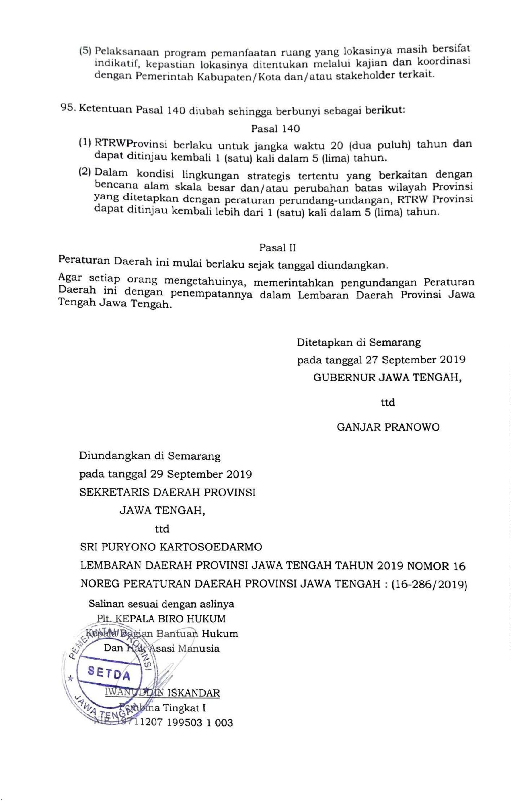

PENJELASAN
ATAS
PERATURAN DAERAH PROVINSI JAWA TENGAH
NOMOR .16 TAHUN 2019
TENTANG
PERUBAHAN ATAS PERATURAN DAERAH PROVINSI JAWA TENGAH
NOMOR 6 TAHUN 2010 TENTANG RENCANA TATA RUANG WILAYAH
PROVINSI JAWA TENGAH TAHUN 2009-2029
I. UMUM
Kegiatan penataan ruang merupakan proses dinamis dalam rangka
mewujudkan tujuan rencana tata ruang. Proses dinamis ini
mengandung pengertian bahwa dalam proses mewujudkan tujuan
rencana tata ruang terdapat faktor-faktor yang mempengaruhi kinerja
rencana tata ruang, sehingga tujuan yang ditetapkan belum tentu
sesuai atau dapat tercapai melalui kebijakan dan strategi yang
ditetapkan, akibat adanya perkembangan lingkungan strategis dan
dinamika internal.
Kondisi lingkungan strategis merupakan peristiwa atau kondisi
yang terjadi yang dapat mempengaruhi proses pencapaian tujuan
penataan ruang. Dinamika internal/dinamika pembangunan adalah
segala hal yang berkaitan dengan perkembangan paradigma pemikiran,
kebijakan, perkembangan teknologi, penemuan sumber daya alam,
perubahan perilaku sosial dan ekonomi yang mempengaruhi kinerja
rencana tata ruang, sehingga rencana tata ruang perlu direvisi.
Dalam penyusunan Rencana Tata Ruang dilakukan pengkajian
aspek-aspek sumber daya alam, sumber daya manusia dan sumber
daya buatan, perumusan konsepsi dan strategi yang didasarkan pada
asumsi tertentu dan faktor dinamika sosial ekonomi yang bersifat
internal maupun eksternal terhadap wilayah. Pertumbuhan dan
perkembangan suatu wilayah dilatarbelakangi oleh berbagai aspek
kehidupan, seperti perkembangan penduduk, kemajuan ilmu
pengetahuan
dan
teknologi,
dinamika
kegiatan
ekonomi,
perkembangan/perluasan jaringan komunikasi dan transportasi serta
sebab-sebab lainnya.
Faktor-faktor tersebut di atas akan membawa perubahan terhadap
bentuk keruangan di wilayah yang bersangkutan, baik secara fisik
maupun non-fisik dikarenakan adanya kegiatan manusia di dalamnya.
Perubahan tersebut apabila tidak ditata dengan baik akan
mengakibatkan perkembangan yang tidak terarah dan penurunan
kualitas ruang.
Revisi RTRW Provinsi telah mendesak untuk dilakukan, oleh karena
secara eksternal, telah terjadi perubahan kebijakan nasional dan
provinsi yang tertuang di dalam bentuk peraturan perundangan-
undangan dan/atau program pembangunan Pemerintah Pusat dan
Pemerintah Provinsi Jawa Tengah.

Secara internal, revisi diperlukan agar RTRW Provinsi dapat
berfungsi sebagai:
a. matra keruangan dari pembangunan daerah;
b. dasar kebijaksanaan pokok pemanfaatan ruang di wilayah;
c. alat untuk mewujudkan keseimbangan perkembangan antar
kawasan serta keserasian antar sektor;
d. alat untuk mengalokasikan investasi yang dilakukan pemerintah,
masyarakat dan swasta;
e. pedoman untuk penyusunan kawasan strategis provinsi;
f. dasar pengendalian pemanfaatan ruang.
Sehubungan dengan hal tersebut perlu membentuk Peraturan
Daerah Provinsi Jawa Tengah tentang Perubahan Atas Peraturan Daerah
Nomor 6 Tahun 2010 Tentang Rencana Tata Ruang Wilayah Provinsi
Jawa Tengah Tahun 2009-2029.
II. PASAL DEMI PASAL
Pasal I
Angka 1
Pasal 1
Cukup Jelas.
Angka 2
Pasal 2
Cukup jelas.
Angka 3
Pasal 3
Cukup jelas.
Angka 4
Pasal 4
Penataan ruang wilayah Provinsi dilakukan dalam rangka
menjadikan Provinsi Jawa Tengah yang maju, sejahtera, dan
mengutamakan pengelolaan lingkungan hidup yang optimal
dan menyeimbangkan, menyerasikan perkembangan antar
wilayah, kegiatan antar sektor secara dinamis dalam rangka
menciptakan ruang wilayah yang aman, nyaman, produktif dan
berkelanjutan bagi peningkatan kesejahteraan.
Angka 5
Pasal 6
Cukup jelas.
Angka 6
Pasal 8
Ayat (1)
Cukup Jelas.

Ayat (2)
Huruf a
Cukup Jelas.
Huruf b
Yang dimaksud dengan tutupan vegetasi menyerupai
hutan adalah kerapatan tanaman hutan/ hutan rakyat
seperti seperti halnya kawasan hutan. Penambahan 10%
(sepuluh persen) tutupan vegatasi menyerupai hutan
dilakukan diluar kawasan hutan.
Ketentuan 30% (tiga puluh persen) dari luas Daerah Aliran
Sungai berupa kawasan hutan merupakan amanah dari
Pasal 17 ayat (5) UU 26/2017 tentang Penataan Ruang.
Luas kawasan hutan di Provinsi Jawa Tengah kurang lebih
2
0% (dua puluh persen) dari luas Daerah Provinsi, dalam
rangka mewujudkan amanah Pasal 17 ayat (5) UU
6/2017, maka perlu penambahan 10% (sepuluh persen)
tutupan vegatasi menyerupai hutan diluar kawasan hutan.
Huruf c
Cukup Jelas.
Huruf d
Cukup Jelas.
Ayat (3)
Cukup Jelas.
2
Angka 7
Pasal 9
Ayat (1)
Cukup Jelas.
Ayat (2)
Cukup Jelas.
Ayat (3)
Huruf a
Cukup Jelas.
Huruf b
Cukup Jelas.
Huruf c
Cukup Jelas.
Huruf d
Cukup Jelas.
Huruf e
Cukup Jelas.
Huruf f
Perkembangan
kawasan
permukiman
perkotaan
diharapkan tidak terus berkembang secara horizontal,
perkembangan hamparan permukiman perkotaan perlu
dikendalikan, sehingga dapat mendukung terciptanya

ruang, pelayanan sistem transportasi, dan utilitas yang
efektif dan efisien.
Huruf g
Kawasan peruntukan industri yang dimaksud termasuk
juga kawasan industri.
Mengarahkan industri usaha industri ke kawasan
peruntukan industri atau kawasan industri bertujuan
untuk untuk lebih menertibkan lokasi industri dan
memudahkan pengelolaan dampak kegiatan industri.
Angka 8
Pasal 10
Cukup Jelas.
Angka 9
Pasal 11
Cukup jelas.
Angka 10
Pasal 12
Ayat (1)
Cukup Jelas.
Ayat (2)
Huruf a
Pusat Pelayanan Kawasan yang selanjutnya disebut PPK
adalah pusat permukiman yang berfungsi untuk melayani
kegiatan skala kecamatan atau beberapa desa.
Huruf b
Pusat Pelayanan Lingkungan yang selanjutnya disebut PPL
adalah pusat permukiman yang berfungsi untuk melayani
kegiatan skala antar desa.
Pengembangan pusat pelayanan kawasan dan pusat
pelayanan lingkungan diatur dalam RTRW Kabupaten.
Ayat (3)
Pengembangan pusat pelayanan di kawasan agroplitan
menyesuaikan dengan pusat pelayanan perdesaan.
Ayat (4)
Pengembangan pusat pelayanan di kawasan minapolitan
menyesuaikan dengan pusat pelayanan perdesaan.
Angka 11
Pasal 14
Cakupan wilayah kawasan perkotaan Kedungsepur, kawasan
perkotaan Surakarta, dan kawasan perkotaan Cilacap meliputi
beberapa Daerah Kabupaten/Kota yang secara fungsional telah
berkembang menjadi satu kesatuan hamparan kawasan
perkotaan.
Angka 12

Pasal 15
Cakupan wilayah kawasan perkotaan Magelang, Kawasan
Perkotaan Pekalongan, Kawasan Perkotaan Tegal meliputi
beberapa Daerah disekitarnya yang secara fungsional telah
berkembang menjadi satu kesatuan hamparan kawasan
perkotaan.
Angka 13
Pasal 16
Skala pengembangan PKL kawasan perkotaan Borobudur dan
kawasan perkotaan Prambanan mengikuti ketentuan
pengaturan Rencana Tata Ruang Kawasan Strategis Nasional
yang mengatur kawasan Borobudur dan kawasan Prambanan.
Angka 14
Pasal 17
Ayat (1)
Huruf a
Pembagian Wilayah Pengembangan bertujuan untuk
mengarahkan pembangunan masing-masing kawasan
regional di Provinsi Jawa Tengah.
Pengaturan
ruang
dalam
Wilayah
Pengembangan
mengikuti arahan RTRW Provinsi dan penjabarannya,
serta RTRW Kabupaten/Kota.
Huruf b
Arah pengembangan berisi tentang aspek utama yang
perlu dilakukan dan penentuan sektor unggulan yang
akan dijadikan ponapang pengembangan wilauah.
Sektor unggulan adalah adalah sektor yang memiliki
keunggulan komperatif dan keunggulan kompetitif dengan
produk sektor sejenis dari daerah lain serta memberikan
nilai manfaat yang besar.
Ayat (2)
Cukup jelas
Ayat (3)
Cukup jelas.
Angka 15
Pasal 18
Cukup jelas.
Angka 16
Pasal 19
Cukup jelas.
Angka 17
Pasal 20
Huruf a
Cukup Jelas.

Huruf b
Prasarana jalan khusus adalah jalan yang dibangun oleh
instansi, badan usaha, perseorangan, atau kelompok
masyarakat untuk kepentingan sendiri.
Huruf c
Cukup Jelas.
Huruf d
Angkutan bus perkotaan/komuter direncanakan melayani
kota utama dan kawasan perkembangannya yang telah
menyatu secara fungsional atau memiliki keterkaitan
pergerakan.
Angka 18
Pasal 20 A
Huruf a
Jalan nasional adalah jalan yang pengelolaannya dilakukan
Pemerintah Pusat.
Huruf b
Jalan provinsi adalah jalan yang pengelolaannya dilakukan
Pemerintah Provinsi.
Pasal 20 B
Ayat (1)
Cukup Jelas.
Ayat (2)
Huruf a
Cukup Jelas.
Huruf b
Jalan lingkar adalah jalan yang melingkari pusat kota/
kawasan perkotaan, yang berfungsi untuk mengalihkan
sebagai arus lalu lintas terusan dari pusat kota/ kawasan
perkotaan.
Rencana jalan arteri primer yang merupakan jalan lingkar
dapat ditambahkan sesuai rencana Pemerintah Pusat atau
usulan Daerah.
Ayat (3)
Cukup Jelas.
Ayat (4)
Jalan Tol Semarang – Demak terintegrasi dengan tanggul
laut Kota Semarang.
Pasal 20 C
Cukup Jelas.
Pasal 20D
Penyelenggaraan dan pembangunan jalan khsusus dilakukan
sesuai peraturan perundangan-undangan.
Pemberian izin pembangunan jalan khusus yang belum
tertuang dalam RTRW Provinsi dan Kabupaten/ Kota dilakukan
melalui kajian dampak ruang.
Pasal 20E

Cukup Jelas.
Pasal 20F
Cukup Jelas.
Pasal 20G
Cukup Jelas.
Pasal 20H
Cukup Jelas.
Angka 19
Pasal 21
Cukup Jelas.
Angka 20
Pasal 21 A
Ayat (1)
Cukup Jelas.
Ayat (2)
Pengembangan kearingan rel kereta api antar kota dilakukan
melalui jalur ganda/ double track.
Ayat (3)
Cukup Jelas.
Ayat (4)
Cukup Jelas.
Ayat (5)
Cukup Jelas.
Pasal 21 B
Cukup Jelas.
Angka 21
Pasal 22
Ayat (1)
Cukup Jelas.
Ayat (2)
Cukup Jelas.
Ayat (3)
Huruf a.
Cukup jelas.
Huruf b.
Pelabuhan penyeberangan di Kabupaten Jepara
juga termasuk Pelabuhan penyeberangan di
Kepulauan Karimunjawa yaitu pelabuhan Parang,
Pelabuhan Genting, dan Pelabuhan Nyamuk.
Huruf c.
Cukup jelas.
Huruf d.
Dalam rangka untuk mengembangkan hubungan
antar daerah yang melewati laut juga akan di

kembangkan
pelabuhan
penyeberangan
yang
berkonsep “short sea shipping” di wilayah Provinsi
Jawa Tengah bagian selatan. Pengembangan ini
konsep
ini
dilakukan
untuk
meningkatkan
transportasi logistik.
Angka 22
Pasal 23
Cukup Jelas.
Angka 23
Pasal 24
Cukup Jelas.
Angka 24
Pasal 25
Ayat (1)
Huruf a
Cukup Jelas.
Huruf b
Jaringan nirkabel adalah saluran telekomunikasi nir
(tanpa) kabel (menggunakan gelombang elektromagnetik).
Huruf c
Cukup Jelas.
Ayat (2)
Cukup Jelas.
Ayat (3)
Huruf a
Cukup Jelas.
Huruf b
Menara telekomunikasi bersama adalah penggunaan 1
(satu) menara oleh beberapa operator telepon nirkabel,
dilakukan sesuai ketentuan Pemerintah.
Pembangunan menara telekomunikasi untuk mendukung
sistem seluler wajib mempertimbangkan ketentuan yang
terkait dengan:
a. arahan lokasi menara telekomunikasi;
b. penggunaan menara telekomunikasi bersama;
c. pengaturan ketinggian menara telekomunikasi;
d. jarak antar menara telekomunikasi;
e. jarak menara telekomunikasi dengan bangunan
terdekat; dan
f. jenis konstruksi yang digunakan mempertimbangkan
kondisi fisik alam dan karakter kawasan.
Ayat 4)
Cukup Jelas.
Angka 25

Pasal 26 A
Cukup jelas.
Pasal 26 B
Cukup jelas.
Pasal 26 C
Cukup jelas.
Angka 26
Pasal 27
Ayat (1)
Rencana prasarana sumber daya energi termasuk
didalamnya terkait dengan fasilitas pendukungnya.
Ayat (2)
Huruf a
Cukup Jelas.
Huruf b
Cukup Jelas.
Huruf c
Cukup Jelas.
Huruf d
Cukup Jelas.
Huruf e
Kawasan perkotaan yang akan mendapatkan layanan gas
perkotaan ditentukan melalui kajian teknis dan/atau
studi kelayakan.
Huruf f
Cukup Jelas.
Ayat (3)
Cukup Jelas.
Ayat (4)
Cukup Jelas.
Ayat (5)
Cukup Jelas.
Angka 27
Pasal 28
Ayat (1)
Cukup Jelas.
Ayat (2)
Cukup Jelas.
Ayat (3)
Sistem pelayanan penyediaan air minum dapat bersifat
lintas Wilayah Pengembangan (WP).
Ayat (4)
Cukup Jelas.
Ayat (5)

Ruang evakuasi bencana dapat meliputi:
a. lapangan;
b. stadion;
c. taman publik;
d. bangunan rumah;
e. bangunan kantor pemerintah;
f. bangunan fasilitas sosial;
g. bangunan fasilitas umum danruang/bangunan lainnya.
Angka 28
Pasal 29
Rencana prasarana dan sarana yang tegambar dalam peta
rencana struktur ruang masih bersifat indikatif.
Penentuan presisi rencana prasarana dan sarana ditentukan
dalam rencana tata ruang yang lebih rinci atau melalui
pertimbangan dan/atau kajian teknis.
Angka 29
Pasal 31
Cukup jelas.
Angka 30
Pasal 32
Huruf a
Cukup Jelas.
Huruf b
kawasan yang berfungsi indung yang memiliki ciri fisiografis
seperti kawasan hutan lindung adalah kawasan yang memiliki
skor diatas 175, kelerengan diatas 40%, dan/atau ketinggian
diatas 2000 meter diatas permukaan air laut.
Skor 175 merupakan hasil pengolahan melalui tumpang tindih
(overlay) skor terhadap kelerengan, jenis tanah, dan curah
hujan. Berikut skor masing-masing kelerengan, jenis tanah,
dan curah hujan:
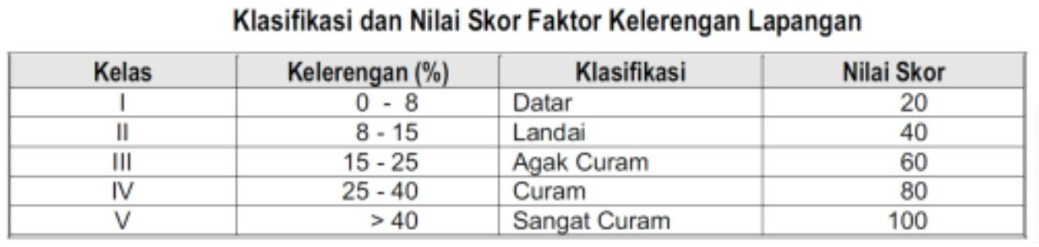

Huruf c
Kawasan resapan air adalah kawasan yang mempunyai
kemampuan tinggi untuk meresapkan air hujan dan sebagai
pengontrol tata air permukaan. Peningkatan kualitas kawasan
resapan air diwujudkan dalam bentuk pengembangan RTH DAS
(Ruang Terbuka Hijau Daerah Aliran Sungai).
RTH DAS dapat berupa; kawasan hutan, kawasan hutan
rakyat, kawasan perkebunan, serta kawasan lainnya yang
memiliki tegakan vegatasi menyerupai hutan
Angka 31
Pasal 33
Cukup jelas.
Angka 32
Pasal 34
Cukup Jelas.
Angka 33
Pasal 35
Cukup Jelas.
Angka 34
Pasal 36
Cukup Jelas.
Angka 35
Pasal 36
Cukup jelas.
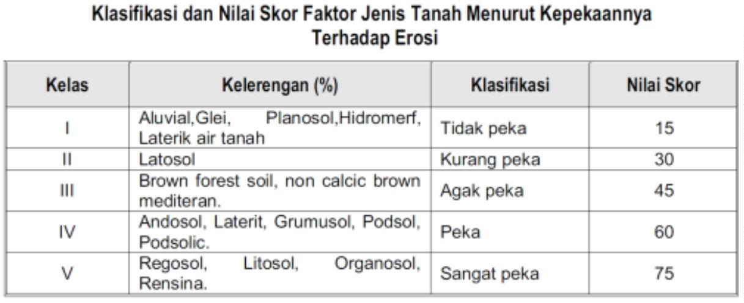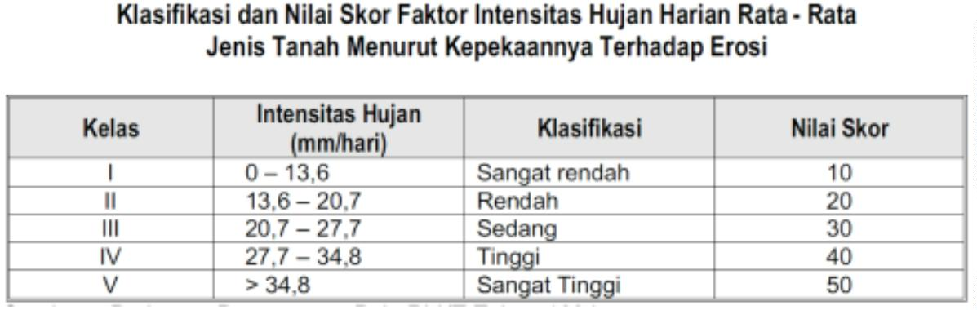

Angka 36
Pasal 38
Cukup Jelas.
Angka 37
Pasal 40
Cukup Jelas.
Angka 38
Pasal 41
Perwujudan 30% (tiga puluh persen) ruang terbuka hijau dari
luas daerah Kota atau dari luas kawasan perkotaan terdiri atas
0% ruang terbuka hijau publik dan 10% ruang terbuka hijau
2
privat.
Ruang terbuka hijau Kota atau / kawasan perkotaan diatur
lebih rinci dalam rencana tata ruang kabupaten/ Kota.
Angka 39
Pasal 42
Cukup jelas.
Angka 40
Pasal 43
Cukup Jelas.
Angka 41
Pasal 45
Cukup Jelas.
Angka 42
Pasal 46
Cukup Jelas.
Angka 43
Pasal 47
Cukup jelas.
Angka 44
Pasal 48
Cukup Jelas.
Angka 45
Pasal 49
Ayat (1)
Cukup Jelas.
Ayat (2)

Pengaturan pemanfaatan ruang kawasan rawan di
Kabupaten/ Kota dapat dilakukan dalam rencana tata ruang
wilayah Kabupaten/ Kota dan/atau rencana rincinya.
Angka 46
Pasal 50
Cukup Jelas.
Angka 47
Pasal 51
Cukup Jelas.
Angka 48
Pasal 52
Cukup Jelas.
Angka 49
Pasal 58
Cukup Jelas.
Angka 50
Pasal 60
Cukup jelas.
Angka 51
Pasal 61
Cukup Jelas.
Angka 52
Pasal 62
Cukup Jelas.
Angka 53
Pasal 63
Cukup Jelas.
Angka 54
Pasal 63 A
Cukup jelas.
Angka 55
Pasal 65
Cukup jelas.
Angka 56

Pasal 67
Cukup jelas.
Angka 57
Pasal 68
Cukup jelas.
Angka 58
Pasal 69
Cukup jelas.
Angka 59
Pasal 70
Cukup jelas.
Angka 60
Pasal 71
Kriteria kawasan pertanian lahan kering yang diarahkan untuk
budi daya tanaman hutan rakyat meliputi:
a. Kawasan yang memiliki kelerengan >40% yang dikuasai
masyarakat;
b. Kawasan yang memiliki kelerengan 15% - 40%; dan
c. Kawasan yang memiliki skor kesesuaian lahan 125-174.
Angka 61
Pasal 72
Cukup jelas.
Angka 62
Pasal 73
Pengembangan pertanian tanaman pangan tidak hanya
dilakukan secara konvensional di atas lahan pertanian.
Pengembangan produksi tanaman pangan di kawasan
perkotaan atau Daerah Kota dapat dilakukan menggunakan
konsep “urban farming”.
Urban farming adalah konsep memindahkan pertanian
konvensional ke pertanian perkotaan, yang berbeda ada pada
pelaku dan media tanamnya. Pertanian konvensional lebih
berorientasi
pada
hasil
produksi,
sedangkan urban
farming lebih pada karakter pelakunya yakni masyarakat
urban.
Angka 63
Pasal 74
Seperti halnya di bidang pertanaian tanaman pangan.
Pengembangan tanaman hortikultura tidak hanya dilakukan

secara konvensional di atas lahan pertanian. Pengembangan
produksi hortikultura di kawasan perkotaan atau Daerah Kota
dapat dilakukan menggunakan konsep “urban farming”
Angka 64
Pasal 74 A
Pengendalian luasan kawasan pertanian tanaman pangan
dilakukan melalui penetapan Kawasan Pertanian Pangan
Berkelanjutan (KP2B), Lahan Pertanian Tanaman Pangan
Berkelanjutan (LP2B), dan Lahan Cadangan Pertanian
Tanaman Pangan Berkelanjutan (LCP2B) di Kabupaten Kota.
Kriteria penentuan KP2B, LP2B, dan LCP2B meliputi:
1. Kriteria KP2B adalah:
a. memiliki hamparan lahan dengan luasan tertentu
sebagai lahan pertanian pangan berkelanjutan dan/atau
Lahan Cadangan Pertanian Pangan Berkelanjutan; dan
b. menghasilkan pangan pokok dengan tingkat produksi
yang dapat memenuhi kebutuhan pangan sebagian besar
masyarakat
nasional.
setempat,
kabupaten/kota,
dan/atau
2
. Kriteria LP2B adalah sebagai berikut:
a. Berada pada kesatuan hamparan
mendukung produktivitas dan efisiensi produksi;
lahan
yang
b. Memiliki potensi sesuai, sangat sesuai atau agak sesuai
untuk peruntukan pangan;
c. Didukung infrastruktur dasar; dan
d. Telah dimanfaatkan sebagai lahan pertanian pangan.
. Kriteria LCP2B sebagai berikut:
3
a. berada di dalam dan/atau diluar kawasan peruntukan
pertanian;
b. berada pada kesatuan hamparan lahan yang mendukung
produktivitas dan efisiensi produksi;
c. memiliki potensi sesuai, sangat sesuai atau agak sesuai
untuk peruntukan pangan;
d. didukung infrastruktur dasar.
Angka 65
Pasal 77
Cukup jelas.
Angka 66
Pasal 79
Cukup Jelas.
Angka 67
Pasal 80
Ayat (1)

Cukup Jelas.
Ayat (2)
Cukup Jelas.
Ayat (3)
Cukup Jelas.
Ayat (4)
Cukup Jelas.
Ayat (5)
Huruf a
Cukup Jelas.
Huruf b
Cukup Jelas.
Huruf c
Cukup Jelas.
Huruf d
Cukup Jelas.
Huruf e
Yang dimaksud peningkatan fungsi kawasan adalah
kegiatan pengambilan/ pemindahan material sumberdaya
alam karena akan digunakan untuk pemanfaatan
peruntukan utama (misalnya; kegiatan penataan lahan
untuk pembangunan perumahan, namun dari proses
penataan lahan ini terdapat sisa tanah yang harus
dipindahkan).
Huruf f
Cukup Jelas.
Huruf g
Cukup Jelas.
Huruf h
Rencana tata ruang yang dimaksud meliputi rencana tata
ruang Nasional, Provinsi dan Kabupaten/ Kota, serta
ketentuan peraturan zonasinya.
Huruf i
Cukup Jelas.
Angka 68
Pasal 81
Cukup Jelas.
Angka 69
Pasal 83
Cukup Jelas.
Angka 70
Pasal 84
Pengembangan
kawasan
peruntukan
industri
di
kabupaten/kota mempertimbangkan arahan dan rencana

induk pengembangan industri nasional dan rencana induk
pengembangan industri Provinsi.
Angka 71
Pasal 85
Ayat (1)
Cukup jelas.
Ayat (2)
Pemerintah provinsi akan mendorong terwujudnya kawasan
indutri di Kabupaten/ Kota yang diarahkan sebagai kawasan
industri prioritas Provinsi.
Pengembangan kawasan industri prioritas provinsi dilakukan
dalam konsep kawasan industri terpadu. Kawasan industri
terpadu merupakan pengembangan pusat ekonomi baru yang
basis ekonomi kawasannya adalah sektor industri. Di dalam
Kawasan industri terpadu juga dikembangkan kawasan
permukiman beserta fasilitasnya.
Angka 72
Cukup Jelas.
Angka 73
Pasal 87
Cukup Jelas.
Angka 74
Pasal 88
Cukup Jelas.
Angka 75
Pasal 89
Cukup Jelas.
Angka 76
Pasal 90
Cukup Jelas.
Angka 77
Pasal 91
Huruf a
Pengembangan Kawasan Strategis Pariwisata Borobudur –
Mendut – Pawon – Magelang Kota dan sekitarnya termasuk
didalamnya adalah kawasan yang dikelola oleh Badan
Otorita Pengelola kawasan Pariwisata Borobudur.
Huruf b
Cukup Jelas
Huruf c
Cukup Jelas

Huruf d
Cukup Jelas
Huruf e
Cukup Jelas
Huruf f
Cukup Jelas
Angka 78
Pasal 91 A
Cukup Jelas.
Pasal 91 B
Cukup Jelas.
Angka 79
Pasal 92
Cukup jelas.
Angka 80
Pasal 96 A
Cukup Jelas.
Angka 81
Pasal 97
Cukup Jelas.
Angka 82
Pasal 98
Cukup Jelas.
Angka 83
Cukup Jelas.
Angka 84
Pasal 99
Cukup Jelas.
Angka 85
Cukup Jelas.
Angka 86
Pasal 100
Cukup Jelas.
Angka 87
Pasal 101

Aspek stategis yang menjadi penekanan pada Kawasan strategis
Provinsi dari sudut kepentingan sosial dan budaya adalah
mendukung pelestarian warisan budaya
Angka 88
Cukup Jelas.
Angka 89
Pasal 102
Huruf a
Pengembangan kawasan industri terpadu dilakukan dalam
rangka mempercepat pertumbuhan dan pemerataan
ekonomi.
Penekanan kebijakan pada pengembangan kawasan industri
terpadu ini adalah penyediaan prasarana dan sarana untuk
medukung perwujudan kawasan industri terpadu.
Huruf b
Pengembangan kawasan agropolitan
diarahkan pada
peningkatan Sumberdaya Manusia (SDM), pengembangan
permodalan, peningkatan produksi, pengembangan sistem
distribusi, pembangunan pasar pertanian, pembangunan
fasilitas penampung hasil pertanian, pengembangan
pengolahan hasil pertanian, peningkatan pemasaran melalui
pengembangan dan penguatan pasar dalam Negeri dan Luar
negeri, peningkatan daya saing, pengembangan dan
penguatan kelembagaan, dan pengembangan sarana dan
prasarana.
Huruf c
1. Pengembangan Kawasan Perkotaan Subosukawonosraten
dilakukan dalam rangka untuk mendorong pertumbuhan
wilayah Subosukawonosraten.
Kawasan perkotaan di kawasan Subosukawonosraten
meliputi:
a. Kawasan
Surakarta)
perkotaan
inti
(Kawasan
perkotaan
b. Kawasan perkotaan penunjang / satelit (meliputi
kawasan perkotaan diluar kawasan perkotaan
Surakarta yang memiliki keterkaitan sosial dan
ekonomi.
2. Pengembangan
kawasan
perkotaan
Bregasmalang
diarahkan dalam mewujudkan Kawasan Perkotaan Tegal
agar mampu berperan sebagai Pusat Kegiatan Nasional
(PKN)
Huruf d
Arahan kebijakan KSP Kawasan strategis pariwisata terpadu
diarahkan untuk penyediaan prasarana dan sarana wilayah
pendukung pengembangan destinasi wisata.

1
. Kawasan Surakarta dan sekitarnya, cakupan wilayahnya
dapat meliputi seluruh wilayah Subosukowonostraten,
dan daerah lainnya terpengaruh.
2
. Kawasan Borobudur - Kebumen - Dieng dan sekitarnya
cakupan wilayahnya dapat meliputi Kabupaten Magelang,
Kabupaten Purworejo, Kabupaten Kebumen, Kabupaten
Wonosobo, Kabupaten Banjarnegara, dan daerah lainnya
terpengaruh; dan
3. Kawasan Lereng Gunung Slamet dan sekitarnya cakupan
wilayahnya dapat meliputi Kabupaten Banyumas,
Kabupaten
Brebes,
Kabupaten
Tegal,
Kabupaten
Pemalang, Kabupaten Purbalingga, dan daerah lainnya
terpengaruh. .
Angka 90
Pasal 103
Cukup Jelas.
Angka 91
Pasal 104
Penetapan kawasan strategis dalam peta kawasan strategis
provinsi hanya bersifat indikatif.
Penentuan presisi deliniasi kawasan strategis Provinsi
ditentukan melalui kajian teknis. Kajian teknis dapat dilakukan
bersamaan pada saat penyusunan rencana tata ruang kawasan
strategis.
Angka 92
Pasal 109
Indikasi arahan peraturan zonasi sistem Provinsi mencakup
ketentuan pemanfaatan kegiatan baik di darat maupun didalam
bumi.
Pemanfaatan ruang dalam bumi dapat dilakukan untuk
kepentingan publik dan privat, dengan mempertimbangkan
aspek:
a. geologi;
b. kebencanaan;
c. lingkungan hidup; dan
kelayakan ekonomi dan sosial.
Angka 93
Pasal 123
Cukup Jelas.
Angka 94
Pasal 139

Ayat (1)
Cukup jelas.
Ayat (2)
Yang dimaksud perubahan bentang alam adalah perubahan
daratan atau lautan akibat abrasi dan/atau akresi
Ayat (3)
Cukup jelas.
Ayat (4)
Fasilitas pendukung program sistem jaringan prasarana
dapat menyatu atau terpisah dengan lokasi jaringan
prasarana.
Ayat (5)
Lokasi masih bersifat Indikatif adalah lokasi yang belum
presisi, karena masih membutuhkan kajian lebih rinci
dan/atau teknis.
Angka 95
Pasal 140
Ayat (1)
Yang dimaksud 1 (satu) kali dalam 5 (lima) tahun adalah
ketika RTRW sudah masuk tahun ke lima.
Ayat (2)
Cukup Jelas.
Pasal II
Cukup jelas.
TAMBAHAN LEMBARAN DAERAH PROVINSI JAWA TENGAH TAHUN 2019
NOMOR 121

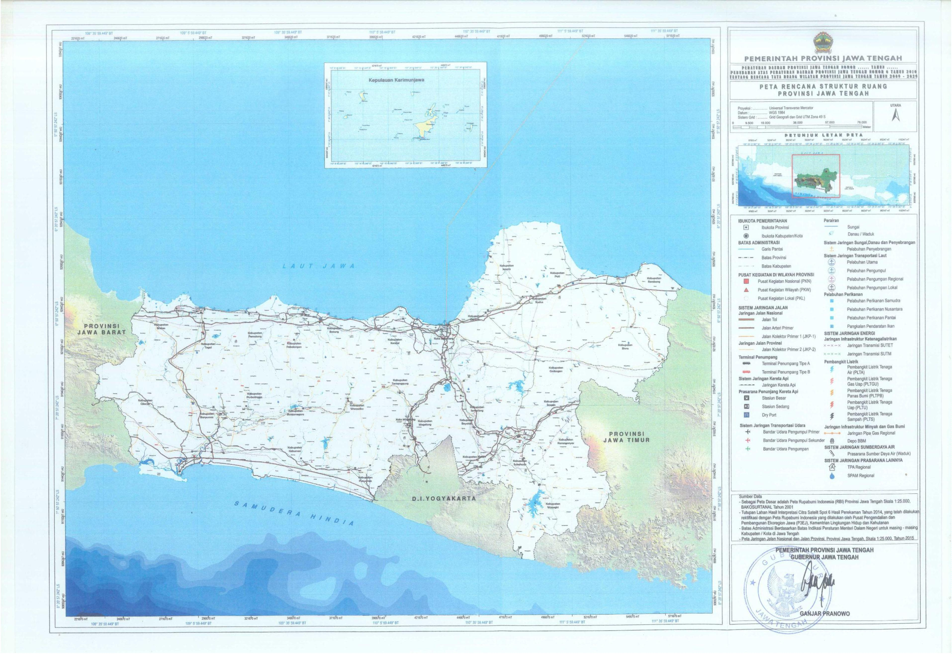

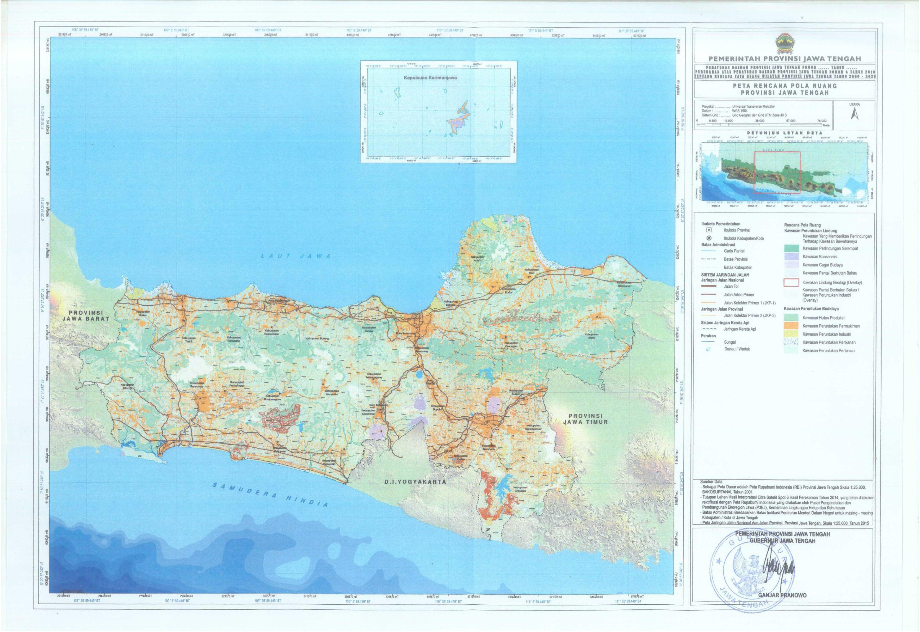

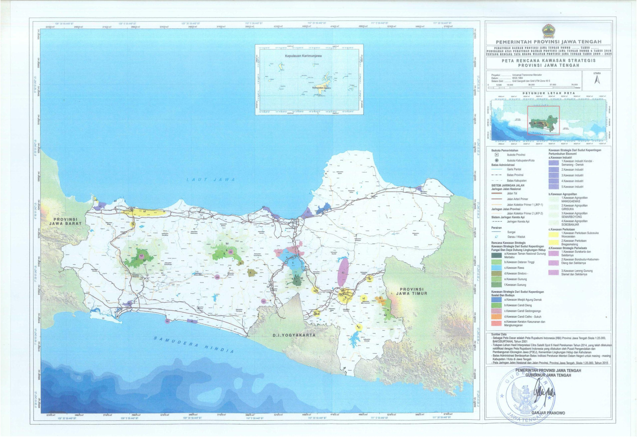

Lampiran IV : PERATURAN DAERAH PROVINSI JAWA TENGAH
NOMOR 16 TAHUN 2019.
TENTANG PERUBAHAN ATAS PERATURAN DAERAH NOMOR 6 TAHUN 2010
TENTANG RENCANA TATA RUANG WILAYAH PROVINSI JAWA TENGAH TAHUN
2009-2029
INDIKASI PROGRAM UTAMA LIMA TAHUNAN
WAKTU PELAKSANAAN
PJM 2 PJM 3 PJM 4
NO
PROGRAM UTAMA
LOKASI
SUMBER DANA
PELAKSANA
A
B
I
PENYUSUNAN &LEGALISASI PERDA RTRW
PERWUJUDAN STRUKTUR RUANG
Perwujudan Sistem Pusat Kegiatan
a. Perwujudan sistem perkotaan :
APBD
Pemerintah Prov
1
.
Perwujudan Kawasan Perkotaan PKN dan Kawasan
Perkotaan PKW yang diusulkan menjadi PKN
a) Identifikasi peran Kawasan Perkotaan PKN dan
Kawasan Perkotaan PKW yang diusulkan
menjadi PKN
-
Kawasan
diKabupaten/Kota
yangditetapkan
diusulkan
sebagaiPKN
Perkotaan
dan
menjadi
APBN
APBD Prov
Pemerintah Pusat
Pemerintah Prov
b) Identifikasi kewenangan Pemerintah Provinsi
dalam pembangunan Kawasan Perkotaan PKN
dan Kawasan Perkotaan PKW yang diusulkan
menjadi PKN
APBN
APBD Prov
Pemerintah Pusat
Pemerintah Prov
c) Penyusunan rencana pengembangan wilayah
Kawasan Perkotaan PKN dan Kawasan Perkotaan
PKW yang diusulkan menjadi PKN
APBN
APBD Prov
Pemerintah Pusat
Pemerintah Prov
d) Paduserasi pengembangan wilayah antara
Pemerintah Pusat, Pemerintah Provinsi, dan
Pemerintah Kabupaten / Kota dalam
APBN
APBD Prov
Pemerintah Pusat
Pemerintah Prov
pengembangan wilayah Kawasan Perkotaan PKN
dan Kawasan Perkotaan PKW yang diusulkan
menjadi PKN
e) Evaluasi dan Monitoring pelaksanaan program
pengembangan wilayah Kawasan Perkotaan PKN
dan Kawasan Perkotaan PKW yang diusulkan
menjadi PKN
APBN
APBD Prov
Pemerintah Pusat
Pemerintah Prov
2
.
Perwujudan Kawasan Perkotaan PKW dan Kawasan
Perkotaan PKL yang diusulkan menjadi PKW
a) Identifikasi peran Kawasan Perkotaan PKW dan
Kawasan Perkotaan PKL yang diusulkan menjadi
PKW
-
Kawasan Perkotaan di
Kabupaten/Kota yang
ditetapkan
dan
APBN
APBD Prov
Pemerintah Pusat
Pemerintah Prov
diusulkan menjadi PKW
b) Identifikasi kewenangan Pemerintah Provinsi
dalam pembangunan Kawasan Perkotaan PKW
dan Kawasan Perkotaan PKL yang diusulkan
APBN
APBD Prov
Pemerintah Pusat
Pemerintah Prov
109


WAKTU PELAKSANAAN
PJM 2 PJM 3 PJM 4
NO
PROGRAM UTAMA
LOKASI
SUMBER DANA
PELAKSANA
menjadi PKW
c) Penyusunan rencana pengembangan Kawasan
Perkotaan PKW dan Kawasan Perkotaan PKL
yang diusulkan menjadi PKW
APBN
APBD Prov
Pemerintah Pusat
Pemerintah Prov
d) Paduserasi pengembangan wilayah antara
Pemerintah Pusat, Pemerintah Provinsi, dan
Pemerintah Kabupaten / Kota dalam
pengembangan Kawasan Perkotaan PKW dan
Kawasan Perkotaan PKL yang diusulkan menjadi
PKW
APBN
APBD Prov
Pemerintah Pusat
Pemerintah Prov
e) Evaluasi dan Monitoring pelaksanaan program
pengembangan Kawasan Perkotaan PKW dan
Kawasan Perkotaan PKL yang diusulkan menjadi
PKW
APBN
APBD Prov
Pemerintah Pusat
Pemerintah Prov
3
.
Perwujudan PKL
a) Identifikasi peran PKL dalam pengembangan
wilayah
b) Identifikasi kewenangan Pemerintah Provinsi
dalam pembangunan PKL
-
Kawasan Perkotaan di
Kabupaten/Kota
yangditetapkan sebagai
PKL
APBD Prov
APBD Prov
APBD Prov
Pemerintah Prov
Pemerintah Prov
Pemerintah Prov
c) Penyusunan rencana pengembangan wilayah
PKLdan wilayah pengaruhnya
d) Paduserasi pengembangan wilayah antara
Pemerintah Provinsi dan Pemerintah Kabupaten
APBD Prov
APBD Kab/Kota
Pemerintah Prov
Pemerintah
Kab/Kota
/
Kota dalam pengembangan wilayah PKLdan
wilayah pengaruhnya
e) Evaluasi dan Monitoring pelaksanaan program
pengembangan wilayah PKL dan wilayah
pengaruhnya
APBD Prov
APBD Prov
Pemerintah Prov
b. Perwujudan sistem perdesaan:
1
.
Identifikasi peran Desa Pusat pertumbuhan yang
sinergis dengan pengembangan PPK dan PPL dalam
pengembangan wilayah
Pemerintah Prov
2
3
.
.
Identifikasi kewenangan Pemerintah Provinsi dalam
pembangunan Desa Pusat pertumbuhan
Paduserasi pengembangan wilayah antara
Pemerintah Provinsi dan Pemerintah Kabupaten /
Kota dalam pengembangan Desa Pusat
pertumbuhan
APBD Prov
APBD Prov
Pemerintah Prov
Pemerintah Prov
c. Perwujudan sistem Kota-Desa:
1
.
Penyusunan program pembangunan wilayah
terpadu
Penyusunan Program pengembangan Keterkaitan
Kota-Desa (Urban-rural lingkages)
APBD Prov
APBD Prov
Pemerintah Prov
Pemerintah Prov
2
.
110
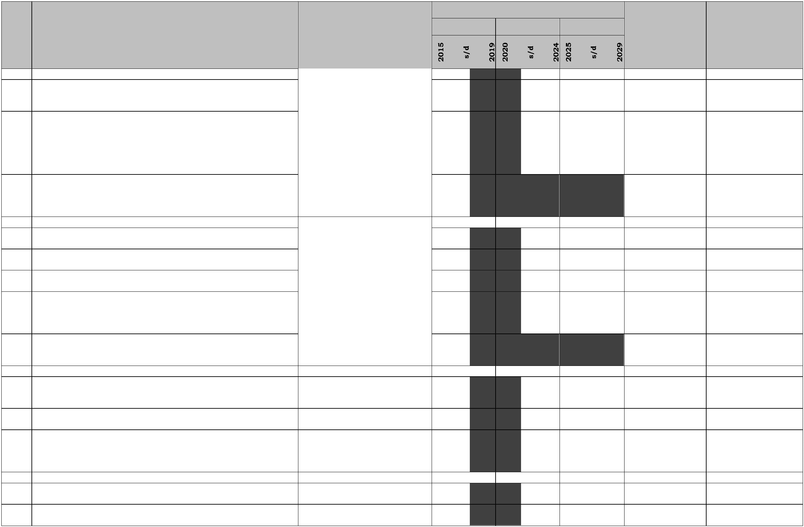

WAKTU PELAKSANAAN
PJM 2 PJM 3 PJM 4
NO
PROGRAM UTAMA
LOKASI
SUMBER DANA
PELAKSANA
d. Perwujudan keterpaduan pembangunan wilayah
antar Kabupaten/Kota dalam WP (Wilayah
Pembangunan)
1
2
.
.
Penyusunan kajian pengembangan wilayah
Pelaksanaan koordinasi pelaksanaan program,
monitoring dan evaluasi.
.
.
.
.
.
.
.
.
Barlingmascakeb;
Purwomanggung;
Subosukawonosraten;
Banglor;
Wanarakuti;
Kedungsepur;
Petanglong; dan
Bregasmalang.
II
Perwujudan Sistem Prasarana
2.1 Sistem Jaringan Prasarana Utama
a. Sistem jaringan transportasi darat
1
. Program pengembangan transportasi jaringan jalan
a) Jalan nasional:
1
2
3
)
)
)
Pembangunan, Peningkatan, dan
Pemerliharaan jalan arteri primer
APBN,
APBD Prov
APBD Kab/Kota
Pemerintah Pusat
Pemerintah Prov
Pemerintah
Kab/Kota
Pembangunan, Peningkatan, dan
Pemerliharaan jalan koletor primer -1 (JKP-
APBN,
APBD Prov
APBD Kab/Kota
Pemerintah Pusat
Pemerintah Prov
Pemerintah
1
)
Kab/Kota
Pembangunan, Peningkatan, dan
Pemerliharaan jalan tol
APBN, APBD,
Swasta
Pemerintah Pusat
Pemerintah Prov
Swasta
b) Jalan Provinsi
Pembangunan,
Pemerliharaan jalan koletor primer -2 (JKP-2)
1
)
Peningkatan,
dan
APBD Prov
APBD Kab/Kota
Pemerintah Prov
Pemerintah
Kab/Kota
c) pengembangan prasarana jalan khusus
Kabupaten/kota yang
dilalui transportasi jalan
khusus
APBD Prov
APBD Kab/Kota
Swasta
Pemerintah Prov
Pemerintah
Kab/Kota
Swasta
2
. Program pengembangan terminal
a) Peningkatan/ Pengembangan terminal penumpang
-
Terminal Tipe A
-
-
-
-
Kabupaten Cilacap;
Kabupaten Banyumas;
Kabupaten Purbalingga;
Kabupaten
APBN
Pemerintah Pusat
Banjarnegara;
-
Kabupaten Kebumen;
111
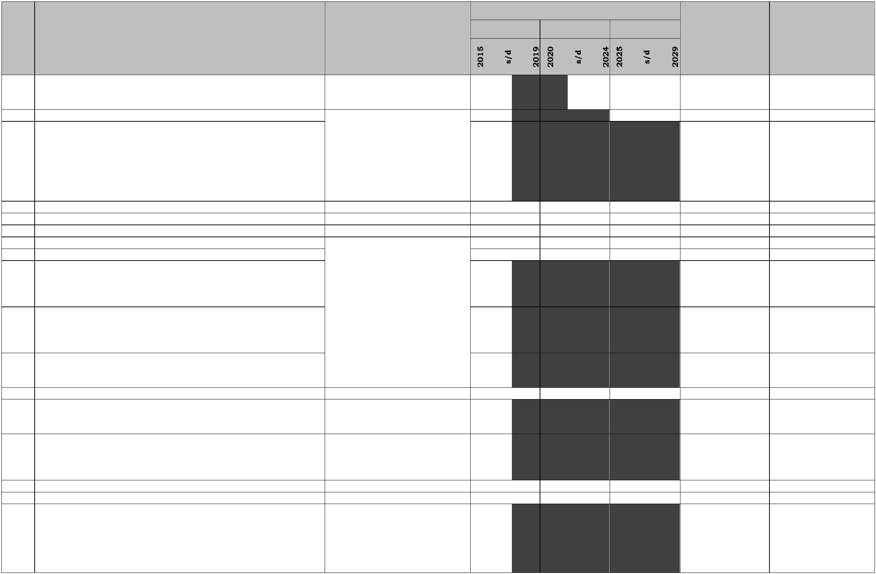

WAKTU PELAKSANAAN
PJM 2 PJM 3 PJM 4
NO
PROGRAM UTAMA
LOKASI
SUMBER DANA
PELAKSANA
-
-
-
-
-
-
-
-
-
-
-
-
-
-
-
-
-
-
-
-
-
-
-
-
-
Kabupaten Purworejo;
Kabupaten Wonosobo;
Kabupaten Boyolali;
Kabupaten Klaten;
Kabupaten Wonogiri;
Kabupaten Sragen;
Kabupaten Grobogan;
Kabupaten Blora;
Kabupaten Rembang;
Kabupaten Pati;
Kabupaten Kudus;
Kabupaten Jepara;
Kabupaten Demak;
Kabupaten Pemalang;
Kabupaten Semarang;
Kota Magelang;
Kota Surakarta;
Kota Salatiga;
Kota Semarang;
Kota Pekalongan; dan
Kota Tegal.
Kabupaten Cilacap;
Kabupaten Banyumas;
Kabupaten Purbalingga;
Kabupaten
-
Terminal Tipe B
APBD Prov
Pemerintah Prov
Banjarnegara;
-
-
-
-
-
-
Kabupaten Kebumen;
Kabupaten Purworejo;
Kabupaten Boyolali;
Kabupaten Sukoharjo;
Kabupaten Wonogiri;
Kabupaten
Karanganyar;
-
-
-
-
-
-
-
-
Kabupaten Sragen;
Kabupaten Grobogan;
Kabupaten Blora;
Kabupaten Rembang;
Kabupaten Pati;
Kabupaten Jepara;
Kabupaten Demak;
Kabupaten
Temanggung;
-
-
Kabupaten Kendal;
Kabupaten Pekalongan;
112


WAKTU PELAKSANAAN
PJM 2 PJM 3 PJM 4
NO
PROGRAM UTAMA
LOKASI
SUMBER DANA
PELAKSANA
-
-
-
-
-
-
-
Kabupaten Batang;
Kabupaten Pemalang;
Kabupaten Tegal;
Kabupaten Brebes;
Kabupaten Magelang;
Kota Semarang; dan
Kota Tegal.
b) Pengembangan terminal barang
Seluruh kabupaten/ kota
APBD Kab/Kota
Swasta
Pemerintah
Kab/Kota
Swasta
c) Pengembangan angkutan bus perkotaan/ komuter
Pemerintah
Provinsi
APBD Prov
b. Sistem Jaringan Transportasi Kereta Api
1
. Program pengembangan kereta api antar kota
a) jalur Utara menghubungkan Jakarta-Semarang- Kabupaten/kota yang
APBN
APBN
Pemerintah Pusat
Pemerintah Pusat
Surabaya
b) Jalur selatan menghubungkan:
dilalui oleh jalur kereta api
Kabupaten/kota yang
dilalui oleh jalur kereta api
-
Solo-Bandung/Jakarta; dan
-
Solo – Surabaya
c) jalur Utara - Selatan menghubungkan:
Kabupaten/kota yang
-
-
Semarang - Solo – DIY; dan
Tegal-Purwokerto
dilalui oleh jalur kereta api
APBN
APBN
Pemerintah Pusat
Pemerintah Pusat
d) jalur Tengah menghubungkan Semarang – Solo - Kabupaten/kota yang
Yogjakarta
dilalui oleh jalur kereta api
2
. Program pengembangan kereta api regional meliputi:
a) Jogja – Solo – Semarang (Joglosemar);
b) Solo-Boyolali;
Kabupaten/kota yang
dilalui oleh jalur kereta api
c) Semarang – Kudus – Pati – Juwana – Rembang –
Lasem – Jatirogo - Bojonegoro;
d) Kalibodri-Kendal-Kaliwungu;
e) Kudus-Bakalan;
f) Rembang-Blora-Cepu;
APBN
Pemerintah Pusat
g) Gambringan-Purwodadi;
h) Kedungjati – Tuntang Ambarawa;
i) Ambarawa- Secang - Magelang-Yogya;
j) Semarang – Solo;
k) shortcut Randegan – Sikampuh;
l) Purwokerto-Wonosobo; dan
m) Secang-Temanggung-Parakan.
3
. Program pengembangan kereta api perkotaan Kabupaten/kota yang
meliputi:
dilalui oleh jalur kereta api
a) jalur Kedungsepur;
b) jalur Subosukowonosraten;
c) jalur Petanglong;
APBN
Pemerintah Pusat
113
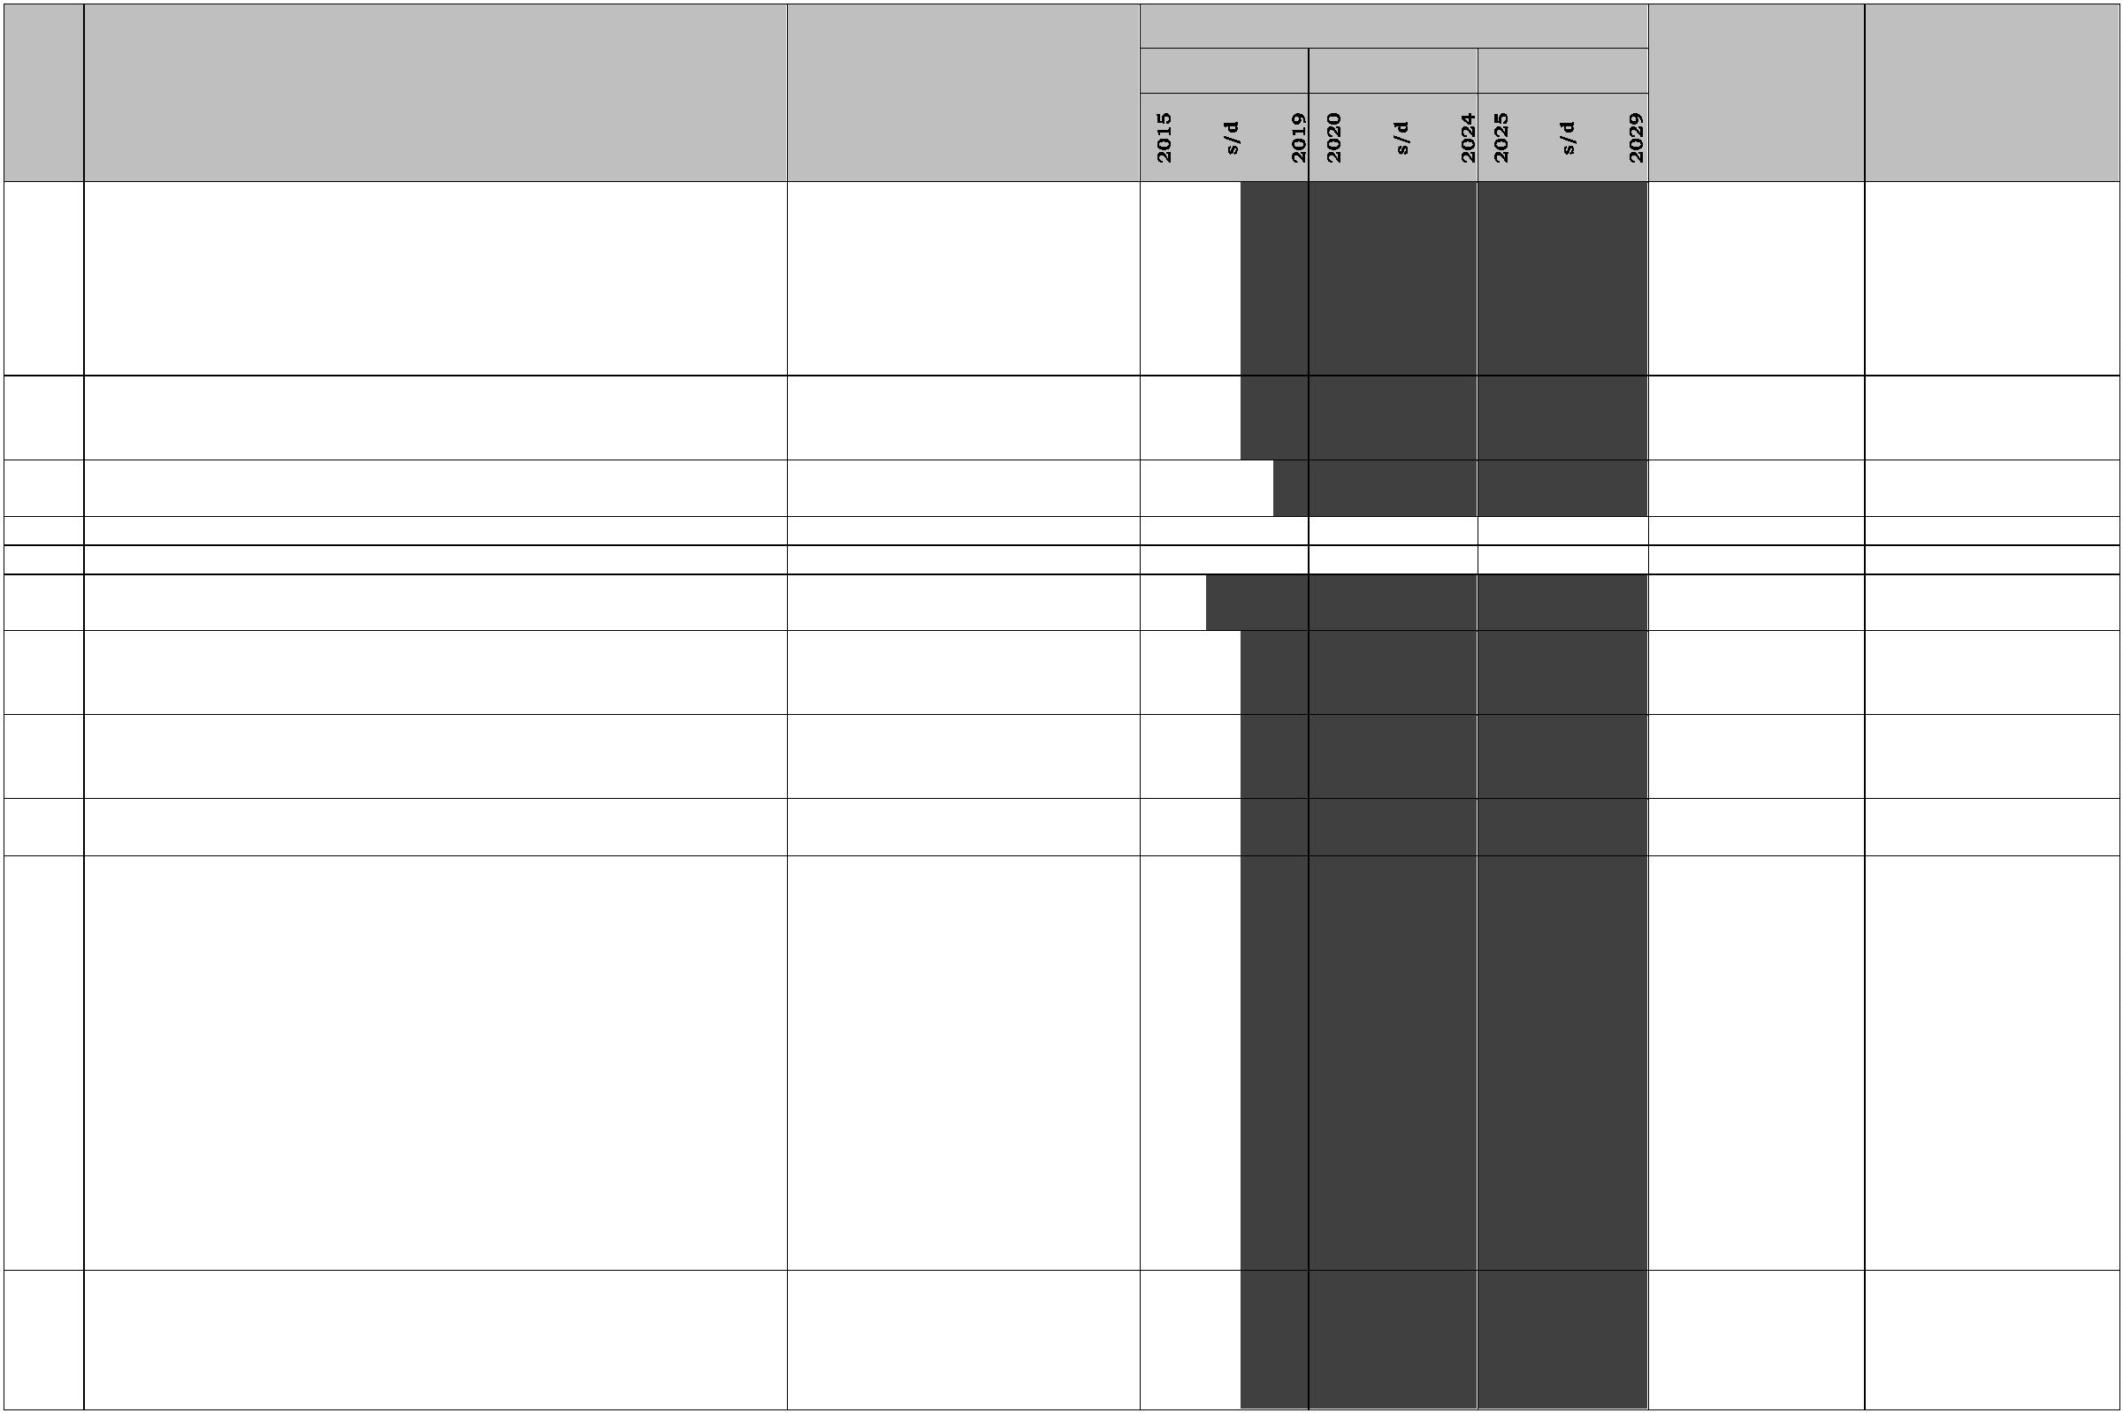

WAKTU PELAKSANAAN
PJM 2 PJM 3 PJM 4
NO
PROGRAM UTAMA
LOKASI
SUMBER DANA
PELAKSANA
d) Jalur Bregasmalang; dan
e) jalur Barlingmascakeb.
4
. Pengembangan jalur kereta antar moda dari dan
menuju pelabuhan dan bandara
-
Pelabuhan Tanjung
Mas;
-
-
Pelabuhan Kendal;
Pelabuhan Tanjung
Intan;
-
-
Pelabuhan Tegal;
Bandar Udara Adi
Sumarmo;
-
-
-
Bandar Udara Ahmad
Yani;
Bandar Udara Jend.
Besar Soedirman; dan
Simpul transportasi
lainnya.
5
. Pengembangan program prasarana perkeretaapian
umum meliputi:
a) Pengembangan dan Peningkatan persimpangan Kabupaten/kota yang
tidak sebidang kereta api dilalui oleh jalur kereta api
b) Peningkatan stasiun utama, stasiun kelas I, Kabupaten/kota yang
APBN
APBN
APBN
Pemerintah Pusat
Pemerintah Pusat
Pemerintah Pusat
stasiun kelas II, dan stasiun kelas III
terdapat stasiun
c) Pengembangan stasiun untuk
rencana Kabupaten/kota yang
pengoperasian kereta perkotaan dan antar kota
terdapat stasiun
d) Peningkatan dan pembangunan dry port
-
-
-
-
-
-
-
-
Wilayah Pengembangan
Barlingmascakeb;
Wilayah Pengembangan
Purwomanggung;
Wilayah Pengembangan
Subosukawonosraten;
Wilayah Pengembangan
Banglor;
APBN
Pemerintah Pusat
Wilayah Pengembangan
Kedungsepur;
Wilayah Pengembangan
Wanarakuti; dan
Wilayah Pengembangan
Bregasmalang.
e) Pengembangan jalur kereta api umum antar moda
dari dan menuju pelabuhan, bandara, dan simpul
transportasi lainnya
Pelabuhan
Mas;
Tanjung
APBN
Pemerintah Pusat
-
-
Pelabuhan Kendal;
Pelabuhan Tanjung
114


WAKTU PELAKSANAAN
PJM 2 PJM 3 PJM 4
NO
PROGRAM UTAMA
LOKASI
SUMBER DANA
PELAKSANA
Intan;
-
-
-
-
Pelabuhan Tegal ;
Bandara Adi Sumarmo;
Bandara A. Yani;
Bandara Jend Besar
Sudirman
f) Pengembangan kereta api khusus dari dan menuju Seluruh kabupaten/ kota
APBN,
APBD Prov
APBD Kab/Kota
Swasta
Pemerintah Pusat
Pemerintah Prov
Pemerintah
Kab/Kota
kawasan pertambangan, perkebunan, industri,
pertanian, atau pariwisata.
yang terdapat kawasan
industri dan kawasan
wisata.
Swasta
c. Sistem jaringan transportasi sungai dan danau
1
. Peningkatan dan pengembangan waduk
Pemerintah Pusat
Pemerintah Prov
Pemerintah
APBN,
APBD Prov
APBD Kab/Kota
Seluruh waduk di Jawa
Tengah
Kab/Kota
2
. peningkatan dan pengembangan transportasi
penyeberangan
-
-
-
-
pelabuhan
APBN,
APBD Prov
APBD Kab/Kota
Swasta
Pemerintah Pusat
Pemerintah Prov
Pemerintah
penyeberangan di
Kabupaten Cilacap;
pelabuhan
penyeberangan di
Kabupaten Jepara; dan
pelabuhan
penyeberangan di
Kabupaten Kendal; dan
pelabuhan
Kab/Kota
Swasta
penyeberangan lainnya
d. Sistem jaringan trasnportasi laut
1
. Peningkatan pelabuhan utama
-
-
Tanjung Emas di Kota
Semarang; dan
Tanjung Intan di
APBN
Pemerintah Pusat
APBN,
APBD Prov
Swasta
Pemerintah Pusat
Pemerintah Prov
Swasta
Kabupaten Cilacap.
2
. Pengembangan dan peningkatan pelabuhan
pengumpul
-
-
Pelabuhan Tegal di
Kota Tegal;
Pelabuhan Rembang/
Sluke di Kabupaten
Rembang;
APBN
Pemerintah Pusat
Pemerintah Prov
-
-
-
Pelabuhan Batang di
Kabupaten Batang
Pelabuhan Kendal di
Kabupaten Kendal
Pelabuhan Jepara di
3
. Pengembangan dan peningkatan pelabuhan
APBD Prov
115
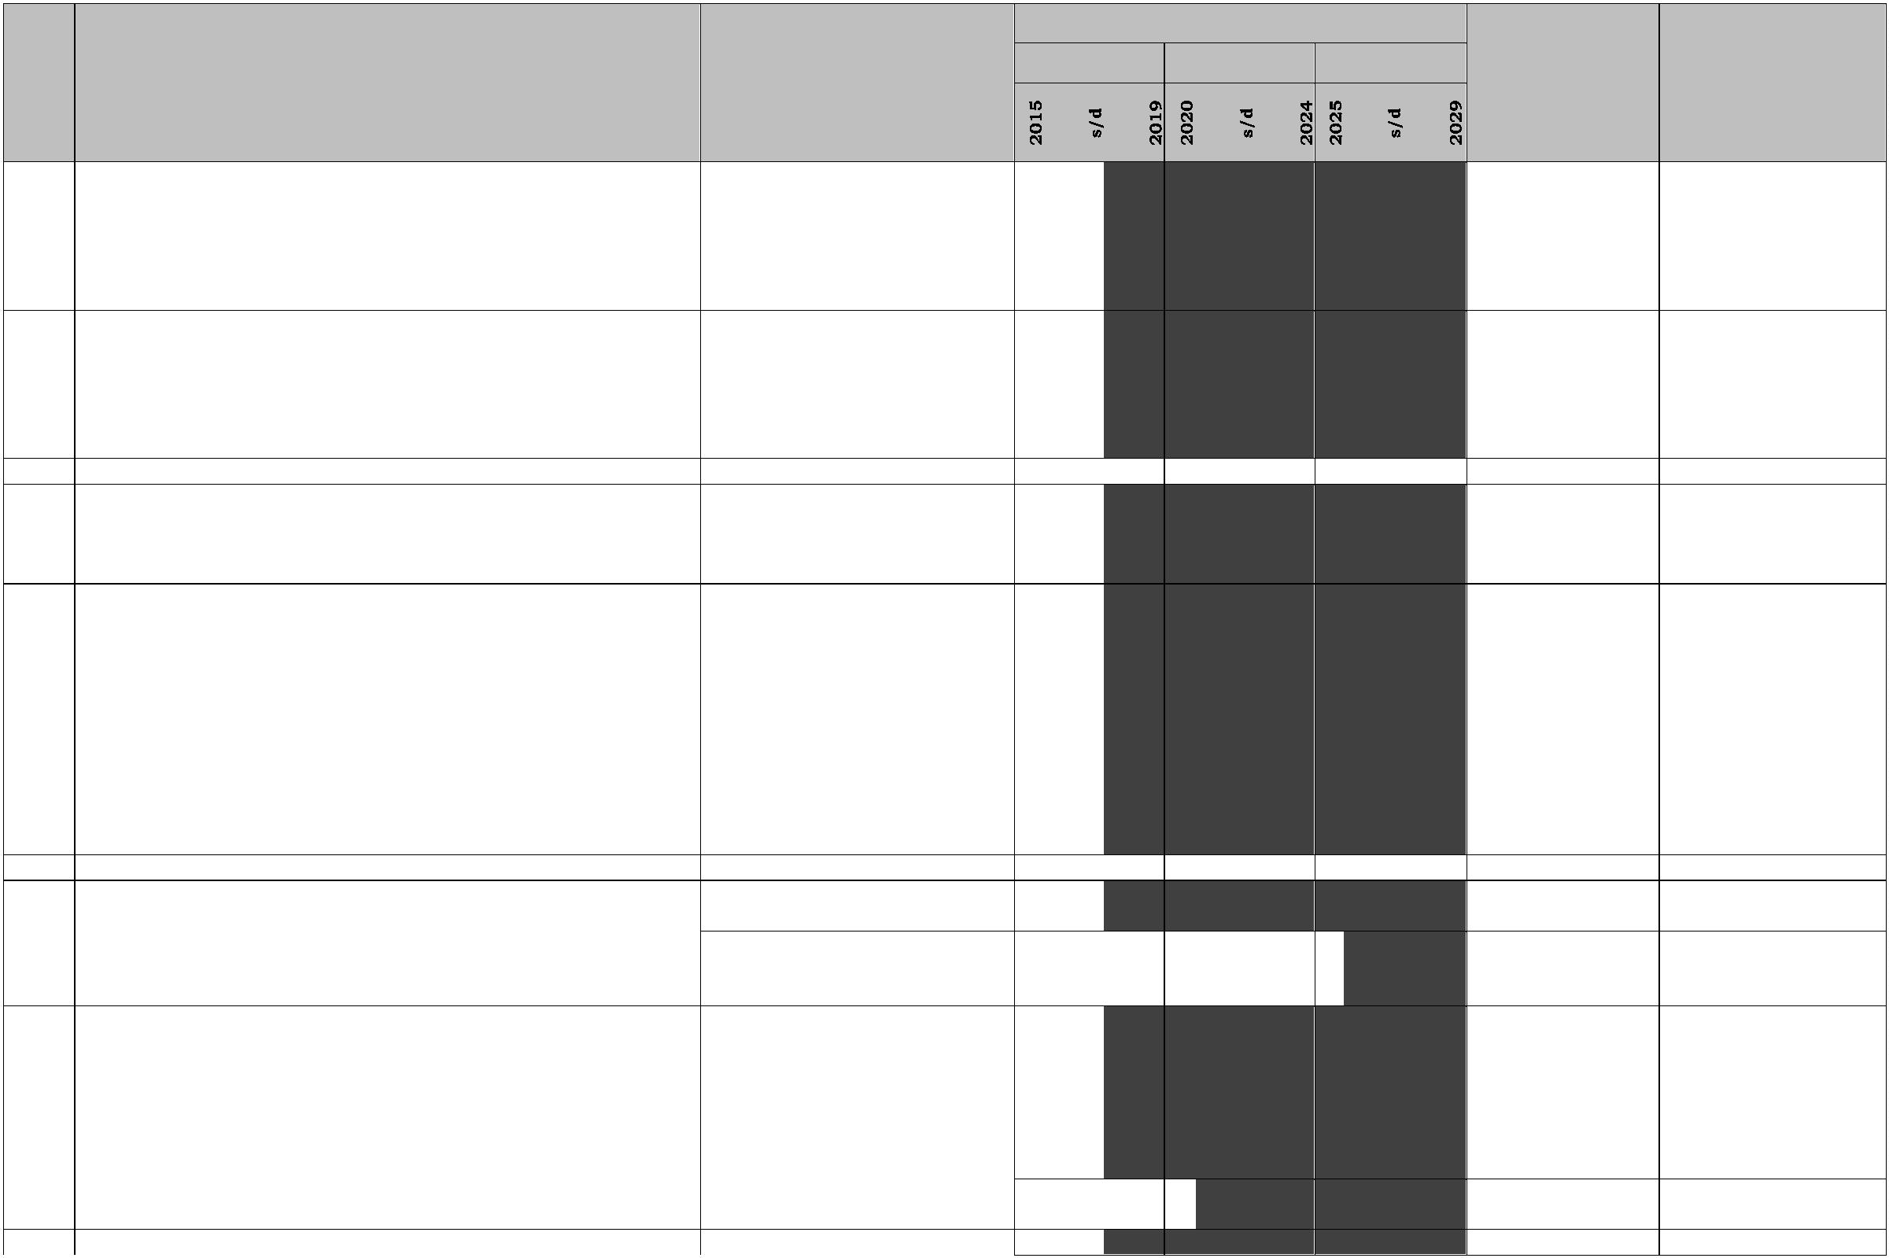

WAKTU PELAKSANAAN
PJM 2 PJM 3 PJM 4
NO
PROGRAM UTAMA
LOKASI
SUMBER DANA
PELAKSANA
pengumpan regional
Kabupaten Jepara;
Pelabuhan
-
Karimunjawa di
Kabupaten Jepara;
Pelabuhan Legon Bajak
di Kabupaten Jepara;
Pelabuhan Juwana di
Kabupaten Pati;
-
-
-
-
-
-
-
Pelabuhan Tasik Agung
di Kabupaten Rembang;
Pelabuhan Pekalongan
di Kota Pekalongan;
Pelabuhan Pemalang di
Kabupaten Pemalang;
Pelabuhan Brebes di
Kabupaten Brebes;
Pelabuhan Celong,
Pelabuhan Roban, dan
Pelabuhan Seklayu di
Kabupaten Batang;
Pelabuhan Losari di
Kabupaten Brebes;
Pelabuhan Bunton dan
Pelabuhan
APBD Prov
Pemerintah Prov
4
. Pengembangan pelabuhan pengumpan lokal
APBD Kab/Kota
Swasta
Pemerintah
Kab/Kota
Swasta
-
-
Tegalkamulyan di
Kabupaten Cilacap;
Pelabuhan Morodemak
di Kabupaten Demak;
Pelabuhan Bangsri,
Pelabuhan Desa
-
-
Kamujan, Pelabuhan
Kelet dan Pelabuhan
Kartini di Kabupaten
Jepara;
Pelabuhan Wiradesa di
Kabupaten Pekalongan;
dan
-
-
Pelabuhan
Jongortegalsari dan
Pelabuhan Larangan di
Kabupaten Tegal.
5
. Pengembangan pelabuhan penyeberangan
-
-
-
Kabupaten Cilacap;
Kabupaten Wonogiri;
Kabupaten Kendal; dan
116


WAKTU PELAKSANAAN
PJM 2 PJM 3 PJM 4
NO
PROGRAM UTAMA
LOKASI
SUMBER DANA
PELAKSANA
-
-
Kabupaten Jepara.
6
. Peningkatan pelabuhan perikanan meliputi
a) Pelabuhan Perikanan Samudra (PPS)
Pelabuhan Perikanan
Cilacap berada di
Kabupaten Cilacap
Pelabuhan Perikanan
Pekalongan di Kota
Pekalongan
Pelabuhan Perikanan
Tasikagungdi
Kabupaten Rembang;
Pelabuhan Perikanan
Klidang Lordi
APBN
APBN
Pemerintah Pusat
Pemerintah Pusat
b) Pelabuhan Perikanan Nusantara (PPN)
-
-
-
c) Pelabuhan Perikanan Pantai (PPP)
Kabupaten Batang;
Pelabuhan Perikanan
Tegalsari Kota Tegal;
Pelabuhan Perikanan
Larangan di Kabupaten
Tegal;
-
-
-
-
-
-
-
-
-
-
Pelabuhan Perikanan
Wonokertodi Kabupaten
Pekalongan;
Pelabuhan Perikanan
Asemdoyongdi
Kabupaten Pemalang;
Pelabuhan Perikanan
Tawangdi Kabupaten
Kendal;
Pelabuhan Perikanan
Bajomulyodi Kabupaten
Pati;
Pelabuhan Perikanan
Morodemakdi
Kabupaten Demak;
Pelabuhan Perikanan
Karimunjawadi
Kabupaten Jepara; dan
Pelabuhan Perikanan
Logending di
Kabupaten Kebumen;
Kabupaten Cilacap
meliputi:
APBD Prov
Pemerintah Prov
d) Pangkalan Pendaratan Ikan (PPI)
APBD Kab/Kota
Swasta
Pemerintah
Kab/Kota
Swasta
•
Pelabuhan
Perikanan Jetis;
117


WAKTU PELAKSANAAN
PJM 2 PJM 3 PJM 4
NO
PROGRAM UTAMA
LOKASI
SUMBER DANA
PELAKSANA
•
•
Pelabuhan
Perikanan Kemiren;
Pelabuhan
Perikanan
Lengkong;
Pelabuhan
Perikanan
Padanarang;
Pelabuhan
Perikanan Rawa
Jarit;
Pelabuhan
Perikanan Sentolo
Kambang;
Pelabuhan
Perikanan Sentolo
Kawat;
Pelabuhan
Perikanan
Sidakarya;
Pelabuhan
•
•
•
•
•
•
Perikanan
Bengawan Donan;
-
Kabupaten Kebumen
meliputi:
•
•
•
Pelabuhan
Perikanan Argopeni;
Pelabuhan
Perikanan Criwik;
Pelabuhan
Perikanan Karang
Duwur;
Pelabuhan
Perikanan Pasir;
Pelabuhan
Perikanan Rowo;
Pelabuhan
•
•
•
Perikanan
Tanggulangin;
Pelabuhan
Perikanan Tegal
Retno;
Pelabuhan
•
•
118


WAKTU PELAKSANAAN
PJM 2 PJM 3 PJM 4
NO
PROGRAM UTAMA
LOKASI
SUMBER DANA
PELAKSANA
Perikanan Tambak
Mulyo;
Pelabuhan
Perikanan
Surorejan;
Pelabuhan
Perikanan
•
•
Lembupurwo;
-
Kabupaten Purworejo
meliputi:
•
•
•
•
Pelabuhan
Perikanan Jati
Kontal;
Pelabuhan
Perikanan Jati
Malang;
Pelabuhan
Perikanan
Kaburuhan;
Pelabuhan
Perikanan
Kertojayan;
-
-
Kota Tegal meliputi:
•
Pelabuhan
Perikanan Kota
Tegal;
•
Pelabuhan
Perikanan Muara
Reja;
Kota Semarang
meliputi:
•
•
•
Pelabuhan
Perikanan Boom
Lama;
Pelabuhan
Perikanan Mangun
Harjo;
Pelabuhan
Perikanan Tambak
Lorok;
-
Kabupaten Brebes
meliputi:
•
Pelabuhan
119


WAKTU PELAKSANAAN
PJM 2 PJM 3 PJM 4
NO
PROGRAM UTAMA
LOKASI
SUMBER DANA
PELAKSANA
Perikanan Crucuk;
Pelabuhan
Perikanan Kali
Gangsa;
Pelabuhan
Perikanan
•
•
Kaliwlingi;
•
•
Pelabuhan
Perikanan Kluwut;
Pelabuhan
Perikanan
Krakahan;
Pelabuhan
Perikanan
Pangaradan;
Pelabuhan
Perikanan Prapag
Kidul;
Pelabuhan
Perikanan
Pulolampes;
Pelabuhan
Perikanan
•
•
•
•
Sawojajar;
-
-
Kabupaten Batang
meliputi:
•
•
•
Pelabuhan
Perikanan Celong;
Pelabuhan
Perikanan Roban;
Pelabuhan
Perikanan Seklayu;
Kabupaten Jepara
meliputi:
•
Pelabuhan
Perikanan
Bandungharjo;
Pelabuhan
Perikanan Bondo;
Pelabuhan
Perikanan Bulu;
•
•
•
Pelabuhan
Perikanan Demaan;
120


WAKTU PELAKSANAAN
PJM 2 PJM 3 PJM 4
NO
PROGRAM UTAMA
LOKASI
SUMBER DANA
PELAKSANA
•
•
Pelabuhan
Perikanan Jobokuto;
Pelabuhan
Perikanan
Kedungmalang;
Pelabuhan
Perikanan Mlonggo;
Pelabuhan
Panggung;
Pelabuhan
Perikanan Tubanan;
Pelabuhan
•
•
•
•
Perikanan Ujung
Watu;
-
Kabupaten Demak
meliputi:
•
Pelabuhan
Perikanan Babalan;
Pelabuhan
•
Perikanan
Betahwalang;
Pelabuhan
Perikanan Bungo;
Pelabuhan
•
•
Perikanan Wedung;
-
Kabupaten Pati
meliputi:
•
•
•
•
Pelabuhan
Perikanan Alas
Dowo;
Pelabuhan
Perikanan
Banyutowo;
Pelabuhan
Perikanan
Margomulyo;
Pelabuhan
Perikanan
Pecangan;
Pelabuhan
Perikanan Puncel;
Pelabuhan
Perikanan
•
•
121

WAKTU PELAKSANAAN
PJM 2 PJM 3 PJM 4
NO
PROGRAM UTAMA
LOKASI
SUMBER DANA
PELAKSANA
Sambiroto;
Kabupaten Kendal
meliputi:
-
•
•
•
Pelabuhan
Perikanan
Bandengan;
Pelabuhan
Perikanan Sendang
Sikucing;
Pelabuhan
Perikanan Tanggul
Malang;
-
-
Kabupaten Pekalongan
berupa Pelabuhan
Perikanan Jambean;
Kabupaten Pemalang
meliputi:
•
Pelabuhan
Perikanan
Ketapang;
Pelabuhan
Perikanan Mojo;
Pelabuhan
•
•
Perikanan
Tanjungsari;
Pelabuhan
Perikanan Tasik
Rejo;
Pelabuhan
•
•
Perikanan Ulujami;
-
-
Kabupaten Tegal
berupa Pelabuhan
Perikanan Surodadi;
Kabupaten Rembang
meliputi:
•
Pelabuhan
Perikanan Bakung;
Pelabuhan
•
Perikanan
Binangun;
Pelabuhan
•
Perikanan
Karanganyar;
122


WAKTU PELAKSANAAN
PJM 2 PJM 3 PJM 4
NO
PROGRAM UTAMA
LOKASI
SUMBER DANA
PELAKSANA
•
•
•
•
Pelabuhan
Perikanan
Karanglincak;
Pelabuhan
Perikanan
Pandangan;
Pelabuhan
Perikanan
Pangkalan;
Pelabuhan
Perikanan Pasar
Banggi;
Pelabuhan
Perikanan Sarang;
Pelabuhan
•
•
Perikanan Tanjung
Sari; dan
Pelabuhan
•
Perikanan
Tunggulsari.
e. Sistem jaringan transportasi udara
1
. Pengembangan dan peningkatan kualitas pelayanan
bandar udara pengumpul skala sekunder
internasional
-
-
-
-
-
-
-
Bandar Udara Ahmad
Yani di Kota Semarang;
dan
Bandar Udara
Adisumarmo di
Kabupaten Boyolali
Bandar Udara Tunggul
Wulung di Kabupaten
Cilacap;
Bandar Udara Jenderal
Besar Soedirman
Purbalingga; dan
Bandar Udara
APBN
Pemerintah Pusat
2
. Pengembangan bandar udara pengumpan
APBN
Pemerintah Pusat
Dewadaru di
Kabupaten Jepara.
Bandar Udara Ngloram
Cepu di Kabupaten
Blora.
3
. Pengembangan bandar udara khusus
Berdasarkan
APBN,
APBD Prov
APBD Kab/Kota
Swasta
Pemerintah Pusat
Pemerintah Prov
Pemerintah
Kab/Kota
kebutuhan Pemerintah,
Pemerintah Daerah,
atau Swasta.
Swasta
123
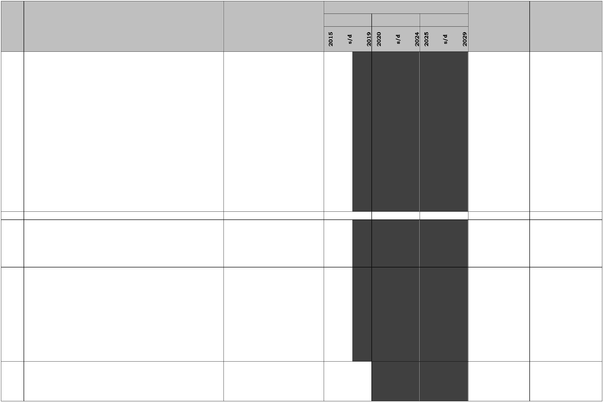

WAKTU PELAKSANAAN
PJM 2 PJM 3 PJM 4
NO
PROGRAM UTAMA
LOKASI
SUMBER DANA
PELAKSANA
4
5
6
. Penataan kawasan keselamatan operasional
penerbangan
-
-
-
-
Bandar Udara Ahmad
Yani di Kota Semarang;
dan
APBN,
APBD Prov
APBD Kab/Kota
Swasta
Pemerintah Pusat
Pemerintah Prov
Pemerintah
Kab/Kota
Bandar Udara
Adisumarmo di
Kabupaten Boyolali
Bandar Udara Tunggul
Wulung di
KabupatenCilacap;
Bandar Udara Jenderal
Besar Soedirman di
Kabupaten Purbalingga;
dan
Swasta
-
-
-
-
-
-
Bandar Udara
Dewadaru di
Kabupaten Jepara.
Bandar Udara Ngloram
Cepu di Kabupaten
Blora.
Bandar Udara Ahmad
Yani di Kota Semarang;
dan
. Penataan Batas Kawasan Kebisingan (BKK)
APBN,
APBD Prov
APBD Kab/Kota
Swasta
Pemerintah Pusat
Pemerintah Prov
Pemerintah
Kab/Kota
Bandar Udara
Adisumarmo di
Kabupaten Boyolali
Bandar Udara Tunggul
Wulung di
KabupatenCilacap;
Bandar Udara Jenderal
Besar Soedirman di
Kabupaten Purbalingga;
dan
Swasta
-
-
-
-
Bandar Udara
Dewadaru di
Kabupaten Jepara.
Bandar Udara Ngloram
Cepu di Kabupaten
Blora.
Bandar Udara Ahmad
Yani di Kota Semarang;
dan
. Penataan Daerah Lingkungan Kerja (DLKr)
APBN,
APBD Prov
APBD Kab/Kota
Swasta
Pemerintah Pusat
Pemerintah Prov
Pemerintah
Kab/Kota
Bandar Udara
Adisumarmo di
Kabupaten Boyolali
Swasta
124


WAKTU PELAKSANAAN
PJM 2 PJM 3 PJM 4
NO
PROGRAM UTAMA
LOKASI
SUMBER DANA
PELAKSANA
-
-
Bandar Udara Tunggul
Wulung di
KabupatenCilacap;
Bandar Udara Jenderal
Besar Soedirman di
Kabupaten Purbalingga;
dan
-
-
-
-
-
-
Bandar Udara
Dewadaru di
Kabupaten Jepara.
Bandar Udara Ngloram
Cepu di Kabupaten
Blora.
Bandar Udara Ahmad
Yani di Kota Semarang;
dan
7
. Penataan Daerah Lingkungan Kepentingan (DLKp)
APBN,
APBD Prov
APBD Kab/Kota
Swasta
Pemerintah Pusat
Pemerintah Prov
Pemerintah
Kab/Kota
Bandar Udara
Adisumarmo di
Kabupaten Boyolali
Bandar Udara Tunggul
Wulung di
KabupatenCilacap;
Bandar Udara Jenderal
Besar Soedirman di
Kabupaten Purbalingga;
dan
Swasta
-
-
Bandar Udara
Dewadaru di
Kabupaten Jepara.
Bandar Udara Ngloram
Cepu di Kabupaten
Blora.
2.2 Perwujudan Sistem Jaringan Prasarana Lainnya
a. Perwujudan Sistem Jaringan Telekomunikasi
1
. Peningkatan jaringan kabel
a) Pengembangan sitem prasarana jaringan kabel
serat optik dan pembangunan saluran serat optik
-
Seluruh kabupaten/
kota
APBN,
APBD Prov
APBD Kab/Kota
Swasta
Pemerintah Pusat
Pemerintah Prov
Pemerintah
Kab/Kota
Swasta
2
. Peningkatan jaringan nirkabel
-
-
a) pengembangan cakupan dan kualitas layanan
melalui pengaturan lokasi dan ketentuan teknis
layanan jaringan nirkabel
Seluruh kabupaten/
kota
APBN,
APBD Prov
APBD Kab/Kota
Pemerintah Pusat
Pemerintah Prov
Pemerintah
125
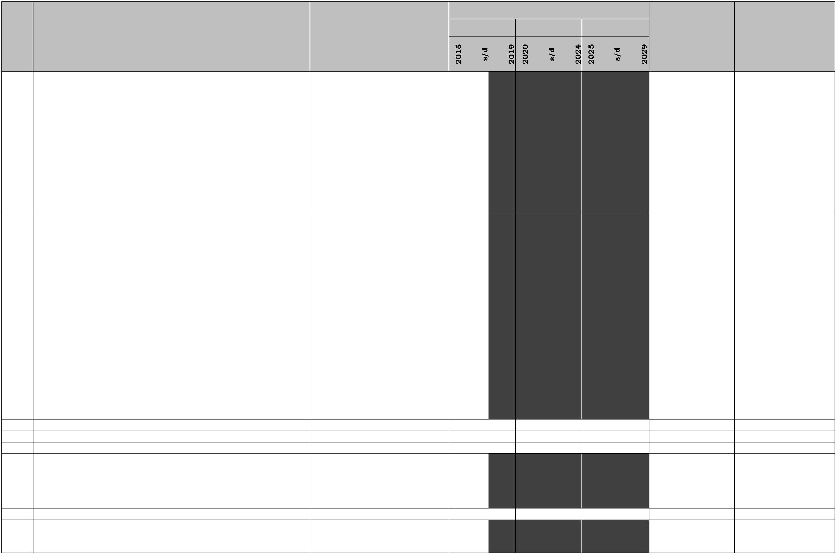

WAKTU PELAKSANAAN
PJM 2 PJM 3 PJM 4
NO
PROGRAM UTAMA
LOKASI
SUMBER DANA
PELAKSANA
Swasta
Kab/Kota
Swasta
b) mengarahkan penataan dan pengaturan menara
-
Seluruh kabupaten/
kota
Pemerintah Pusat
Pemerintah Prov
Pemerintah
Kab/Kota
APBN,
APBD Prov
APBD Kab/Kota
Swasta
telekomunikasi bersama
Swasta
b. Perwujudan Sistem Jaringan Sumber Daya Air
1
. Peningkatan pengelolaan sungai
-
-
-
-
Wilayah Sungai Pemali
Comal;
Wilayah Sungai Jratun
Seluna;
Wilayah Sungai Serayu
Bogowonto;
Wilayah Sungai
Cimanuk
Cisanggarung;
Wilayah Sungai
Citanduy;
Wilayah Sungai Progo
Opak Serang;
Wilayah Sungai
Bengawan Solo;
Wilayah Sungai Bodri
Kuto;
Wilayah Sungai Wiso
Gelis; dan
Wilayah Sungai
Karimunjawa.
Seluruh waduk dan
bendung di Kabupaten/
Kota
Pemerintah Pusat
Pemerintah Prov
Pemerintah
-
-
-
-
-
-
-
APBN,
APBD Prov
APBD Kab/Kota
Kab/Kota
2
3
. Pembangunan dan peningkatan waduk dan bendung
APBN,
APBD Prov
APBD Kab/Kota
Swasta
Pemerintah Pusat
Pemerintah Prov
Pemerintah
Kab/Kota
Swasta
. Pembangunan dan pemeliharaan embung
a) pembangunan embung untuk kebutuhan air baku,
pertanian dan pengendali banjir
-
-
Seluruh kabupaten/
kota
Pemerintah Pusat
Pemerintah Prov
Pemerintah
Kab/Kota
Swasta
Pemerintah Pusat
Pemerintah Prov
Pemerintah
APBN,
APBD Prov
APBD Kab/Kota
Swasta
b) Konservasi embung-embung eksisting
Seluruh kabupaten/
kota
APBN,
APBD Prov
APBD Kab/Kota
Kab/Kota
126


WAKTU PELAKSANAAN
PJM 2 PJM 3 PJM 4
NO
PROGRAM UTAMA
LOKASI
SUMBER DANA
PELAKSANA
4
. Pengembangan dan peningkatan air bersih
a) pembangunan jaringan air bersih perpipaan
-
-
di kawasan perkotaan
dan persaan di selurh
kabupaten/ ota
Pemerintah Pusat
Pemerintah Prov
Pemerintah
Kab/Kota
Swasta
Pemerintah Pusat
Pemerintah Prov
Pemerintah
APBN,
APBD Prov
APBD Kab/Kota
Swasta
b) pembangunan bendungan di sungai-sungai yang
potensial sebagai upaya memperbanyak
Seluruh kabupaten/
kota
APBN,
APBD Prov
APBD Kab/Kota
tampungan air bagi keperluan cadangan air baku
Kab/Kota
5
. Peningkatan dan pengembangan jaringan irigasi
a) peningkatan jaringan irigasi teknis untuk
memenuhi luasan lahan pertanian pangan
berkelanjutan
-
-
-
Seluruh kabupaten/
kota
Pemerintah Pusat
Pemerintah Prov
Pemerintah
APBN,
APBD Prov
APBD Kab/Kota
Kab/Kota
b) pembangunan irigasi dari air tanah pada kawasan
yang sulit dijangkau oleh irigasi teknis
Seluruh kabupaten/
kota
Pemerintah Pusat
Pemerintah Prov
Pemerintah
APBN,
APBD Prov
APBD Kab/Kota
Kab/Kota
c) pembangunan waduk sebagai upaya untuk
meningkatkan suplai air pada jaringan irigasi
teknis
Seluruh kabupaten/
kota
c. Perwujudan Sistem Jaringan Energi
1
. Pengembangan prasarana jaringan infrastruktur
ketenagalistrikan
a) Pengembangan pembangkit tenaga listrik air
-
Seluruh waduk di
Kabupaten/ Kota
APBN,
APBD Prov
APBD Kab/Kota
Swasta
Pemerintah Pusat
Pemerintah Prov
Pemerintah
Kab/Kota
Swasta
b) Pengembangan pembangkit tenaga listrik tenaga
panas bumi
-
-
Kabupaten Banyumas;
Kabupaten
Banjarnegara;
Kabupaten Wonosobo;
Kabupaten Magelang;
Kabupaten
APBN,
APBD Prov
APBD Kab/Kota
Swasta
Pemerintah Pusat
Pemerintah Prov
Pemerintah
Kab/Kota
-
-
-
Swasta
Karanganyar;
-
-
-
-
-
-
Kabupaten Sragen;
Kabupaten Semarang;
Kabupaten Kendal;
Kabupaten Tegal;
Kabupaten Cilacap;
Kabupaten Rembang;
c) Pengembangan pembangkit tenaga uap
APBN,
APBD Prov
Pemerintah Pusat
Pemerintah Prov
127


WAKTU PELAKSANAAN
PJM 2 PJM 3 PJM 4
NO
PROGRAM UTAMA
LOKASI
SUMBER DANA
PELAKSANA
-
-
Kabupaten Jepara;
Kabupaten Batang;
APBD Kab/Kota
Swasta
Pemerintah
Kab/Kota
Swasta
d) Pembangkit listrik tenaga gas/pembangkit listrik
tenaga gas uap
-
-
-
-
Kabupaten Kendal;
Kabupaten Pemalang;
Kabupaten Jepara;
Kota Semarang.
APBN,
APBD Prov
APBD Kab/Kota
Swasta
Pemerintah Pusat
Pemerintah Prov
Pemerintah
Kab/Kota
Swasta
e) Pengembangan pembangkit listrik tenaga sampah
-
-
WP Kedungsepur; dan
WP
Subosukowonosraten
APBN,
APBD Prov
APBD Kab/Kota
Swasta
Pemerintah Pusat
Pemerintah Prov
Pemerintah
Kab/Kota
Swasta
f) Pengembangan pembangkit tenaga listrik tenaga
surya
-
-
-
Seluruh kabupaten/
kota
APBN,
APBD Prov
APBD Kab/Kota
Swasta
Pemerintah Pusat
Pemerintah Prov
Pemerintah
Kab/Kota
Swasta
g) Pengembangan pembangkit tenaga mikro hidro
dan/ atau piko hidro
Seluruh kabupaten/
kota
APBN,
APBD Prov
APBD Kab/Kota
Swasta
Pemerintah Pusat
Pemerintah Prov
Pemerintah
Kab/Kota
Swasta
h) Pengembangan pembangkit listrik tenaga alternatif
Seluruh kabupaten/
kota
APBN,
APBD Prov
APBD Kab/Kota
Swasta
Pemerintah Pusat
Pemerintah Prov
Pemerintah
Kab/Kota
Swasta
i) Pengembangan dan peningkatan jaringan
transmisi energi listrik
-
Pengembangan Saluran Udara Tegangan Ekstra
Tinggi
-
-
Seluruh kabupaten/
kota yang dilewati
SUTET
Seluruh kabupaten/
kotayang dilewati SUTT
APBN,
APBD Prov
Swasta
APBN,
APBD Prov
Pemerintah Pusat
Pemerintah Prov
Swasta
Pemerintah Pusat
Pemerintah Prov
Swasta
-
Pengembangan Saluran Udara Tegangan Tinggi
kapasitas 150 KVA
Swasta
2
. Pengembangan dan peningkatan prasarana energi
BBM dan Gas
a) Peningkatan jaringan pipa BBM
-
-
Seluruh kabupaten/
kota
APBN,
APBD Prov
APBD Kab/Kota
Swasta
Pemerintah Pusat
Pemerintah Prov
Pemerintah
Kab/Kota
Swasta
b) Pengembangan kilang LNG
-
Kabupaten Cilacap
APBN,
Pemerintah Pusat
128
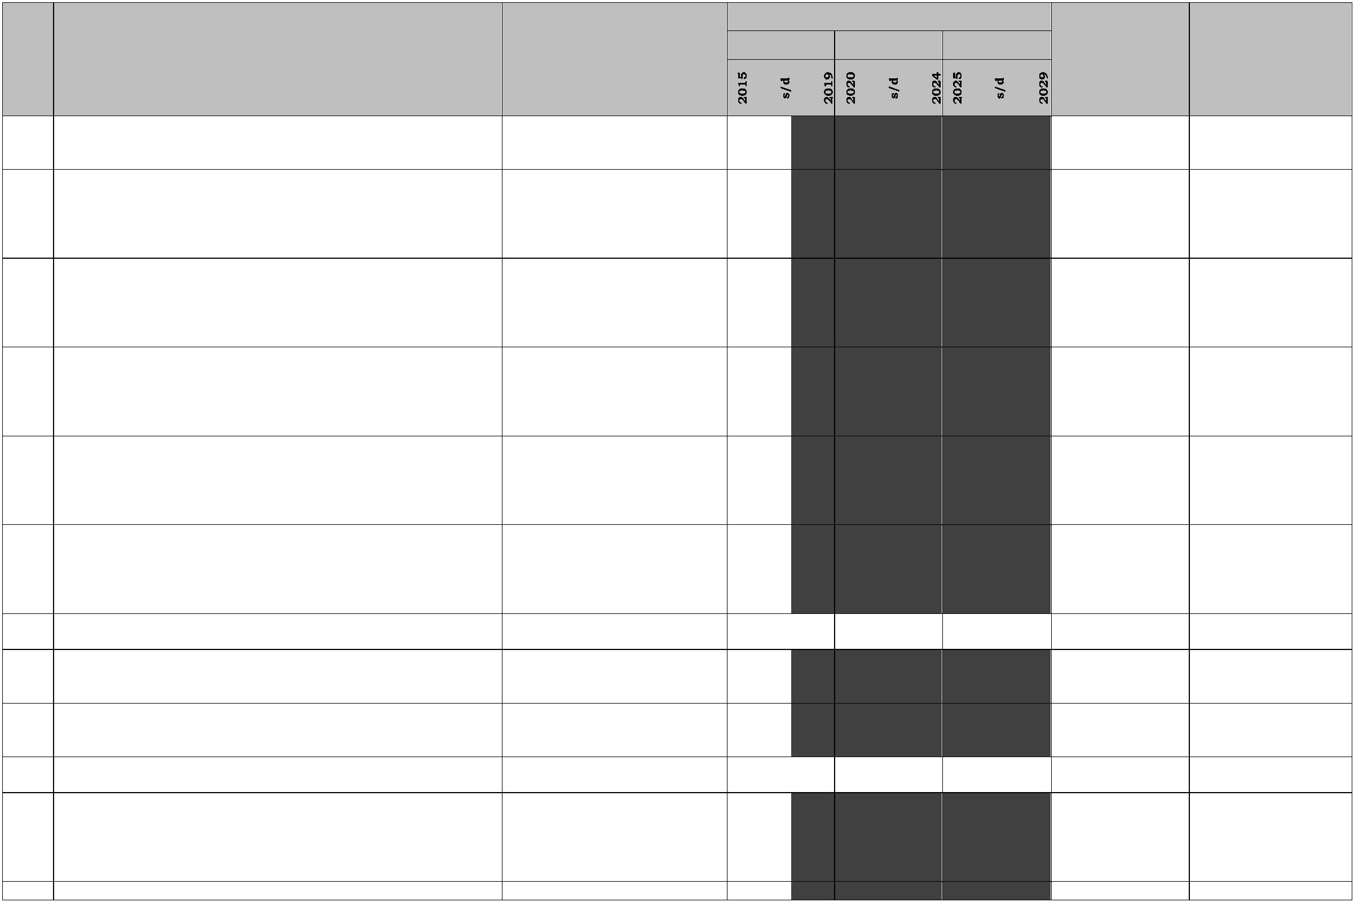

WAKTU PELAKSANAAN
PJM 2 PJM 3 PJM 4
NO
PROGRAM UTAMA
LOKASI
SUMBER DANA
PELAKSANA
-
Kota Semarang
APBD Prov
APBD Kab/Kota
Swasta
Pemerintah Prov
Pemerintah
Kab/Kota
Swasta
c) Peningkatan Depo BBM
-
-
-
-
-
-
-
-
Kabupaten Cilacap;
Kota Tegal;
APBN,
APBD Prov
APBD Kab/Kota
Swasta
Pemerintah Pusat
Pemerintah Prov
Pemerintah
Kab/Kota
Kabupaten Tegal;
Kabupaten Boyolali;
Kabupaten Blora; dan
Kota Semarang.
Kabupaten Pemalang;
Cirebon – Semarang –
Bangkalan;
Swasta
d) Pengembangan dan peningkatan jaringan pipa gas
APBN,
APBD Prov
APBD Kab/Kota
Swasta
Pemerintah Pusat
Pemerintah Prov
Pemerintah
Kab/Kota
regional
-
Semarang – Kalimantan
Timur;
-
-
Semarang – Kepodang;
Kepodang– Rembang –
Pati – Jepara –
Semarang;
Swasta
-
-
Semarang – Kendal;
dan
Blora – Grobogan –
Demak – Semarang
Trewulu-Teras.
Kawasan Perkotaan
Semarang;
-
-
e) Pengembangan dan peningkatan jaringan pipa gas
APBN,
APBD Prov
APBD Kab/Kota
Swasta
Pemerintah Pusat
Pemerintah Prov
Pemerintah
Kab/Kota
perkotaan
-
-
-
Kawasan Perkotaan
Surakarta; dan
Kawasan Perkotaan
Cilacap;
Kawasan Perkotaan
Cepu;
Swasta
-
-
-
-
Kota Tegal;
Kota Magelang;
Kota Salatiga;
Seluruh kabupaten/
kota
f) Pengembangan dan peningkatan stasiun pengisian
Bahan Bakar Umum dan Stasiun Pengisian Bahan
Bakar Elpiji
APBN,
APBD Prov
APBD Kab/Kota
Swasta
Pemerintah Pusat
Pemerintah Prov
Pemerintah
Kab/Kota
Swasta
3
. Pengembangan energi alternatif
-
-
Seluruh kabupaten/
kota
Seluruh kabupaten/
kota
a) Pengembangan energi terbarukan
APBN,
APBD Prov
Pemerintah Pusat
Pemerintah Prov
129


WAKTU PELAKSANAAN
PJM 2 PJM 3 PJM 4
NO
PROGRAM UTAMA
LOKASI
SUMBER DANA
PELAKSANA
APBD Kab/Kota
Swasta
Pemerintah
Kab/Kota
Swasta
d. Perwujudan Rencana Sitem Jaringan Prasarana
Lingkungan
1
. Pengembangan prasaran persampahan
a) Pengembangan TPA regional
-
-
-
-
-
-
-
-
-
TPA regional di Wilayah
Pengembangan
Barlingmascakeb;
TPA regional di Wilayah
Pengembangan
Purwomanggung;
TPA regional di Wilayah
Pengembangan
Subosukawonosraten;
TPA regional di Wilayah
Pengembangan
Banglor;
TPA regional di Wilayah
Pengembangan
Kedungsepur;
TPA regional di Wilayah
Pengembangan
Wanarakuti;
TPA regional di Wilayah
Pengembangan
Petanglong; dan
TPA regional di Wilayah
Pengembangan
Bregasmalang.
Seluruh kabupaten/
kota
APBN,
APBD Prov
APBD Kab/Kota
Swasta
Pemerintah Pusat
Pemerintah Prov
Pemerintah
Kab/Kota
Swasta
b) Pengembangan TPA
APBN,
APBD Prov
APBD Kab/Kota
Swasta
Pemerintah Pusat
Pemerintah Prov
Pemerintah
Kab/Kota
Swasta
2
. Pengembanan prasarana air minum
a) Pengembangan jarigan air baku unutuk air minum
regional
-
-
-
regional Kedungsepur;
regional Wanarakuti;
regional
Subosukawonosraten;
regional Bregasmalang;
regional Petanglong;
regional
APBN,
APBD Prov
APBD Kab/Kota
Swasta
Pemerintah Pusat
Pemerintah Prov
Pemerintah
Kab/Kota
-
-
-
Swasta
Barlingmascakeb;
130


WAKTU PELAKSANAAN
PJM 2 PJM 3 PJM 4
NO
PROGRAM UTAMA
LOKASI
SUMBER DANA
PELAKSANA
-
-
-
regional
Purwomanggung; dan
regional Banglor.
3
. pengembangan prasarana limbah dan drainase
a) pengembangan sistem penglahan limbah cair
domestik esuai kebutuhan pada kawasan
perkotaan
Kawasan perkotaan di
seluruh kabupaten/
kota
APBN,
APBD Prov
APBD Kab/Kota
Swasta
Pemerintah Pusat
Pemerintah Prov
Pemerintah
Kab/Kota
Swasta
b) Pengembangan tempat pengolahan limbah industri
-
-
-
-
Kawasan peruntukan
industri di seluruh
kabupaten/ kota
APBN,
APBD Prov
APBD Kab/Kota
Swasta
Pemerintah Pusat
Pemerintah Prov
Pemerintah
Kab/Kota
bahan berbahaya dan beracun
Swasta
c) Pengembangan IPAL dan IPLT
Kawasan perkotaan di
seluruh kabupaten/
kota
APBN,
APBD Prov
APBD Kab/Kota
Swasta
Pemerintah Pusat
Pemerintah Prov
Pemerintah
Kab/Kota
Swasta
d) Pengembangan sistem drainase terpadu
Seluruh kabupaten/
kota
APBN,
APBD Prov
APBD Kab/Kota
Swasta
Pemerintah Pusat
Pemerintah Prov
Pemerintah
Kab/Kota
Swasta
e) Pengembangan fasilitas tampungan dan resapan
Seluruh kabupaten/
kota
APBN,
APBD Prov
APBD Kab/Kota
Swasta
Pemerintah Pusat
Pemerintah Prov
Pemerintah
Kab/Kota
air
Swasta
e. Perwujudan Rencan Jalur dan Evakuasi Bencana
Alam
a) pengembangan jalur evakuasi bencana berupa
pengembanganjalan-jalan dari lokasi bencana
menuju ruang evakuasi
-
-
Seluruh kabupaten/
kota
APBN,
APBD Prov
APBD Kab/Kota
Pemerintah Pusat
Pemerintah Prov
Pemerintah
Kab/Kota
b) Pengembangan tempat relokasi
Seluruh kabupaten/
kota
APBN,
APBD Prov
APBD Kab/Kota
Pemerintah Pusat
Pemerintah Prov
Pemerintah
Kab/Kota
C
I
PERWUJUDAN POLA RUANG
Perwujudan Kawasan Lindung
a. Kawasan Hutan Lindung
1
. Rehabilitasi dan Pemantapan Fungsi Kawasan Hutan
Kabupaten/ kota yang
APBN,
Pemerintah Pusat
131
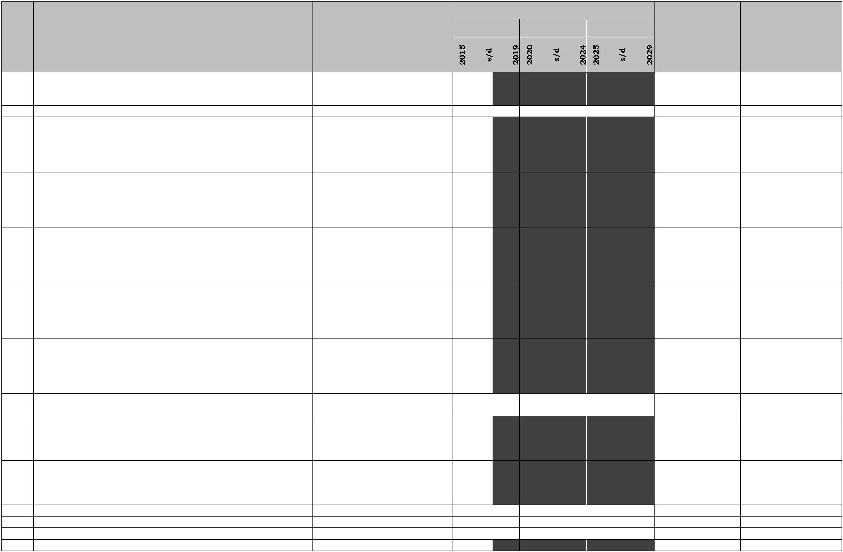

WAKTU PELAKSANAAN
PJM 2 PJM 3 PJM 4
NO
PROGRAM UTAMA
LOKASI
SUMBER DANA
PELAKSANA
Lindung
memiliki kawasan hutan
lindung
APBD Prov
APBD Kab/Kota
Swasta
Pemerintah Prov
Pemerintah
Kab/Kota
Swasta
a) Identifikasi Batas dan Pemanfaatan Kawasan
Kabupaten/ kota yang
memiliki kawasan hutan
lindung
APBN,
APBD Prov
APBD Kab/Kota
Pemerintah Pusat
Pemerintah Prov
Pemerintah
Kab/Kota
Hutan Lindung Provinsi Jawa Tengah
b) Penyusunan Rencana Rehabilitasi dan atau
Reboisasi Kawasan Hutan Lindung Provinsi Jawa
Tengah
Kabupaten/ kota yang
memiliki kawasan hutan
lindung
APBN,
APBD Prov
APBD Kab/Kota
Swasta
Pemerintah Pusat
Pemerintah Prov
Pemerintah
Kab/Kota
Swasta
c) Identifikasi dan Pengelolaan kegiatan dalam
Kabupaten/ kota yang
memiliki kawasan hutan
lindung
APBN,
APBD Prov
APBD Kab/Kota
Swasta
Pemerintah Pusat
Pemerintah Prov
Pemerintah
Kab/Kota
Hutan Lindung
Swasta
d) Penyusunan Rencana Pengelolaan Kawasan
Kabupaten/ kota yang
memiliki kawasan hutan
lindung
APBN,
APBD Prov
APBD Kab/Kota
Swasta
Pemerintah Pusat
Pemerintah Prov
Pemerintah
Kab/Kota
Penyangga Hutan Lindung
Swasta
e) Rehabilitasi dan/atau reboisasi kawasan hutan
Kabupaten/ kota yang
memiliki kawasan hutan
lindung
APBN,
APBD Prov
APBD Kab/Kota
Swasta
Pemerintah Pusat
Pemerintah Prov
Pemerintah
Kab/Kota
lindung yang mengalami kerusakan
Swasta
2
. Pengembangan dan pengelolaan kawasan hutan
lindung
a) Pemantapan Batas dan Pematokan Kawasan
Hutan Lindung
Kabupaten/ kota yang
memiliki kawasan hutan
lindung
APBN,
APBD Prov
APBD Kab/Kota
Pemerintah Pusat
Pemerintah Prov
Pemerintah
Kab/Kota
b) Relokasi fungsi budidaya yang berada di hutan
lindung secara bertahap dikembalikan kawasan
lindung
Kabupaten/ kota yang
memiliki kawasan hutan
lindung
APBN,
APBD Prov
APBD Kab/Kota
Swasta
Pemerintah Pusat
Pemerintah Prov
Pemerintah
Kab/Kota
Swasta
c) Pemaduserasian Tata Guna Hutan antara Dinas
Kehutanan dengan tiap Kota/ Kabupaten yang
mempunyai hutan lindung.
Kabupaten/ kota yang
memiliki kawasan hutan
lindung
APBN,
APBD Prov
APBD Kab/Kota
Swasta
Pemerintah Pusat
Pemerintah Prov
Pemerintah
Kab/Kota
Swasta
132


WAKTU PELAKSANAAN
PJM 2 PJM 3 PJM 4
NO
PROGRAM UTAMA
LOKASI
SUMBER DANA
PELAKSANA
d) Pemantauan secara rutin untuk mencegah
Kabupaten/ kota yang
memiliki kawasan hutan
lindung
APBN,
APBD Prov
APBD Kab/Kota
Swasta
Pemerintah Pusat
Pemerintah Prov
Pemerintah
Kab/Kota
terjadinya penebangan liar dan kebakaran hutan
Swasta
e) Pengembangan Pusat Pendidikan Lingkungan
Sesuai hasil kajian
APBN,
APBD Prov
APBD Kab/Kota
Swasta
Pemerintah Pusat
Pemerintah Prov
Pemerintah
Kab/Kota
Hidup dan Kehutanan
Swasta
b. kawasan yang memberikan perlindungan terhadap
kawasan bawahannya
1
. Rehabilitasi dan Pemantapan Fungsi kawasan yang
memberikan perlindungan terhadap kawasan
bawahanya
-
a) Identifikasi Batas dan Pemanfaatan kawasan yang
memberikan perlindungan terhadap kawasan
bawahanya Provinsi Jawa Tengah
APBN,
APBD Prov
APBD Kab/Kota
Pemerintah Pusat
Pemerintah Prov
Pemerintah
Kab/Kota
b) Penyusunan Rencana Rehabilitasi dan atau
Reboisasi kawasan yang memberikan
perlindungan terhadap kawasan bawahanya
Provinsi Jawa Tengah
Kabupaten/ kota yang
memiliki kawasan yang
memberikan perlindungan
terhadap kawasan
APBN,
APBD Prov
APBD Kab/Kota
Swasta
Pemerintah Pusat
Pemerintah Prov
Pemerintah
Kab/Kota
bawahannya
Swasta
c) Identifikasi dan Pengelolaan kegiatan Budidaya
dalam kawasan yang memberikan perlindungan
terhadap kawasan bawahanya
Kabupaten/ kota yang
memiliki kawasan yang
memberikan perlindungan
terhadap kawasan
APBN,
APBD Prov
APBD Kab/Kota
Swasta
Pemerintah Pusat
Pemerintah Prov
Pemerintah
Kab/Kota
bawahannya
Swasta
d) Penyusunan Rencana Pengelolaan Kawasan
Penyangga kawasan yang memberikan
Kabupaten/ kota yang
memiliki kawasan yang
memberikan perlindungan
terhadap kawasan
APBN,
APBD Prov
APBD Kab/Kota
Swasta
Pemerintah Pusat
Pemerintah Prov
Pemerintah
perlindungan terhadap kawasan bawahanya
Kab/Kota
bawahannya
Swasta
e) Rehabilitasi dan atau reboisasi kawasan yang
memberikan perlindungan terhadap kawasan
bawahanya yang mengalami kerusakan
Kabupaten/ kota yang
memiliki kawasan yang
memberikan perlindungan
terhadap kawasan
APBN,
APBD Prov
APBD Kab/Kota
Swasta
Pemerintah Pusat
Pemerintah Prov
Pemerintah
Kab/Kota
bawahannya
Swasta
2
. Pengembangan dan pengelolaan kawasan yang
memberikan perlindungan terhadap kawasan
bawahanya
a) Pemantapan Batas dan Pematokan kawasan yang
memberikan perlindungan terhadap kawasan
Kabupaten/ kota yang
memiliki kawasan yang
APBN,
APBD Prov
Pemerintah Pusat
Pemerintah Prov
133
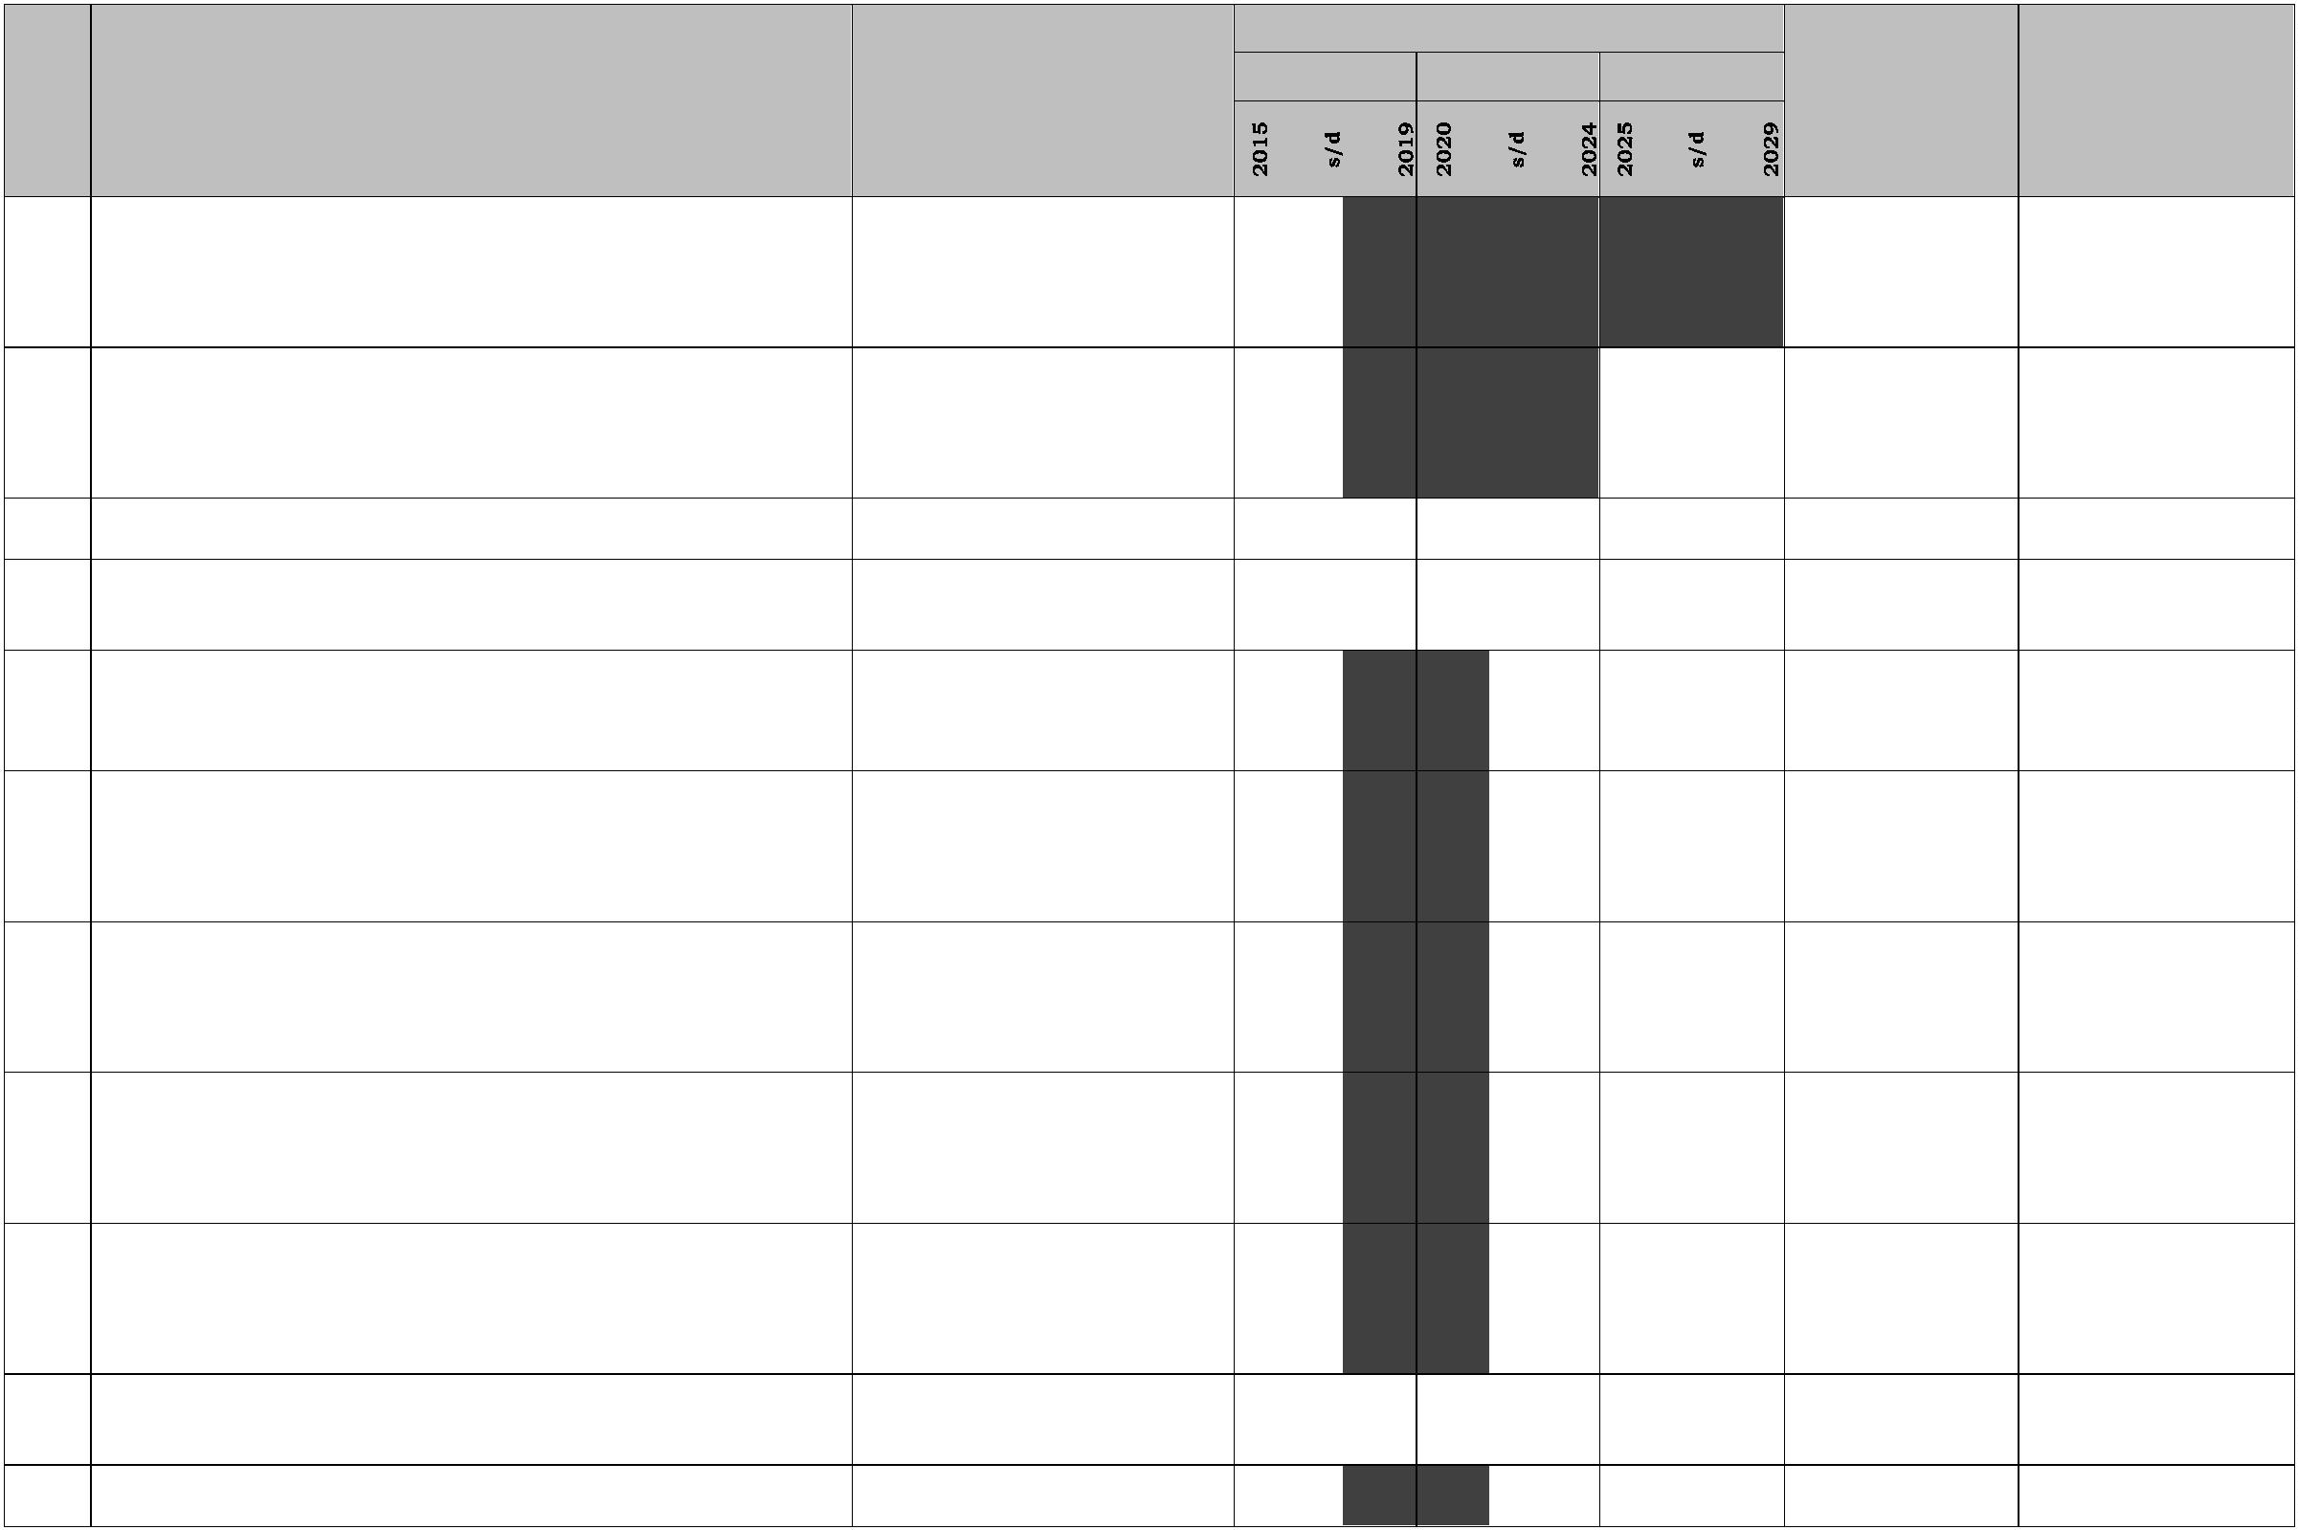

WAKTU PELAKSANAAN
PJM 2 PJM 3 PJM 4
NO
PROGRAM UTAMA
LOKASI
SUMBER DANA
PELAKSANA
bawahanya
memberikan perlindungan
terhadap kawasan
bawahannya
APBD Kab/Kota
Pemerintah
Kab/Kota
b) Relokasi fungsi budidaya yang berada di kawasan
Kabupaten/ kota yang
APBN,
APBD Prov
APBD Kab/Kota
Swasta
Pemerintah Pusat
Pemerintah Prov
Pemerintah
Kab/Kota
yang memberikan perlindungan terhadap kawasan memiliki kawasan yang
bawahanya secara bertahap dikembalikan
kawasan lindung
memberikan perlindungan
terhadap kawasan
bawahannya
Swasta
3
. Inventarisasi dan peningkatan tutupan vegetasi pada
kawasan DAS (RTH DAS) di Provinsi Jawa Tengah
di Seluruh kabupaten/
kota
APBN,
APBD Prov
APBD Kab/Kota
Swasta
Pemerintah Pusat
Pemerintah Prov
Pemerintah
Kab/Kota
Swasta
c. kawasan perlindungan setempat
1
. Rehabilitasi dan pemantapan fungsi kawasan
a) Inventarisasi dan Pemantapan Fungsi Kawasan
Sempadan Pantai Provinsi Jawa Tengah
-
-
-
-
-
-
-
-
-
-
-
-
-
-
-
-
-
-
Kabupaten Cilacap;
Kabupaten Kebumen;
Kabupaten Purworejo;
Kabupaten Wonogiri;
Kabupaten Rembang;
Kabupaten Pati;
Kabupaten Jepara;
Kabupaten Demak;
Kabupaten Kendal;
Kabupaten Batang;
Kabupaten Pekalongan;
Kabupaten Pemalang;
Kabupaten Tegal;
Kabupaten Brebes;
Kota Semarang;
APBN,
APBD Prov
APBD Kab/Kota
Pemerintah Pusat
Pemerintah Prov
Pemerintah
Kab/Kota
Kota Pekalongan;dan
Kota Tegal.
Seluruh kabupaten/
kota
b) Inventarisasi dan Pemantapan Fungsi Kawasan
APBN,
APBD Prov
APBD Kab/Kota
Pemerintah Pusat
Pemerintah Prov
Pemerintah
Sempadan Sungai Provinsi Jawa Tengah
Kab/Kota
c) Inventarisasi dan Pemantapan Fungsi Kawasan
-
-
Seluruh kabupaten/
kota
APBN,
APBD Prov
APBD Kab/Kota
Pemerintah Pusat
Pemerintah Prov
Pemerintah
Sempadan Waduk Provinsi Jawa Tengah
Kab/Kota
d) Rehabilitasi kawasan sempadan pantai, sungai,
Seluruh kabupaten/
kota
APBN,
APBD Prov
APBD Kab/Kota
Swasta
waduk yang rusak
Pemerintah Pusat
Pemerintah Prov
Pemerintah
134
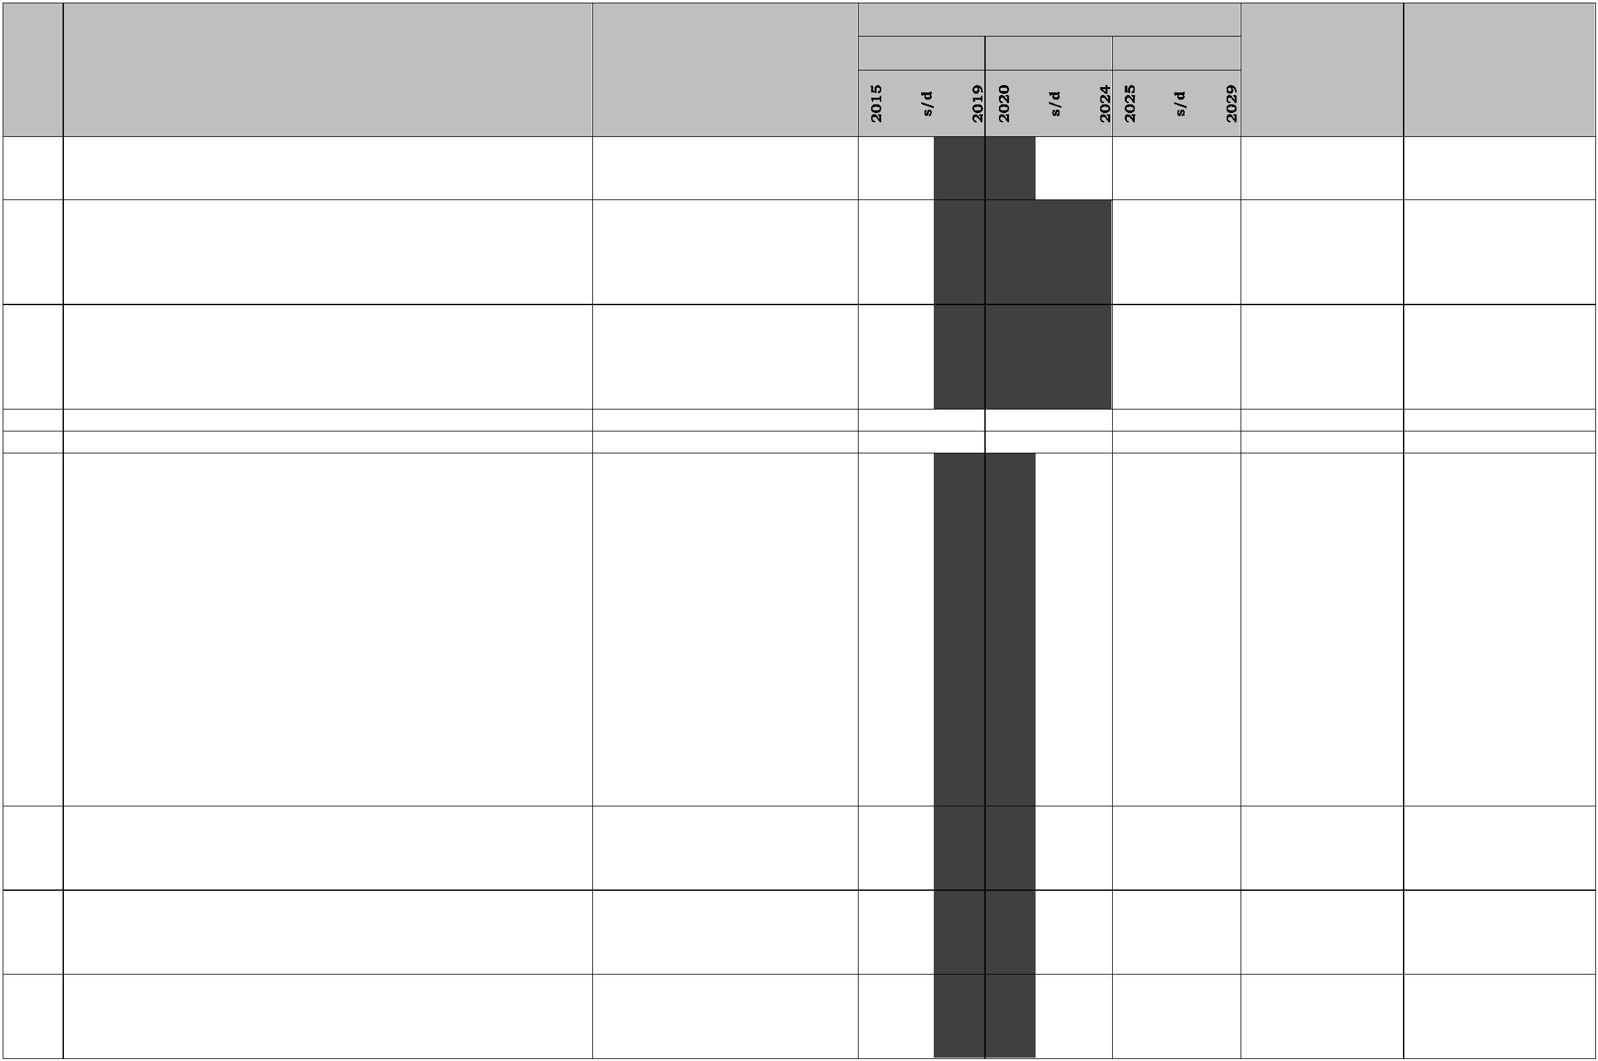

WAKTU PELAKSANAAN
PJM 2 PJM 3 PJM 4
NO
PROGRAM UTAMA
LOKASI
SUMBER DANA
PELAKSANA
Kab/Kota
Swasta
e) Inventarisasi dan Pemantapan Fungsi Kawasan
-
Kawasan perkotaan di
Seluruh kabupaten/
kota
APBN,
APBD Prov
APBD Kab/Kota
Swasta
Pemerintah Pusat
Pemerintah Prov
Pemerintah
Kab/Kota
RTH Perkotaan di Provinsi Jawa Tengah
Swasta
2
. Pengembangan dan pengelolaan kawasan
a) Identifikasi dan Pengelolaan Kawasan Budidaya
dalam Kawasan Perlindungan Setempat.
-
-
Seluruh kabupaten/
kota
APBN,
APBD Prov
APBD Kab/Kota
Pemerintah Pusat
Pemerintah Prov
Pemerintah
Kab/Kota
b) Pengembangan dan pengelolaan sempadan pantai,
sungai, waduk, embung sebagai fungsi lindung
sesuai criteria yang berlaku
Seluruh kabupaten/
kota
APBN,
APBD Prov
APBD Kab/Kota
Swasta
Pemerintah Pusat
Pemerintah Prov
Pemerintah
Kab/Kota
Swasta
c) Relokasi fungsi budidaya yang berada di sekitar
kawasan sempadan secara bertahap dikembalikan
ke fungsi kawasan lindung
-
Seluruh kabupaten/
kota
APBN,
APBD Prov
APBD Kab/Kota
Swasta
Pemerintah Pusat
Pemerintah Prov
Pemerintah
Kab/Kota
Swasta
d. kawasan suaka alam, pelestarian alam dan cagar
budaya
1
. Rehabilitasi dan pemantapan fungsi kawasan
a) Penyusunan Masterplan Kawasan Suaka Alam,
Pelestarian dan Cagar Budaya
-
-
-
-
-
seluruh kabupaten kota
yang terdapat kawasan
suaka alam, pelestarian
alam dan cagar budaya.
seluruh kabupaten kota
yang terdapat kawasan
suaka alam, pelestarian
alam dan cagar budaya.
seluruh kabupaten kota
yang terdapat kawasan
suaka alam, pelestarian
alam dan cagar budaya.
seluruh kabupaten kota
yang terdapat kawasan
suaka alam, pelestarian
alam dan cagar budaya.
seluruh kawasan suaka
alam, pelestarian alam
APBN,
APBD Prov
APBD Kab/Kota
Pemerintah Pusat
Pemerintah Prov
Pemerintah
Kab/Kota
b) Inventerisasi, Penetapan Batas Kawasan serta
Pengelolaan kawasan Suaka Alam, Pelestarian
Alam dan Konservasi Perairan
APBN,
APBD Prov
APBD Kab/Kota
Pemerintah Pusat
Pemerintah Prov
Pemerintah
Kab/Kota
c) Pemantapan Batas dan Pematokan Kawasan
APBN,
APBD Prov
APBD Kab/Kota
Pemerintah Pusat
Pemerintah Prov
Pemerintah
Suaka Alam, Cagar Alam
Kab/Kota
d) Rehabilitasi dan atau reboisasi kawasan Suaka
Alam, Pelestarian Alam dan Cagar Alam yang
mengalami kerusakan
APBN,
APBD Prov
APBD Kab/Kota
Pemerintah Pusat
Pemerintah Prov
Pemerintah
Kab/Kota
Pemerintah Pusat
Pemerintah Prov
e) Pemantapan Fungsi Kawasan melalui Pemantauan
APBN,
APBD Prov
Berkala untuk Mencegah Degradasi Lingkungan
135
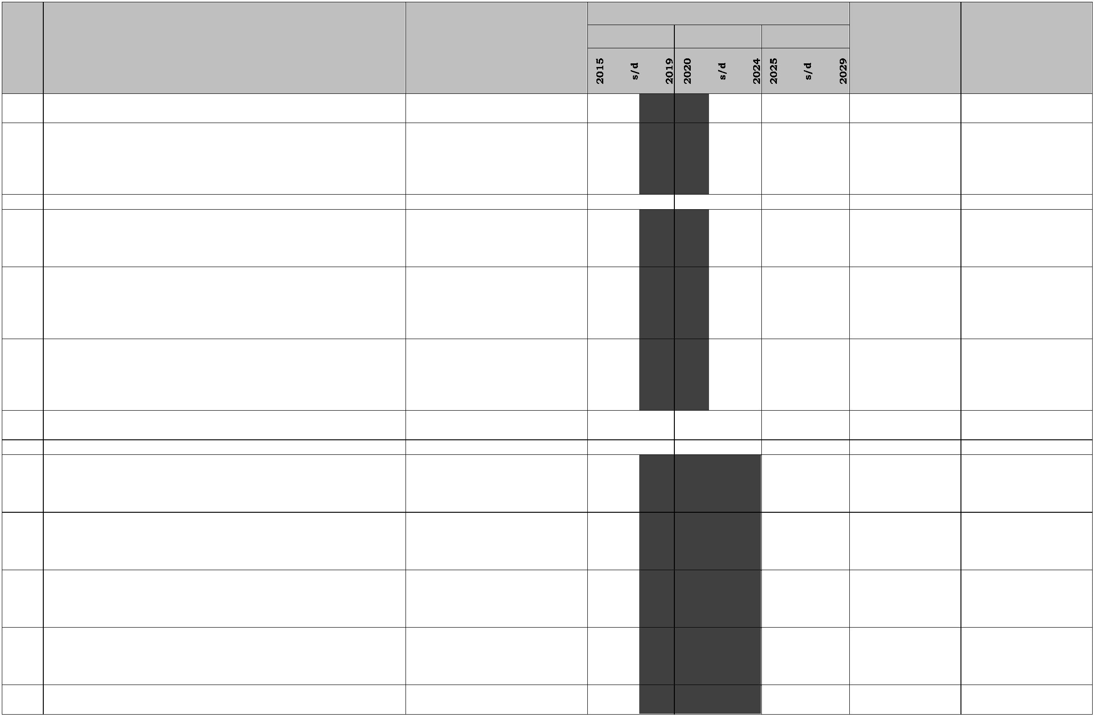

WAKTU PELAKSANAAN
PJM 2 PJM 3 PJM 4
NO
PROGRAM UTAMA
LOKASI
SUMBER DANA
PELAKSANA
oleh Bencana dan Manusia
dan cagar budaya.
APBD Kab/Kota
Pemerintah
Kab/Kota
f) Penataan dan relokasi fungsi budidaya yang
berada di kawasan suaka alam, pelestarian alam
dan cagar budaya secara bertahap dalam
-
seluruh kawasan suaka
alam, pelestarian alam
dan cagar budaya.
APBN,
APBD Prov
APBD Kab/Kota
Pemerintah Pusat
Pemerintah Prov
Pemerintah
Kerangka Pemulihan Fungsi Kawasan
Kab/Kota
g) Pemantapan dan Pengembangan Fungsi Kawasan
Hutan Bakau/Mangrove di Provinsi Jawa Tengah
-
-
-
-
-
-
-
-
-
-
-
-
-
-
-
-
-
Kabupaten Cilacap;
Kabupaten Kebumen;
Kabupaten Purworejo;
Kabupaten Wonogiri;
Kabupaten Rembang;
Kabupaten Pati;
Kabupaten Jepara;
Kabupaten Demak;
Kabupaten Kendal;
Kabupaten Batang;
Kabupaten Pekalongan;
Kabupaten Pemalang;
Kabupaten Tegal;
APBN,
APBD Prov
APBD Kab/Kota
Pemerintah Pusat
Pemerintah Prov
Pemerintah
Kab/Kota
Kabupaten Brebes;
Kota Semarang;
Kota Pekalongan; dan
Kota Tegal.
2
. Pengembangan dan Pengelolaan Kawasan Suaka
Alam, Pelestarian Alam dan Cagar Budaya
a) Pengembangan dan Pengelolaan Kawasan untuk
Kegiatan Wisata Terbatas
-
-
-
seluruh kabupaten kota
yang terdapat kawasan
suaka alam, pelestarian
alam dan cagar budaya.
seluruh kabupaten kota
yang terdapat kawasan
suaka alam, pelestarian
alam dan cagar budaya.
seluruh kabupaten/
kota yang terdapat
APBN,
APBD Prov
APBD Kab/Kota
Pemerintah Pusat
Pemerintah Prov
Pemerintah
Kab/Kota
b) Pengembangan dan Pengelolaan Kawasan untuk
APBN,
APBD Prov
APBD Kab/Kota
Pemerintah Pusat
Pemerintah Prov
Pemerintah
Kegiatan Pengembangan Ilmu Pengetahuan
Kab/Kota
c) Pengembangan Masyarakat Sekitar Kawasan
APBN,
APBD Prov
APBD Kab/Kota
Pemerintah Pusat
Pemerintah Prov
Pemerintah
kawasan suaka alam,
pelestarian alam dan
cagar budaya.
Kab/Kota
e. kawasan bencana alam
1
. Rehabilitasi dan Pemantapan Fungsi Kawasan Rawan
Bencana
a) Pemantapan Fungsi Kawasan melalui Penyusunan
Rencana Penanganan dan Pengelolaan Kawasan
Rawan Bencana Kota/Kabupaten
-
seluruh kabupaten/
kota yang terdapat
kawasan bencana alam
APBN,
APBD Prov
APBD Kab/Kota
Pemerintah Pusat
Pemerintah Prov
Pemerintah
136
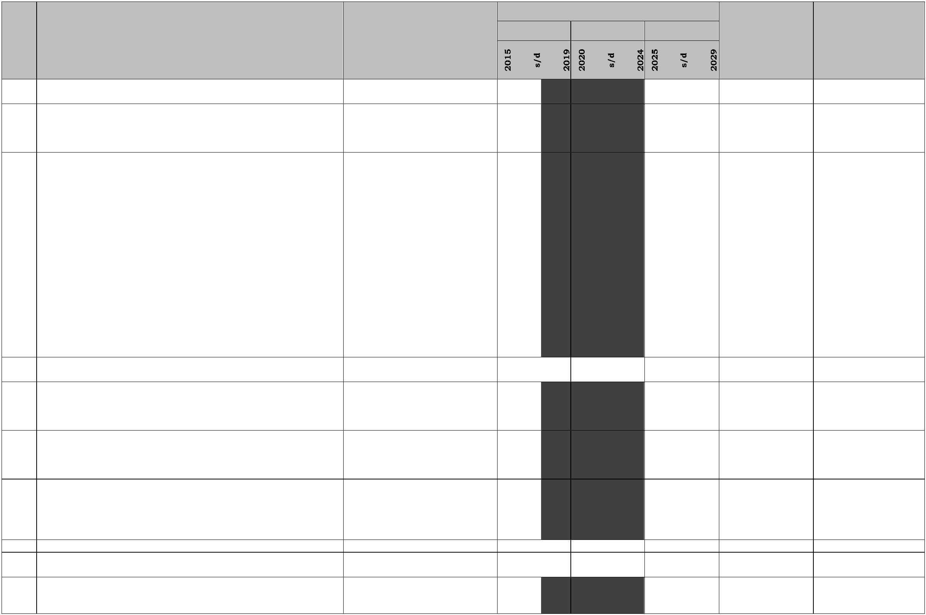

WAKTU PELAKSANAAN
PJM 2 PJM 3 PJM 4
NO
PROGRAM UTAMA
LOKASI
SUMBER DANA
PELAKSANA
Kab/Kota
Pemerintah Pusat
Pemerintah Prov
Pemerintah
b) Pemantapan Fungsi Kawasan melalui Penyusunan
-
-
-
seluruh kabupaten/
kota yang terdapat
kawasan bencana alam
APBN,
APBD Prov
APBD Kab/Kota
Model Penataan Ruang Berbasis Mitigasi
Kab/Kota
c) Pemantapan Fungsi Kawasan melalui
Rehabilitasi/Penataan Kawasan Lindung yang
Rusak
seluruh kabupaten/
kota yang terdapat
kawasan bencana alam
APBN,
APBD Prov
APBD Kab/Kota
Pemerintah Pusat
Pemerintah Prov
Pemerintah
Kab/Kota
d) Rehabiltasi Kawasan Rawan Longosr dan Patahan
melalui Penetapan Kawasan Sempadan Bencana
sebagai Jalur Hijau
seluruh kabupaten/
kota yang terdapat
kawasan bencana alam
APBN,
APBD Prov
APBD Kab/Kota
Pemerintah Pusat
Pemerintah Prov
Pemerintah
Kab/Kota
2
. Pengendalian dan pengelolaan kawasan
a) Penataan dan relokasi kawasan permukiman yang
berada dalam kawasan zona bahaya
-
-
-
-
seluruh kabupaten/
kota yang terdapat
kawasan bencana alam
APBN,
APBD Prov
APBD Kab/Kota
Pemerintah Pusat
Pemerintah Prov
Pemerintah
Kab/Kota
b) Pengendalian Kawasan rawan bencana melalui
seluruh kabupaten/
kota yang terdapat
kawasan bencana alam
APBN,
APBD Prov
APBD Kab/Kota
Pemerintah Pusat
Pemerintah Prov
Pemerintah
Penguatan Sistem Informasi dan Kelembagaan
Kab/Kota
c) pengelolaan Kawasan Rawan Bencana melalui
seluruh kabupaten/
kota yang terdapat
kawasan bencana alam
APBN,
APBD Prov
APBD Kab/Kota
Pemerintah Pusat
Pemerintah Prov
Pemerintah
Penguatan dan penataan Kelembagaan
Kab/Kota
d) Pengelolaan Kawasan melalui Penataan Jalur
seluruh kabupaten/
kota yang terdapat
kawasan bencana alam
APBN,
APBD Prov
APBD Kab/Kota
Pemerintah Pusat
Pemerintah Prov
Pemerintah
Evakuasi, Area Penyelamatan dan Jalur Bantuan
Kab/Kota
f. Perwujudan kawasan lindung geologi
1
. Kawasan cagar alam geologi
a) Rehabilitasi dan Pemantapan Fungsi Kawasan
-
-
-
Inventarisasi kawasan cagar alam geologi
-
-
-
Seluruh kabupaten
kota yang terdapat
kawasan cagar alam
geologi
Seluruh kabupaten
kota yang terdapat
kawasan cagar alam
geologi
APBN,
APBD Prov
APBD Kab/Kota
Pemerintah Pusat
Pemerintah Prov
Pemerintah
Kab/Kota
Pemantapan fungsi kawasan melaui penetapan
luas wilayah kawasn cagar alam geologi
APBN,
APBD Prov
APBD Kab/Kota
Pemerintah Pusat
Pemerintah Prov
Pemerintah
Kab/Kota
Pemerintah Pusat
Pemerintah Prov
Rehabilitasi dan konservasi kawasan
Seluruh kabupaten
kota yang terdapat
APBN,
APBD Prov
137
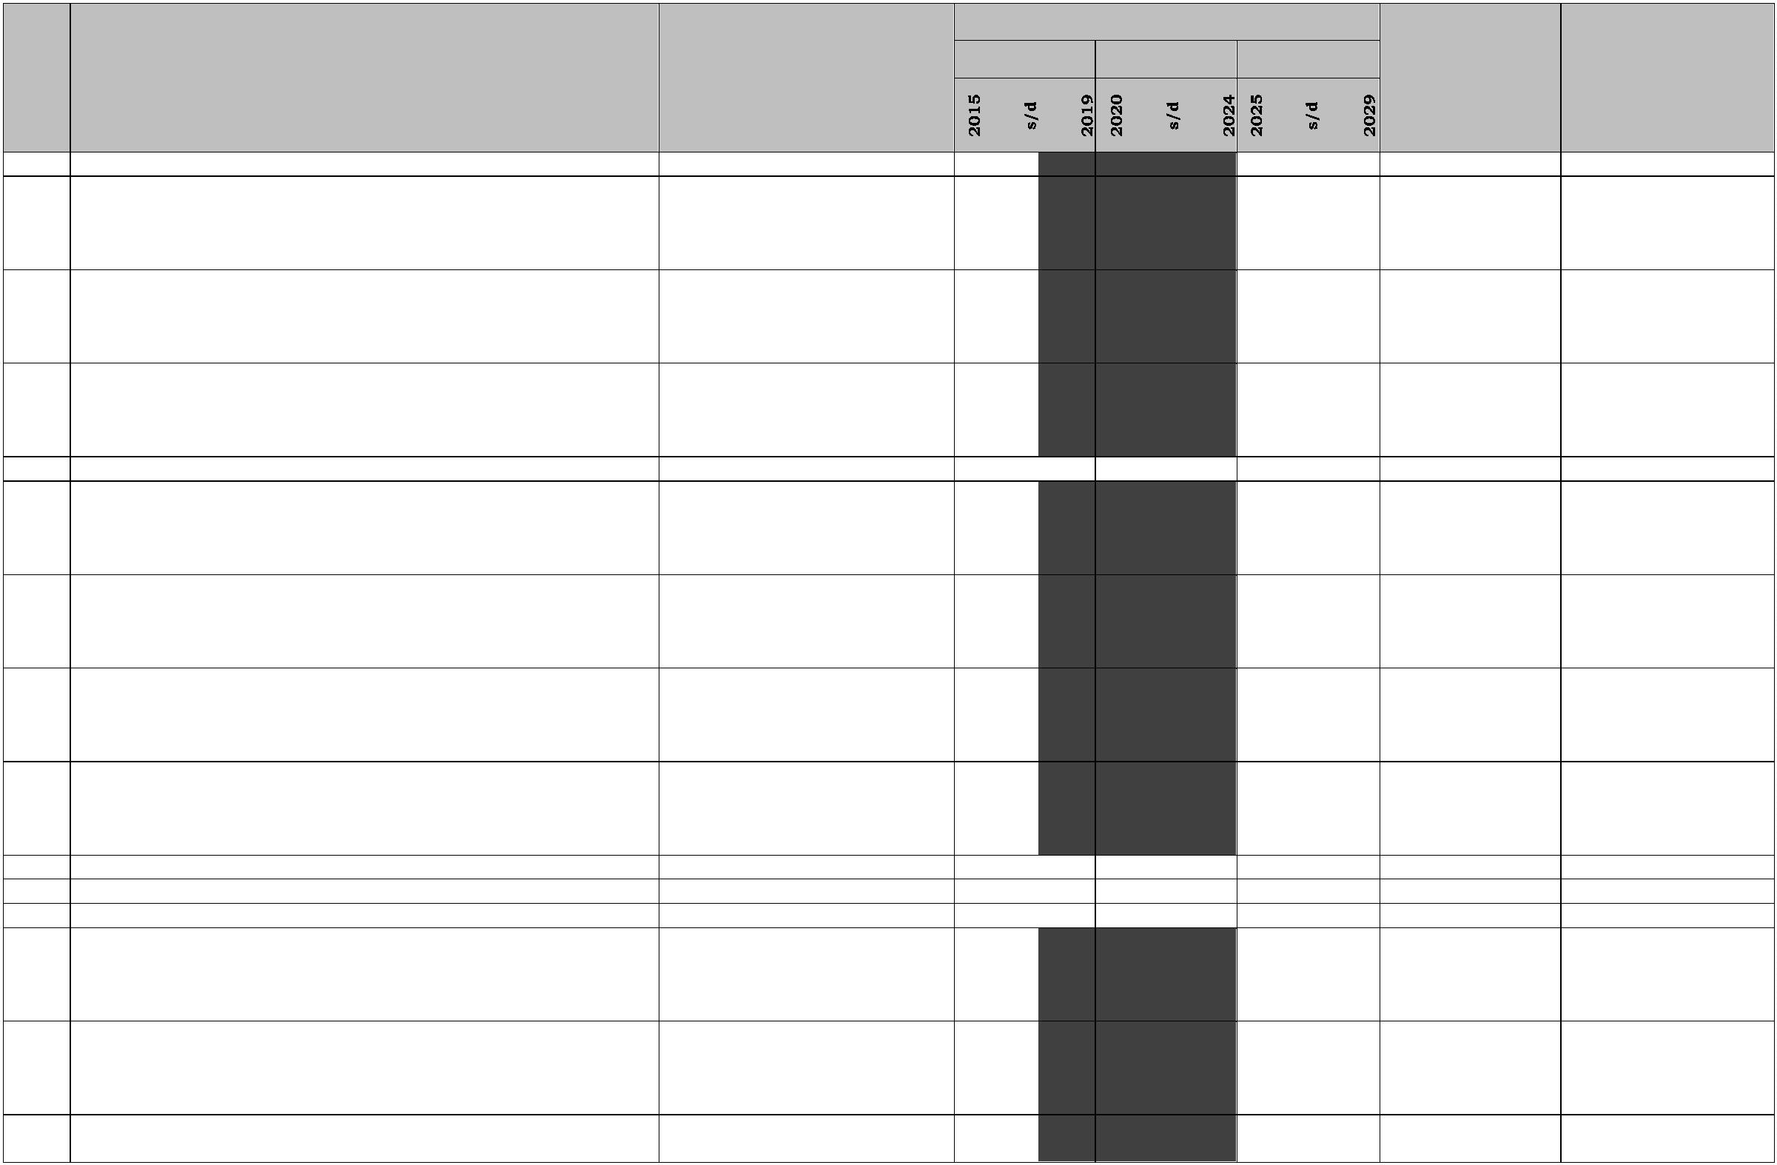

WAKTU PELAKSANAAN
PJM 2 PJM 3 PJM 4
NO
PROGRAM UTAMA
LOKASI
SUMBER DANA
PELAKSANA
kawasan cagar alam
geologi
APBD Kab/Kota
Pemerintah
Kab/Kota
b) Pengembangan dan Pengelolaan Kawasan
-
Penataan dan penetapn batas wilayah kawasn
sekitar cagar alam geologi
-
-
Seluruh kabupaten
kota yang terdapat
kawasan cagar alam
geologi
Seluruh kabupaten
kota yang terdapat
kawasan cagar alam
geologi
APBN,
APBD Prov
APBD Kab/Kota
Pemerintah Pusat
Pemerintah Prov
Pemerintah
Kab/Kota
-
Pengembangan
Perangkat
Insentif
dan
APBN,
APBD Prov
APBD Kab/Kota
Pemerintah Pusat
Pemerintah Prov
Pemerintah
Disinsentif untuk Pengendalian Pemanfaatan
Ruang di seitar kawasan cagar alam geologi
Kab/Kota
2
. Kawasan rawan bencana alam geologi
a) Rehabilitasi dan Pemantapan Fungsi Kawasan
-
-
-
-
Pemantapan
Penyusunan
Pengelolaan Kawasan Rawan Bencana Geologi
Kota/Kabupaten
Pemantapan
Penyusunan Model Penataan Ruang Berbasis
Mitigasi
Fungsi
Rencana
Kawasan
Penanganan
melalui
dan
-
-
-
-
seluruh kabupaten/
kota yang terdapat
kawasan rawan
bencana alam geologi
seluruh kabupaten/
kota yang terdapat
kawasan rawan
bencana alam geologi
seluruh kabupaten/
kota yang terdapat
kawasan rawan
bencana alam geologi
seluruh kabupaten/
kota yang terdapat
kawasan rawan
APBN,
APBD Prov
APBD Kab/Kota
Pemerintah Pusat
Pemerintah Prov
Pemerintah
Kab/Kota
Fungsi
Kawasan
melalui
APBN,
APBD Prov
APBD Kab/Kota
Pemerintah Pusat
Pemerintah Prov
Pemerintah
Kab/Kota
Pemantapan
Rehabilitasi/Penataan Kawasan Lindung yang
Rusak
Fungsi
Kawasan
melalui
APBN,
APBD Prov
APBD Kab/Kota
Pemerintah Pusat
Pemerintah Prov
Pemerintah
Kab/Kota
Rehabiltasi Kawasan Rawan Longosr dan
Patahan melalui Penetapan Kawasan Sempadan
Bencana sebagai Jalur Hijau
APBN,
APBD Prov
APBD Kab/Kota
Pemerintah Pusat
Pemerintah Prov
Pemerintah
bencana alam geologi
Kab/Kota
b) Pengendalian dan pengelolaan kawasan
-
-
-
-
Penataan dan relokasi kawasan permukiman
yang berada dalam kawasan zona bahaya
-
-
-
-
seluruh kabupaten/
kota yang terdapat
kawasan rawan
bencana alam geologi
seluruh kabupaten/
kota yang terdapat
kawasan rawan
bencana alam geologi
seluruh kabupaten/
kota yang terdapat
kawasan rawan
APBN,
APBD Prov
APBD Kab/Kota
Pemerintah Pusat
Pemerintah Prov
Pemerintah
Kab/Kota
Pengendalian Kawasan rawan bencana melalui
Penguatan Sistem Informasi dan Kelembagaan
APBN,
APBD Prov
APBD Kab/Kota
Pemerintah Pusat
Pemerintah Prov
Pemerintah
Kab/Kota
pengelolaan Kawasan Rawan Bencana melalui
Penguatan dan penataan Kelembagaan
APBN,
APBD Prov
APBD Kab/Kota
Pemerintah Pusat
Pemerintah Prov
Pemerintah
Kab/Kota
Pemerintah Pusat
bencana alam geologi
seluruh kabupaten/
Pengelolaan Kawasan melalui Penataan Jalur
APBN,
138
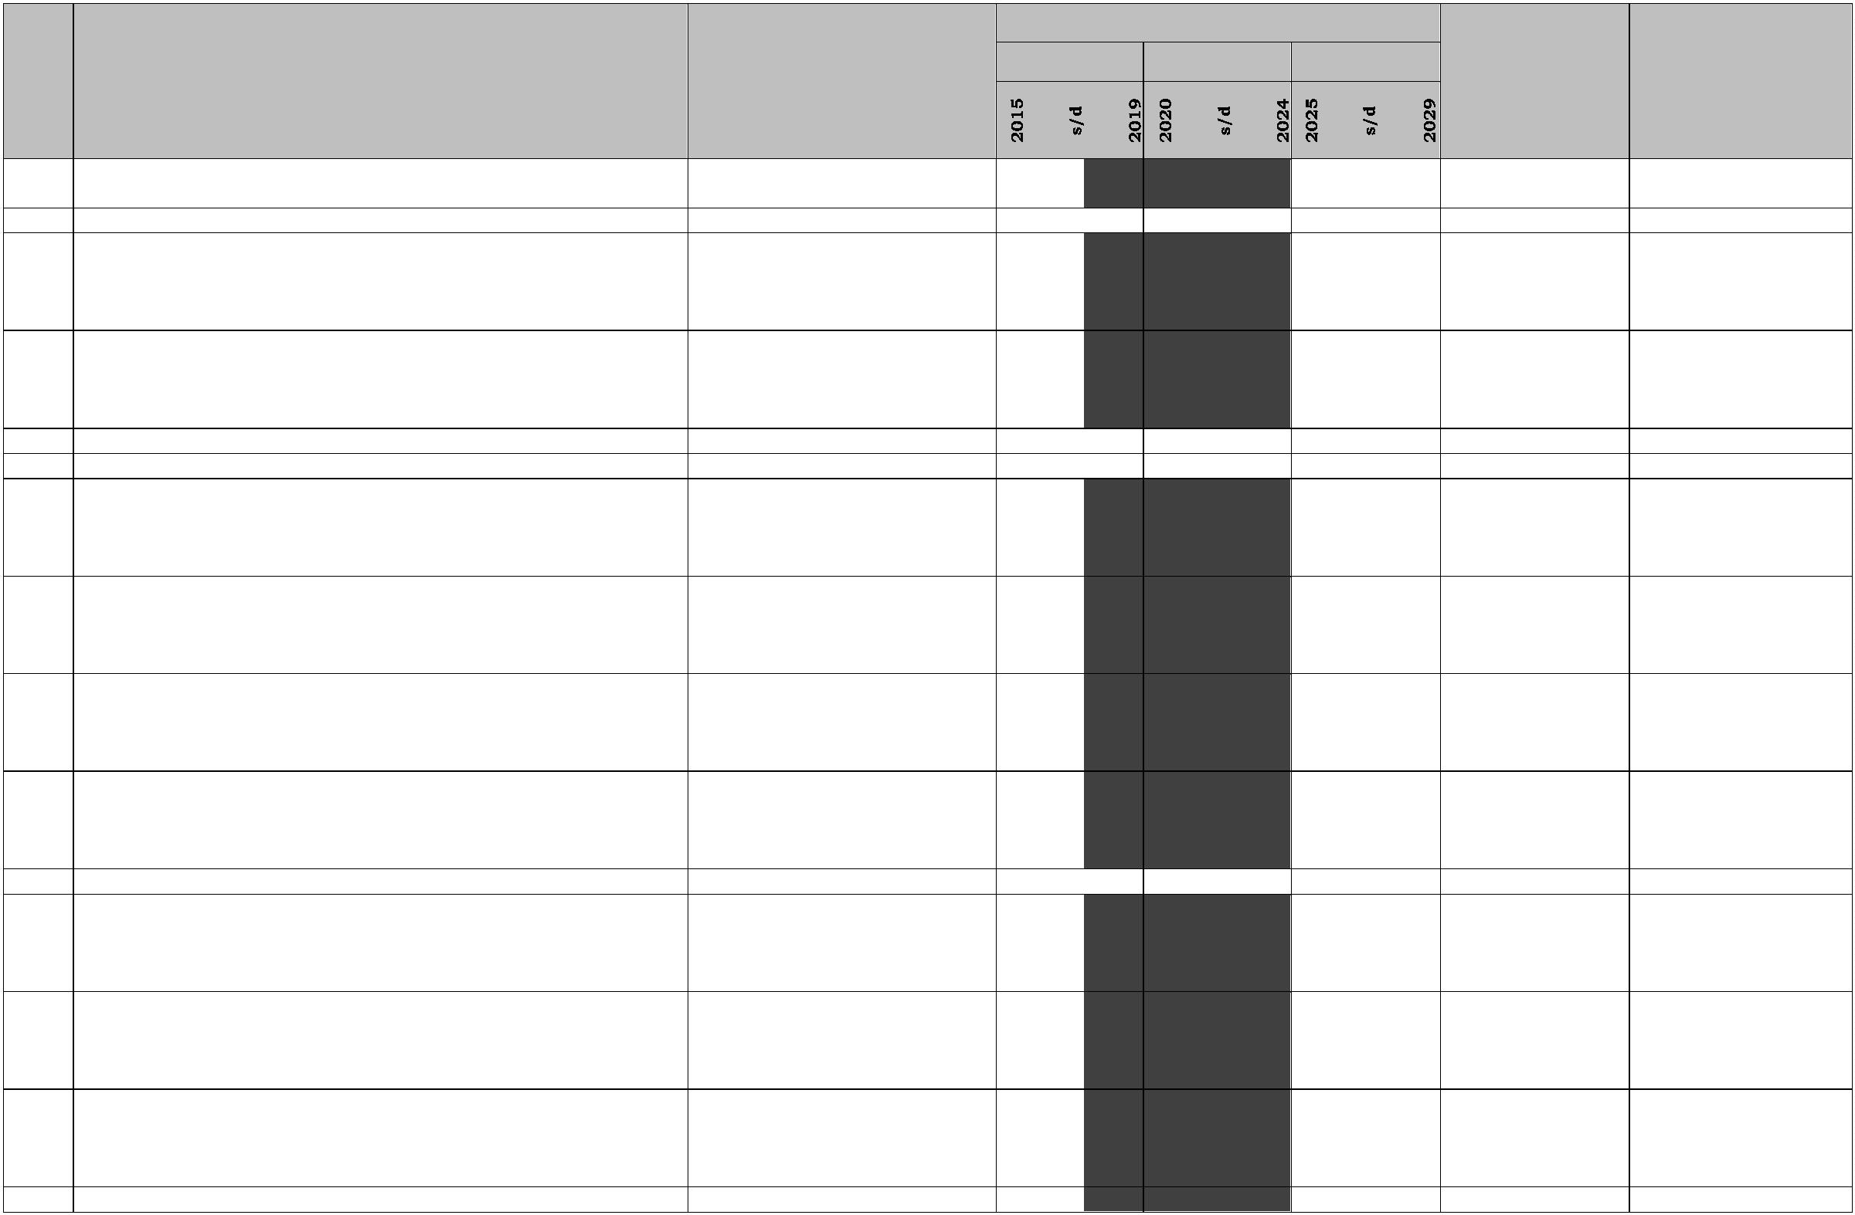

WAKTU PELAKSANAAN
PJM 2 PJM 3 PJM 4
NO
PROGRAM UTAMA
LOKASI
SUMBER DANA
PELAKSANA
Evakuasi, Area Penyelamatan dan Jalur
Bantuan
kota yang terdapat
kawasan rawan
bencana alam geologi
APBD Prov
APBD Kab/Kota
Pemerintah Prov
Pemerintah
Kab/Kota
3
. kawasan yang memberikan perlindungan terhadap air
tanah
a) Rehabilitasi dan Pemantapan Fungsi Kawasan
-
-
-
-
-
-
-
Pemantapan
Inventarisasi dan Pemetaan Kawasan
Fungsi
Kawasan
melalui
-
-
-
-
-
-
-
seluruh kabupaten/
kota yang terdapat
kawasan yang
memberikan
perlindungan terhadap
air tanah
seluruh kabupaten/
kota yang terdapat
kawasan yang
memberikan
perlindungan terhadap
air tanah
seluruh kabupaten/
kota yang terdapat
kawasan yang
memberikan
perlindungan terhadap
air tanah
seluruh kabupaten/
kota yang terdapat
kawasan yang
memberikan
perlindungan terhadap
APBN,
APBD Prov
APBD Kab/Kota
Pemerintah Pusat
Pemerintah Prov
Pemerintah
Kab/Kota
Pemantapan
Inventarisasi dan Pemetaan Kawasan
Fungsi
Kawasan
melalui
APBN,
APBD Prov
APBD Kab/Kota
Pemerintah Pusat
Pemerintah Prov
Pemerintah
Kab/Kota
Pemantapan Fungsi Kawasan melalui Identifikasi
dan Penataan
APBN,
APBD Prov
APBD Kab/Kota
Pemerintah Pusat
Pemerintah Prov
Pemerintah
Kab/Kota
Pemantapan Fungsi Kawasan melalui Identifikasi
dan Penataan Kawasan
APBN,
APBD Prov
APBD Kab/Kota
Pemerintah Pusat
Pemerintah Prov
Pemerintah
Kab/Kota
air tanah
Pemantapan Fungsi Kawasan melalui Penetapan
Batas Wilayah Kawasan
seluruh kabupaten/
kota yang terdapat
kawasan yang
memberikan
perlindungan terhadap
air tanah
seluruh kabupaten/
kota yang terdapat
kawasan yang
memberikan
perlindungan terhadap
air tanah
APBN,
APBD Prov
APBD Kab/Kota
Pemerintah Pusat
Pemerintah Prov
Pemerintah
Kab/Kota
Pemantapan Fungsi Kawasan melalui Penetapan
Batas Wilayah Kawasan
APBN,
APBD Prov
APBD Kab/Kota
Pemerintah Pusat
Pemerintah Prov
Pemerintah
Kab/Kota
Rehabilitasi
perlindungan terhadap air tanah
Kawasan
yang
memberikan
seluruh kabupaten/
kota yang terdapat
APBN,
APBD Prov
Pemerintah Pusat
Pemerintah Prov
139


WAKTU PELAKSANAAN
PJM 2 PJM 3 PJM 4
NO
PROGRAM UTAMA
LOKASI
SUMBER DANA
PELAKSANA
kawasan yang
memberikan
APBD Kab/Kota
Pemerintah
Kab/Kota
perlindungan terhadap
air tanah
b) Pengembangan dan Pengelolaan Kawasan
-
-
-
-
-
Pengembangan
Disinsentif dalam Pengelolaan Kawasan
Perangkat
Insentif
dan
-
-
-
-
-
seluruh kabupaten/
kota yang terdapat
kawasan yang
memberikan
perlindungan terhadap
air tanah
seluruh kabupaten/
kota yang terdapat
kawasan yang
memberikan
perlindungan terhadap
APBN,
APBD Prov
APBD Kab/Kota
Pemerintah Pusat
Pemerintah Prov
Pemerintah
Kab/Kota
Pengembangan Kapasitas Masyarakat dan Pola
Pengelolan di Sekitar Kawasan
APBN,
APBD Prov
APBD Kab/Kota
Pemerintah Pusat
Pemerintah Prov
Pemerintah
Kab/Kota
air tanah
Pengembangan Kapasitas Masyarakat dan Pola
Pengelolaan di Sekitar Re-Charge Kawasan
Imbuhan Air
seluruh kabupaten/
kota yang terdapat
kawasan yang
memberikan
perlindungan terhadap
air tanah
seluruh kabupaten/
kota yang terdapat
kawasan yang
memberikan
perlindungan terhadap
air tanah
APBN,
APBD Prov
APBD Kab/Kota
Pemerintah Pusat
Pemerintah Prov
Pemerintah
Kab/Kota
Pengembangan Kawasan Kars dan Cagar Alam
APBN,
APBD Prov
APBD Kab/Kota
Pemerintah Pusat
Pemerintah Prov
Pemerintah
Geologi
untuk
Kegiatan
Wisata
dan
Pengembangan Ilmu Pengetahuan
Kab/Kota
Pengembangan Kawasan melalui Penetapan
Sabuk Hijau untuk Perlindungan Kawasan
seluruh kabupaten/
kota yang terdapat
kawasan yang
APBN,
APBD Prov
APBD Kab/Kota
Pemerintah Pusat
Pemerintah Prov
Pemerintah
memberikan
Kab/Kota
perlindungan terhadap
air tanah
g. Perwujudan Kawasan Lindung Lainnya
-
-
-
1
. Rehabilitasi dan Pemantapan Fungsi Kawasan
a) Inventarisasi dan Pemetaan Kawasan
Perlindungan Plasma Nutfah
seluruh kabupaten/
kota yang terdapat
kawasan plasma nutfah
APBN,
APBD Prov
APBD Kab/Kota
Pemerintah Pusat
Pemerintah Prov
Pemerintah
Kab/Kota
b) Pemantapan Fungsi Kawasan melalui Penetapan
-
seluruh kabupaten/
kota yang terdapat
kawasan plasma nutfah
APBN,
APBD Prov
APBD Kab/Kota
Pemerintah Pusat
Pemerintah Prov
Pemerintah
Luas Wilayah yang Memungkinkan Proses
140


WAKTU PELAKSANAAN
PJM 2 PJM 3 PJM 4
NO
PROGRAM UTAMA
LOKASI
SUMBER DANA
PELAKSANA
Pertumbuhan Jenis Plasma Nutfah
c) Rehabilitasi dan Konservasi Kawasan Plasma
Nutfah dan Pengungsian Satwa
Kab/Kota
Pemerintah Pusat
Pemerintah Prov
Pemerintah
-
seluruh kabupaten/
kota yang terdapat
kawasan plasma nutfah
APBN,
APBD Prov
APBD Kab/Kota
dan pengungsian satwa
Kab/Kota
2
. Pengembangan dan Pengelolaan Kawasan
a) Penataan dan Penetapan Batas Wilayah Kawasan
Sekitar Kawasan Pengungsian Satwa
-
-
seluruh kabupaten/
kota yang terdapat
kawasan plasma nutfah
dan pengungsian satwa
seluruh kabupaten/
kota yang terdapat
APBN,
APBD Prov
APBD Kab/Kota
Pemerintah Pusat
Pemerintah Prov
Pemerintah
Kab/Kota
b) Pengembangan Perangkat Insentif dan Disinsentif
untuk Pengendalian Pemanfaatan Ruang Kawasan
Plasma Nutfah dan Kawasan Pengungsian Satwa.
-
APBN,
APBD Prov
APBD Kab/Kota
Pemerintah Pusat
Pemerintah Prov
Pemerintah
kawasan plasma nutfah
dan pengungsian satwa
Kab/Kota
II
Perwujudan Kawasan Budidaya
a. Perwujudan kawasan hutan produksi
1
. Rehabilitasi dan Pemantapan Fungsi Kawasan
a) Pemantapan Fungsi Kawasan melalui Inventarisasi
Kawasan Hutan Produksi Terbatas dan Hutan
Produksi Tetap
-
-
Seluruh kabupaten/
kota yang terdapat
kawsan hutan
produksi
APBN,
APBD Prov
APBD Kab/Kota
Pemerintah Pusat
Pemerintah Prov
Pemerintah
Kab/Kota
b) Rehabilitasi Kawasan Hutan Produksi yang
Mengalami Kerusakan
-
-
-
-
Seluruh kabupaten/
kota yang terdapat
kawsan hutan
produksi
Seluruh kabupaten/
kota yang terdapat
kawsan hutan
produksi
Seluruh kabupaten/
kota yang terdapat
kawsan hutan
produksi
Seluruh kabupaten/
kota yang terdapat
kawsan hutan
produksi
APBN,
APBD Prov
APBD Kab/Kota
Pemerintah Pusat
Pemerintah Prov
Pemerintah
Kab/Kota
c) Pemantapan Fungsi Kawasan melalui Penetapan
Batas Kawasan Hutan Produksi
APBN,
APBD Prov
APBD Kab/Kota
Pemerintah Pusat
Pemerintah Prov
Pemerintah
Kab/Kota
d) Pemantapan Fungsi Kawasan melalui Konservasi
dari Kerusakan Akibat Pengambilan Hasil Hutan
yang Tidak terkendali
APBN,
APBD Prov
APBD Kab/Kota
Pemerintah Pusat
Pemerintah Prov
Pemerintah
Kab/Kota
e) Pemantapan Fungsi Kawasan melalui Penataan
dan Pembinaan Lingkungan Masyarakat yang
Bermukim di Kawasan Sekitar Hutan Produksi
APBN,
APBD Prov
APBD Kab/Kota
Pemerintah Pusat
Pemerintah Prov
Pemerintah
Kab/Kota
2
. Pengembangan dan Pengelolaan Kawasan
a) Pengembangan dan Penyediaan Komoditas Hasil
Hutan untuk Kebutuhan Industri
-
-
Seluruh kabupaten/
kota yang terdapat
kawsan hutan
produksi
Seluruh kabupaten/
APBN,
APBD Prov
APBD Kab/Kota
Pemerintah Pusat
Pemerintah Prov
Pemerintah
Kab/Kota
Pemerintah Pusat
b) Pengelolaan Hutan Produksi Berbasis Masyarakat
APBN,
141
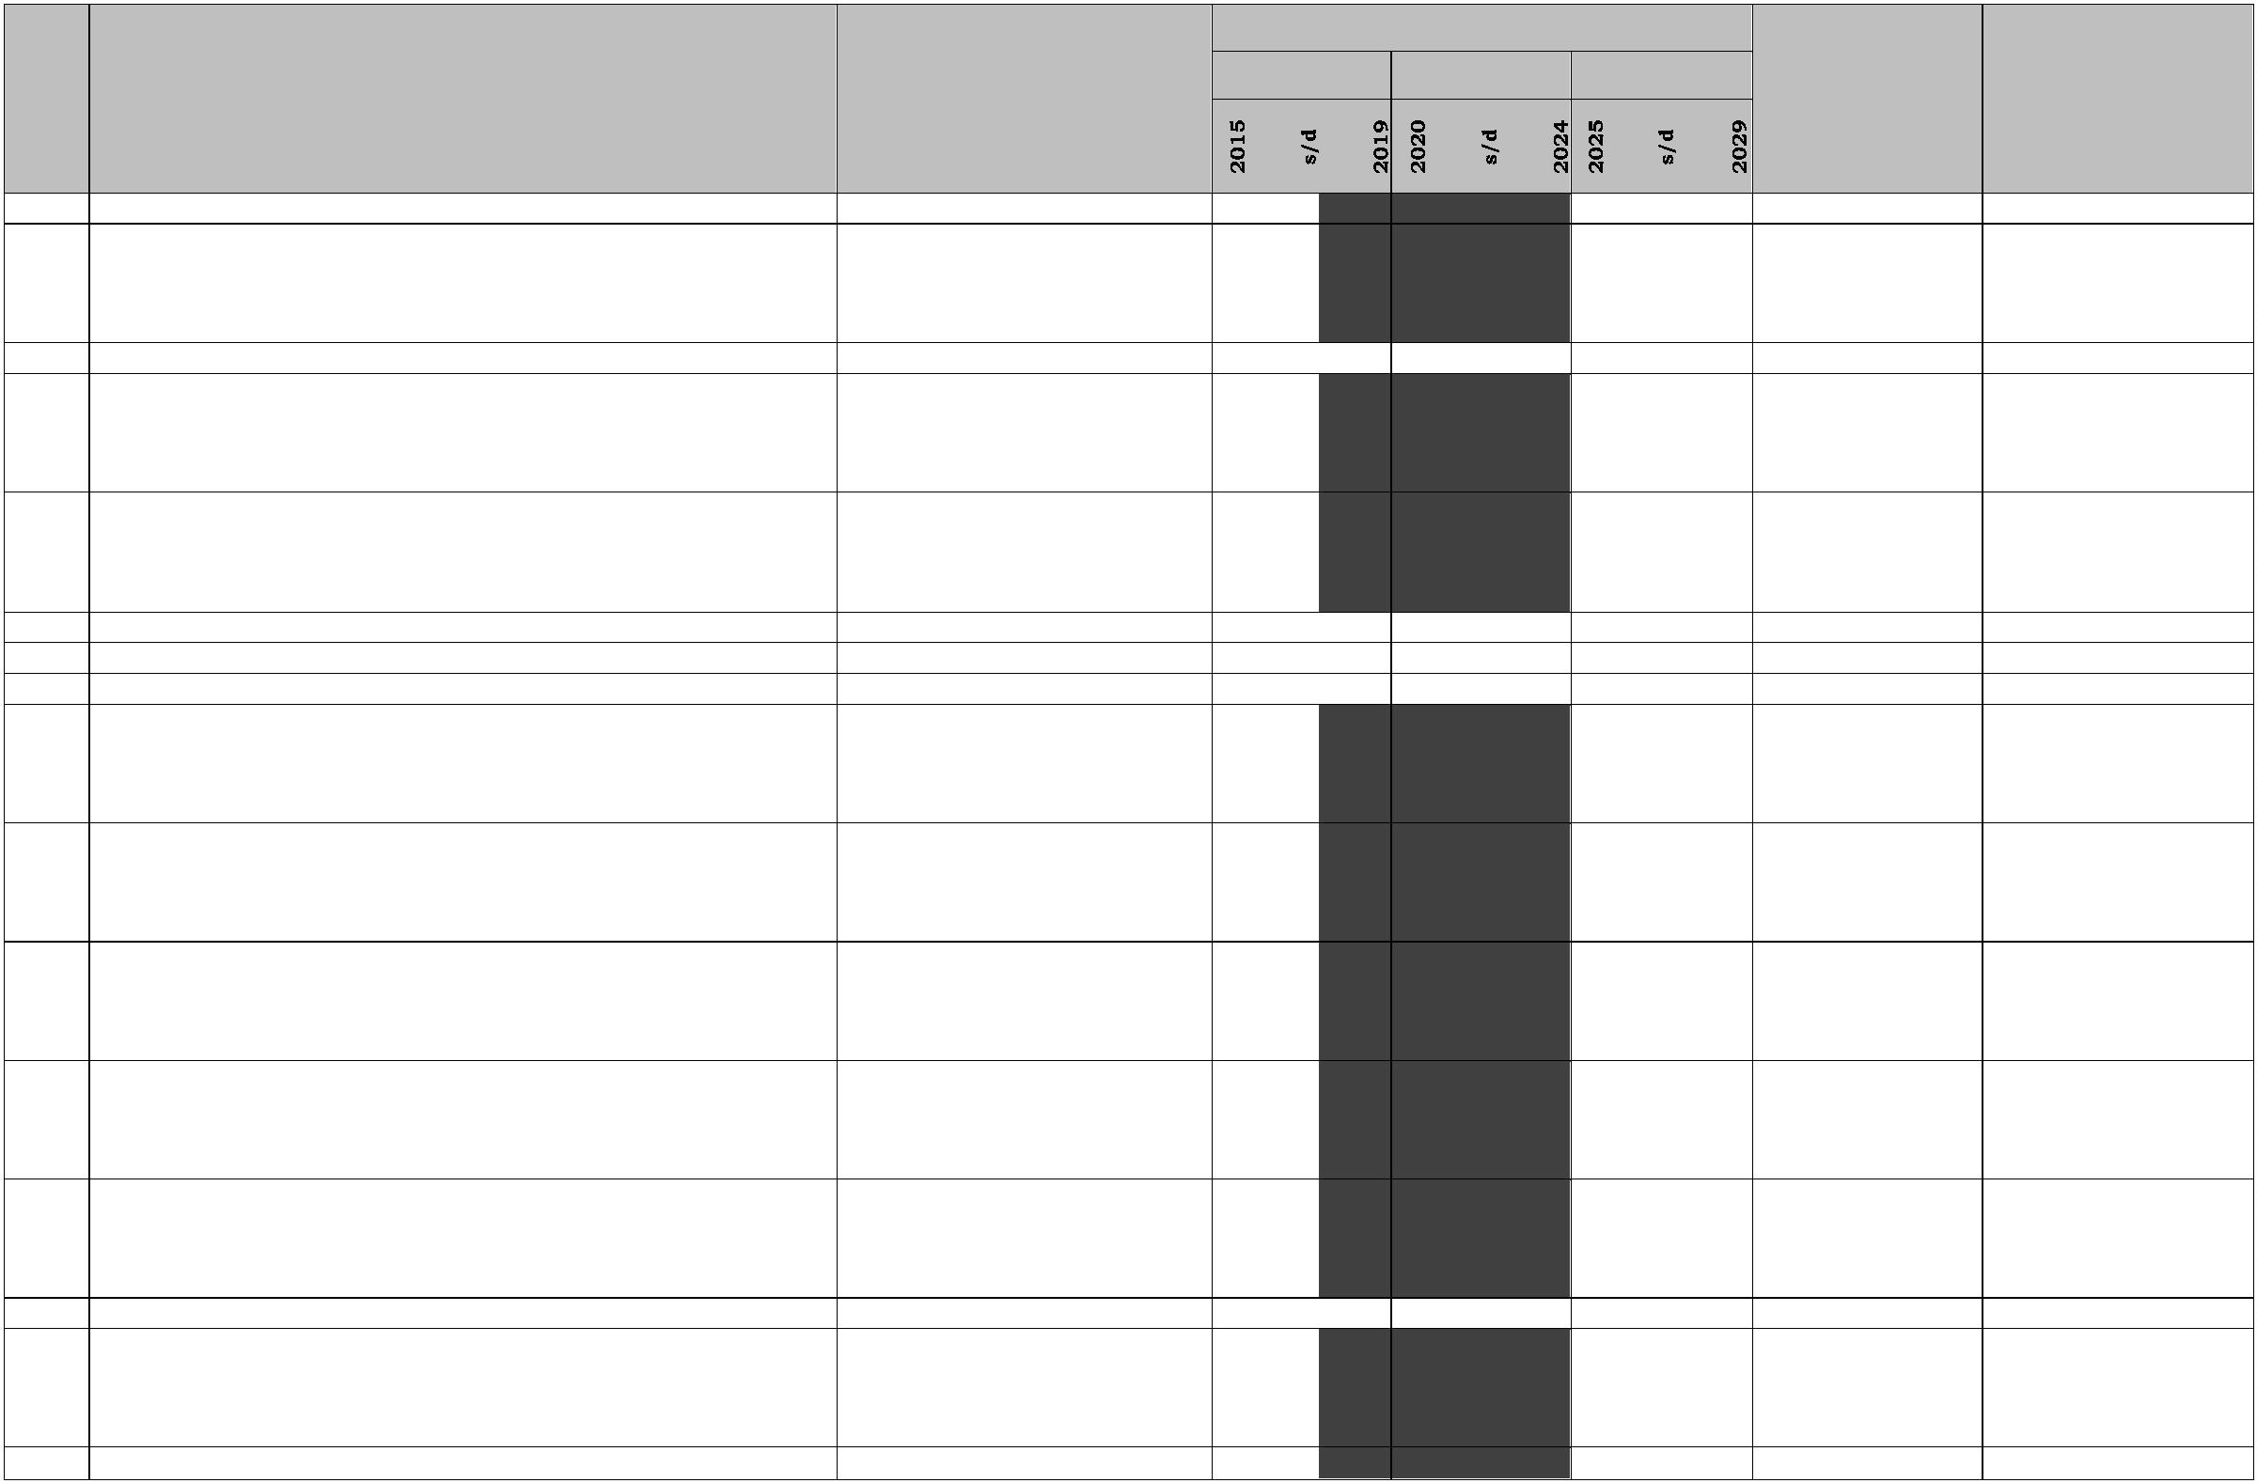

WAKTU PELAKSANAAN
PJM 2 PJM 3 PJM 4
NO
PROGRAM UTAMA
LOKASI
SUMBER DANA
PELAKSANA
kota yang terdapat
kawsan hutan
produksi
APBD Prov
APBD Kab/Kota
Pemerintah Prov
Pemerintah
Kab/Kota
c) Pengembangan Perangkat Insentif dan Disinsentif
untuk Pengelolaan Kawasan Hutan Produksi
-
-
Seluruh kabupaten/
kota yang terdapat
kawsan hutan
produksi
Seluruh kabupaten/
kota yang terdapat
kawsan hutan
produksi
APBN,
APBD Prov
APBD Kab/Kota
Pemerintah Pusat
Pemerintah Prov
Pemerintah
Kab/Kota
d) Pengembangan Secara Terbatas dan Selektif bagi
Kegiatan Wisata dan Ilmu Pengetahuan di Dalam
Kawasan Hutan Produksi
APBN,
APBD Prov
APBD Kab/Kota
Pemerintah Pusat
Pemerintah Prov
Pemerintah
Kab/Kota
b. Perwujudan kawasan pertanian
1
. Pengendalian dan Pengembangan Lahan Pertanian
Pangan Berkelanjutan
a) Pemantapan Fungsi Kawasan Pertanian melalui
Inventarisasi Lahan Pertanian Pangan
Berkelanjutan
-
-
-
-
-
-
-
Seluruh kabupaten/
kota yang memiliki
kawasan pertanian
lahan basah
Seluruh kabupaten/
kota yang memiliki
kawasan pertanian
lahan basah
Seluruh kabupaten/
kota yang memiliki
kawasan pertanian
lahan basah
Seluruh kabupaten/
kota yang memiliki
kawasan pertanian
lahan basah
Seluruh kabupaten/
kota yang memiliki
kawasan pertanian
lahan basah
Seluruh kabupaten/
kota yang memiliki
kawasan pertanian
lahan basah
Seluruh kabupaten/
kota yang memiliki
kawasan pertanian
lahan basah
APBN,
APBD Prov
APBD Kab/Kota
Pemerintah Pusat
Pemerintah Prov
Pemerintah
Kab/Kota
b) Pemantapan Fungsi Kawasan Pertanian melalui
Pengembangan Perangkat Insentif dan Disinsentif
Bagi Lahan Pertanian Pangan Berkelanjutan
APBN,
APBD Prov
APBD Kab/Kota
Pemerintah Pusat
Pemerintah Prov
Pemerintah
Kab/Kota
c) Pengendalian Pemanfaatan Lahan melalui
Peningkatan Kapasitas Kebijakan dan
Kelembagaan
APBN,
APBD Prov
APBD Kab/Kota
Pemerintah Pusat
Pemerintah Prov
Pemerintah
Kab/Kota
d) Penguatan Kapasitas SDM Pertanian dan Sistem
Informasi
APBN,
APBD Prov
APBD Kab/Kota
Pemerintah Pusat
Pemerintah Prov
Pemerintah
Kab/Kota
e) Peningkatan sistem jaringan irigasi
APBN,
APBD Prov
APBD Kab/Kota
Pemerintah Pusat
Pemerintah Prov
Pemerintah
Kab/Kota
f) Rehabilitasi Prasarana Penunjang Produksi dan
Pemasaran Hasil Pertanian
APBN,
APBD Prov
APBD Kab/Kota
Pemerintah Pusat
Pemerintah Prov
Pemerintah
Kab/Kota
g) Pengendalian Pemanfaatan Lahan Pertanian
Pangan Berkelanjutan melalui Penerapan
Perangkat Insentif dan Disinsentif
APBN,
APBD Prov
APBD Kab/Kota
Pemerintah Pusat
Pemerintah Prov
Pemerintah
Kab/Kota
2
. Pengendalian dan Pengembangan Lahan Kering untuk
142
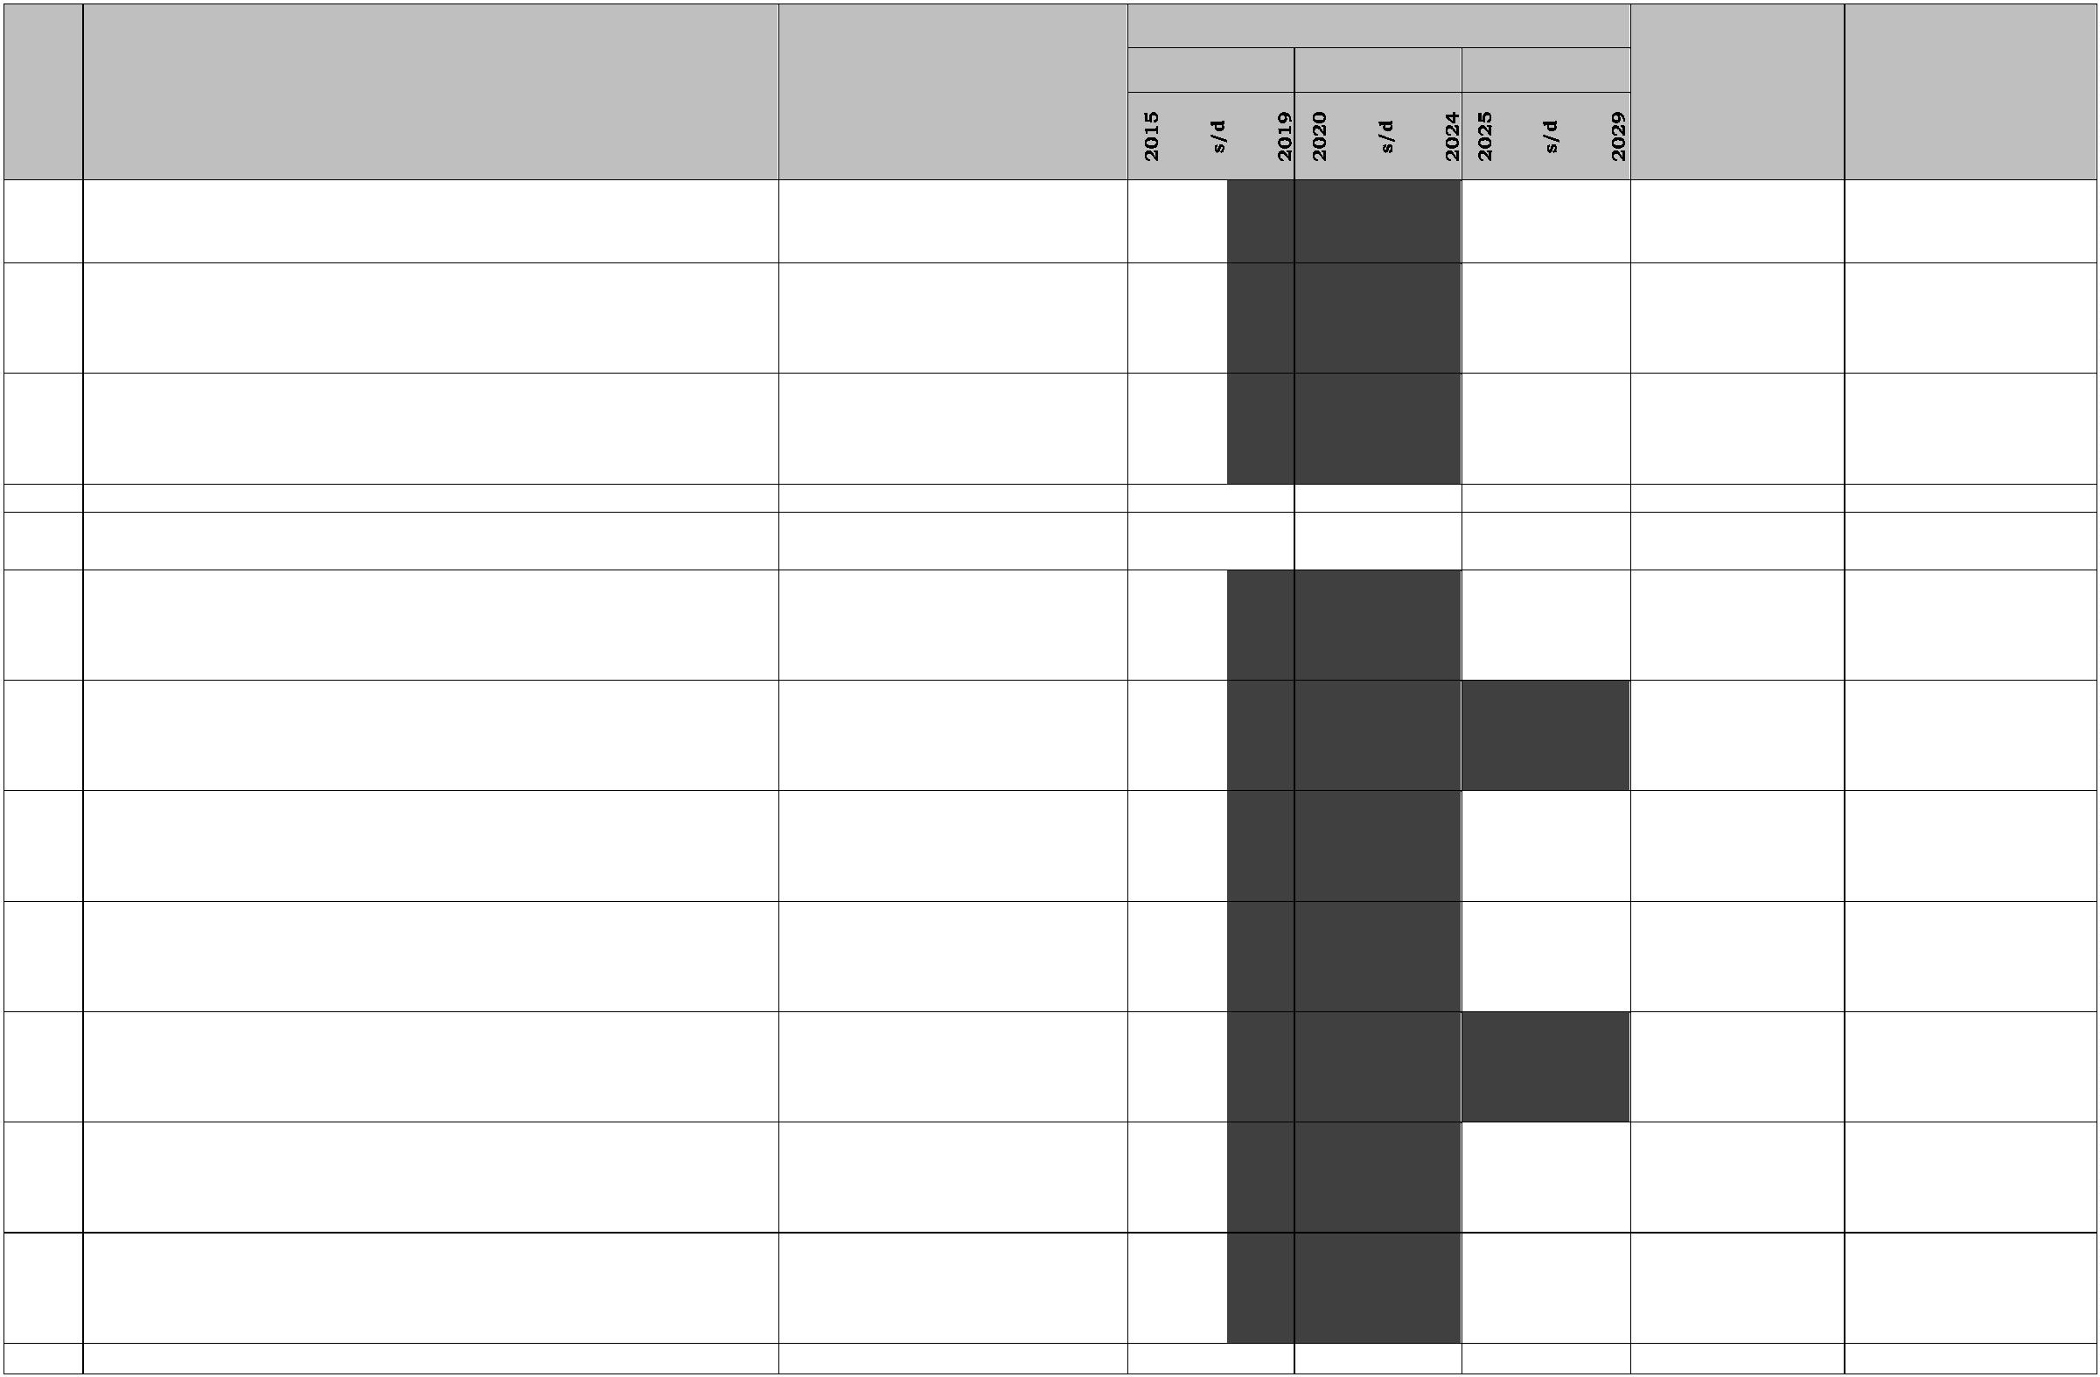

WAKTU PELAKSANAAN
PJM 2 PJM 3 PJM 4
NO
PROGRAM UTAMA
LOKASI
SUMBER DANA
PELAKSANA
tanaman pangan, tanaman hortikultura, tanaman
perkebunan, tanaman hutan rakyat, dan peternakan
a) Pemantapan Fungsi Kawasan Pertanian melalui
Inventarisasi Lahan tanaman hortikultura
-
-
-
-
-
-
Seluruh kabupaten/
kota yang memiliki
kawasan lahan
APBN
APBD Prov
APBD Kab/Kota
Swasta
Pemerintah Pusat
Pemerintah Prov
Pemerintah
Kab/Kota
tanaman hortkultura
Swasta
b) Pemantapan Fungsi Kawasan Pertanian melalui
Inventarisasi Lahan tanaman perkebunan
Seluruh kabupaten/
kota yang memiliki
kawasan lahan
APBN
APBD Prov
APBD Kab/Kota
Swasta
Pemerintah Pusat
Pemerintah Prov
Pemerintah
Kab/Kota
tanaman perkebunan
Swasta
c) Pemantapan Fungsi Kawasan Pertanian melalui
Inventarisasi Lahan tanaman hutan rakyat
Seluruh kabupaten/
kota yang memiliki
kawasan lahan
APBN
APBD Prov
APBD Kab/Kota
Swasta
Pemerintah Pusat
Pemerintah Prov
Pemerintah
Kab/Kota
tanaman hutan rakyat
Swasta
d) Pemantapan Fungsi Kawasan Pertanian melalui
Inventarisasi Lahan untuk fungsi peternakan
Seluruh kabupaten/
kota yang memiliki
kawasan lahan untk
fungsi peternakan
APBN
APBD Prov
APBD Kab/Kota
Swasta
Pemerintah Pusat
Pemerintah Prov
Pemerintah
Kab/Kota
Swasta
e) Pengembangan Lahan Perkebunan Biofarmaka
Seluruh kabupaten/
kota yang memiliki
kawasan lahan
APBN
APBD Prov
APBD Kab/Kota
Swasta
Pemerintah Pusat
Pemerintah Prov
Pemerintah
Kab/Kota
perkebunan
Swasta
f) Penguatan Kapasitas Kelembagaan dan SDM
Perkebunan
Seluruh kabupaten/
kota yang memiliki
kawasan lahan
APBN
APBD Prov
APBD Kab/Kota
Swasta
Pemerintah Pusat
Pemerintah Prov
Pemerintah
Kab/Kota
perkebunan
Swasta
3
. Pengembangan dan Pengelolaan Kawasan untuk
tanaman pangan, tanaman hortikultura, tanaman
perkebunan, tanaman hutan rakyat,
a) Peningkatan produktivitas Lahan melalui
Intensifikasi
-
-
Seluruh kabupaten/
kota yang memiliki
kawasan untuk
APBN
APBD Prov
APBD Kab/Kota
Pemerintah Pusat
Pemerintah Prov
Pemerintah
tanaman pangan,
Kab/Kota
tanaman hortikultura,
tanaman perkebunan,
tanaman hutan rakyat
Seluruh kabupaten/
kota yang memiliki
b) Peningkatan Produktivitas Lahan melalui
Ekstensifikasi
APBN
APBD Prov
Pemerintah Pusat
Pemerintah Prov
143


WAKTU PELAKSANAAN
PJM 2 PJM 3 PJM 4
NO
PROGRAM UTAMA
LOKASI
SUMBER DANA
PELAKSANA
kawasan untuk
tanaman pangan,
APBD Kab/Kota
Pemerintah
Kab/Kota
tanaman hortikultura,
tanaman perkebunan,
tanaman hutan rakyat
Seluruh kabupaten/
kota yang memiliki
kawasan untuk
c) Peningkatan Produktivitas Lahan melalui
Diversifikasi
-
-
-
-
-
-
APBN
APBD Prov
APBD Kab/Kota
Pemerintah Pusat
Pemerintah Prov
Pemerintah
tanaman pangan,
Kab/Kota
tanaman hortikultura,
tanaman perkebunan,
tanaman hutan rakyat
Seluruh kabupaten/
kota yang memiliki
kawasan untuk
d) Peningkatan Produktivitas Lahan melalui
Rehabilitasi
APBN
APBD Prov
APBD Kab/Kota
Pemerintah Pusat
Pemerintah Prov
Pemerintah
tanaman pangan,
Kab/Kota
tanaman hortikultura,
tanaman perkebunan,
tanaman hutan rakyat
Seluruh kabupaten/
kota yang memiliki
kawasan untuk
e) Pengembangan Kelembagaan Produksi dan
PenyuluhanPertanian
APBN
APBD Prov
APBD Kab/Kota
Pemerintah Pusat
Pemerintah Prov
Pemerintah
tanaman pangan,
Kab/Kota
tanaman hortikultura,
tanaman perkebunan,
tanaman hutan rakyat
Seluruh kabupaten/
kota yang memiliki
kawasan untuk
f) Pengembangan Akses Teknologi dan Pasar
a) Pengembangan Produksi melalui Sistem Agrobisnis
. Pengembangan Agropolitan
APBN
APBD Prov
APBD Kab/Kota
Pemerintah Pusat
Pemerintah Prov
Pemerintah
tanaman pangan,
Kab/Kota
tanaman hortikultura,
tanaman perkebunan,
tanaman hutan rakyat
Seluruh kabupaten/
kota yang memiliki
kawasan untuk
APBN
APBD Prov
APBD Kab/Kota
Pemerintah Pusat
Pemerintah Prov
Pemerintah
tanaman pangan,
Kab/Kota
tanaman hortikultura,
tanaman perkebunan,
tanaman hutan rakyat
Seluruh kabupaten/
kota yang memiliki
kawasan untuk
4
APBN
APBD Prov
APBD Kab/Kota
Pemerintah Pusat
Pemerintah Prov
Pemerintah
tanaman pangan,
Kab/Kota
144


WAKTU PELAKSANAAN
PJM 2 PJM 3 PJM 4
NO
PROGRAM UTAMA
LOKASI
SUMBER DANA
PELAKSANA
tanaman hortikultura,
tanaman perkebunan,
tanaman hutan rakyat
c. Perwujudan kawasan perikanan
1
. Pengendalian dan Pengembangan Kawasan Perikanan
a) Pengendalian Fungsi Kawasan melalui Penetapan
Kawasan Sentra Produksi
-
-
Seluruh kabupaten/
kota yang memiliki
kawasan perikanan
APBN
APBD Prov
APBD Kab/Kota
Pemerintah Pusat
Pemerintah Prov
Pemerintah
Kab/Kota
b) Pengendalian Fungsi Kawasan melalui Penataan
Sistem Produksi dan Distribusi Perikanan
Seluruh kabupaten/
kota yang memiliki
kawasan perikanan
APBN
APBD Prov
APBD Kab/Kota
Pemerintah Pusat
Pemerintah Prov
Pemerintah
Kab/Kota
2
. Pengembangan dan Pengelolaan Kawasan
a) Pengembangan dan Pengelolaan Kawasan untuk
Sistem Usaha Perikanan Tangkap
-
-
-
-
Seluruh
APBN
APBD Prov
APBD Kab/Kota
Pemerintah Pusat
Pemerintah Prov
Pemerintah
kabupaten/ kota
yang memiliki
kawasan
perikanan tangkap
Seluruh
kabupaten/kota
yang memiliki
kawasan
perikanan
Seluruh
Kab/Kota
b) Pengembangan dan Pengelolaan Kawasan untuk
Sistem Usaha Perikanan Budidaya
APBN
APBD Prov
APBD Kab/Kota
Pemerintah Pusat
Pemerintah Prov
Pemerintah
Kab/Kota
c) Pengembangan dan Pengelolaan Sarana Produksi
APBN
APBD Prov
APBD Kab/Kota
Pemerintah Pusat
Pemerintah Prov
Pemerintah
kabupaten/ kota
yang memiliki
kawasan
Kab/Kota
perikanan
d) Pengembangan Sistem Produksi melalui
Agrobisnis
Seluruh kabupate/
kota yang memiliki
kawasa
APBN
APBD Prov
APBD Kab/Kota
Pemerintah Pusat
Pemerintah Prov
Pemerintah
perikanan
Kab/Kota
3
. Pengembangan Agromarinepolitan
-
-
Seluruh kabupaten/
kota yang memiliki
kawasan perikanan
tangkap
APBD Prov
APBD Kab/Kota
Pemerintah Prov
Pemerintah
Kab/Kota
d. Perwujudan kawasan pertambangan
1
. Perencanaan Wilayah Pertambangan Mineral Logam,
Bukan Logam, Batuan dan Batubara
a) Inventarisasi Potensi Pertambangan melalui
Penyelidikan dan Penelitian Pertambangan
Seluruh kabupaten
yang memiliki kawasan
peruntuan
APBD Prov
APBD Kab/Kota
Pemerintah Prov
Pemerintah
Kab/Kota
145
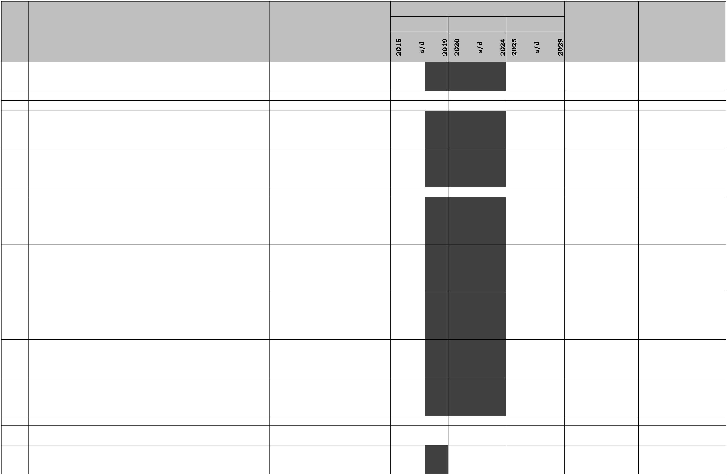

WAKTU PELAKSANAAN
PJM 2 PJM 3 PJM 4
NO
PROGRAM UTAMA
LOKASI
SUMBER DANA
PELAKSANA
pertambangan Mineral
Logam, Bukan Logam,
Batuan dan Batubara
Seluruh kabupaten
yang memiliki kawasan
peruntuan
b) Penyusunan Rencana Wilayah Pertambangan
-
APBD Prov
APBD Kab/Kota
Pemerintah Prov
Pemerintah
Kab/Kota
melalui Eksplorasi
pertambangan Mineral
Logam, Bukan Logam,
Batuan dan Batubara
2
. Penetapan Wilayah Pertambangan Mineral Logam,
Bukan Logam, Batuan dan Batubara
APBD Prov
APBD Kab/Kota
Pemerintah Prov
Pemerintah
Kab/Kota
a) Pemantapan Fungsi Kawasan melalui Penetapan
-
-
-
-
-
-
Seluruh kabupaten
yang memiliki kawasan
peruntuan
pertambangan Mineral
Logam, Bukan Logam,
Batuan dan Batubara
Seluruh kabupaten
yang memiliki kawasan
peruntuan
pertambangan Mineral
Logam, Bukan Logam,
Batuan dan Batubara
Seluruh kabupaten
yang memiliki kawasan
peruntuan
pertambangan Mineral
Logam, Bukan Logam,
Batuan dan Batubara
Seluruh kabupaten
yang memiliki kawasan
peruntuan
pertambangan Mineral
Logam, Bukan Logam,
Batuan dan Batubara
Seluruh kabupaten
yang memiliki kawasan
peruntuan
pertambangan Mineral
Logam, Bukan Logam,
Batuan dan Batubara
Seluruh kabupaten
APBD Prov
APBD Kab/Kota
Pemerintah Prov
Pemerintah
Kab/Kota
Wilayah Pertambangan
b) Pemantapan Fungsi Kawasan melalui Penetapan
APBD Prov
APBD Kab/Kota
Pemerintah Prov
Pemerintah
Kab/Kota
Wilayah Usaha Pertambangan
c) Pemantapan Fungsi Kawasan melalui Penetapan
APBD Prov
APBD Kab/Kota
Pemerintah Prov
Pemerintah
Kab/Kota
Wilayah Izin Usaha Pertambangan
d) Pemantapan Fungsi Kawasan melalui Penetapan
APBD Prov
APBD Kab/Kota
Pemerintah Prov
Pemerintah
Kab/Kota
Wilayah Pertambangan Rakyat
e) Pemantapan Fungsi Kawasan melalui Penetapan
APBD Prov
APBD Kab/Kota
Pemerintah Prov
Pemerintah
Kab/Kota
Wilayah Pencadangan Negara
f) Pemantapan Fungsi Kawasan melalui Penetapan
APBD Prov
Pemerintah Prov
146
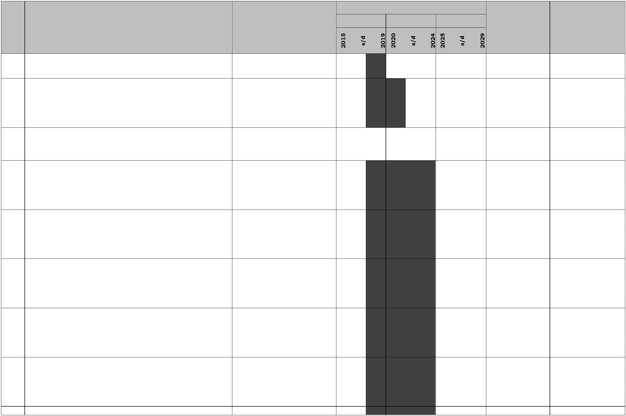

WAKTU PELAKSANAAN
PJM 2 PJM 3 PJM 4
NO
PROGRAM UTAMA
LOKASI
SUMBER DANA
PELAKSANA
Wilayah Usaha Pertambangan Khusus
yang memiliki kawasan
peruntuan
APBD Kab/Kota
Pemerintah
Kab/Kota
pertambangan Mineral
Logam, Bukan Logam,
Batuan dan Batubara
Seluruh kabupaten
yang memiliki kawasan
peruntuan
g) Deliniasi Zonasi Untuk WIUP dan WIUPK Operasi
-
APBD Prov
APBD Kab/Kota
Pemerintah Prov
Pemerintah
Kab/Kota
Produksi dalam Kawasan Lindung
pertambangan Mineral
Logam, Bukan Logam,
Batuan dan Batubara
3
. Pengembangan dan Pengelolaan Wilayah
Pertambangan Mineral Logam, Bukan Logam, Batuan
dan Batubara
a) Pengelolaan Data dan Informasi Pertambangan
-
-
Seluruh kabupaten
yang memiliki kawasan
peruntuan
pertambangan Mineral
Logam, Bukan Logam,
Batuan dan Batubara
Seluruh kabupaten
yang memiliki kawasan
peruntuan
APBD Prov
APBD Kab/Kota
Pemerintah Prov
Pemerintah
Kab/Kota
b) Pengembangan Sistem Informasi Wilayah
APBD Prov
APBD Kab/Kota
Pemerintah Prov
Pemerintah
Kab/Kota
Pertambangan
pertambangan Mineral
Logam, Bukan Logam,
Batuan dan Batubara
4
. Pengembangan dan Pengelolaan Pertambangan Panas
Bumi, Minyak dan Gas Bumi
a) Penetapan Wilayah Kerja Pertambangan
-
-
-
-
Tersebar di
APBD Prov
APBD Kab/Kota
Pemerintah Prov
Pemerintah
Kab/Kota
Kabupaten/Kota yang
mempunyai kawasan
pertambangan Panas
Bumi, Minyak dan Gas
Tersebar di
Kabupaten/Kota yang
mempunyai kawasan
pertambangan Panas
Bumi, Minyak dan Gas
Tersebar di
Kabupaten/Kota yang
mempunyai kawasan
pertambangan Panas
Bumi, Minyak dan Gas
Tersebar di
b) Pemberian Izin Usaha Pertambangan
APBD Prov
APBD Kab/Kota
Pemerintah Prov
Pemerintah
Kab/Kota
c) Pelaksanaan Kegiatan Izin Usaha Pertambangan
d) Pemberdayaan dan Pengembangan Masyarakat
APBD Prov
APBD Kab/Kota
Pemerintah Prov
Pemerintah
Kab/Kota
APBD Prov
Pemerintah Prov
147
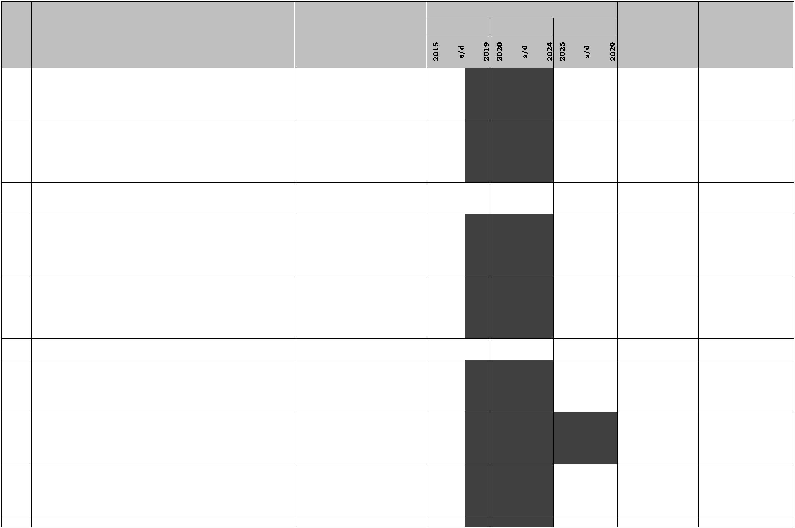

WAKTU PELAKSANAAN
PJM 2 PJM 3 PJM 4
NO
PROGRAM UTAMA
LOKASI
SUMBER DANA
PELAKSANA
Kabupaten/Kota yang
mempunyai kawasan
pertambangan Panas
Bumi, Minyak dan Gas
Tersebar di
Kabupaten/Kota yang
mempunyai kawasan
pertambangan Panas
Bumi, Minyak dan Gas
Tersebar di
APBD Kab/Kota
Pemerintah
Kab/Kota
e) Konservasi dan Perlindungan Lingkungan
-
-
APBD Prov
APBD Kab/Kota
Pemerintah Prov
Pemerintah
Kab/Kota
f) Peningkatan Produksi Pertambangan Minyak Bumi
APBD Prov
APBD Kab/Kota
Pemerintah Prov
Pemerintah
Kab/Kota
dan Gas melalui Pengembangan Sumur Tua
Kabupaten/Kota yang
mempunyai kawasan
pertambangan Panas
Bumi, Minyak dan Gas
e. Perwujudan kawasan peruntukan Industri
1
. Pemantapan Fungsi Kawasan
a) Pemantapan Fungsi kawasan melalui Identifikasi
dan Inventarisasi kawasan peruntukan Industri
-
-
Tersebar di
APBD Prov
APBD Kab/Kota
Pemerintah Prov
Pemerintah
Kab/Kota
Kabupaten/Kota yang
mempunyai kawasan
peruntukan industri
Tersebar di
Kabupaten/Kota yang
mempunyai kawasan
peruntukan industri
b) Pengembangan kawasan industri prioritas provinsi
APBD Prov
APBD Kab/Kota
Swasta
Pemerintah Prov
Pemerintah
Kab/Kota
Swasta
2
. Pengembangan dan Pengelolaan Kawasan
a) Pengembangan Wilayah Industri/Kawasan
Peruntukan Industri
-
Tersebar di
APBD Prov
APBD Kab/Kota
Pemerintah Prov
Pemerintah
Kab/Kota
Kabupaten/Kota yang
mempunyai kawasan
peruntukan industri
Kota Semarang;
Kabupaten Kendal;
Kabupatan Demak;
Kabupaten Rembang;
Kabupaten Cilacap;
Kabupetan Brebes;
Kabupaten Kebumen;
Kabupaten/Kota
b) Pengembangan Kawasan Industri
-
-
-
-
-
-
-
-
APBD Prov
APBD Kab/Kota
Swasta
Pemerintah Prov
Pemerintah
Kab/Kota
Swasta
lainnya;
c) Pengembangan Kawasan Berikat
-
-
-
-
-
-
Kota Semarang;
APBD Prov
APBD Kab/Kota
Swasta
Pemerintah Prov
Pemerintah
Kab/Kota
Kabupaten Kendal;
Kabupatan Demak;
Kabupaten Rembang;
Kabupaten Cilacap;
Kabupetan Brebes;
Swasta
148
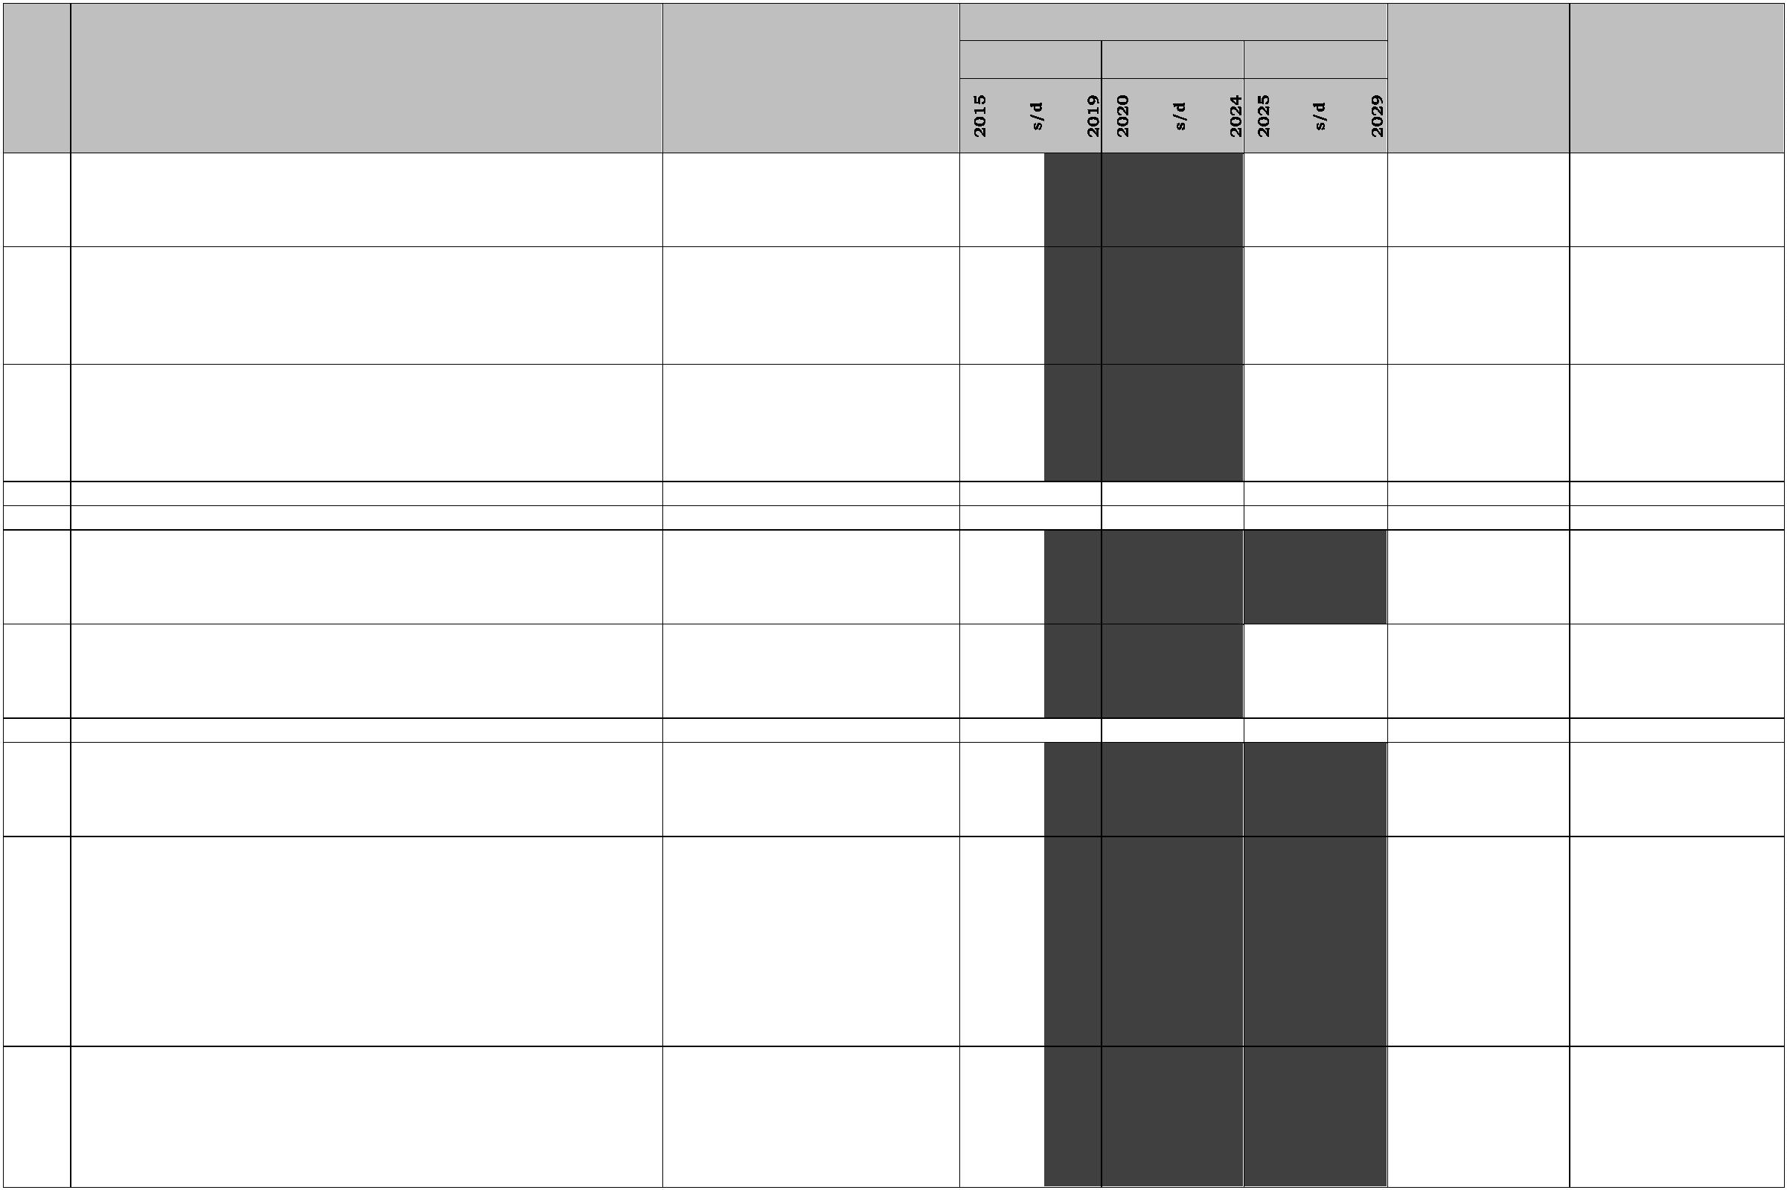

WAKTU PELAKSANAAN
PJM 2 PJM 3 PJM 4
NO
PROGRAM UTAMA
LOKASI
SUMBER DANA
PELAKSANA
-
-
Kabupaten Kebumen;
Kabupaten/Kota
lainnya;
f. Perwujudan kawasan pariwisata
1
. Pengendalian dan Pengembangan Kawasan
-
-
Seluruh Kabupaten/
kota yang memiliki
kawasan pariwisata
Seluruh Kabupaten/
kota yang memiliki
kawasan pariwisata
a) Identifikasi dan inventarisasi potensi daya tarik
wisata
APBN
APBD Prov
APBD Kab/Kota
Pemerintah Pusat
Pemerintah Prov
Pemerintah
Kab/Kota
b) Pengembangan destinasi dan daya tarik wisata
potensial / strategis
-
Seluruh Kabupaten/
kota yang memiliki
kawasan pariwisata
APBN
APBD Prov
APBD Kab/Kota
Pemerintah Pusat
Pemerintah Prov
Pemerintah
Kab/Kota
c) Pengembangan Infrastruktur pendukung kawasan
wisata
-
-
-
Seluruh Kabupaten/
kota yang memiliki
kawasan pariwisata
APBN
APBD Prov
APBD Kab/Kota
Pemerintah Pusat
Pemerintah Prov
Pemerintah
Kab/Kota
d) P engembangan Destinasi Wisata, melalui
Peningkatan aksesibilitas Antarobjek wisata
Seluruh Kabupaten/
kota yang memiliki
kawasan pariwisata
APBN
APBD Prov
APBD Kab/Kota
Pemerintah Pusat
Pemerintah Prov
Pemerintah
Kab/Kota
e) Pengembangan Kapasitas Kelembagaan dan
Kebijakan
Seluruh Kabupaten/
kota yang memiliki
kawasan pariwisata
APBN
APBD Prov
APBD Kab/Kota
Pemerintah Pusat
Pemerintah Prov
Pemerintah
Kab/Kota
f) Pengembangan kelembagaan dan Peningkatan
Promosi Wisata dan Pengembangan Kerjasama
pariwisata nasional dan internasional
-
-
-
-
Seluruh Kabupaten/
kota yang memiliki
kawasan pariwisata
APBN
APBD Prov
APBD Kab/Kota
Pemerintah Pusat
Pemerintah Prov
Pemerintah
Kab/Kota
g) Pengembangan Pariwisata Alternatif
h) pengembangan Wisata Bahari
i) Pengembangan Wisata Agro
Seluruh Kabupaten/
kota yang memiliki
kawasan pariwisata
APBN
APBD Prov
APBD Kab/Kota
Pemerintah Pusat
Pemerintah Prov
Pemerintah
Kab/Kota
Seluruh Kabupaten/
kota yang memiliki
kawasan pariwisata
APBN
APBD Prov
APBD Kab/Kota
Pemerintah Pusat
Pemerintah Prov
Pemerintah
Kab/Kota
Seluruh Kabupaten/
kota yang memiliki
kawasan pariwisata
APBN
APBD Prov
APBD Kab/Kota
Pemerintah Pusat
Pemerintah Prov
Pemerintah
149
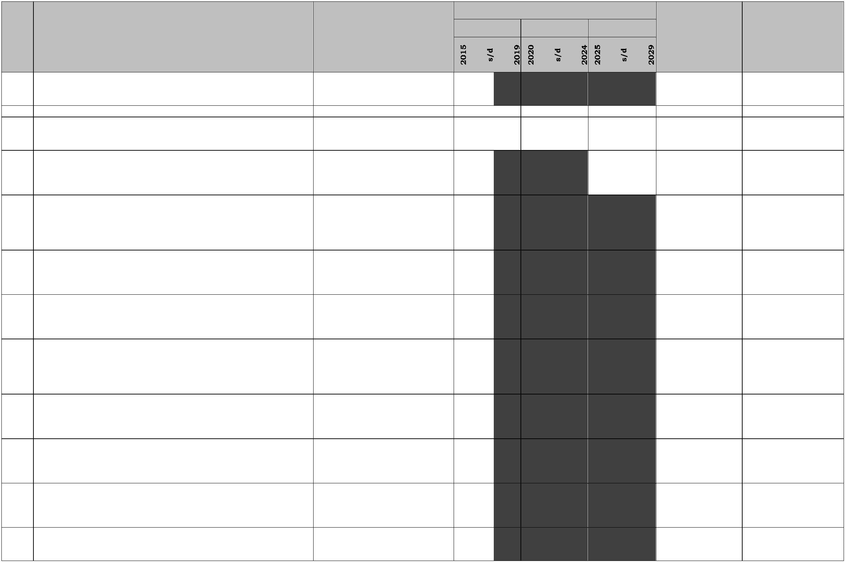

WAKTU PELAKSANAAN
PJM 2 PJM 3 PJM 4
NO
PROGRAM UTAMA
LOKASI
SUMBER DANA
PELAKSANA
Kab/Kota
Pemerintah Pusat
Pemerintah Prov
Pemerintah
j) Perencanaan dan pengembangan daya tarik wisata
religi
-
Seluruh Kabupaten/
kota yang memiliki
kawasan pariwisata
APBN
APBD Prov
APBD Kab/Kota
Kab/Kota
g. Perwujudan kawasan permukiman
1
. Pengendalian dan Pengembangan Kawasan
Permukiman Perkotaan dan Perdesaan
a) Identifikasi dan inventarisasi perumahan dan
permukiman kumuh
-
-
-
Seluruh Kabupaten/
kota
APBN
APBD Prov
APBD Kab/Kota
Pemerintah Pusat
Pemerintah Prov
Pemerintah
Kab/Kota
b) Penataan bangunan dan lingkungan
Seluruh Kabupaten/
kota
APBN
APBD Prov
APBD Kab/Kota
Pemerintah Pusat
Pemerintah Prov
Pemerintah
Kab/Kota
c) Relokasi permukiman di kawasan rawan bencana
Seluruh Kabupaten/
kota
APBN
APBD Prov
APBD Kab/Kota
Pemerintah Pusat
Pemerintah Prov
Pemerintah
Kab/Kota
2
. Pengembangan Permukiman Perkotaan dan
Perdesaan
a) Peremajaan permukiman kumuh
-
-
-
-
-
Seluruh Kabupaten/
kota
APBN
APBD Prov
APBD Kab/Kota
Pemerintah Pusat
Pemerintah Prov
Pemerintah
Kab/Kota
b) Penyediaan perumahan dan permukiman layak
Seluruh Kabupaten/
kota
APBN
APBD Prov
APBD Kab/Kota
Pemerintah Pusat
Pemerintah Prov
Pemerintah
huni
Kab/Kota
c) Pengembangan infrastruktur, sarana dan
Seluruh Kabupaten/
kota
APBN
APBD Prov
APBD Kab/Kota
Pemerintah Pusat
Pemerintah Prov
Pemerintah
prasarana permukiman di kawasan perdesaan
Kab/Kota
d) Pengembangan infrastruktur, sarana dan
Seluruh Kabupaten/
kota
APBN
APBD Prov
APBD Kab/Kota
Pemerintah Pusat
Pemerintah Prov
Pemerintah
prasarana permukiman di kawasan perkotaan
Kab/Kota
e) Pengembangan Rumah Susun di Kawasan
Seluruh Kabupaten/
kota
APBN
APBD Prov
APBD Kab/Kota
Pemerintah Pusat
Pemerintah Prov
Pemerintah
Perkotaan
Kab/Kota
H. Perwujudan kawasan Pulau-pulau kecil
150


WAKTU PELAKSANAAN
PJM 2 PJM 3 PJM 4
NO
PROGRAM UTAMA
LOKASI
SUMBER DANA
PELAKSANA
1
. Pengelolaan dan Pengembangan Wilayah Pesisir dan
Pulau-Pulau kecil
•
•
Kabupaten Jepara
meliputi:
APBN
APBD Prov
APBD Kab/Kota
Pemerintah Pusat
Pemerintah Prov
Pemerintah
-
Kepulauan
Karimunjawa;
Kab/Kota
-
-
Pulau Panjang; dan
Pulau Mandalika.
Kabupaten Rembang
meliputi:
-
-
-
Pulau Marongan;
Pulau Gede; dan
Pulau Sualan.
•
•
Kabupaten Cilacap
berupa Pulau
Nusakambangan.
Kabupaten Jepara
meliputi:
2
. Perencanaan Wilayah Pesisir dan Pulau-pulau Kecil
APBN
APBD Prov
APBD Kab/Kota
Pemerintah Pusat
Pemerintah Prov
Pemerintah
-
Kepulauan
Karimunjawa;
Kab/Kota
-
-
Pulau Panjang; dan
Pulau Mandalika.
•
Kabupaten Rembang
meliputi:
-
-
-
Pulau Marongan;
Pulau Gede; dan
Pulau Sualan.
•
•
Kabupaten Cilacap
berupa Pulau
Nusakambangan.
i. Perwujudan kawasan pertahanan dan keamanan
1
. peningaktan dan pembangunan kawasan pertahanan
dan keamanan
Seluruh wilayah kab/
kota yang memiliki
wilayah pertahanan
APBN
Pemerintah Pusat
Pemerintah Prov
D
PERWUJUDAN KAWASAN STRATEGIS PROVINSI
1
. Kawasan strategis dari sudut kepentingan
pertumbuhan ekonomi
a) Penyusunan Rencana Tata Ruang Kawasan
Strategis
APBD Prov
.
.
Kawasan Industri Terpadu
Kawasan agropolitan MANGGA EMAS
(Pemalang, Purbalingga, Tegal, Brebes,
Banyumas);
.
Kawasan agropolitan GIRISUKA (Wonogiri,
151
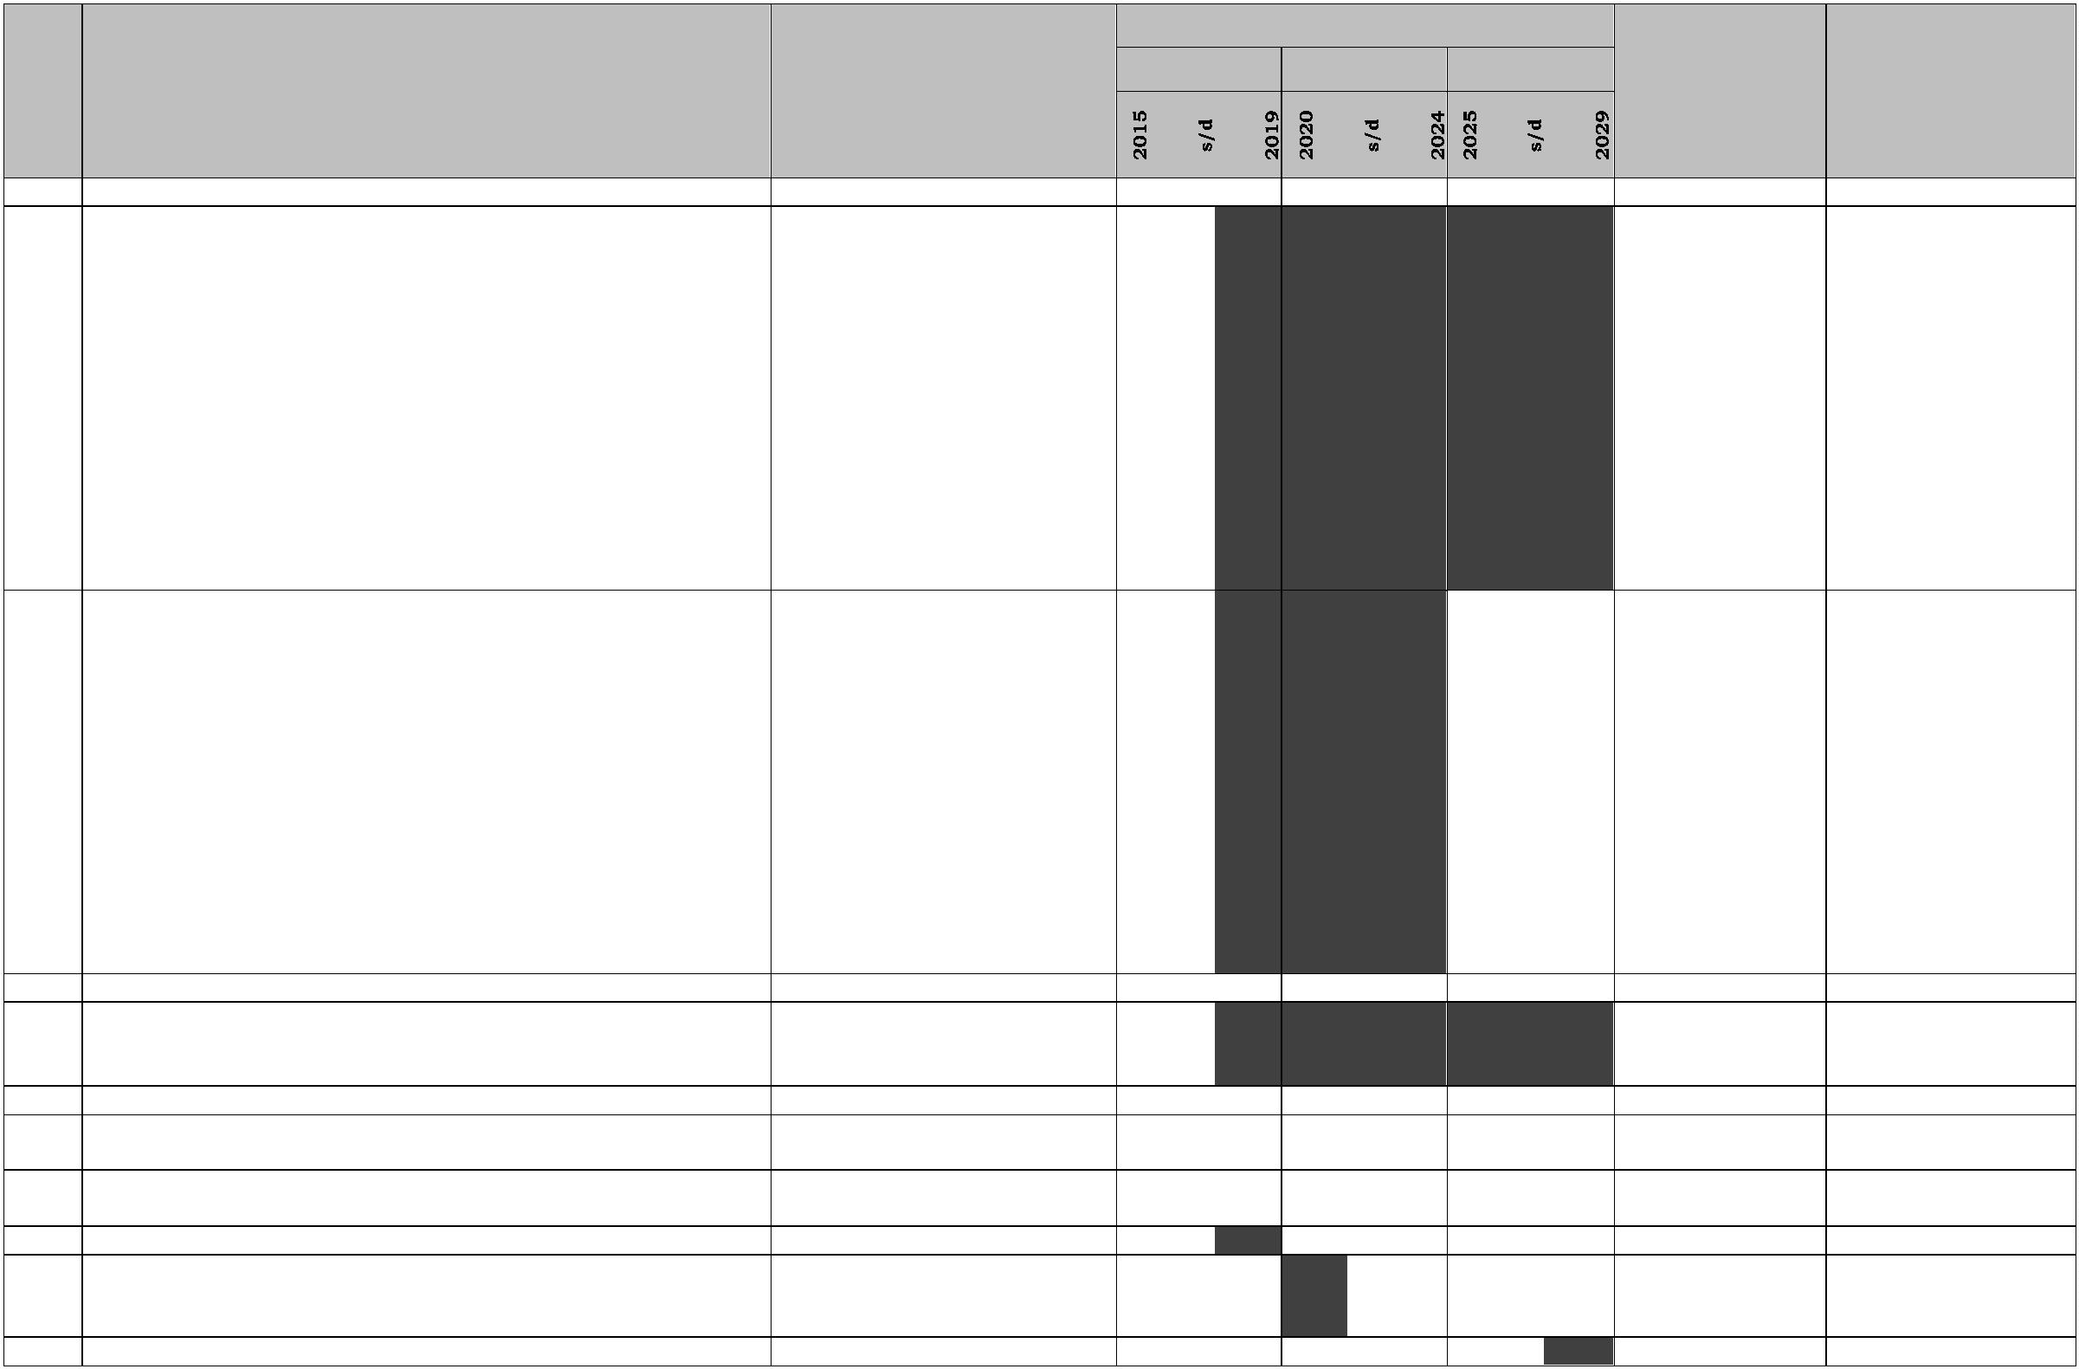

WAKTU PELAKSANAAN
PJM 2 PJM 3 PJM 4
NO
PROGRAM UTAMA
LOKASI
SUMBER DANA
PELAKSANA
Sukoharjo, Karanganyar);
.
.
Kawasan agropolitan SEMARBOYONG
(Semarang, Boyolali, Magelang); dan
Kawasan agropolitan SOBOBANJAR
(Wonosobo, Banjarnegara).
.
.
Kawasan Surakarta dan sekitarnya;
Kawasan Borobudur - Kebumen - Dieng dan
sekitarnya; dan
.
.
.
Kawasan lereng Gunung Slamet dan
sekitarnya.
Kawasan Perkotaan Subosukawonosraten;
dan
Kawasan Perkotaan Bregasmalang
b) Koordinasi dan sinkronisasi pelaksanaan program
pemanfaatan ruang
c) Koordinasi pengendalian pemanfaatan ruang
APBD Prov
APBD Prov
APBD Prov
Pemerintah Prov
Pemerintah Prov
Pemerintah Prov
d) Monitoring dan evaluasi
2
. Kawasan strategis dari sudut kepentingan Sosial dan
Budaya
a) Penyusunan Rencana Tata Ruang Kawasan
Strategis
APBD Prov
Pemerintah Prov
.
.
.
.
.
Kawasan Masjid Agung Demak;
Kawasan Candi Dieng;
Kawasan Candi Gedongsongo;
Kawasan Candi Cetho – Sukuh;
Kawasan Keraton Kasunanan dan
Mangkunegaran.
b) Koordinasi dan sinkronisasi pelaksanaan program
pemanfaatan ruang
c) Koordinasi pengendalian pemanfaatan ruang
APBD Prov
APBD Prov
APBD Prov
Pemerintah Prov
Pemerintah Prov
Pemerintah Prov
d) Monitoring dan evaluasi
3
. Kawasan strategis dari sudut kepentingan Daya
dukung Lingkungan Hidup
a) Penyusunan Rencana Tata Ruang Kawasan
Strategis
APBD Prov
Pemerintah Prov
.
.
.
.
Kawasan Taman Nasional Gunung Merbabu;
Kawasan Dataran Tinggi Dieng;
Kawasan Rawa Pening;
Kawasan Gunung Sindoro – Sumbing;
152
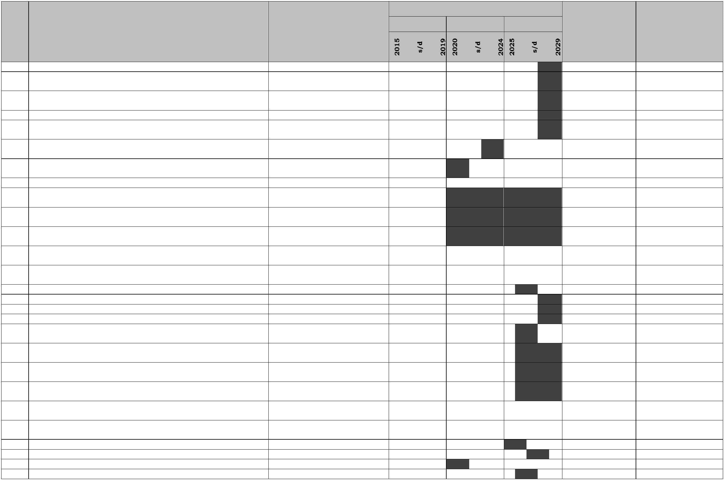

WAKTU PELAKSANAAN
PJM 2
PJM 3
PJM 4
NO
PROGRAM UTAMA
LOKASI
SUMBER DANA
PELAKSANA
.
.
Kawasan Gunung Lawu; dan
Kawasan Gunung Slamet.
b) Koordinasi dan sinkronisasi pelaksanaan program
pemanfaatan ruang
c) Koordinasi pengendalian pemanfaatan ruang
APBD Prov
APBD Prov
APBD Prov
Pemerintah Prov
Pemerintah Prov
Pemerintah Prov
d) Monitoring dan evaluasi
GUBERNUR JAWA TENGAH,
ttd
GANJAR PRANOWO
153


Lampiran V : PERATURAN DAERAH PROVINSI JAWA TENGAH
NOMOR 16 TAHUN 2019
TENTANG PERUBAHAN ATAS PERATURAN DAERAH NOMOR 6 TAHUN 2010
TENTANG RENCANA TATA RUANG WILAYAH PROVINSI JAWA TENGAH TAHUN
2
009-2029
ARAHAN PERATURAN ZONASI SISTEM PROVINSI
ARAHAN PERATURAN ZONASI SISTEM PROVINSI
Arahan Peraturan Zonasi Struktur Ruang
NO
UNSUR
KETERANGAN
1
SISTEM PUSAT
PELAYANAN
a. Sistem Perkotaan
. Ketentuan umum peraturan zonasi pada Pusat Kegiatan Nasional
(PKN) diarahkan pada pengembangan kegiatan berskala Lintas
Provinsi/ Nasional/ Internasional yang didukung dengan fasilitas
dan infrastruktur perkotaan yang sesuai dengan wilayah yang
dilayaninya.
Pengembangan sarana dan prasarana yang dikembangkan
di PKN diarahkan mampu melayani Lintas Provinsi/
Nasional/ Internasional.
.
Ketentuan umum peraturan zonasi pada Pusat Kegiatan Wilayah
(PKW) diarahkan pada pengembangan kegiatan berskala Lintas
Kabupaten/ Kota yang didukung dengan fasilitas dan infrastruktur
perkotaan yang sesuai dengan wilayah yang dilayaninya.
Pengembangan sarana dan prasarana yang dikembangkan
di PKW diarahkan mampu melayani Kabupaten dan/atau
dalam Provinsi.
.
Ketentuan umum peraturan zonasi pada Pusat Kegiatan Lokal
(PKW) diarahkan pada pengembangan kegiatan berskala Kabupaten
yang didukung dengan fasilitas dan infrastruktur perkotaan yang
sesuai dengan wilayah yang dilayaninya.
Pengembangan sarana dan prasarana yang dikembangkan
di PKL diarahkan mampu melayani wilayah Kabupaten.
Pengembangan sarana dan prasarana yang dikembangkan
diarahkan pada di PPK dan PPL diarahkan terintegrasi dengan
b. Sistem Perdesaan
Ketentuan umum peraturan zonasi pada Pusat Pelayanan Kegiatan
(PPK) dan Pusat Pelayanan Lingkungan (PPL)
pengembangan kegiatan berskala kecamatan dan beberapa desa yang pengembangan Kawasan Agropolitan dan Minapolitan.
didukung dengan fasilitas dan infrastruktur yang sesuai dengan
wilayah yang dilayaninya.
2
SISTEM JARINGAN
TRANSPORTASI
a. Sistem jaringan jalan;
.
diperbolehkan pengembangan prasarana pelengkap jalan dengan
syarat sesuai dengan kondisi dan kelas jalan;
. Prasarana dan sarana pelengkap jalan dapat berupa
rambu, fasilitas pengaman, jalur pejalan kaki, saluran,
dan lain-lain.
.
Syarat sesuai dengan kondisi dan kelas jalan meliputi:
✓
Kondisi jalan dapat berupa jenis tanah, geologi,
kemiringan, alinyemen, kondisi permukaan jalan,
154


NO
UNSUR
ARAHAN PERATURAN ZONASI SISTEM PROVINSI
KETERANGAN
kondisi samping kanan-kiri jalan dan lain-lain.
✓
Kelas jalan merupakan pengklasifikasian jaringan
jalan berdasarkan kemampuan menerima beban.
.
.
diperbolehkan bersyarat pengembangan ruang terbuka hijau (RTH)
jalur dan pulau jalan;
. Pengembangan RTH jalur dan pulau jalan harus
mempertimbangkan faktor keamanan dan kenyamanan
pengguna jalan, serta estetika.
.
Jenis tanaman yang dipilih tidak menyebabkan
kerusakan konstruksi jalan.
diperbolehkan bersyarat pembangunan atau pengembangan
jaringan prasarana dan utilitas di ruang milik jalan.
. Pengembangan jaringan prasarana dan utilitas di ruang
milik jalan harus mempertimbangkan faktor keamanan,
kenyamanan, dan estetika.
.
Proses perencanaan, pembangunan, dan peningkatan
jalan harus mempertimbangkan ruang untuk
penempatan jaringan prasarana dan utilitas.
.
.
dilarang membuat jalan masuk atau keluar, serta interchange jalan
tol, kecuali dengan izin Pemerintah;
-
-
dilarang menggunakan dan memanfaatkan ruang milik jalan yang
mengakibatkan terganggunya fungsi jalan tanpa izin penyelenggara
jalan; dan
.
.
dilarang aktivitas pemanfaatan budi daya sampai batas ruang
pengawasan jalan sesuai dengan kelas dan hierarki jalan.
-
b. sistem jaringan
kereta api;
Diperbolehkan pengembangan prasarana pelengkap transportasi
kereta api.
. prasarana dan sarana pelengkap transportasi kereta api
dapat berupa rambu, fasilitas pengaman, saluran, dan
lain-lain.
.
.
Diperbolehkan bersyarat pengembangan ruang terbuka hijau di tepi
rel kereta api.
. Pengembangan RTH di tepi rel kereta api harus
mempertimbangkan faktor keamanan, kenyamanan, dan
estetika.
.
Jenis tanaman yang dipilih tidak menyebabkan
kerusakan rel kereta api dan fasilitasnya.
Diperbolehkan bersyarat pengembangan jaringan prasarana dan
utilitas di tepi rel kereta api.
. pengembangan jaringan prasarana dan utilitas di tepi
rel kereta api harus mempertimbangkan faktor
keamanan, kenyamanan, dan estetika.
.
Dalam proses pembangunan dan peningkatan jaringan
rel kereta api sudah harus mempertimbangkan ruang
untuk penempatan jaringan prasarana dan utilitas.
155


NO
UNSUR
ARAHAN PERATURAN ZONASI SISTEM PROVINSI
KETERANGAN
.
.
Dilarang membuat perlintasan sebidang tanpa izin Pemerintah.
-
-
Dilarang melakukan pemanfaatan lahan yang dapat mengganggu
kepentingan operasi dan keselamatan transportasi perkeretaapian;
dan
.
Diperbolehkan terbatas pemanfaatan ruang yang peka terhadap
dampak lingkungan akibat lalu lintas kereta api di sepanjang jalur
kereta api.
. Pemanfaatan
terbatas
yang
dimaksud
adalah
pemanfaatan yang bertujuan untuk mendukung lalu
lintas/pergerakan kereta api.
.
-
-
Pemanfaatan ini hanya bisa dilakukan oleh lembaga
yang menangani kereta api.
c. Sistem jaringan
sungai, danau, dan
penyeberangan;
.
diperbolehkan memasang alat penanda sebagai informasi
pergerakan kapal/ perahu;
.
.
diperbolehkan kegiatan yang mendukung fungsi dermaga;
dilarang membuat bangunan yang mengganggu alur kapal/ perahu;
dan
. Bangunan atau menempatkan suatu
benda yang
dilarang jika berada pada jalur pergerakan kapal/
perahu
.
.
dilarang melakukan kegiatan yang dapat mengakibatkan
pendangkalan jalur kapal/ perahu.
-
-
-
d. sistem transportasi
laut;
Diperbolehkan memasang alat penanda sebagai informasi
pergerakan kapal.
.
.
Diperbolehkan kegiatan yang mendukung fungsi kepelabuhanan.
Dilarang membuat bangunan atau menempatkan suatu benda
yang mengganggu alur kapal/ perahu.
. Bangunan atau menempatkan suatu
benda yang
dilarang jika berada pada jalur pergerakan kapal/
perahu
.
.
Dilarang melakukan kegiatan yang dapat mengakibatkan
pendangkalan jalur kapal.
-
e. sistem transportasi
udara.
Pengelola Bandara memberikan rekomendasi pengaturan pada
Batas Kawasan Kebisingan (BKK);
. Rekomendasi
pengaturan
pada
Batas
Kawasan
Kebisingan dapat diberikan pada OPD Provinsi dan
Kabupaten/ Kota yang membidangi tata ruang,
bangunan, perizinan, OPD lainnya yang terkait.
.
.
Pengelola Bandara diperbolehkan bersyarat melakukan penataan
Daerah Lingkungan Kerja (DLKr);
. Pengelola Bandara melakukan penataan Daerah
Lingkungan
Kerja
sesuai
dengan
Masterplan
pengembangan Bandara.
Pengelola Bandara diperbolehkan memberikan rekomendasi
. Rekomendasi pengaturan pada Daerah Lingkungan
156


NO
UNSUR
ARAHAN PERATURAN ZONASI SISTEM PROVINSI
KETERANGAN
pengaturan pada Daerah Lingkungan Kepentingan (DLKp).
Kepentingan dapat diberikan pada OPD Provinsi dan
Kabupaten/ Kota yang membidangi tata ruang,
bangunan, perizinan, OPD lainnya yang terkait.
.
Rekomendasi dilakukan dalam rangka menjamin
kemanan operasional Bandara dan transportasi udara.
.
dilarang melakukan pembangunan dengan ketinggian di luar dari
ketentuan Kawasan Keselamatan Operasional Penerbangan (KKOP)
yang ditetapkan.
-
3
SISTEM JARINGAN
ENERGI
Jaringan Pipa Minyak
dan Gas Bumi
.
.
Diperbolehkan pengembangan fasilitas pendukung kelancaran
distribusi energi;
-
Kecuali bangunan pendukung jaringan pipa Pipa Minyak
dan Gas Bumi
Dilarang mendirikan bangunan di atas jaringan pipa Pipa Minyak
dan Gas Bumi;
Jaringan Listrik:
.
.
Pengembangan jaringan listrik kabel diarahkan terpadu dengan
jaringan utilitas dan/atau prasarana lainnya.
-
Pengembangan jaringan Saluran Udara Ekstra Tinggi (SUTET),
Saluran Udara Tengangan Tinggi (SUTT), Saluran Kabel Tegangan
Tinggi (SKTT), Saluran Udara Tengangan Menengah (SUTM),
. Pengembangan
jaringan
listrik
beserta
fasilitas
pendukungnya diperbolehkan di kawasan lindung
dengan mempertimbangkan dampak yang ditimbulkan.
Jika dampak yang ditimbulkan memberikan pengaruh
negatif sangat signifikan, maka tidak diizinkan.
Saluran Kabel Tegangan
Mengengah (SKTM), Saluran Udara
Tengangan Rendah (SUTR) dan Saluran Kabel Tegangan Rendah
(SKTR)dan fasilitas pendukungnya diperbolehkan di kawasan
lindung dan budidaya sesuai ketentuan yang dipersyaratkan.
.
.
Diperbolehkan pengembangan fasilitas pendukung kelistrikan.
-
Diperbolehkan bersyarat mendirikan bangunan dan budidaya
tanaman di bawah jaringan kabel transmisi dan distribusi.
. Bangunan dan budidaya tanaman di bawah jaringan
kabel transmisi dan distribusi wajib mempertimbangkan
ketentuan teknis sempadan jaringan kabel transmisi
dan distribusi.
4
SISTEM JARINGAN
TELEKOMUNIKASI
. Pengembangan jaringan telekomunikasi kabel diarahkan terpadu
-
dengan jaringan utilitas dan/atau prasarana lainnya.
.
Pengembangan
prasarana
telekomunikasi
beserta
fasilitas
. Pengembangan
prasarana telekomunikasi beserta
pendukungnya diperbolehkan di kawasan lindung dan budidaya
sesuai ketentuan yang dipersyaratkan.
fasilitas pendukungnya diperbolehkan di kawasan
lindung dengan mempertimbangkan dampak yang
ditimbulkan.
Jika
dampak
yang
ditimbulkan
memberikan pengaruh negatif sangat signifikan, maka
157


NO
UNSUR
ARAHAN PERATURAN ZONASI SISTEM PROVINSI
KETERANGAN
tidak tidak diizinkan.
.
.
Dilarang memanfaatkan sistem jaringan telekomunikasi untuk
kepentingan selain yang sudah ditetapkan dalam perizinan.
-
-
Pengaturan dan pemanfaatan sempadan menara telekomunikasi
sesuai dengan ketentuan peraturan perundang-undangan.
5
SISTEM JARINGAN
SUMBER DAYA AIR
. Pengembangan prasarana sumber daya air beserta fasilitas
pendukungnya diperbolehkan di kawasan lindung dan budidaya
sesuai ketentuan yang dipersyaratkan.
. Pengembangan prasarana sumberdaya air beserta
fasilitas pendukungnya yang diperbolehkan di kawasan
lindung dengan mempertimbangkan dampak yang
ditimbulkan.
Jika
dampak
yang
ditimbulkan
memberikan pengaruh negatif sangat signifikan, maka
tidak diizinkan.
.
.
Diperbolehkan bersyarat pengambilan material yang berada di
badan air dengan mempertimbangkan kelestarian sumber daya air.
. Pengambilan material yang berada di badan air
dilakukan dalam rangka kegiatan pemeliharaan
prasarana sumberdaya air.
Diperbolehkan bersyarat penempatan jaringan prasarana dan
utillitas.
. Penempatan jaringan prasarana dan utillitas di kawasan
prasarana sumberdaya air tidak boleh mengganggu
operasionalisasi prasarana sumberdaya air.
.
.
Dilarang mendirikan bangunan diatas badan air kecuali untuk
peningkatan pengelolaan prasarana sumberdaya air.
-
-
-
Pengendalian kegiatan yang menurunkan dan/atau merusak
kualitas air permukaan dan air dalam tanah.
6
SISTEM JARINGAN
PERSAMPAHAN
. Pengembangan
prasarana
persampahan
dan
fasilitas
pendukungnya diperbolehkan di kawasan budidaya sesuai
ketentuan yang dipersyaratkan.
.
.
Diperbolehkan pembangunan fasilitas pendukung kegiatan
pengelolaan sampah di kawasan TPA.
-
Diperbolehkan
bersyarat
penyimpanan
dan/atau
tempat
. TPA yang diberikan izin untuk menyimpan dan/atau
mengelola limbah B3 adalah TPA yang sudah memiliki
fasilitas penyimpanan yang sesuai dengan kriteria B3.
pengolahan limbah B3 di kawasan TPA.
.
Dilarang pembangunan permukiman di kawasan TPA.
-
7
SISTEM JARINGAN AIR
MINUM
. Pengembangan prasarana dan fasilitas air minum diperbolehkan di
kawasan lindung dan budidaya sesuai ketentuan yang
dipersyaratkan.
. Pengembangan prasarana air minum beserta fasilitas
pendukungnya yang diperbolehkan di kawasan lindung
dengan mempertimbangkan dampak yang ditimbulkan.
Jika dampak yang ditimbulkan memberikan pengaruh
158


NO
UNSUR
ARAHAN PERATURAN ZONASI SISTEM PROVINSI
KETERANGAN
negatif sangat signifikan, makabisa tidak diizinkan.
.
.
Dilarang mendirikan bangunan di atas jaringan air minum kecuali
untuk pengelolaan air minum.
-
-
Dilarang melakukan kegiatan yang dapat merusak berfungsinya
jaringan air minum.
8
SISTEM PENGELOLAAN
AIR LIMBAH
. Diperbolehkan
mendirikan
bangunan
fasilitas
pendukung
. Bangunan yang diperbolehkan adalah bangunan yang
pengelolaan air limbah diatas jaringan air limbah.
memiliki keterkaitan dengan pengelolaan limbah.
.
.
Diperbolehkan pemanfaatan limbah untuk pengembangan energi.
Dilarang mendirikan bangunan umum di atas jaringan air limbah.
-
. Bangunan yang dilarang adalah bangunan umum yang
tidak memiliki keterkaitan dengan pengelolaan limbah.
.
Dilarang melakukan kegiatan yang dapat merusak berfungsinya
jaringan air limbah.
-
9
JALUR DAN RUANG
EVAKUASI BENCANA
a. Jalur evakuasi
. Diperbolehkan bersyarat pemanfaatan jalur evakuasi untuk lalu
. Pada saat terjadi bencana, jalur ini dapat ditutup dari
lintas umum.
lalu lintas umum.
.
Dilarang melakukan pemanfaatan diruang milik jalan yang dapat
mengganggu kelancaran evakuasi pada saat terjadi bencana alam.
-
b. Lokasi evakuasi
. Diperbolehkan pembangunan fasilitas pendukung kegiatan
. Pembangunan fasilitas pendukung kegiatan pengungsi
bersifat sementara, sampai dengan waktu pengungsian
selesai.
pengungsi.
.
.
Dilarang mengembangkan kegiatan/ruang permanen yang dapat
mengganggu fungsi lokasi evakuasi.
. Kegiatan/ruang permanen adalah segala macam bentuk
bangunan dan/atau kegiatan yang dapat menganggu
fungsi lokasi sebagai tempat evakuasi.
Diperbolehkan terbatas pemanfaatan lokasi evakuasi untuk
kegiatan yang tidak terkait dengan kebencanaan jika tidak ada
bencana alam.
-
c. Tempat Relokasi
. Diperbolehkan pengembangan fasilitas umum dan fasilitas sosial
. Tempat relokasi yang sudah permanen, merupakan
bagian dari kawasan permukiman yang dilengkapi
dengan sarana dan prasarana.
sesuai skalanya.
.
Dilarang merusak prasarana, sarana dan utilitas yang telah
dibangun.
-
159


Arahan Peraturan Zonasi Pola Ruang
A. Kawasan Peruntukan lindung
NO
UNSUR
ARAHAN PERATURAN ZONASI SISTEM PROVINSI
KETERANGAN
1
KAWASAN HUTAN
LINDUNG
. Diperbolehkan secara terbatas memanfaatkan hasil hutan.
. Pemanfaatan hasil hutan dapat dilakukan oleh lembaga
pengelola hutan, swasta, masyarakat sesuai dengan
ketentuan yang berlaku.
.
.
.
Diperbolehkan bersyarat untuk kegiatan pendidikan dan penelitian.
. Kegiatan pendidikan dan penelitian yang tidak
menimbukan kerusakan fungsi kawasan hutan.
Diperbolehkan melakukan penghijauan dengan tanaman yang
sesuai.
-
Diperbolehkan bersyarat melakukan kegiatan budidaya di kawasan
hutan lindung sesuai dengan ketentuan peraturan perundang-
undangan.
. Jenis kegiatan yang diperbolehkan di kawasan hutan
lindung sesuai dengan ketentuan peraturan perundang-
undangan.
.
Diperbolehkan
terbatas
melakukan
pemeliharaan
untuk
. Pemeliharaan untuk kepentingan peningkatan kualitas
kepentingan peningkatan kualitas vegetasi.
vegetasi dilakukan oleh lembaga pengelola hutan.
2
KAWASAN RESAPAN
AIR
. Diperbolehkan terbatas untuk wisata alam.
. Kegiatan wisata yang diizinkan adalah kegiatan yang
tidak menimbukan erosi dan tidak menghalangi
masuknya air kedalam tanah secara signifikan.
.
Diperbolehkan bersyarat untuk kegiatan budidaya tidak terbangun
yang memiliki kemampuan tinggi dalam menahan limpasan dan
meresapkan air hujan.
. Jenis kegiatan budi daya tidak terbangun yang memiliki
kemampuan tinggi dalam menahan limpasan dan
meresapkan air hujan dapat berupa budidaya hutan
rakyat, perkebunan, atau jenis tanaman hortikultura
tertentu.
.
.
Diperbolehkan bersyarat untuk kegiatan pendidikan dan penelitian.
. Kegiatan pendidikan dan penelitian adalah kegiatan yang
tidak menimbukan erosi dan tidak mengurangi
masuknya air kedalam tanah secara signifikan
Diperbolehkan bersyarat untuk kegiatan budidaya pertanian,
kehutanan dan perkebunan.
. Kegiatan
budidaya
pertanian,
kehutanan
dan
perkebunan adalah kegiatan yang tidak menimbukan
erosi dan tidak menghalangi masuknya air kedalam
tanah secara signifikan.
.
Diperbolehkan secara terbatas permukiman perkotaan dan
budidaya terbangun lainnya.
. Pembatasan mempertimbangkan pada optimalisasi
meresapnya air kedalam tanah.
3
KAWASAN
-
PERLINDUNGAN
SETEMPAT
160


NO
UNSUR
ARAHAN PERATURAN ZONASI SISTEM PROVINSI
KETERANGAN
a. sempadan pantai
.
Diperbolehkan melakukan kegiatan yang mampu melindungi atau
memperkuat perlindungan kawasan sempadan pantai dari abrasi
dan infiltrasi air laut ke dalam tanah.
. Kegiatan yang mampu melindungi atau memperkuat
perlindungan kawasan sempadan pantai dari abrasi dan
infiltrasi air laut ke dalam tanah dapat berupa
penghijauan, tanggul pantai, pemecah gelombang,
penahan gelombang dan sebagainya.
.
.
Diperbolehkan
terbatas
permukiman
dengan
. Permukiman yang masih diizinkan adalah permukiman
pembatasanpermukiman yang sudah ada saat peraturan daerah ini
ditetapkan dan memiliki bukti kepemilikan tanah yang sah menurut
ketentuan peraturan perundang-undangan.
nelayan dan/atau permukiman kelompok masyarakat
yang
membutuhkan
laut
sebagai
bagian
dari
pekerjaannya.
Diperbolehkan bersyarat pengembangan prasarana dan sarana
transportasi, pelabuhan perikanan dan fasilitasnya, pariwisata,
fasilitas energi, sarana bantu navigasi pelayaran, tower penjaga
keselamatan pengunjung pantai dan/atau kegiatan lain yang
membutuhkan lokasi di tepi pantai.
. Fasilitas energi yang yang diizinkan di kawasan
sempadan pantai dapat berupa, stasiun pompa bahan
bakar untuk melayani kapal/perahu, kilang minyak,
pembangkit listrik, dan fasilitas energi lainnya yang
membutuhkan lokasi didekat air.
.
Diperbolehkan bersyarat untuk kegiatan perikanan budidaya,
penggaraman, pertanian, peternakan, dan perkebunan bagi tanah
yang hak kepemilikannya dikuasai masyarakat.
. Kegiatan perikanan budidaya dan peternakan yang
dilakukan di kawasan sempadan pantai perlu
mempertimbangkan dampak lingkungan.
.
Kegiatan
perikanan
budidaya,
peternakan
dan
perkebunan yang dilakukan di kawasan sempadan
pantai perlu mempertimbangkan jenis tanaman yang
memiliki nilai ekonomi sekaligus memiliki peran
konservasi bagi kawasan pantai.
.
Semua kegiatan yang diperbolehkan bersyarat diatas
wajib mempertimbangkan perlindungan kawasan pantai.
.
.
Dilarang melakukan pembangunan permukiman atau rumah baru -
diluar hamparan permukiman nelayan dan/atau permukiman
kelompok masyarakat yang membutuhkan laut sebagai bagian dari
pekerjaannya.
b. sempadan sungai
Diperbolehkan melakukan kegiatan yang mampu melindungi atau
memperkuat perlindungan kawasan sempadan sungai.
. Kegiatan yang mampu melindungi atau memperkuat
perlindungan kawasan sempadan sungai dapat berupa
penghijauan, tanggul sungai, bendung, dan konstruksi
lainnya.
.
.
Diperbolehkan bersyarat kegiatan wisata dengan syarat tidak
mengganggu kelancaran aliran sungai.
-
Diperbolehkan bersyarat kegiatan pemasangan papan reklame,
. Syaratnya : membutuhkan lokasi di tepi sungai, tidak
161


NO
UNSUR
ARAHAN PERATURAN ZONASI SISTEM PROVINSI
KETERANGAN
papan penyuluhan dan peringatan, rambu-rambu pengamanan.
mengganggu fungsi sempadan sungai dan sesuai dengan
peraturan yang berlaku.
.
.
Diperbolehkan bersyarat kegiatan pemasangan jaringan kabel
listrik, telekomunikasi, dan pipa air minum.
. Syaratnya : membutuhkan lokasi di tepi sungai, tidak
mengganggu fungsi sempadan sungai dan sesuai dengan
peraturan yang berlaku.
Diperbolehkan terbatas pendirian bangunan untuk menunjang
fungsi pengelolaan sungai, RTH, dermaga, fasilitas energi dan fungsi
lainnya yang membutuhkan lokasi ditepi sungai sesuai dengan
ketentuan peraturan perundang-undangan.
-
.
.
Dilarang melakukan kegiatan yang mengancam kerusakan dan
menurunkan kualitas sungai.
-
c. sempadan saluran
irigasi
Diperbolehkan melakukan kegiatan yang mampu melindungi atau
memperkuat perlindungan kawasan sempadan irigasi.
. Kegiatan yang mampu melindungi atau memperkuat
perlindungan kawasan sempadan irigasi dapat berupa
penghijauan, tanggul sungai, bendung, dan konstruksi
lainnya.
.
.
Diperbolehkan bersyarat kegiatan wisata
. Syaratnya:
tidak mengganggu kelancaran aliran air
irigasi.
Diperbolehkan bersyarat kegiatan pemasangan papan reklame,
papan penyuluhan dan peringatan, dan rambu-rambu pengamanan.
. Syaratnya : membutuhkan lokasi di tepi saluran irigasi,
tidak mengganggu fungsi sempadan saluran irigasi dan
sesuai dengan peraturan yang berlaku.
.
Diperbolehkan bersyarat kegiatan pemasangan jaringan kabel
listrik, telekomunikasi, dan pipa air minum.
. Syaratnya : membutuhkan lokasi di tepi saluran irigasi,
tidak mengganggu fungsi sempadan saluran irigasi dan
sesuai dengan peraturan yang berlaku.
.
.
Diperbolehkan terbatas pendirian bangunan untuk menunjang
fungsi pengelolaan irigasi.
-
Dilarang melakukan kegiatan yang mengancam kerusakan dan
menurunkan kualitas air irigasi.
. Kegiatan yang mengancam kerusakan dan menurunkan
kualitas air irigasi adalah segala kegiatan yang
mencemariair irigasi sehingga airnya tidak dapat
dimanfaatkan untuk keperluan irigasi.
d. Sempadan Waduk
.
Diperbolehkan melakukan kegiatan yang mampu melindungi atau
memperkuat perlindungan kawasan sempadan waduk.
. Kegiatan yang mampu melindungi atau memperkuat
perlindungan kawasan sempadan wadukdapat berupa
penghijauandan konstruksi lainnya.
.
.
Diperbolehkan bersyarat kegiatan wisata.
Diperbolehkan bersyarat kegiatan pertanian.
. Syaratnya tidak mengganggu fungsi waduk
. Syaratnya yaitu tidak mengganggu fungsi kawasan
162


NO
UNSUR
ARAHAN PERATURAN ZONASI SISTEM PROVINSI
KETERANGAN
sempadan waduk.
.
.
.
Diperbolehkan bersyarat kegiatan perikanan.
. Syaratnya yaitu tidak mengganggu fungsi kawasan
sempadan waduk.
Pelarangan bangunan permukiman secara ketat di kawasan
sempadan waduk.
-
-
e. ruang terbuka hijau
kota
diperbolehkan pembangunan lapangan, lapangan, taman, hutan
kota dan sejenisnya yang dapat berfungsi sebagai kawasan evakuasi
bencana;
.
.
diperbolehkan bersyarat melakukan kegiatan rekreasi, olah raga,
perayaan hari besar, pentas seni, perdagangan kecil/mikro dan jasa
secara terbatas pada sebagian lokasi sesuai ketentuan yang
dipersyaratkan; dan
-
-
dilarang merusak fasilitas dan tanaman pada ruang terbuka hijau.
4
KAWASAN SUAKA
ALAM, PELESTARIAN
ALAM, DAN CAGAR
BUDAYA
a. kawasan cagar
alam
.
diperbolehkan untuk kepentingan penelitian dan pengembangan,
ilmu pengetahuan, pendidikan, penyadartahuan konservasi,
peyimpanan karbon, penyimpanan sumber plasma nutfah dan
-
kegiatan lainnya
secara terbatas sesuai dengan ketentuan
peraturan perundang-undangan;
.
.
.
diperbolehkan melakukan pelestarian keanekaragaman tumbuhan
dan satwa beserta ekosistemnya di dalam kawasan cagar alam; dan
-
-
-
dilarang melakukan kegiatan budi daya yang dapat merusak fungsi
cagar alam.
b. suaka margasatwa
diperbolehkan untuk kepentingan penelitian dan pengembangan,
ilmu pengetahuan, pendidikan, penyadartahuan konservasi,
peyimpanan karbon, penyimpanan sumber plasma nutfah dan
kegiatan lainnya secara terbatas sesuai dengan ketentuan peraturan
perundang-undangan;
.
diperbolehkan melakukan pelestarian keanekaragaman tumbuhan
dan satwa beserta ekosistemnya di dalam kawasan suaka
margasatwa;
-
163


NO
UNSUR
ARAHAN PERATURAN ZONASI SISTEM PROVINSI
KETERANGAN
.
.
diizinkan bersyarat pengembangan pariwisata; dan
-
-
dilarang melakukan kegiatan budi daya yang dapat merusak fungsi
suaka margasatwa.
c. taman nasional
.
diperbolehkan untuk kepentingan penelitian dan pengembangan,
ilmu pengetahuan, pendidikan, penyadartahuan konservasi,
peyimpanan karbon, penyimpanan sumber plasma nutfah dan
kegiatan lainnya
secara terbatas sesuai dengan ketentuan
peraturan perundang-undangan;
.
diperbolehkan melakukan pelestarian keanekaragaman tumbuhan
dan satwa beserta ekosistemnya di dalam kawasan taman nasional;
-
.
.
diizinkan bersyarat pengembangan pariwisata; dan
-
-
dilarang melakukan kegiatan budi daya yang dapat merusak fungsi
taman nasional.
d. taman hutan raya
.
diperbolehkan untuk kepentingan penelitian dan pengembangan,
ilmu pengetahuan, pendidikan, penyadartahuan konservasi,
peyimpanan karbon, penyimpanan sumber plasma nutfah dan
-
kegiatan lainnya
secara terbatas sesuai dengan ketentuan
peraturan perundang-undangan;
.
diperbolehkan melakukan pelestarian keanekaragaman tumbuhan
dan satwa beserta ekosistemnya di dalam kawasan taman hutan
raya;
-
.
.
diizinkan bersyarat pengembangan pariwisata; dan
-
-
dilarang melakukan kegiatan budi daya yang dapat merusak fungsi
taman hutan raya.
e. Kebun raya
.
diperbolehkan untuk kepentingan penelitian dan pengembangan,
ilmu pengetahuan, pendidikan, penyadartahuan konservasi,
peyimpanan karbon, penyimpanan sumber plasma nutfah dan
-
kegiatan lainnya
secara terbatas sesuai dengan ketentuan
peraturan perundang-undangan;
.
diperbolehkan melakukan pelestarian keanekaragaman tumbuhan
dan satwa beserta ekosistemnya di dalam kawasan kebun raya;
-
.
.
diizinkan bersyarat pengembangan pariwisata; dan
-
-
dilarang melakukan kegiatan budi daya yang dapat merusak fungsi
164


NO
UNSUR
ARAHAN PERATURAN ZONASI SISTEM PROVINSI
kebun raya.
KETERANGAN
f. taman wisata alam
.
.
diperbolehkan untuk kepentingan penelitian dan pengembangan,
ilmu pengetahuan, pendidikan, penyadartahuan konservasi,
peyimpanan karbon, penyimpanan sumber plasma nutfah dan
kegiatan lainnya
secara terbatas sesuai dengan ketentuan
peraturan perundang-undangan;
diperbolehkan melakukan pelestarian keanekaragaman tumbuhan
dan satwa beserta ekosistemnya di dalam kawasan taman wisata
alam;
-
.
.
diizinkan bersyarat pengembangan pariwisata; dan
-
-
dilarang melakukan kegiatan budi daya yang dapat merusak fungsi
taman wisata alam.
g. Kawasan pantai
berhutan
.
.
Diperbolehkan melakukan pembibitan bakau.
-
-
Dilarang mengurangi kawasan pantai berhutan bakau dengan alih
fungsi lahan baik untuk tambak, permukiman atau lainnya.
bakau/mangrove
.
.
.
.
.
.
.
Diperbolehkan bersyarat pengembangan kegiatan industri yang
berorientasi dikawasan pesisir;
. Syaratnya yaitu tidak menimbulkan dampak lingkungan
pesisir skala besar.
Diperbolehkan bersyarat pengembangan prasarana dan sarana
pariwisata dan perikanan.
. Syaratnya yaitu tidak menimbulkan dampak lingkungan
pesisir skala besar.
Diperbolehkan memfasilitasi masyarakat untuk berpartisipasi dalam
melestarikan hutan bakau.
-
-
-
Dilarang melakukan pembuangan limbah industri yang dapat
merusak kawasan pantai berhutan bakau.
h. Kawasan Cagar
Budaya dan ilmu
Pengetahuan
diperbolehkan pemanfaatan untuk kegiatan pendidikan, penelitian
dan wisata;
diperbolehkan bersyarat pendirian bangunan yang menunjang
kegiatan pendidikan, penelitian dan wisata;
. pendirian bangunan harus mempertimbangkan aspek
pelestarian
kegiatan yang sebelumnya telah ada dan tidak berpotensi
mengganggu pelestarian peninggalan sejarah, bangunan arkeologi,
monumen nasional, serta wilayah dengan bentukan geologi tertentu
masih dapat dilakukan
. kegiatan yang telah ada sebelumnya dapat berupa
pertanian pangan, hotikultura, perkebunan, hutan,
permukiman.
.
diperbolehkan terbatas pembangunan permukiman diluar zona inti
dan zona penyangga;
. zona inti dan zona peyangga merupakan merupakan
sistem zonasi untuk perlindungan cagar budaya.
165


NO
UNSUR
ARAHAN PERATURAN ZONASI SISTEM PROVINSI
KETERANGAN
.
zona inti adalah area pelindungan utama untuk menjaga
bagian terpenting Cagar Budaya.
.
zona penyangga adalah area yang melindungi zona inti.
.
.
dilarang melakukan kegiatan yang mengganggu atau merusak
kekayaan budaya;
-
dilarang melakukan kegiatan yang mengganggu pelestarian
peninggalan sejarah, bangunan arkeologi, monumen nasional, serta
wilayah dengan bentukan geologi tertentu; dan
-
-
.
dilarang kegiatan yang mengganggu upaya pelestarian budaya
masyarakat setempat.
5
KAWASAN RAWAN
BENCANA ALAM
a. kawasan rawan
banjir
.
.
.
Diarahkan untuk pembangunan sarana dan prasarana penanganan
banjir.
-
Pada kawasan rawan banjir yang dapat diatasi dengan teknologi dan
rekayasa diperbolehkan terbatas pembangunan permukiman.
. Pembangunan permukiman secara optimal dapat
dilakukan setelah permasalahan banjir dapat diatasi
Dilarang melakukan kegiatan yang meningkatkan resiko bencana
banjir.
. Pengembangan kegiatan (termasuk kegiatan terbangun)
di kawasan rawan banjir wajib mempertimbangkan
dampak limpasan air.
b. kawasan rawan
tanah longsor
.
.
.
Diperbolehkan pemanfaatan ruang dengan mempertimbangkan
karakteristik, jenis dan ancaman bencana.
. Untuk kawasan dengan resiko bencana tanah longsor
tinggi diarahkan bukan untuk permukiman.
Diarahkan pemasangan informasi lokasi dan jalur evakuasi dari
permukiman.
-
-
Kawasan dengan resiko bencana tanah longsor tinggi dilarang
pendirian bangunan kecuali untuk kepentingan pemantauan
ancaman bencana.
a. kawasan rawan
letusan gunung
berapi
.
diperbolehkan
aktivitas budi daya diluar kawasan perlindungan utama;
terbatas
. Aktivitas budidaya secara terbatas yang dapat dilakukan
berupa pertanian, pariwisata, fasilitas umum, dan
permukiman
.
.
dilarang aktivitas permukiman dan pembangunan prasarana utama
di kawasan rawan bencana di zona perlindungan utama; dan
-
diperbolehkan pendirian bangunan untuk kepentingan pemantauan
ancaman bencana.
-
166


NO
UNSUR
ARAHAN PERATURAN ZONASI SISTEM PROVINSI
diperbolehkan bersyarat pemanfaatan ruang
mempertimbangkan karakteristik, rekayasa teknologi jenis dan
ancaman bencana.
KETERANGAN
c. kawasan rawan
gempa bumi
.
dengan
-
.
.
dilarang pendirian bangunan diatas sesar/ patahan
-
-
d. Kawasan rawan
gelombang pasang
diperbolehkan melakukan rekayasa konstruksi pada lokasi tertentu,
melalui pembuatan berbagai bangunan pemecah ombak, tanggul
dan kanal limpasan;
.
.
.
diperbolehkan pembuatan jalur hijau dengan penanaman dan
pemeliharaan mangrove;
-
-
-
dilarang mengembangkan bangunan yang dapat membelokkan arah
gelombang tanpa mempertimbangkan mitigasi lingkungan.
e. Kawasan rawan
tsunami
diperbolehkan melakukan rekayasa konstruksi pada lokasi tertentu,
melalui pembuatan berbagai bangunan pemecah ombak, tanggul
dan kanal limpasan;
.
.
diperbolehkan pembuatan jalur hijau dengan penanaman dan
pemeliharaan mangrove;
-
-
dilarang mengembangkan bangunan yang dapat membelokkan arah
gelombang tanpa mempertimbangkan mitigasi lingkungan.
f. kawasan rawan
kekeringan
.
.
Diperbolehkan pembuatan bangunan penampungan air baku.
-
-
Peningkatan penghijauan dan reboisasi dalam rangka untruk
meningkatkan potensi sumber air.
.
.
.
Pada kondisi daruratdilakukan pengerahan mobil tangki air minum
untuk mencukupi kebutuhan air.
-
-
-
Dilarang melakukan kegiatan yang membutuhkan air skala besar
tanpa mempertimbangkan ketersediaan sumber air.
g. Kawasan rawan
abrasi
Diperbolehkan melakukan rekayasa konstruksi pada lokasi
tertentu, melalui pembuatan berbagai bangunan pemecah ombak,
tanggul dan kanal limpasan.
.
.
Diperbolehkan pembuatan jalur hijau dengan penanaman dan
pemeliharaan mangrove.
-
-
Dilarang mengembangkan bangunan yang dapat membelokkan arah
gelombang tanpa mempertimbangkan mitigasi lingkungan.
167


NO
UNSUR
ARAHAN PERATURAN ZONASI SISTEM PROVINSI
diperbolehkan pengembangan kegiatan budidaya
memperhatikan keselamatan terhadap resiko bencana angin
kencang dan puting beliung;
KETERANGAN
h. kawasan rawan
angin topan
.
.
.
dengan
-
diperbolehkan pengembangan pemanfaatan lahan terbangun
dengan dilengkapi sistem struktur bangunan yang tahan terhadap
angin; dan
dilarang mengubah bentang alam yang dapat meningkatkan resiko
dan kejadian bencana angin kencang dan puting beliung.
i. Kawasan rawan gas
beracun
.
.
.
dilarang pengembangan kawasan permukiman
-
-
-
diperbolehkan pengembangan fasilitas pemantauan gas beracun
Diperbolehkan terbatas untuk penggunaan lahan sebagai kawasan
pertanian atau perkebunan
6
KAWASAN LINDUNG
GEOLOGI
a. kawasan lindung
karst
.
Diperbolehkan terbatas kegiatan permukiman.
. Pembatasan hanya pada permukiman yang telah ada,
pengembangan rumah baru masih dapat dilakukan
sepanjang berada didalam hamparan permukiman
(kawasan permukimannya tidak bertambah luas).
.
.
Diperbolehkan untuk kegiatan penghijauan atau reboisasi.
-
-
Diperbolehkan
untuk
penelitian
dan
penyelidikan
bagi
pengembangan ilmu pengetahuan.
.
.
Diperbolehkan bersyarat kegiatan pertanian, perkebunan, dan
kehutanan yang tidak mengubah bentang alam.
-
Diperbolehkan bersyarat untuk kegiatan pariwisata
Syaratnya yaitu aktivitas yang ada dalam kegiatan
pariwisata tidak mengganggu fungsi kawasan bentang alam
karst dan tidak bertentangan dengan peraturan yang
berlaku.
.
Diperbolehkan bersyarat untuk kegiatan pertanian
Dilarang untuk kegiatan pertambangan
Syaratnya yaitu tidak menggunakan bahan dan alat yang
dapat merusak bentang alam karst.
.
.
-
-
Untuk kawasan bentang alam karst yang berada dalam kawasan
hutan produksi maka berlaku juga aturan terkait hutan produksi.
b. kawasan cagar
.
diperbolehkan terbatas kegiatan permukiman;
-
168


NO
UNSUR
ARAHAN PERATURAN ZONASI SISTEM PROVINSI
KETERANGAN
alam geologi
. diperbolehkan pemanfaatan ruang untuk penelitian dan ilmu
pengetahuan
.
diperbolehkan bersyarat kegiatan pertanian, perkebunan, dan
kehutanan yang tidak mengubah bentang alam;
c. kawasan imbuhan
air
.
.
diperbolehkan terbatas untuk wisata alam;
-
diperbolehkan bersyarat untuk kegiatan budi daya tidak terbangun
yang memiliki kemampuan tinggi dalam menahan limpasan air
hujan;
.
.
diperbolehkan bersyarat untuk kegiatan pendidikan dan penelitian;
diperbolehkan kegiatan yang mendorong meresapkan air ke dalam
tanah;
.
.
.
.
diperbolehkan kegiatan untuk meningkatkan kapasitas imbuhan
dengan membuat imbuhan buatan ;
diperbolehkan bersyarat untuk pembuatan trowongan dan
pertambangan yang tidak menggagu akuifer ;
dilarang untuk seluruh jenis kegiatan yang mengganggu fungsi
imbuhan air; dan
dilarang untuk melakukan kegiatan pengeboran dalam radius < 200
m dari mata air.
d. kawasan sempadan
mata air
.
Diperbolehkan melakukan kegiatan yang mampu melindungi atau
memperkuat perlindungan kawasan sempadan mata air.
. Kegiatan yang mampu melindungi atau memperkuat
perlindungan kawasan sempadan mata air dapat berupa
penghijauan,pembangunan kolam tampung air, dan
konstruksi lainnya.
.
.
.
Diperbolehkan bersyarat melakukan pemanfaatan air dari mata air.
. Pemanfaatan air yang bersumber dari mata air mengacu
pada ketentuan dibidang sumberdaya air.
Diperbolehkan bersyarat kegiatan wisata dengan syarat tidak
mengganggu fungsi sempadan mata air.
-
Diperbolehkan bersyarat kegiatan pertanian.
Diperbolehkan bersyarat kegiatan perikanan.
Diperbolehkan terbatas permukiman
. Syaratnya: tidak menggunakan bahan kimia yang
mencemari air dan tidak mengganggu fungsi kawasan
sempadan mata air.
.
.
. Syaratnya: tidak menggunakan bahan kimia yang
mencemari air dan tidak mengganggu fungsi kawasan
sempadan mata air.
. Pembatasan; permukiman yang sudah ada saat
peraturan daerah ini ditetapkan dan memiliki bukti
169


NO
UNSUR
ARAHAN PERATURAN ZONASI SISTEM PROVINSI
KETERANGAN
kepemilikan tanah yang sah menurut ketentuan
peraturan perundang-undangan.
.
Pengendalian bangunan secara ketat di kawasan sempadan mata
air.
. Pengendalian bangunan secara ketat di kawasan
sempadan mata air dilakukan melalui pelarangan
bangunan.
B. Kawasan Budidaya
NO
UNSUR
ARAHAN PERATURAN ZONASI SISTEM PROVINSI
KETERANGAN
1
KAWASAN HUTAN
PRODUKSI
. Diperbolehkan secara terbatas pengembangan usaha kehutanan
-
untuk menunjang kegiatan pemanfaatan hasil hutan.
.
Diperbolehkan secara terbatas untuk kegiatan pariwisata.
. Batasannya yaitu :
✓
jenis pariwisata budaya karena adanya cagar budaya
yang ada didalam kawasan hutan;
✓
pariwisata alam dan buatan yang membutuhkan
dukungan
lingkungan
hutan
dan
fasilitas
pendukungnya yang tidak mengganggu fungsi
kawasan hutan;
✓
sarana dan prasaranapendukung yang tidak
mengganggu fungsi kawasan hutan produksi.
.
Diperbolehkan secara terbatas untuk kegiatan pertanian.
. Batasan yaitu :
✓
budidaya pertanian yang melibatkan masyarakat
melalui pendekatan pengelolaan kawasan hutan
bersama masyarakat;
✓
jenis tanaman pertanian yang dibudidayakan tidak
menganggu tanaman hutan.
.
.
Diperbolehkan bersyarat pemanfaatan hasil hutan untuk menjaga
kestabilan neraca sumber daya kehutanan.
-
-
Diperbolehkan bersyarat pembangunan fasilitas pengolah hasil
hutan dan fasilitas pendukungnya.
170


NO
UNSUR
ARAHAN PERATURAN ZONASI SISTEM PROVINSI
KETERANGAN
.
Dilarang melakukan penebangan hutan tanpa izin dari instansi yang
berwenang.
-
-
-
2
KAWASAN HUTAN
RAKYAT
. Diperbolehkan jenis tanaman yang menghasilkan kayu, buah, kulit,
getah, bunga, dan daun
.
Diarahkan pada lahan yang memiliki kelerengan diatas 25%
3
KAWASAN
PERUNTUKAN
PERTANIAN
a. Pertanian tanaman
pangan
.
.
Diperbolehkan bersyarat mengalihfungsikan lahan pertanian pangan
berkelanjutan untuk kepentingan umum sesuai dengan ketentuan
peraturan perundang-undangan.
. Alih fungsi lahan pertanian pangan berkelanjutan
mengacu pada ketentuan yang berlaku.
Dilarang kegiatan budidaya yang dapat mengurangi atau merusak
fungsi lahan dan kualitas tanah.
. Aktivitas budidaya yang dapat mengurangi atau
merusak fungsi lahan dan kualitas tanah adalah segala
macam bentuk kegiatan yang diperbolehkan di kawasan
pertanian lahan basah, tetapi memberikan dampak
negatif.
b. Hortikultura
.
.
Diperbolehkan pengembangan budi daya tanaman hutan rakyat,
hortikultura, tanaman pangan dan perkebunan.
-
Diperbolehkan pengembangan budi daya peternakan dan perikanan
kecuali yang ditetapkan sebagai Kawasan Pertanian Pangan
Berkelanjutan.
.
.
Diperbolehkan bersyarat pengembangan industri dan fasilitas
pengolahan hasil pertanian, kehutanan, peternakan dan perikanan.
-
-
Diperbolehkan terbatas pemanfaatan ruang untuk permukiman
petani kecuali yang ditetapkan sebagai Kawasan Pertanian Pangan
Berkelanjutan.
.
Diarahkan budidaya tanaman tahunan pada lahan yang memiliki
kelerengan di atas 25%.
-
4
KAWASAN
PERUNTUKAN
PERKEBUNAN
. diizinkan bersyarat pengembangan fasilitas pendukung perkebunan;
-
-
.
diizinkan bersyarat pengembangan industri perkebunan yang
mengolah hasil perkebunan; dan
.
diizinkan secara bersyaratpengembangan permukiman untuk
mendukung usaha perkebunan.
-
171


NO
UNSUR
KAWASAN
ARAHAN PERATURAN ZONASI SISTEM PROVINSI
KETERANGAN
5
. diizinkan bersyarat pengembangan fasilitas pendukung peternakan;
-
PERUNTUKAN
PETERNAKAN
diizinkan bersyarat pengembangan industri perkebunan yang
mengolah hasil peternakan setempat; dan
.
.
diizinkan secara bersyaratpengembangan permukiman untuk
mendukung usaha peternakan.
6
KAWASAN
PERUNTUKAN
PERIKANAN
. Diperbolehkan untuk kegiatan perikanan.
-
-
.
Diperbolehkan kegiatan pertanian dan perkebunan tanaman
tahunan disekitar areal budidaya ikan tanpa mengganggu
produktivitas perikanan.
.
.
Diperbolehkan terbatas untuk permukiman bagi nelayan.
-
-
Diperbolehkan pengembangan kawasan perikanan secara bersama-
sama dengan fungsi wisata berbasis ekowisata, penelitian dan
pendidikan.
.
.
.
Diperbolehkan membangun sarana dan prasarana produksi garam
dan fasilitasnya.
-
-
-
Diperbolehkan bersyarat pembangunan fasilitaspengolah hasil
perikanan.
Pengendalian segala aktivitas budidaya yang akan mengganggu
kualitas air sungai, waduk, pantai, rawa dan kawasan lainnya yang
berpotensi untuk pengembangan kegiatan perikanan.
7
KAWASAN
. Diperbolehkan bersyarat kegiatan pertambangan.
. Kegiatan pertambangan di kawasan peruntukan
pertambangan diperbolehkan dengan syarat:
PERUNTUKAN
PERTAMBANGAN
✓ Adanya potensi jenis mineral tambang di lokasi yang
akan dilakukan kegiatan pertambangan;
✓
bukan merupakan kawasan lindung kecuali terdapat
peraturan perundang-undangan yang
memperbolehkannya;
✓
✓
bukan merupakan kawasan permukiman yang telah
terbangun;
bukan merupakan kawasan pertanian pangan
berkelanjutan;
✓
✓
✓
untuk peningkatan fungsi kawasan;
mempertimbangkan dampak lingkungan;
tidak meningkatkan resiko atau terjadinya bencana
172


NO
UNSUR
ARAHAN PERATURAN ZONASI SISTEM PROVINSI
KETERANGAN
alam; dan
✓
ketentuan lainnya yang diatur dalam peraturan
perundang-undangan.
.
.
Diperbolehkan bersyarat pembangunan fasilitas pengolah hasil
tambang.
-
Dilarang melakukan pengambilan material tambang yang dapat
menimbulkan bencana di kawasan sekitarnya.
. Pengambilan
material
tambang
wajib
mempertimbangkan dampak lingkungan.
8
KAWASAN
. Diperbolehkan pembangunan fasilitas pembangkit energi.
PERUNTUKAN
INDUSTRI
.
Diperbolehkan pembangunan fasilitas pendukung industri.
. Fasilitas pendukung industri dapat berupa perumahan,
fasilitas olah raga, fasilitas rekreasi, fasilitas ibadah,
fasilitas perdagangan, fasilitas kesehatan, fasilitas
umum dan fasilitas sosial lainnya sesuai kebutuhan
masyarakat yang tinggal di kawasan peruntukan
industri dan/atau kawasan industri.
.
Fasilitas pendukung industri yang dapat menganggu
kegiatan industri perlu pertimbangan rekayasa teknis,
sosial dan lingkungan.
.
Dilarang mencemari air, udara dan tanah melebihi ambang batas
yang dipersyaratkan.
-
-
-
9
KAWASAN
. Diperbolehkan terbatas pembangunan dan pengembangan aktivitas
komersial sesuai dengan skala daya tarik pariwisata.
PERUNTUKAN
PARIWISATA
.
Diperbolehkan
terbatas
pembangunan
dan
pengembangan
perumahan dan permukiman dengan syarat di luar zona utama
pariwisata dan tidak mengganggu kegiatan pariwisata.
.
.
Diperbolehkan secara terbatas pendirian bangunan penunjang
pariwisata.
-
Kegiatan pariwisata dapat dikembangkan disemua kawasan dengan
mempertimbangkan karakter kawasan peruntukan.
Yang dimaksud dengan karakter kawasan peruntukan
adalah sifat dari pengelolaan kawasan peruntukan yang
bersangkutan. Kegiatan pariwisata dapat dikembangkan di
kawasan lindung, sepanjang tidak menganggu fungsi
lindung. Kegiatan pariwisata dapat dikembangkan di
kawasan budidaya, dengan mempertimbangkan sifat
pengelolaan kawasan budidaya yang bersangkutan
dan/atau tidak menimbulkan konflik antar kegiatan utama
kawasan.
173


NO
UNSUR
ARAHAN PERATURAN ZONASI SISTEM PROVINSI
KETERANGAN
.
Dilarang melakukan kegiatan yang melanggar norma sosial, agama
dan kesusilaan.
-
10
KAWASAN
PERUNTUKAN
PERMUKIMAN
Kawasan peruntukan
permukiman perkotaan
. Diarahkan intensitas bangunan berkepadatan sedang - tinggi dan
-
-
-
-
-
bangunan vertikal.
.
.
.
.
Diarahkan penyediaan prasarana, sarana dan utilitas yang dapat
diakses oleh penyandang cacat.
Diperbolehkan pengembangan fasilitas umum dan fasilitas sosial
sesuai skalanya.
Diperbolehkan bersyarat usaha ekonomi yang mempertimbangkan
dampak lingkungan.
Diperbolehkan bersyarat melakukan kegiatan budidaya pertanian,
perikanan dan peternakan pada pekarangan dengan syarat tidak
mengganggu kenyamanan, kesehatan, keselamatan, kualitas hidup
masyarakat dan tidak mencemari lingkungan.
.
Diarahkan memiliki ruang terbuka permukiman perkotaan yang
dapat dimanfaatkan untuk fungsi hidrologi, ekologi, estetika,
interaksi sosial, rekreasi, dan ekonomi.
-
Kawasan peruntukan
. Diarahkan intensitas bangunan berkepadatan rendah – sedang.
. Diarahkan intensitas bangunan berkepadatan rendah –
sedang.
permukiman perdesaan
.
.
Diperbolehkan bersyarat pengembangan usaha ekonomi yang
mempertimbangkan dampak lingkungan.
. Diperbolehkan bersyarat pengembangan usaha ekonomi
yang mempertimbangkan dampak lingkungan.
Diperbolehkan bersyarat melakukan kegiatan budidaya pertanian,
perikanan dan peternakan pada pekarangan dengan syarat tidak
mengganggu kenyamanan, kesehatan, keselamatan, kualitas hidup
masyarakat dan tidak mencemari lingkungan.
. Diperbolehkan bersyarat melakukan kegiatan budidaya
pertanian, perikanan dan peternakan pada pekarangan
dengan
syarat
tidak
mengganggu kenyamanan,
kesehatan, keselamatan, kualitas hidup masyarakat dan
tidak mencemari lingkungan.
1. Dperbolehkan pengembangan fasilitas umum dan fasilitas sosial
sesuai skalanya.
. Dperbolehkan pengembangan fasilitas umum dan
fasilitas sosial sesuai skalanya.
2
. Diarahkan memiliki ruang terbuka permukiman perdesaan yang
dapat dimanfaatkan untuk fungsi hidrologi, ekologi, estetika,
interaksi sosial, rekreasi, dan ekonomi.
. Diarahkan memiliki ruang terbuka permukiman
perdesaan yang dapat dimanfaatkan untuk fungsi
hidrologi, ekologi, estetika, interaksi sosial, rekreasi, dan
174


NO
UNSUR
ARAHAN PERATURAN ZONASI SISTEM PROVINSI
KETERANGAN
ekonomi.
11
KAWASAN
PERTAHANAN DAN
KEAMANAN
. diizinkan pembangunan fasilitas pendukung kegiatan pertahanan
-
-
dan keamanan; dan
.
diizinkan bersyarat pembangunan fasilitas pertahanan dan
keamanan yang menimbulkan dampak lingkungan dengan dengan
mempertimbangkan faktor keamanan penduduk yang ada
disekitarnya.
GUBERNUR JAWA TENGAH,
ttd
GANJAR PRANOWO
175


